С.А. Горячев, С.В. Молчанов, В.П. Назаров,
Л.Т. Панасевич, А.П. Петров, В.В. Рубцов, С.А. Швырков

ПОЖАРНАЯ БЕЗОПАСНОСТЬ

ТЕХНОЛОГИЧЕСКИХ ПРОЦЕССОВ

Москва 2007
Часть первая

Анализ пожарной опасности и защиты технологических процессов производств

Раздел первый. ПРЕДОТВРАЩЕНИЕ ВОЗНИКНОВЕНИЯ ПОЖАРА

В ТЕХНОЛОГИЧЕСКИХ ПРОЦЕССАХ ПРОИЗВОДСТВ

Глава 1. ГОРЮЧАЯ СРЕДА ВНУТРИ ТЕХНОЛОГИЧЕСКОГО ОБОРУДОВАНИЯ

На промышленных, сельскохозяйственных и других предприятиях перерабатываются (обрабатываются) и хранятся разнообразные по физико-химическим и пожароопасным свойствам жидкие, газообразные и твердые вещества. На современных производствах технологические процессы герметизированы, то есть вещества заключены в аппараты или трубопроводы, внутреннее пространство которых может послужить местом возникновения пожара. Поэтому необходимо рассмотреть причины образования горючей среды внутри технологического оборудования, а также способы защиты аппаратов и трубопроводов от этих горючих образований с учетом условий ведения технологических процессов.

§ 1.1. Аппараты с неподвижным уровнем жидкости

Внутри закрытого аппарата с неподвижным уровнем горючей жидкости (рис. 1.1) горючая среда может образоваться только при наличии в аппарате свободного от жидкости объема (газового пространства), который сообщается с атмосферой и в той или иной степени насыщается парами жидкости. В наиболее общем случае наличие горючей смеси в аппарате выражается следующим образом:
, (1.1)
где φ_{р} — рабочая (фактическая) концентрация паров жидкости в аппарате; φ_{н}, φ_{в} — соответственно нижний и верхний концентрационные пределы воспламенения паров (область воспламенения). При установившемся (в течение достаточно длительного периода времени) технологическом режиме эксплуатации аппарата пары; равномерно распределяются по всему объему газового пространства при концентрации насыщения φ_{s}, величина которой зависит от температуры среды в аппарате. Из курса химии известно, что φ_{s} = =f(T),- поэтому образование горючей среды в аппарате в этом случае определяется соотношением
Т_{НПВ}≤Т≤Т впв, (1.2)
где Т — расчетная температура жидкости; Тнпв , Т'впв — соответственно нижний и верхний температурные пределы воспламенения жидкости (с учетом давления среды в аппарате).
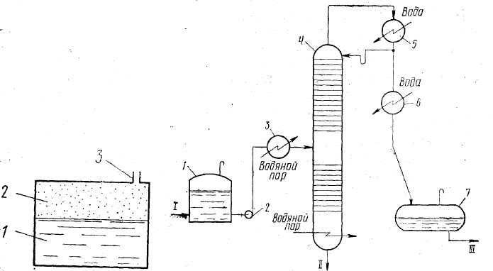

Рис. 1.1. Закрытый аппарат с паровоздушным пространством: 1 — жидкость; 2 — паровоздушное пространство; 3— дыхательная линия

Рис. 1.2.- Схема установки для укрепления водного раствора спирта: 1 — промежуточная емкость; 2 — насос; 3 — подогреватель; 4 — ректификационная колонна; 5 — дефлегматор; 6 — холодильник; 7 — сборник ректификата; / — 20%-ный раствор спирта; // — вода; III — 96%-ный раствор спирта (ректификат)

Рабочая температура жидкости определяется по показаниям приборов, из технологического регламента либо из пояснительной записки к проекту. Если рабочая температура жидкости в процессе эксплуатации аппарата изменяется, следует определить, в какие именно периоды работы аппарата внутри него могут возникнуть горючие концентрации.
Сказанное проиллюстрируем следующим примером. На установке получения этилового спирта (рис. 1.2) 20%-ный раствор спирта при 18° С из емкости подается на подогрев (до 70° С) в подогреватель, а затем подвергается укреплению (ректификации) в ректификационной колонне при минимальной температуре 80° С аи давлении, близком к атмосферному. Из верхней части колонны выходят и конденсируются пары чистого спирта-ректификата, который охлаждается до 20° С в холодильнике и сливается в емкость. Требуется определить взрывоопасность паров спирта во всех аппаратах данной технологической схемы. Для решения этого вопроса следует установить, имеют ли аппараты свободный объем, в котором могут образоваться паровоздушные смеси, и сравнить рабочие температуры жидкостей в аппаратах с величиной их температурных пределов воспламенения (табл. 1.1): в аппарате 1 среда негорючая, так как температура раствора спирта ниже нижнего предела воспламенения; в аппарате 7 среда горючая; в аппаратах 2—6 отсутствует паровоздушное пространство.
При незначительных колебаниях рабочей температуры в аппаратах с неподвижным уровнем горючей жидкости в большинстве случаев за расчетную температуру Т принимают среднюю рабочую температуру жидкости Т. При значительных колебаниях рабочей температуры в аппарате необходимо учитывать тот факт, что концентрация насыщенных паров в газовом пространстве емкости определяется меньшей из температур: поверхностного слоя жидкости или газового пространства. Например, в неизолированных металлических емкостях, расположенных на открытом воздухе (резервуары для нефти и нефтепродуктов) и летом в дневное время подверженных воздействию солнечной радиации, температура газового пространства превышает температуру жидкости. Следовательно, концентрация насыщенных паров определяется температурой поверхностного слоя жидкости, которая превышает среднюю рабочую температуру жидкости. В этом случае необходимо дополнительно определять и учитывать перегрев поверхностного слоя жидкости. Это особенно важно для жидкостей, имеющих высокий нижний температурный предел воспламенения (керосин, реактивное топливо, в некоторых случаях дизельное топливо), когда при повышении температуры окружающей среды или под воздействием солнечной радиации температура поверхностного слоя растет и достигает нижнего температурного предела воспламенения. Концентрация паров жидкости при этом входит в область воспламенения.
В жаркие летние дни перегрев поверхностного слоя жидкости в металлическом неизолированном резервуаре может достигать

Таблица 1.1
Номер аппарата | Наименование аппарата; жидкость | Наличие паровоздушного пространства в аппарате | Рабочая температура в аппарате,  ° С | Температурные пределы воспламенения водно-спиртовых растворов |  | Заключение о горючести среды в аппарате
 |  |  |  | нижний | верхний
1 | Резервуар; 20%-ный раствор спирта | Есть | 18 | 33 | 54 | Среда негорючая, так как Т_{р}<Т_{нпв}
2 | Насос; 20%-ный раствор спирта | Нет | 18 | 33 | 54 | Отсутствует паровоздушное пространство
3 | Подогреватель; 20%-ный раствор спирта | Нет | 70 | 33 | 54 | Отсутствует паровоздушное пространство
4 | Ректификационная колонна; верх — 96%-ный раствор спирта;  низ — вода | Нет | Верх 80  Низ 100 | 11 | 40 | Отсутствует паровоздушное пространство
5 | Дефлегматор; спирт-ректификат | Нет | 80 | 11 | 40 | Отсутствует паровоздушное пространство
6 | Холодильник; спирт-ректификат | Нет | 80...20 | 11 | 40 | Отсутствует паровоздушное пространство
7 | Приемник;  спирт-ректификат | Есть | 20 | 11 | 40 | Среда горючая, так как есть паровоздушное пространство и Тнпв < Тр < Твпв
10...20 градусов, что влияет на пожаровзрывоопасность газового пространства резервуара.
Предотвращению образования горючей среды в закрытых аппаратах и емкостях с неподвижным уровнем жидкости способствуют следующие технические решения.
1. Ликвидация газового пространства. Этого можно достичь:
а) предельным (полным) заполнением аппарата или емкости жидкостью. Здесь три опасности: перелив при перенаполнении аппарата жидкостью, разрушение аппарата и перелив при повышении температуры в полностью заполненном аппарате;
б) хранением жидкости (например сероуглерода) под защитным слоем воды;
в) применением резервуаров с плавающей крышей (рис. 1.3, а), одновременно выполняющей роль внешней стационарной крыши Кольцевой зазор между плавающей крышей и стенкой резервуара уплотняют специальным затвором. В резервуаре такой конструкции горючая среда может образоваться только в кольцевом зазоре под уплотнением, а также при снижении уровня жидкости ниже предельного нижнего положения крыши, когда она опускается на опорные стойки;
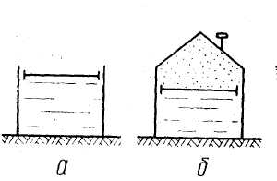
Рис. 1.3. Резервуар с плавающей крышей (с) и с понтоном (б)

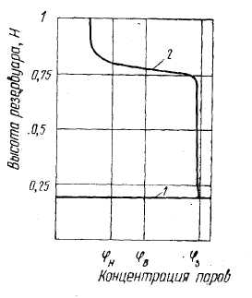
Рис. 1.4. График изменения концентрации паров в резервуаре через 1 ч
после окончания операции откачки бензина: 1 — уровень бензина после откачки; 2 — концентрация паров бензина

г) применением резервуаров со стационарной крышей и плавающим понтоном (рис. 1.3,6). В резервуаре с понтоном предотвращение образования горючей среды возможно только при условии обеспечения интенсивного (хотя бы естественного) проветривания преднамеренно разгерметизированного надпонтонного газового пространства. Применение понтона приводит к снижению концентрации паров легковоспламеняющейся жидкости в паровоздушном пространстве над понтоном, что при отсутствии вентиляции повышает пожаровзрывоопасность надпонтонного пространства;
д) применением емкостей с гибкими внутренними оболочками.
2. Поддержание безопасного температурного режима. Это достигается посредством систем контроля и регулирования. Рабочая температура поддерживается ниже нижнего (например в подогреваемом мазутном резервуаре) или выше верхнего (например в ректификационной колонне) температурного предела воспламенения паров жидкости.
3. Снижение концентрации паров горючей жидкости при заданной температуре ниже нижнего концентрационного предела воспламенения. Это достигается:
а) применением высокостойких пен, эмульсий и полых микрошаров, плавающих на поверхности жидкости и препятствующих ее испарению;
б) применением добавок, снижающих упругость паров и испаряемость жидкости. В качестве таких добавок могут использоваться вода — для спиртов, ацетона, уксусной кислоты; четыреххлористый углерод — для нефтепродуктов и сероуглерода; специальные желатинизирующие (загущающие) добавки — для моторного топлива в авиации.
4. Введение негорючих (инертных) газов в газовое пространство аппарата. В результате данной операции либо снижается концентрация окислителя (кислорода воздуха), либо он полностью замещается. Негорючими газами (флегматизаторами) могут быть азот, углекислый газ, водяной пар, выхлопные газы двигателей внутреннего сгорания. Добавление инертных компонентов ухудшает горючие свойства среды. Область воспламенения при этом сужается вплоть до ее полной ликвидации при определенной (флегматизирующей) концентрации инертного компонента.
Флегматизирующие концентрации инертных газов (при достижении и превышении которых воспламенение невозможно) для смесей различных горючих веществ с воздухом приводятся в справочной литературе [2].
Расход инертного газа определяют по объему газового пространства аппарата или по производительности аппарата.
Флегматизирующее действие инертных примесей подробно изучается в курсе «Процессы горения» [6, с. 117].

§ 1.2. Аппараты с подвижным уровнем жидкости

К аппаратам с подвижным уровнем жидкости относятся, в частности, резервуары для хранения ЛВЖ и ГЖ, которые по условиям технологии периодически заполняются или опорожняются.
Если в газовом пространстве резервуара, работающего с неподвижным уровнем, достигнута насыщенная концентрация паров жидкости и это газовое пространство защищено от выветривания (например, дыхательным клапаном), то ни последующий длительный покой, ни движение уровня жидкости вверх не изменяют состав и состояние газовой среды в закрытом дышащем аппарате. В этих случаях сохраняет силу оценка горючести среды по температурным пределам воспламенения. Однако при снижении уровня жидкости в аппарат (через дыхательное устройство) поступает воздух и разбавляет насыщенные пары. Если концентрация паров в резервуаре была больше верхнего концентрационного предела воспламенения (была негорючей), то при откачке жидкости во всем объеме газового пространства или только в зоне притока воздуха паровоздушная смесь может становиться горючей. Смесь, находящаяся в области воспламенения, при откачке может разбавиться до пожаробезопасного состояния. При непрерывной циклической работе аппарата(чередование наполнения и опорожнения) может случиться так, что большую часть рабочего времени будет ненасыщенная концентрация паров. В этих случаях оценку горючести паровоздушной смеси необходимо выполнять только по соотношению
, (1.3)
где φ_{р} — изменяющаяся рабочая концентрация паров, определяемая расчетом или экспериментально.
Изменение среднеобъемных концентраций в наземном резервуаре с бензинам можно рассчитать по методике профессора Н. Н. Константинова [8J. При следующих исходных данных: объем резервуара 4600 м³; площадь поверхности жидкости
410 м²; предельная степень наполнения 0,9; производительность операций закачки и откачки бензина 470 м³/ч; время простоя между операциями 3 ч; упругость паров при рабочей температуре 20° С 0,063 МПа средняя концентрация паров в резервуаре всегда останется негорючей, так как даже ее минимальное значение (0,13) в конце опорожнения более чем в два раза превышает верхний предел воспламенения.
Однако в действительности вблизи дыхательных устройств (под крышей резервуара) могут образоваться пожаровзрывоопасные концентрации. На рис. 1.4 представлен график фактического изменения концентрации паров по высоте резервуара после окончания операции откачки бензина.
В крупных резервуарах объемом 10 тыс. м³, 20 тыс. м³ и более разбавление паровоздушной смеси происходит в основном в зоне притока воздуха. В таких резервуарах, как и в изотермических подземных или теплоизолированных резервуарах большого объема, с большой достоверностью следует полагать, что при опорожнений в них образуются локальные горючие концентрации.
Предотвращению образования горючей среды в закрытых аппаратах и емкостях с подвижным уровнем жидкости способствуют следующие технические решения:
а) ликвидация газового пространства путем применения плавающих крыш и понтонов;
б) введение негорючих (инертных) газов в газовое пространство аппарата;
в) уменьшение скорости изменения уровня жидкости путем увеличения числа одновременно опорожняемых аппаратов;
г) исключение или сокращение входа атмосферного воздуха в опорожняемый аппарат путем устройства газовой обвязки синхронно работающих аппаратов.

§ 1.3. Аппараты с газом

Обычно аппараты (рис. 1.5) и трубопроводы бывают заполнены горючим газом без примеси окислителя. Реже (по технологическим условиям) используется смесь горючего газа с воздухом или кис-
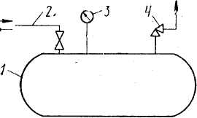

Рис. 1.5. Аппарат с газом под давлением: / — корпус; 2— приемо-раздаточная линия; 3 — манометр; 4 — предохранительный клапан
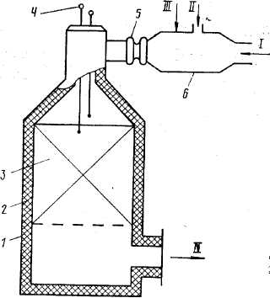
Рис. 1.6. Конвертор метана: / — корпус; 2—футеровка; 3— катализатор; 4 — термопары; 5 — компенсатор; 6 — смеситель; / — кислородно-воздушная смесь; // — метан; /// — азот; IV — конвертированный газ

лородом (например, получение водорода паровоздушной или парокислородной конверсией метана, ацетилена — термоокислительным пиролизом природного газа, окислов азота — окислением аммиака).
Наличие горючей смеси газа с воздухом внутри аппаратов и трубопроводов может быть выражено условием
, (1.4)
где φ_{р} — рабочая концентрация горючего газа в аппарате.
Рабочую концентрацию горючего газа в аппарате можно определить расчетом, по данным технологического регламента или анализом смеси. Только для чистых сжиженных газов состав паровой фазы может быть определен так же, как и для горючих жидкостей: по температуре и давлению в закрытом аппарате.
Предотвращению образования горючей среды в закрытых аппаратах, емкостях и трубопроводах с газами способствуют следующие технические решения.
1. Поддержание концентрации горючего газа в смеси с окислителем за пределами области воспламенения (если это допустимо по условиям технологии). Для этого на линиях, питающих аппарат, устанавливают автоматические регуляторы соотношения, расхода и давления газов.
2. Поддержание в газовых коммуникациях избыточного давления, предотвращающего подсос наружного воздуха через неплотности. Примером могут служить трубопроводы факельных систем, по которым непрерывно (или периодически) происходит сброс горючих газов на сжигание или утилизацию.
3. Непрерывный автоматический контроль содержания опасной примеси в газе (окислителя в инертном газе, окислителя в смеси горючего и инертного газов, горючего в окислителе). Примером может служить контроль примеси воздуха или кислорода в азото-водородной смеси перед сжатием на компрессорах в агрегатах синтеза аммиака. Для контроля содержания опасной примеси аппараты и трубопроводы оборудуют стационарными автоматическими газоанализаторами и, кроме того, предусматривают блокировку на узлах задвижек, исключающую попадание примени в технологический газовый поток.
4. Стабилизация зоны горения горючей смеси в защищенном пространстве реактора (аппарата, предназначенного для проведения технологических процессов) путем выбора скорости и режима движения горючей смеси, предотвращающих «проскок» пламени (перемещение зоны горения) в незащищенное пространство реактора либо других аппаратов.
5. Аварийное преднамеренное изменение состава горючей смеси, обеспечивающее быстрый перевод ее в негорючее состояние. Это достигается путем использования инертного разбавителя или путем прекращения подачи одного из компонентов горючей смеси, в некоторых случаях — прекращением подачи сразу двух компонентов.
Вполне понятно, что наиболее сложно осуществить защиту аппаратов в тех случаях, когда основной технологический процесс представляет собой горение. Примером может служить агрегат конверсии метана в газовом цехе производства аммиака (рис. 1.6). В начальный период эксплуатации таких агрегатов большая часть стальных компенсаторов выходит из строя в результате прогаров. Горение происходит при температуре около 1700° С, поэтому в момент достижения пламенем компенсаторов, не защищенных огнеупорной футеровкой, сталь плавится, и газ горящим факелом вырывается в цех, создавая сложную обстановку пожара. В этом случае для прекращения горения требуется прекратить подачу газа в конвертор. Используется автоматическое перекрытие путем подачи сигналов с термопар, установленных над катализатором и в трубопроводе у компенсатора. Кроме того, предусмотрена подача азота в смесительную камеру. В результате прогары стальных компенсаторов прекращаются. Прекращаются и пожары в цехе от этой технологической причины.

§ 1.4. Аппараты с пылями, порошками и волокнами

В производственных условиях пыли и порошки (тонко измельченные твердые вещества и материалы) могут являться сырьем (порошки в порошковой металлургии, сажа в производстве резины), вспомогательным технологическим материалом (пылевидное Топливо), промежуточным или конечным продуктом (мука, сахарная пудра и т\п.), побочными продуктами или отходами производства (мучная, табачная, древесная пыль). В зависимости от скорости движения газовой среды в технологическом оборудовании пыль может находиться вo взвешенном (аэрозоль) или осевшем (аэрогель) состоянии. Пожарная опасность оборудования в этом случае зависит от состояния пыли: осевшая пыль может тлеть и гореть; взвешенная пыль может образовывать с воздухом взрывоопасные смеси. Для пожарной профилактики важно знать условия перехода пыли из одного состояния в другое. Этот переход определяется скоростью осаждения твердой частицы, то есть минимальной скоростью газовой среды, при которой твердая частичка с определенными свойствами начинает оседать.
Рассмотрим этот процесс на примере осаждения частицы шарообразной формы. На эту частицу, находящуюся в восходящем потоке газа, действует сила тяжести, равная весу частицы:
(1.5)
и подъемная сила, которая, согласно закону- Архимеда, равна весу газа, вытесненного частицей:
, (1.6)
На частицу, находящуюся в газовом потоке, действуют также силы трения (сопротивления среды), равнодействующая которых определяется по формуле
, (1.7)
В этих формулах р_{т} и р_{г} — соответственно плотность частицы и таза; g —ускорение силы тяжести; d — диаметр частицы; R —коэффициент сопротивления среды; F — площадь поперечного сечения частицы (для частиц шарообразной формы F=nd²/4).
На основании закона Ньютона получаем
, (1.8)
где т — масса частицы.
При постоянных значениях G_{T} и G_{n} (при определенной скорости газа) наступает состояние, когда правая часть уравнения (1.7) обращется в нуль:
G_{T}—G_{n} - R = 0. (1.9)
Это состояние называется динамическим равновесием частицы (достигается равенство силы сопротивления среды силе осаждения: G_{T}—G_{n}=R) и определяется скоростью осаждения V_{oc}. Подставляя (1.4) — (1.6) в (1.8), получим
, (1.10)
откуда определяем скорость осаждения:
. (1.11)
Взвешенная пыль не будет оседать, а осевшая пыль будет взвихряться, если скорость движения газового потока будет больше скорости осаждения.
Для оценки взрывоопасности смеси взвешенной пыли с воздухом наиболее важное значение имеет нижний предел воспламенения пыли, так как величина верхнего предела воспламенения очень высока и практически редко достижима. Следовательно, условием наличия взрывоопасной концентрации пыли будет соотношение
φ_{д}≥φ_{н}, (1.12)
где ф_{д} — действительная концентрация пыли в аппарате.
Для некоторых пылей нижний предел воспламенения оказывается труднодостижимым в производственных условиях, а горение их в смеси с воздухом происходит относительно медленно. Поэтому в настоящее время принято подразделять пыли (исходя из величины нижнего концентрационного предела воспламенения) на взрывоопасные и пожароопасные: пыли с пределом воспламенения менее 65 г/м³ считаются взрывоопасными, с пределом воспламенения 65 г/м³ и более — пожароопасными (см. СНиП П-90-81).
Действительная концентрация пыли в аппарате не может быть определена только путем измерения концентрации взвешенной пыли. Ее следует определять по суммарному количеству не только взвешенной, но и осевшей пыли, которая может при определенных условиях перейти во взвешенное состояние.
Большое количество взвешенной пыли образуется при работе машин и агрегатов с механизмами ударного действия (дробилки, мельницы, разрыхлители и т. п.), а также машин и установок, действие которых сопряжено с использованием воздушных потоков (пневматические системы транспортировки, сепараторы и т. п.) или с падением измельченной продукции с высоты (самотечные трубы, места пересыпания с одного транспортера на другой узлы загрузки и выгрузки измельченной продукции и т. п.).
Осевшая пыль, скапливается в машинах и аппаратах в застойных участках, тупиках, при дефектах поверхности, в местах резкого изменения диаметров и острых сопряжений. Скоплению осевшей пыли способствуют увеличенная влажность воздуха и конденсация влаги на стенках аппаратов и трубопроводов. Осевшая пыльпри взвихрении может создать взрывоопасные смеси, самовозгорающаяся пыль — вызвать очаги самовозгорания. Искры, образующиеся от ударов металлических частиц, попавших в машину, могут вызвать очаги тления, от которых воспламенится и взвешенная пыль. Местная вспышка может вызвать взвихрение пыли в большом объеме и явиться причиной повторного взрыва большой разрушительной силы.
Известны следующие мероприятия, направленные на снижение взрывопожарной опасности аппаратов и трубопроводов с наличием пыли.
1. Применение менее «пылящих» процессов измельчения (вибрационный помол; измельчение с увлажнением; мокрые процессы обработки твердых и волокнистых веществ).
2. Введение негорючих газов внутрь аппаратов в течение всего периода работы либо в наиболее опасные моменты (например в периоды пуска и остановки мельниц). Добавление к горючей пыли минеральных веществ (например мела).
3. Устройство систем отсосов пыли из машин.
4. Использование негорючих газов для пневматической транспортировки наиболее опасных пылей.
5. Установление оптимальной скорости воздуха или негорючего газа и систематического контроля ее величины при пневматической транспортировке измельченных материалов с целью избежать осаждения пыли.
6. Конструктивное решение аппаратов и трубопроводов, обеспечивающее минимальное скопление осевшей пыли: гладко обработанные внутренние поверхности, плавные повороты трубопроводов, плавное сопряжение поверхностей аппаратов, плавные переходы диаметров, уклон конусной части аппаратов не менее 60°, а самотечных трубопроводов не менее 45° к горизонту.
7. Использование вибраторов для предотвращения образования пробок пыли в бункерах и трубопроводах.
8. Предохранение стенок аппаратов и трубопроводов от увлажнения. Это достигается размещением аппаратов в отапливаемых помещениях, подогревом среды или аппаратов и устройством теплоизоляции при расположении аппаратов на открытых площадках или в неотапливаемых помещениях.

Глава 2. ВЫХОД ГОРЮЧИХ ВЕЩЕСТВ НАРУЖУ ИЗ НОРМАЛЬНО ДЕЙСТВУЮЩИХ АППАРАТОВ

Горючие газы, пары и жидкости выходят в производственное помещение или на открытую площадку, если технологические аппараты имеют открытую поверхность испарения или дыхательные устройства, а также при использовании аппаратов периодического действия, с сальниковыми уплотнениями и т. п. При этом размеры образующихся наружных пожаровзрывоопасных зон определяются свойствами обращающихся в технологическом процессе веществ, количеством их, которое может выходить наружу за определенный промежуток времени, условиями выброса, растекания и рассеивания в окружающей среде.

§ 2.1. Аппараты с открытой поверхностью испарения

Аппараты с открытой поверхностью испарения —это окрасочные ванны, ванны для пропитки тканей и бумаги растворенными смолами, ванны для промывки и сушки деталей, открытые резервуары, емкости и т. п.
Горючая концентрация смеси паров с воздухом над поверхностью такого аппарата образуется, если температура жидкости Т выше температуры вспышки ее паров:
Т≥Т_{ВСП}, (2.1)
Количество жидкости, испаряющейся со свободной поверхности, зависит от физических свойств этой жидкости, температурных условий, площади и времени испарения, а также подвижности воздуха. Различают испарение в неподвижную и движущуюся среду.
При испарении в неподвижную среду рассеивание паров затруднено. Практический интерес представляет закон изменения концентраций пара по высоте над поверхностью испаряющейся жидкости, возможные размеры зоны взрывооласности, количество испаряющейся жидкости.
Над открытой поверхностью испарения жидкости закон изменения концентрации пара (по высоте) можно представить параболой n-го порядка (рис. 2.1). Концентрация пара изменяется от насы-
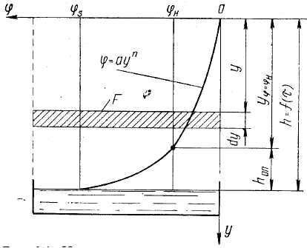
Рис. 2.1. Изменение концентрации пара по вертикали при испарении жидкости в неподвижную среду

щенной концентрации φ_{s} (у поверхности жидкости) до нуля (на некотором расстоянии от нее). Совместим начало координатной системы с точкой, где концентрация паров равна нулю. Тогда
φ=ау^{n}, (2.2)
где у - координата точки, в которой определяется концентрации пара; а- постоянная, определяемая из граничного условия φ=φ_{s} при y=h. При a—φ_{s}/h^{n} закон распределения концентрации пара по высоте будет иметь вид:
φ=φ_{s}(у/h)^{n}, (2-3)
откуда средняя концентрация паров жидкости
. (2.4)
Расстояние h изменяется в зависимости от длительности испарения. Чтобы связать концентрацию φ и расстояние h с временем τ составим дифференциальное уравнение материального баланса по парам горючей жидкости при условии, что не происходит их рассеивания за пределы вертикального цилиндра с зеркалом испаряющейся жидкости в его основании. Тогда
dG_{исп}=dG_{aкк}, . (2.5)
где . (Gисп — количество испарившейся жидкости; G_{aкк} — количество паров, находящихся (аккумулированных) в воздухе.
Количество испаряющейся жидкости со свободной поверхности можно определить по закону Фика с учетом поправки Стефана на конвективную диффузию:
, (2.6)
где D — коэффициент диффузии паров жидкости в воздухе; dφ>/dy — градиент концентрации; р — плотность паров жидкости.
Значение градиента концентрации получим как производную выражения (2.3):
, (2.7)
У поверхности жидкости, где y = h,
, (2.8)
Подставив (2.8) в (2.6), получим:
, (2.9)
За время' dτ высота зоны распространения паров изменяется на dh. Тогда количество паров жидкости, находящихся в воздухе, будет равно:
, (2.10)
Подставив (2.9) и (2.10) в (2.5) и проинтегрировав, получим
, (2.11)
Исследованиями испаряемости нефти и нефтепродуктов установлено, что показатель степени п кривой изменения концентрации паров (при испарении в условиях молекулярной диффузии) близок 2. Такую же закономерность принимаем и для других жидкостей. Тогда
, (2.12)
Подставив найденное значение h в (2.3), получим уравнение для определения концентрации пара в любой точке над поверхностью жидкости (в зависимости от продолжительности испарения):
, (2.13)
откуда может быть определена координата у точки с любой заданной концентрацией.
Тогда высота опасной зоны над поверхностью жидкости будет
равна:
, (2.14)
Количество испарившейся в неподвижный воздух жидкости за любой промежуток времени можно определить, подставив (2.13)
в (2.9)
, (2.15)
Характер испарения в движущуюся среду резко отличается от испарения в неподвижную среду. При конвенктивной диффузии над поверхностью жидкости образуется небольшой толщины пограничный слой с насыщенной концентрацией пара. Затем происходит резкий перепад концентрации. В слоях, лежащих выше пограничного слоя (вследствие интенсивного перемешивания среды при движении), концентрация пара становится примерно одинаковой. Количество испаряющейся жидкости G_{исп} с площади F за время τ определяют по уравнению
, (2.16)
где ΔG_{X} — средняя движущая сила массопередачи; К_{х} — коэффициент массопередачи.
Методы определения коэффициента массопередачи К_{х} и средней движущей силы массопередачи Δφ_{х} изучаются в курсе «Термодинамика и теплопередача в пожарном деле».
Снижение пожаровзрывоопасности производств при наличии аппаратов с открытой поверхностью испарения обеспечивают следующие технические решения.
1. Изменение технологических схем (с наличием промывочных, окрасочных ванн и других подобных аппаратов с открытой поверхностью испарения) таким образом, что весь процесс, в том числе загрузка и выгрузка материала, осуществляется изолированно от окружающего воздуха.
2. Замена легковоспламеняющихся жидкостей негорючими или менее пожароопасными жидкостями или составами (см. главу 10 данного учебника).
3. Выбор наиболее рациональной формы открытого аппарата, позволяющей иметь минимальную величину поверхности испарения.
4. Устройство систем отсоса и улавливания выделяющихся при испарении паров жидкости непосредственно у аппаратов.
5. Наличие специальных устройств защиты на случай пожара (крышки для закрывания аппаратов, аварийный слив жидкости, локальная установка пожаротушения).
Следует иметь в виду, что аппараты с открытой поверхностью, испарения, где только позволяет технология, должны быть заменены закрытыми аппаратами. Однако это не всегда приводит к снижению пожарной опасности. Примером могут служить мазутохранилища. При свободном выходе газов из мазута в атмосферу он сохраняет высокую температуру вспышки и в производственных условиях может быть пожаробезопасным. Перевод же мазутохранилищ из открытых в закрытые резервуары существенно повысил бы их пожаровзрывоопасность.

§ 2.2. Аппараты с дыхательными устройствами

Нормальная эксплуатация закрытых аппаратов требует сообщения их внутреннего объема с окружающей средой. Пары жидкости поступают из аппаратов в атмосферу или в помещения через дыхательные трубы или открытые люки в результате так называемых малых и больших дыханий и обратного выдоха. Большим дыханием называют вытеснение паров наружу (или подсос воздуха внутрь) при изменении уровня жидкости в аппаратах. Малым дыханием называют вытеснение паров наружу (или подсос воздуха внутрь аппаратов), вызываемое изменением температуры газового пространства под влиянием изменения температуры среды. Обратным выдохом называют вытеснение паров наружу, вызываемое насыщением газового пространства емкости парами жидкости после предшествующего опорожнения емкости.
При выходе паровоздушной смеси из аппарата около него образуется горючая концентрация паров, если температура жидкости , равна или больше величины нижнего температурного предела воспламенения, то есть если Т≥Тнпв.
Размер наружной опасной зоны зависит от количества выходящих паров, их свойств, конструкции емкости и ее дыхательного устройства, а также от состояния окружающей среды (главным образом скорости движения и вертикального распределения температуры воздуха).
Количество паров жидкости, которое теряется в атмосферу при дыхании аппаратов, можно определить расчетом. Если считать, что концентрация паров во всех точках паровоздушного пространства емкости или аппарата одинакова и равна насыщенной концентрации при данной температуре, то к определению потерь жидкости за счет вытеснения паровоздушной смеси из аппарата можно подойти следующим образом.
Пусть в аппарате (рис. 2.2) с дыхательным устройством находится жидкость. Объем V газового пространства изменяется от V₁ до V₂, температура и давление от Т\ до Т₂
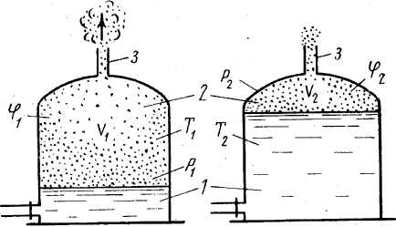
а б
Рис. 2.2. Закрытый дышащий аппарат: / — жидкость; 2 — паровоздушное пространство; 3 — дыхательный патрубок
и от p₁ до р₂, молярная концентрация паров от φ₁ до φ₂, концентрация воздуха от (1 —φ₁) до (1—φ₂). Количество вытесненных паров можно определить, если знать объем вытесненного воздуха и концентрацию паров в нем. Из уравнения газового состояния количество воздуха в аппарате определяется уравнением
, (2.17)
откуда для двух состояний получаем:
. (2.18)
, (2.19)
Тогда масса вытесненного из аппарата воздуха:
, (2.20)
Вместе с воздухом из аппарата будут выходить пары жидкости. Отношение объема воздуха и паров в смеси приближенно определяется отношением их средних концентраций, т. е.
. (2.21)
Учитывая также, что масса паров и газов в одинаковом объеме пропорциональна их молекулярным массам М, получим отношение массы воздуха и паров в вытесняемой смеси:
, (2.22)
откуда
, (2.23)
Подставляя (2.23) в (2.20), получим массу паров, вытесняемых из аппарата при изменении условий среды:
, (2.24)
При большом дыхании V₁≠V₂; p₁=p₂=Pp, T₁ = T₂ = T; φ₁ ₌ φ₂= φ_{s} и
, (2.25)
При малом дыхании V₁ = V₂= V; p₁ ≠р₂, Т₁≠Т2; φ₁≠φ₂ и
, (2.26)
В зависимости от режима работы резервуара основная доля потерь может приходиться на большие или малые дыхания. Пожароопасная загазованность прилегающей местности может возникнуть преимущественно при больших дыханиях, когда происходит мощный выброс смеси в атмосферу при значительной концентрации в ней горючих паров. Максимальный горизонтальный размер зоны можно определить по следующим формулам:
у заглубленного железобетонного резервуара
x=10(1,5Vнφнач/φн)²/³, (2.27)
где x: — размер (радиус) зоны; V_{н} — расход смеси из клапана; φн — начальная, концентрация паров в смеси;
у наземного стального резервуара на уровне земли
х = 6,8V_{н}φнач/uφ_{н}H, (2.28)
где и — скорость ветра; Н — высота выброса (резервуара).
В целях сокращения потерь паров жидкости и снижения пожаровзрывоопасности в окрестностях дышащих аппаратов целесообразно осуществлять следующие технические и организационные мероприятия.
1. Ликвидировать паровоздушное пространство в резервуарах. Из (2.19) и (2.20) видно, что если V₁ = V₂=V=0, то G_{M}=0 и G₆ = 0.
Техническими решениями, обеспечивающими ликвидацию паровоздушного пространства над поверхностью испарения хранимой жидкости, являются резервуары с понтоном или с плавающей крышей (см. рис. 1.3). Степень сокращения потерь от испарения из таких резервуаров зависит от качества герметизации кольцевых зазоров между плавающей крышей или понтоном и стенкой резервуара и достигает 90...95 %.
2. Обеспечить постоянство объема газового пространства. Если V₁ = V₂=V=0, то V₂—V₁ = 0 и Gб = 0. Это техническое решение может быть осуществлено путем устройства газоуравнительной (газовой) обвязки двух или более резервуаров с одинаковыми жидкостями при условии синхронизации операций опорожнения и наполнения обвязанных резервуаров (рис. 2.3). Свечи и газосборники предусматриваются на случаи несовпадения противоположных операций наполнения и опорожнения. 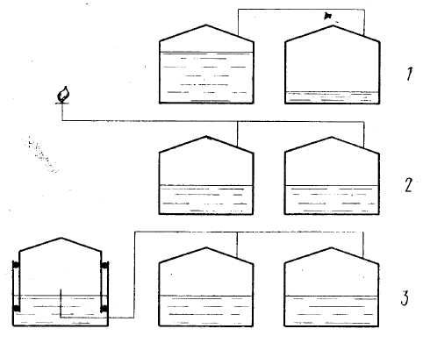
Рис. 2.3. Схемы газовой обвязки резервуаров с изменяющимся ' уровнем жидкости: 1 — замкнутая; 2 — со свечой для сжигания избытка газов; 3 — с газосборником

3. Осуществить термоизоляцию резервуаров. При наличии термоизоляции T₁ = T₂; φ₁ = φ₂ и, согласно формуле (2.20), G_{M}=0. Этому техническому решению соответствует также устройство подземных резервуаров, не подверженных воздействию суточных колебаний наружного воздуха.
4. Окрасить резервуары светлыми лучеотражающими составами. Серебристая (алюминиевая) краска почти в два раза снижает потери по сравнению с черной окраской.
5. Орошать резервуары водой посредством распылителей. Охлаждение крыши и стенок резервуара в местностях с жарким климатом приводит к снижению потерь в два раза.
6. Осуществить герметизацию газового пространства резервуаров дыхательными клапанами. Это техническое решение позволяет прежде всего полностью устранить потери от выветривания паров из негерметичного газового пространства и, кроме того, сократить или исключить потери от малых дыханий. Если при малом дыхании
V₁ = V₂≠0; Т₁≠Т₂; φ₁≠φ₂, (2.29)
то G_{M} = 0 при условии
[P₁(l—φ₁)/T₁]—[р₂(1—φ₂)/T₂]=0, (2.30)
откуда вытекает условие исключения выброса паров:
p₂>p₂T₂(l-φ₁)/T_{l}(1-φ₂), (2.31)
где p₂ — давление срабатывания тарелки выдоха в дыхательном клапане.
Клапаны низкого давления (0,5...2 кПа) сокращают потери от испарения примерно на 3...10 %. В некоторых случаях проектируются и строятся емкости с рабочим давлением 20 кПа и более. В зимних условиях наружные емкости и резервуары должны быть оборудованы непримерзающими дыхательными клапанами (рис. 2.4).
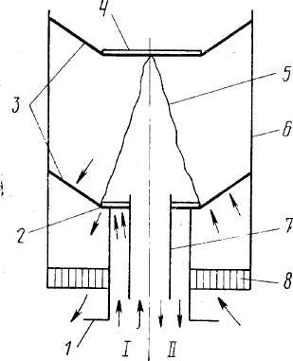
Рис. 2.4. Схема устройства и работы резервуарного непримерзающего мембранного дыхательного клапана типа НДКМ: / —монтажный патрубок с седлом клапана; 2 —основная тарелка, изолированная снизу фторопластовой пленкой; 3— мембраны; 4 — регулировочные грузы (диски); 5 — цепочка-тяга; 6 — корпус; 7—импульсная трубка; 8 — огнепреградитель
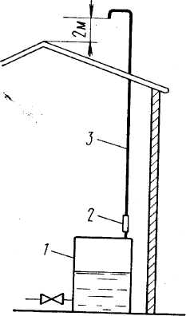
Рис. 2.5. Схема вывода дыхательной линии от аппарата с жидкостью за пределы помещения: / — резервуар с жидкостью; 2 — огнепреградитель; 3 — дыхательная линия.

7. Осуществить устройство систем улавливания и утилизации паров. Для этой цели могут использоваться адсорбционные, абсорбционные, холодильные и компрессорные установки.
8. Вывести дыхательные трубы за пределы помещения. Надо сами дышащие аппараты (мерники, напорные баки, промежуточные емкости и т. п.) устанавливать в помещениях, а дыхательные трубы выводить за пределы помещения (рис. 2.5) или присоединять к системе улавливания паров.

§ 2.3. Аппараты периодического действия

Аппараты периодического действия перед началом рабочего цикла загружаются веществами, а по окончании процесса разгружаются и готовятся для последующего цикла работы. Эксплуатация таких аппаратов, сопряженная с необходимостью открывания люков, крышек, загрузочных и разгрузочных приспособлений и выходом при этом наружу определенного количества горючих веществ, представляет повышенную пожарную опасность по сравнению с аппаратами непрерывного действия. Типичным аппаратом периодического действия является смеситель, используемый для приготовления резинового клея (раствор каучука в бензине «калоша») или целлулоидной массы (раствор нитроклетчатки и камфоры в ацетоне).
Разгрузка готовой массы из такого аппарата производится опрокидыванием его при открытой крышке. Открывание крышки смесителя приводит к выходу паров ЛВЖ наружу, образованию пожароопасных концентраций вблизи аппарата, а также внутри него (при поступлении в него воздуха).
Количество паров жидкости, выходящее из аппарата, определяется в зависимости от характера выполняемой операции. Так, загрузка растворителя соответствует вытеснению паров из наполняемого аппарата, открывание крышки — сбросу избыточного давления, разгрузка в тару — испарению со свободной поверхности.
Для снижения пожаровзрывоопасности аппаратов периодического действия целесообразно использовать следующие технические решения.
1. Заменять периодически действующие аппараты герметичными аппаратами непрерывного действия.
2. Герметизировать загрузочные и разгрузочные устройства.
3. Аппарат с открытой разгрузкой оборудовать системой отсоса паров и газов из его внутреннего объема.
4. Места выхода паров и газов (открываемые крышки, люки для взятия проб и т. п.) оборудовать местными отсосами.
5. При остановке аппаратов на длительный период зачищать их от остатков продукта, продувать инертным газом или заполнять водой.

§ 2.4. Выход пыли в помещение

Первые систематические исследования пожаровзрывоопасности производств, связанных с выходом пыли в помещение, выполнены М. Г. Годжелло. Он исследовал пожаровзрывоопасные свойства промышленных пылей (аэровзвесей и аэрогеля), разработал методику оценки пожаровзрывоопасности производств, связанных с пылеобразованием и с изготовлением порошковой продукции. По данным М. Г. Годжелло, взрывоопасными производствами являются мукомольные, комбикормовые, сахарорафинадные и пробковые заводы; размольные отделения, перерабатывающие отходы крахмалопаточной, бродильной, масложировой и мясной промышленности; развесочные и упаковочные цеха ряда пищевых предприятий (связанных с развеской и упаковкой чая, кофе, цикория, какао, табака, стирального порошка и др.); отделочные и размольные цеха заводов пластмасс, граммофонные пластинок и производств фармацевтической промышленности; размольные, смесительные и сушильные отделения анилинокрасочных заводов; уторфобрикетные заводы; отдельные участки пенько-джутовой и льняной промышленности; Обогатительные фабрики и размольные участки топлива, колчедана и серных руд; обогатительные фабрики легких сплавов и металлов (алюминия, магния, цинка). За последние годы повысилась пожарная опасность производств, связанных с изготовлением мебели, корпусов телевизоров и радиоаппаратуры.
При рассмотрении вопроса о выходе пылей в производственные помещения основное внимание должно быть уделено оценке запыленности помещений с учетом осажденной пыли (аэрогеля), которая может тлеть и гореть, создавая пожарную опасность, а при определенных условиях переходить во взвешенное состояние, образуя с воздухом взрывоопасные смеси.
Для определения запыленности помещений можно использовать следующий способ: на поверхностях с залежами пыли (оборудование, строительные конструкции, полы) измеряют толщину слоя осевшей пыли и площадь запыленной поверхности; общую площадь поверхностей с залежами пыли умножают на среднюю толщину слоя и получают общий объем пыли; отбирают пробы пыли и определяют объемный или насыпной вес; умножением объема отложившейся пыли на ее объемный вес получают ее общую массу; определяют максимально возможную концентрацию пыли в объеме всего помещения или максимальный объем образуемой пылью взрывоопасной смеси.
Основные профилактические мероприятия по уменьшению пожаровзрывоопасности запыленных помещений — переход, на менее «пылящие» технологические процессы; использование обеспыливающих устройств; регулярная очистка помещений от пыли. В.МИСИ им. В. В. Куйбышева разработаны методы определения Количества пыли, накапливающейся в помещениях в процессе производствами обоснованы сроки уборки помещений. Количество выделяющейся из оборудования и накапливающейся в помещении пыли определяют исходя из особенностей технологического процесса. Так, в резинотехнической промышленности пылевыделение определяется в зависимости от норм технологических потерь на каждом технологическом участке. В отраслях, связанных со шлифовкой, полировкой деталей, количество выделяющейся пыли определяется согласно площади обрабатываемых деталей и величине снимаемого припуска.
В любом производстве регулярно проводятся текущие и капитальные уборочные работы. Эффективность этих работ оценивается посредством коэффициента К_{у}ь (см. табл. 2.1).
Таблица 2.1

Вид уборки | •К_{уб}
Сухая | 0,6
Мокрая | 0,7
Механизированная передвижными пылеуборочными напольными средствами | 0,8
Централизованная пневматическая с помощью стационарного пылесосного аппарата | 0,9

Если количество пыли, накапливающейся в производственном помещении за межуборочный период (за смену), обозначим G_{CM}, то в процессе уборочных работ (при использовании коэффициента качества уборки Куб) из помещения удалится часть пыли: G_{CM}K_{y6}. В нем остается G_{CM}(1—Куб) пыли. Если перейти от одного межуборочного цикла к непрерывному повторению циклов из п текущих уборок (со временем а между ними и одной капитальной уборкой через время Т), в каждый последующий межуборочный период общее количество пыли складывается из неубранной в предыдущую уборку и вновь поступившей пыли в помещение. После первой уборки в помещении остается пыли G₁ = G_{CM}(l—Куб).
Перед второй уборкой пыли будет G₂=G_{CM} + G_{CM}(1—Куб), а перед n-й уборкой
G_{n} = G_{CM} + G_{CM}(1-K_{y6}) + G_{CM}(1 -К_{У}б) ²+ ...+G_{CM}(l-К_{y6})^{n-1},
или
. (2.32)
Последнее соотношение можно использовать для определения периодичности капитальных уборок, предотвращающих опасное накопление пыли в помещении, а также для определения категории производства по взрывоопасности.
При отсутствии капитальных уборок, то есть при n→∞, величина [1 - (1-К_{У}б)^{п} ]/Куб в уравнении (2.26) стремится к пределу 1/К_{У}б. Тогда максимальное пыленакопление равно G_{мaкc}=Gc_{M}/Ky6.
Так, при К_{У}б=0,8 G_{Maкc}=l,25G_{CM}; приК_{У}б = 0,7 G_{M}aкc=l,43G_{CM};, при Куб = 0,6 (сухая уборка) G_{M}aKc=l,67G_{C}M.
Таким образом, формула (2.26) дает возможность определить величину G_{M}aкc необходимую для расчетного обоснования категории пожаровзрывоопасности производства, а также основные пожарно-профилактические мероприятия.

Глава 3. ВЫХОД ГОРЮЧИХ ВЕЩЕСТВ НАРУЖУ ИЗ ПОВРЕЖДЕННОГО ТЕХНОЛОГИЧЕСКОГО ОБОРУДОВАНИЯ

§ 3.1. Характеристика аварийной ситуации

Технологическое оборудование и осуществляемые в нем технологические процессы разрабатываются таким образом, чтобы при нормальных условиях эксплуатации опасность не возникала. Однако аварийные ситуации имеют место. Под «аварией» понимают выход из строя, повреждение какого-либо аппарата, машины и т. п. во время работы, движения. В большинстве случаев аварии, независимо от их характера, являются следствием ошибок, допущенных на стадиях разработки, проектирования, изготовления, монтажа, эксплуатации, обслуживания и ремонта производственного оборудования.
В данной главе рассматриваются такие аварии и аварийные ситуации (с повреждением технологического оборудования), при которых горючие вещества (жидкости и газы) выходят в производственное помещение или на открытую площадку, растекаются и рассеиваются по окрестности, образуя пожаровзрывоопасные зоны за пределами технологического оборудования.
Исследование пожарной опасности, возникающей при повреждении технологического оборудования, — один из сложных вопросов пожарной профилактики технологических процессов: необходимо выяснение места, времени, причины, вида, степени повреждения, масштабов и длительности аварии.
Чаще всего анализ повреждений оборудования и связанных с ним аварийных ситуаций осуществляется следующим образом: выделяются стадии (или участки) технологического процесса; для каждой стадии или участка составляется перечень технологических аппаратов или узлов; для каждого аппарата или узла составляется наиболее полный перечень предполагаемых повреждений; анализируется каждое предполагаемое повреждение.
По каждой предполагаемой аварии из предварительного перечня, составленного для машины или аппарата, выясняют причину повреждения; степень повреждения (локальное повреждение, полное разрушение); расход и длительность утечки (в том числе общее количество вышедшего вещества); размер наружной опасной зоны (в результате рассеивания газа, растекания и испарения жидкости) ; условия воспламенения и характер первичного очага пожара.
Самой характерной причиной аварийной ситуации в результате нарушения технологического процесса является перелив жидкости из аппарата вследствие его переполнения. К такому типу аварийной ситуации относится интенсивный (в том числе аварийный) сброс веществ (газов, паров, жидкостей) через предохранительные клапаны (вследствие повышения давления в аппарате) и дренажные устройства.
Каждая авария связана либо с локальным повреждением технологического оборудования, либо с полным разрушением аппарата.
Аварии и повреждения оборудования с горючими веществами обычно приводят к вспышкам, взрывам и пожарам на производствах.
Условия воспламенения (самопроизвольного или вынужденного) горючих веществ при авариях зависят прежде всего от свойств и температуры выходящих наружу веществ. Если в поврежденных аппаратах или трубопроводах горючие вещества нагреты выше -температуры самовоспламенения, при выходе их наружу и соприкосновении с воздухом сразу же возникнет горение (в результате • самовоспламенения). Примерно такое же явление может наблюдаться, когда в непосредственной близости от участка повреждения находятся источники открытого огня или аппараты с температурой поверхности, равной или выше температуры самовоспламенения попадающего на них продукта.
Если же выходящее из поврежденных аппаратов или трубопроводов горючее вещество нагрето ниже температуры самовоспламенения, для возникновения пожара (горения) необходим еще источник зажигания. При выбросе газа или жидкости с температурой выше температуры вспышки происходит образование горючих концентраций паров или газов с воздухом. При этом могут образоваться не только местные, но и во всем объеме производственного помещения (или территории открытых площадок) пожаровзрывоопасные зоны, способные воспламениться при контакте .даже с относительно слабыми источниками зажигания. При достаточно мощных источниках зажигания воспламеняются любые горючие вещества.
В данной главе рассматриваются общие для всех аварий (то есть не зависящие от места и причины) методы определения расхода и длительности утечек, количества вышедшего вещества, динамика образования и роста размера наружной опасной зоны, а также мероприятия по ограничению последствий аварий.

§ 3.2. Локальное и полное повреждение аппаратов

Локальные утечки, то есть количество вещества, выходящего наружу из поврежденного аппарата, можно определить по формуле
, (3.1)
где α — коэффициент расхода; определение значения которого известно из курса «Гидравлика и противопожарное водоснабжение»; f—площадь отверстия, через которое происходит истечение; v — постоянная или средняя скорость истечения вещества; р — плотность вещества при истечении; τ — длительность истечения.
Площадь поврежденного участка (отверстия) f определяют с учетом причин и характера повреждения и конструктивных особенностей оборудования.
Длительность истечения вещества из поврежденного аппарата τ складывается из времени от начала истечения до момента обнаружения повреждения τ₁, длительности операций по прекращению утечки τ₂ (закрытие задвижек, установка заглушек и т. п.) и длительности остаточного истечения τз, т. е.
τ = τ₁+τ₂ + τ₃. (3.2)
Следует отметить, что величина каждого отрезка времени зависит от многих факторов. Так, время обнаружения повреждения и начала утечки τ₁ зависит от характера и степени повреждения, числа и расположения рабочих мест обслуживающего персонала на производственном участке и в пункте управления производством, наличия стационарных средств контроля за технологическим процессом, чувствительности этих средств к отклонениям от норм технологического режима. При значительных повреждениях в большинстве случаев период обнаружения повреждения можно принимать равным нулю.
Длительность операций по прекращению утечки τ₂ зависит от числа питающих трубопроводов, числа, расположения, вида привода и длительности срабатывания отключающих задвижек, а также численности обслуживающего персонала, его подготовленности к ликвидации аварийной ситуации. При повреждении сложных технологических установок с жесткими технологическими, связями следует учитывать время отключения всех взаимосвязанных блоков и узлов установки. Это время может измеряться часами. В простейших случаях время отключения оборудования принимают равным 15 мин при ручных операциях и 2 мин при автоматических.
Длительность остаточного истечения τз зависит от объема отсекаемого оборудования, его рабочих параметров к моменту отключения и параметров самого истечения. Длительность этого периода определяется гидродинамическим расчетом.
Скорость истечения вещества. Мгновенную скорость истечения жидкости через отверстие определяют по формуле
, (3.3)
тде g — ускорение силы тяжести; Н — напор.
Если истечение происходит из емкости только под давлением «столба жидкости (рис. 3.1, а), то Н определяется разностью отметок от уровня жидкости до места повреждения, т. е.
Н=Н_{Ж}. (3.4)

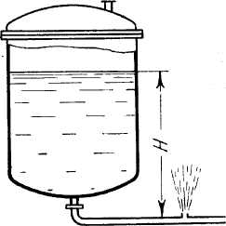
а
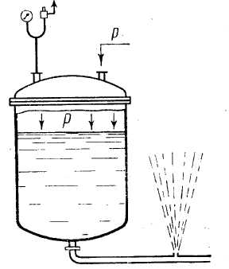
б

Рис. 3.1. Истечение жидкости при локальном повреждении аппарата: а — при атмосферном давлении в аппарате; б — при избыточном давлении в аппарате.

Если аппарат работает под избыточным давлением (рис. 3.1,6),
то
Н = Н_{ж} + р/ρ_{ж}g, (3.5)
где р — рабочее избыточное давление; р_{ж} — плотность жидкости. Скорость истечения газа. Истечение газа или пара под давлением через отверстия сопровождается их политропическим расширением и происходит со звуковой или дозвуковой скоростью в зависимости от соотношения, давления окружающей среды р₀, куда происходит истечение, и давления р в аппарате. Границу между двумя режимами истечения (критическим и докритическим) обозначает критическое давление р_{кр}, определяемое соотношением
, (3.6)
Где k – показатель адиабаты.
Критическое отношение ν для одноатомных газов равно 0,489, для двухатомных 0,528, для многоатомных 0,548.
Если р_{о}<р_{кр}, истечение будет с дозвуковой (докритической) скоростью, определяемой по формуле
, (3.7)
где V — удельный объем газа при условиях истечения, м³/кг.
Если р_{о}≥р_{кр}, истечение будет происходить со звуковой (критической) скоростью, определяемой по формуле
, (3.8)
Заменяя pV на RT (по уравнению Клапейрона), получим:
, (3.9)
где R — газовая постоянная; Т — температура газа в аппарате. Последняя формула может быть упрощена. Для двухатомных газов; для многоатомных газов .
При полном разрушении аппаратов общее количество, горючего вещества (газа или жидкости) определяется по формуле
Собщ=Gап+G_{Т}р, (3.10)
где G_{ап}— количество вещества, находящегося в аппарате к моменту разрушения; G_{TP} — количество вещества, подаваемого к аппарату через трубопроводы до момента их отключения.
Количество вещества в аппарате к моменту разрушения определяется исходя из емкости и степени заполнения аппарата. Количество вещества, поступающего к аварийному аппарату по трубопроводам, зависит от их размеров и расхода вещества в трубопроводах, способа обнаружения аварии и отключения трубопроводов.
Площадь растекания жидкости при авариях аппаратов и трубопроводов зависит от количества излившейся жидкости, ее вязкости, температуры, интенсивности излива, высоты падения струи, уклона площадки или пола и других факторов.
Для оценки пожарной опасности производства часто приходится определять площадь растекания относительно небольшого количества жидкости по горизонтальной поверхности (без уклона). Для этого случая получены некоторые зависимости, которые можно использовать при дипломном проектировании.
Так, Донецкая пожарно-техническая станция (совместно с ВНИИПО МВД СССР) исследовала радиус растекания горючих жидкостей с различной вязкостью (автол АС-10, масло для высокоскоростных механизмов, дизельное топливо, бензин) по поверхности полированного стекла. В зависимости от кинематической вязкости v и времени растекания τ получены расчетные формулы (для определения радиуса растекания R) при разовом истечении объема V:
R=3,018V^{0,4}τ^{0,115}ν^{-0,116}, (3.11)
При непрерывном истечении с объемным расходом Q
R=2,385Q^{0,333}τ^{0,519}v^{-0,155} (3.12)
Для учета характеристик поверхности (смачиваемость, поглощаемость, шероховатость и т. п.) введен коэффициент состояния поверхности К_{П}, определяющий соотношение фактического радиуса растекания по реальной поверхности и радиуса растекания по идеальной поверхности.
Приняв для идеальной поверхности стекла К_{п}=1,0, экспериментально нашли: для метлахской плитки К_{п} = 0,9; для грунта К_{п}=0,9; для железобетонной плиты—1,1; для асфальта — 1,1; для бетона (с наполнителем из мраморной крошки) — 0,5.
С учетом коэффициента К_{п} в МИСИ им. В. В. Куйбышева для площади растекания жидкости F в количестве более 1 л (V) получена формула:
, (3.13)
где α — угол смачиваемости поверхности пола разливаемой жидкостью; g — ускорение силы тяжести; р — плотность жидкости; σ — коэффициент поверхностного натяжения жидкости.

§ 3.3. Ограничение утечек горючих веществ

Опасность аварийных утечек веществ можно снизить быстрым отключением поврежденных участков или устройством соответствующих преград (для жидкостей).
Отключение поврежденных участков
Аварийную утечку газов из аппарата или трубопровода можно установить по резкому снижению давления, увеличению скорости движения или расхода продукта в линии, а также по нарастанию концентрации горючих паров и газов в воздухе производственных помещений и площадок.
На рис. 3.2 и 3.3 показаны графики падения давления и увеличения расхода продукта в трубопроводах при нормальном технологическом процессе и при разрыве трубопроводов.
Выявленные места повреждений быстро отключается с помощью задвижек ручного и дистанционного действия, а также автоматическими задвижками, отсекателями потока, обратными клапанами и т. п. При разработке планов ликвидации аварий на предприятиях для каждого цеха составляется схема основных коммуникаций с указанием мест расположения задвижек, рубильников и других устройств, предназначенных для ликвидации аварии, с нумерацией очередности их использования. Запорную арматуру устанавливают на вводах трубопроводов в цеха, а также на внутрицеховых обвязочных трубопроводах.
Если дистанционное управление задвижек размещают в производственном помещении или на открытой площадке, то его необходимо дублировать из безопасного места. Контрольно-измерительные приборы и автоматические отключающие устройства (задвижки, клапаны) для обнаружения и прекращения утечек изучаются в курсе «Производственная и пожарная автоматика».
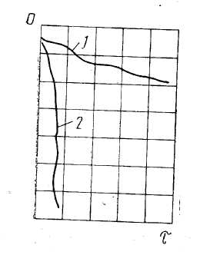
Рис. 3.2. Диаграмма изменения давления в трубопроводах: / — при технологическом отключении; 2— при аварии
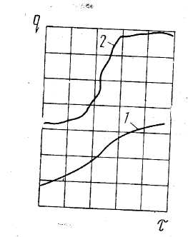
Рис. 3.3. Диаграмма изменения расхода в трубопроводах: / — при технологическом отключении; 2 — при аварии

Кроме автоматически действующих задвижек и хлопушек используют также скоростные клапаны, прерывающие поток жидкости при аварии трубопроводов. При нормальном расходе прерыватели потока свободно пропускают жидкость. При увеличении расхода и скорости в 1,5...2 раза клапаны срабатывают и перекрывают сечение трубопровода. Скоростные клапаны — прерыватели потока, как показано на рис. 3.4, могут быть пружинными и поплавковыми, могут устанавливаться на вертикальных и горизонтальных линиях.
Скоростные клапаны-прерыватели предотвращают излив жидкости или выход газа при аварии только со стороны источника подачи продукта, то есть они не дают жидкости или газу выходить через поврежденный участок в направлении их нормальной подачи. Но эти клапаны не защищают от излива продукта через поврежденный участок со стороны потребителя. Для защиты от «обратного» потока жидкости или газа при повреждении линии применяют обратные клапаны. Они могут быть поворотными (заслонки), шаровыми и т. п. Конструкция обратного клапана показана на рис. 3.5.
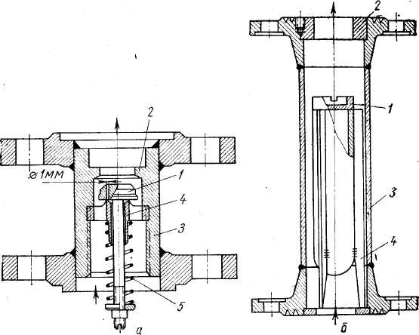
Рис. 3.4. Скоростные клапаны-прерыватели потока жидкости: а — пружинный; б — поплавковый; 1 — клапан; 2— седло; 3— корпус; 4— направляющие; 5 — пружина
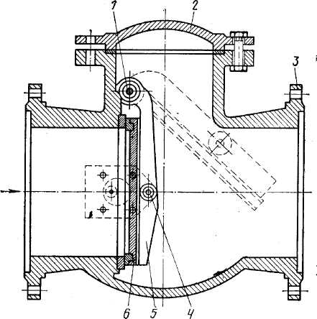
Рис. 3.5. Клапан обратный поворотный однозолотниковый: / — ось рычага; 2 — крышка; 3 — корпус; 4 — ось клапана; 5 — рычаг; 6 — диск-клапан

Клапаны-прерыватели и обратные клапаны чаще всего устанавливают на наполнительных и расходных линиях сжиженного газа. Количество защитных приборов на каждой линии определяют исходя из местных условий.
При отсутствии автоматических устройств, ограничивающих выход жидкости наружу из поврежденного трубопровода или аппарата, и при невозможности использования задвижек ручного действия прибегают к созданию противодавления путем подачи к месту повреждения какого-либо негорючего вещества (воды, негорючего газа и т. п.). Так, при аварии трубопровода с горючей жидкостью или сжиженным газом можно подключиться к трубопроводу до места (или после места) повреждения и закачивать воду, создавая давление, несколько большее рабочего давления горючей жидкости. В этом случае вода оттеснит горючую жидкость и сама будет выходить через повреждение.
При повреждении нижних частей корпуса емкостей, резервуаров или аппаратов с горючими жидкостями (которые легче воды и не растворимы в ней) в аппараты интенсивно закачивают воду, повышая уровень продукта (выше места повреждения).
Для ограничения свободного растекания горючих жидкостей при повреждениях и авариях аппаратов устраивают обвалования, стены, бортики, пороги, лотки и т. п. Так, резервуары и группы резервуаров с огнеопасными жидкостями и сжиженными газами ограждаются (с учетом рельефа местности) земляным валом или несгораемой стеной, рассчитываемой на гидростатическое давление разлившихся жидкостей. Группы аппаратов емкостного типа (электродегидраторы, отстойники и т. п.) также ограждаются валом или стеной.
Отдельно стоящие резервуары с горючими жидкостями и сжиженными газами, а также резервуарные парки располагают преимущественно на более низких отметках территории по отношению к промышленным установкам, предприятиям и населенным пунктам. Если же резервуары размещены на более высоких отметках по отношению к смежным объектам и находятся от них на расстоянии, меньшем установленного, предусматривают сооружение одного из следующих дополнительных защитных устройств: второго земляного вала или ограждающей стены; отводных каналов (траншей); открытого земляного амбара
Если производственное помещение или открытая установка имеет значительную площадь и на ней сравнительно равномерно размещено большое количество аппаратов с огнеопасными жидкостями, разделение всей производственной площади бортиками на противопожарные отсеки ограничивает разлив жидкости и размер возможной площади горения.
Чтобы жидкость не попадала через дверные проемы из помещения наружу или в смежные помещения, устраивают пороги с пандусами.
Растекание излившейся на территории жидкости может быть ограничено также устройством лотков, желобов и канав, располагаемых с учетом уклона местности.

§ 3.4. Образование взрывоопасной смеси в помещении и на открытой площадке

Если известна скорость поступления горючих газов в воздух производственного помещения при повреждении оборудования, сложно определить промежуток времени, в течение которого в заданном объеме помещения концентрация горючего достигнет заданной опасной величины.
Рассмотрим общий случай, когда в помещении объемом V с воздухообменом кратностью п в 1/ч количество воздуха, поступающего в помещение, равно (в м³/с):
а=nV/3600. (3.14)
Происходит аварийная утечка горючего в помещение с расходом q, причем поступающее из поврежденного оборудования горючее мгновенно и равномерно распределяется по всему помещению и частично вместе с воздухом отводится из помещения.
Уравнение материального баланса, составленное относительно горючих веществ в воздухе помещения, для данного случая имеет вид:
Vdφ = qdτ— (a + q)φdτ, (3.15)
где φ — текущая концентрация горючего в воздухе; τ — время с начала аварии.
Если в момент начала аварии концентрация горючего в воздухе помещения равна нулю, то интегрирование этого уравнения в пределах от φ_{Н}ач = 0 до φкон дает:
, (3.16)
Если воздухообмен в помещении отсутствует, то есть если а —0, решение имеет вид:
(3.17)
В качестве конечной опасной концентрации горючего может быть принят нижний предел воспламенения горючего в смеси с воздухом или (с учетом нормируемого коэффициента безопасности) его доля.
Продолжительность образования взрывоопасной смеси может быть определена относительно полного объема помещения. Но так как для создания опасного (для здания) избыточного давления взрыва достаточно образования взрывоопасной смеси лишь в незначительной доле объема помещения (например, в 5%), за расчетный объем следует принимать именно эту долю.
Из имевших место аварий и расчетов следует, что при повреждении технологического оборудования с газами время нарастания концентрации горючего в воздухе (до опасных пределов) может исчисляться секундами. При значительных аварийных утечках паров и газов наличие даже мощной аварийной вентиляции может не предотвратить, образования взрывоопасной смеси в помещении. Нарастание концентрации горючего в воздухе помещения при истечении и растекании жидкости происходит значительно медленнее — в зависимости от скорости испарения жидкости.

Глава 4. ПРИЧИНЫ ПОВРЕЖДЕНИЯ ТЕХНОЛОГИЧЕСКОГО ОБОРУДОВАНИЯ

§ 4.1. Основы прочности и классификация причин повреждения оборудования

Необходимым условием обеспечения эффективной и безопасной эксплуатации технологического оборудования является его прочность, под которой понимают способность конструкции воспринимать усилия рабочих нагрузок, не разрушаясь и не образуя пластических деформаций сверх установленных величин. Вид и толщину материала аппаратов подбирают (при проектировании и изготовлении) таким образом, чтобы они могли противостоять воздействию внутренней и внешней среды.
Наблюдаемые на практике повреждения технологического оборудования происходят в результате недостатков конструктивного характера (неправильный расчет, неудачный выбор материала), дефектов изготовления (скрытые внутренние дефекты материала, некачественная подгонка и сварка), нарушения принятых режимов работы, отсутствия или неисправности средств защиты от перегрузок, некачественного технического обслуживания и ремонта.
Возможны следующие основные комбинации нарушений, в результате которых возникают повреждения технологического оборудования:
превышение расчетных нагрузок при сохранении расчетной прочности оборудования;
снижение расчетной прочности оборудования при сохранении расчетных нагрузок;
одновременное нарушение расчетных нагрузок и расчетной прочности оборудования.
Примером разрушения технологического оборудования в результате комбинации нарушений может служить авария (с последующим тяжелым пожаром) на складе сжиженных газов газоперерабатывающего завода. Так, при заполнении горизонтального резервуара пропаном задвижку на коллекторе у заполняемой емкости закрыли без предварительной остановки насоса. При проектном максимальном давлении 2 МПа давление в коллекторе возросло до 3 МПа. Заглушка коллектора при проектной толщине 40 мм имела фактическую толщину 12 мм, причем ее шов по окружности не был проварен на 70%. По проекту на приемных и выпускных коллекторах должны были быть установлены предохранительные клапаны, но их по какой-то причине. на заводе сняли. В результате снижения проектной прочности оборудования и значительного превышения рабочего давления в трубопроводе заглушку вырвало из фланца. Возник пожар, распространившийся на группу резервуаров.
Причины повреждения технологического оборудования принято классифицировать следующим образом: повреждения в результате механических воздействий; повреждения в результате температурных воздействий; повреждения в результате химических воздействий.

§ 4.2. Повреждения технологического оборудования в результате

механических воздействий

Под механическими воздействиями обычно понимают такие воздействия, которые возникают в результате превышения расчетных нагрузок на оборудование при сохранении его расчетной прочности. Наиболее характерным механическим воздействием является чрезмерное внутреннее давление, возникающее в аппарате при переполнении технологического оборудования жидкостями или газами. Такое явление может иметь место на производстве при нарушении технологического режима, при недостаточном контроле за технологическим процессом, при неисправности контрольно-измерительных приборов и защитной автоматики.
Для предотвращения переполнения технологического оборудования жидкостями и газами предусматриваются счетчики количества поступающих в оборудование жидкостей и газов; пожаробезопасные уровнемеры, манометры; автоматические системы прекращения подачи продуктов, отключающие насосы, компрессоры и питающие линии; сигнализаторы предельного верхнего уровня жидкости (для сжиженных газов); системы сигнализации и связи между наполняемыми аппаратами и операторными, насосными, компрессорными; переливные трубы.
При хранении жидкостей под небольшим давлением в качестве исключения допускается использование контрольных мерных стекол с клапанами, автоматически закрывающимися при поломке стекла, а также защитных сеток. Не допускается применение стеклянных уровнемеров на аппаратах со сжиженными газами под давлением. (При упомянутом выше пожаре на складе сжиженных газов огонь с резервуара на резервуар распространялся по мере разрушения стеклянных уровнемеров.)
Переливные трубы (рис. 4.1) врезаются в стенки аппаратов обычно на высоте максимально допустимого уровня жидкости. Они имеют диаметр больше диаметра наполнительной линии и соединяются с емкостью, из которой закачивается жидкость, либо с дренажной (аварийной) емкостью. На переливных трубах нельзя устанавливать перекрывающую арматуру.
Подключение аппаратов с разным рабочим давлением друг к другу. Если аппарат работает под давлением, меньшим, чем давление питающего его источника, то на линии подключения аппарата к источнику давления должны быть, кроме запорной задвижки, автоматическое редуцирующее приспособление с манометром и предохранительный клапан на стороне меньшего давления. Запорная задвижка должна находиться между аппаратом и редуцирующим устройством, вблизи аппарата. При небольшом перепаде давления оба подключенных друг к другу аппарата следует рассчитывать на наибольшее давление. Для группы аппаратов, работающих при одинаковом давлении и подключенных к аппарату с большим давлением, достаточно одного редукционного и одного предохранительного клапанов (с манометром), установленных на общей магистрали до первого ответвления.
Опасны подключения систем, работающих при высоком давлении, к системам, работающим при более низком давлении. Так, в одном из городов возникла необходимость соединить два кольца подземных газовых сетей низкого давления. Вблизи от газовой линии низкого давления проходила газовая линия среднего давления. Ошибочно линию среднего давления подключили к газовому кольцу низкого давления. Поступление газа более высокого давления в линию и к приборам, на это давление не рассчитанным, привело к образованию массовых утечек газа через неплотности в соединениях и к повреждению газовых счетчиков. Произошло «сдувание» пламени горящего газа в газовых приборах и в результате — взрывы и пожары в жилых домах.
Чрезмерное внутреннее давление в аппарате может возникнуть в результате нарушения материального баланса в оборудовании. В установившемся процессе вводимые в систему потоки веществ, составляющие приходные статьи баланса, должны равняться потокам веществ, выводимым из системы, которые составляют расходные статьи баланса, то есть . В этом случае в аппарате сохраняется нормальное (рабочее) установленное для этого аппарата давление.
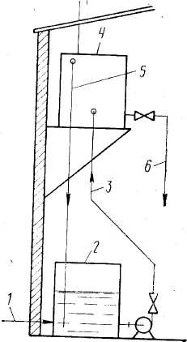
Рис. 4.1. Защита аппарата переливной линией: /— жидкость со склада; 2 — расходный бак;
3 — наполнительная линия; 4 — напорный бак; 5 — переливная труба; 6—расходная линия
Для неустановившегося процесса характерно наличие разбаланса (dG), показывающего убыль или накопление массы вещества в аппарате, которое, в свою очередь, может привести соответственно к падению или росту давления в системе. Давление возрастает, если возрастает поступление веществ в аппарат при неизменном расходе или если расход веществ уменьшается при постоянном поступлении, то есть когда
. (4.1)
Нарушение материального баланса происходит и при несоответствии производительности насосов и компрессоров расходу продукта, при увеличении сопротивления в расходных и дыхательных линиях, а также в силу некоторых других причин.
Чрезмерное внутреннее давление создается в аппарате при несоответствии между подачей в него веществ и их расходом. Жидкости и газы подаются в аппараты и емкости обычно насосами и компрессорами. Их подбирают с таким расчетом, чтобы обеспечить подачу определенного объема веществ. Всякое изменение в расходе должно сопровождаться изменением производительности насоса (компрессора). Если насос (компрессор) будет работать с той же производительностью, а расход снижен, возникает повышенное давление в аппарате. Чтобы избежать этого за насосом (компрессором) устанавливают на линии манометры или автоматические регуляторы давления.
Чрезмерное внутреннее давление в аппарате (трубопроводе) создается при наличии в нем отложений и пробок. На стенках аппаратов (трубопроводов) могут иметь место отложения солей, кокса, полимеров, кристаллогидратов и просто грязи.
Из курса «Гидравлика и противопожарное водоснабжение» известно, что потери давления в линиях определяют по формуле Дар-си-Вейсбаха:
Δp=(λl/d)ρu²/2, (4.2)
где λ — коэффициент трения при движении продукта по трубе; d — Диаметр трубы; ρ — плотность вещества; и — скорость потока; / — длина трубопровода.
Из формулы (4.2) видно, что при уменьшении площади живого сечения трубопровода (при образовании в нем отложений) давление в линии растет пропорционально квадрату скорости движения потока или отношению площадей нормального и суженного сечений, либо будет соответственно уменьшаться производительность системы. Но не все насосы и компрессоры обладают способностью изменять свою производительность в соответствии с изменением сопротивления линии. Такой способности лишены насосы и компрессоры объемного действия — поршневые, шестеренчатые и ротационные. Для них наиболее опасно полное прекращение расхода
(закрыта задвижка, все сечение трубы забито отложениями и т. п.) при непрекращающейся работе. В этом случае увеличение давления в линии неизбежно вызовет аварию.
Например, на крекинг-установке временно прекратилась работа поршневого «горячего» насоса. В результате произошло почти полное закоксование радиантных труб печи глубокого крекинга. Возобновление работы насоса привело к сильному повышению давления, разрыву труб в печи и возникновению пожара.
Центробежные насосы по сравнению с поршневыми менее опасны, так как при увеличении сопротивления в линии насос начинает работать «на себя».
Во избежание аварий и повреждений от подобного рода причин следует: отдавать предпочтение центробежным насосам и компрессорам, подбирать центробежные насосы и компрессоры без значительного превышения их характеристик над номинальными; у поршневых насосов и компрессоров устраивать циркуляционную линию с перепускным клапаном (рис. 4.2); использовать устройства, автоматически регулирующие работу насоса или компрессора в зависимости от величины давления в линии.
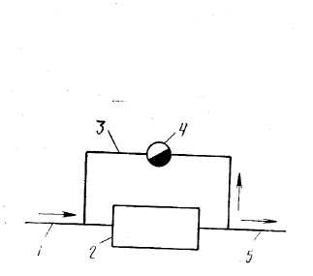
Рис. 4.2. Насос с циркуляционной линией: / — всасывающая линия; 2 — насос; 3 — циркуляционная линия; 4 — предохранительный (перепускной) клапан; 5—нагнетательная линия

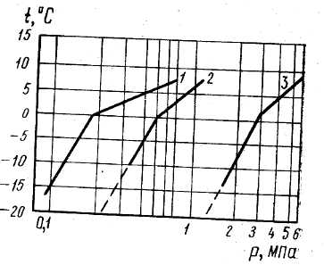
Рис. 4.3. Условия образования кристаллогидратов углеводородных газов: 1 — пропан; 2 — этан; 3 — метан

Несвоевременное открывание задвижки на линии, в которую подается продукт, неполное открывание задвижки или отключение линии (без предварительного предупреждения оператора насосной или компрессорной станции) приведет к образованию опасного давления.
Значительное количество аварий, сопровождающихся взрывами и пожарами, происходит при пуске компрессоров с закрытыми задвижками на выкидных газовых линиях.
Уменьшение внутреннего сечения трубопровода может произойти в результате различного рода отложений. Так, при низких рабочих температурах или низкой температуре внешней среды в газовых и жидкостных линиях (с наличием увлажненных углеводородов) возможно образование ледяных и кристаллогидратных пробок. Интенсивность образования кристаллогидратов зависит от температуры, содержания влаги и давления газа. Как видно из графика (рис. 4.3), в условиях повышенного давления кристаллогидраты могут получаться и при температуре значительно выше 0° С. Интенсивное образование кристаллогидратов может привести к полной забивке сечения трубы. Возможны отложения в трубах парафина, нафталина, кристаллов серы, капролактама и других веществ. Нередко происходит скопление и замерзание воды в дренажных линиях.
Для предупреждения образования пробок в линиях производят очистку веществ от взвешенных твердых частиц и солей, не допускают образования отложений кокса, полимеров, льда, кристаллогидратов. Очистку жидкостей от взвешенных твердых частиц производят путем отстаивания и фильтрации, очистку от солей — химическим способом (щелочью или кислотой), а также токами высокого напряжения на электрообессоливающих установках (ЭЛОУ). Во избежание образования и отложения кокса строго соблюдают установленный температурный режим при нагреве органических жидкостей. Образование полимерных отложений предупреждают путем добавки в продукт ингибиторов, снижения температурного режима, ликвидации застойных участков и, наконец, путем изготовления аппаратов из материалов, тормозящих процесс полимеризации.
Образование ледяных и кристаллогидратных пробок предупреждают осушкой исходных веществ от влаги (хлористым алюминием и кальцием, силикагелем, вымораживанием и т. п.), повышением температуры в тех местах аппаратов и трубопроводов, где наиболее вероятно отложение кристаллогидратов, а также введением в вещество специальных добавок, растворяющих кристаллогидраты (метилового или этилового спирта).
Аппараты и трубопроводы, расположенные на открытых площадках и в неотапливаемых помещениях, защищают теплоизоляцией, прокладывают параллельно трубам паровые спутники.
Трубопроводы и аппараты очищают от отложений механическими и химическими способами в установленные инструкцией сроки. Повышение давления в газовых линиях происходит из-за попадания в них жидкости (газового дистиллята, водяного конденсата), образующей пробки в коленах, изгибах и наиболее низких участках. Жидкие пробки в линии вызывают гидравлические удары и временное прекращение подачи газа к месту потребления. Во избежание конденсации паров газовые линии защищают теплоизоляцией, а в наиболее низких участках газопровода (и в других местах возможного скопления жидкости) ставят сборники конденсата. Для сглаживания неравномерности газопотребления и улавливания находящегося в газе конденсата перед компрессорами устанавливают буферные емкости, а перед аппаратами — продувочные приспособления для спуска конденсата.
В мерниках, резервуарах и других «дышащих» (связанных с атмосферой) емкостных аппаратах повышенное давление может образоваться из-за отсутствия условий своевременного удаления вытесняемой паровоздушной смеси (при наполнении аппарата жидкостью). Это чаще всего происходит при загрязнении или обледенении огнепреградителя, когда пропускная способность дыхательной системы не соответствует скорости налива. Те же причины могут привести и к образованию вакуума при опорожнении резервуара, вызвав смятие его корпуса. Пропускная способность дыхательных линий и установленных на них дыхательных клапанов должна соответствовать скорости закачки жидкости в резервуар. При этом следует учитывать выделение из жидкости растворенных газов, особенно при закачке нестабильных нефтей и бензинов. Чрезмерное внутреннее давление в аппарате (трубопроводе) возникает в результате нарушения температурного режима работы. Температурный режим может быть нарушен из-за перегрева жидкостей и газов, находящихся в этих аппаратах. Перегрев же может произойти при отсутствии или неисправности контрольно-измерительных приборов, недосмотре обслуживающего персонала, воздействии высоконагретых соседних аппаратов, в результате повышения температуры окружающей среды. При этом давление в аппаратах возрастает за счет объемного расширения веществ и увеличения упругости их паров и газов.
В герметичном аппарате с газами или перегретыми парами давление увеличивается прямо пропорционально возрастанию их температуры. В аппаратах, баллонах и трубопроводах со сжатыми газами опасное повышение давления возможно лишь при значительном повышении температуры.
В герметичных аппаратах и емкостях, нормально заполненных жидкостями, над жидкостями имеется паровое пространство определенного объема. Давление определяется упругостью насыщенных паров жидкости p_{s} при данной температуре. С ростом температуры до значений, не превышающих температуры кипения жидкости,
давление в таких аппаратах также повышается.
Особую опасность представляют герметичные емкости и трубопроводы, сплошь заполненные жидкостью или сжиженным газом без оставления парового пространства. Так как жидкости практически не сжимаемы, нагревание их даже до невысоких температур вызывает очень большие внутренние давления, приводящие к повреждениям и разрыву стенок. На практике имеется немало случаев, когда неправильное заполнение бочек и цистерн жидкостями, а также емкостей и баллонов сжиженными газами при последующем нагревании заканчивалось авариями.
Характерными в этом отношении являются аварии, связанные с разрывами стенок сферических резервуаров с жидким газом на нефтеперерабатывающих заводах (из-за суточных изменений температуры окружающей среды).
Повышение температуры на величину ΔT вызывает увеличение объема жидкости, находящейся в сосуде, и некоторое изменение объема самого сосуда, причем объем жидкости изменяется в значительно большей степени, чем объем сосуда. Стенки сосуда гасят стремление жидкости к расширению, как бы сжимают ее, за счет чего в сосуде возникает избыточное давление Δр.
Приращение давления в переполненных аппаратах (при их нагревании без учета изменения размеров аппаратов) определяют по формуле
Δр =(β/βсж) ΔT, (4.3)
где β — коэффициент объемного расширения жидкости; β_{С}ж — коэффициент объемного сжатия жидкости; ΔT — повышение температуры при нагревании аппарата.
Общее давление в нагреваемом аппарате определяют из выражения
р_{общ}=р_{р}+Δр, (4.4)
где р_{общ} — общее давление в аппарате; р_{р} — рабочее (начальное) давление жидкости при данной температуре.
Коэффициенты объемного расширения, сжатия и линейного расширения изменяются с изменением температуры, поэтому при решении задач следует брать их среднее значение (в заданном интервале изменения температур).
При нормальном заполнении аппарата жидкостью газовое или паровое пространство должно быть достаточным, чтобы выполнить роль компенсатора, то есть роль газового колпака, и устранить опасность образования чрезмерно больших давлений при повышении температуры. Однако неполное заполнение аппаратов и баллонов уменьшает их полезную емкость, снижает коэффициент использования внутреннего объема, удорожает эксплуатацию. Для создания оптимальных условий безопасности и экономичности следует определить максимально возможную степень заполнения емкостей жидкостью или сжиженным газом.
В приближенных технических расчетах величина свободного пространства в емкости, аппарате и трубопроводе определяется выражением
Vсв = βV ΔT _{макс}, (4.5)
где V_{С}в — объем свободного от жидкости пространства, ΔT _{макс} — максимальный перепад температур при эксплуатации данного аппарата.
Допустимую степень заполнения резервуаров, емкостей и трубопроводов определяют по выражению
ε = V_{ж}/V= 1—V_{CВ}/V= 1—β ΔT _{макс,} (4.6)
На практике для обеспечения безопасности степень заполнения должна быть: для емкостей и сосудов со сжиженными газами ε ≤0,85...0,9; для емкостей и сосудов с жидкостями ε ≤0,9...0,95.
Чтобы установленная норма заполнения не нарушалась, резервуары и аппараты с горючими жидкостями и сжиженными газами обеспечивают устройствами, сигнализирующими о пределе их заполнения. При оборудовании емкостей со сжиженными газами сигнализирующим устройством подача первого сигнала должна производиться при заполнении резервуара не более чем на 80%. При заполнении газовых баллонов количество подаваемого сжиженного газа контролируется по массе.
Для контроля за температурой аппараты оборудуют соответствующими измерителями и регуляторами. От облучения внешними источниками тепла их защищают теплоизоляцией, экранированием, окрашиванием в теплоотражающий белый цвет; обеспечивают предохранительными клапанами.
Особые предосторожности (в том числе по степени заполнения) следует соблюдать при перемещении баллонов со сжиженными газами из холода в тепло.
Два газовых баллона со сжиженным пропан-бутаном в феврале были размещены в помещении. В тепле один из баллонов взорвался. Причина взрыва — увеличение (в тепле) объема находящегося в баллоне жидкого газа.
Не следует наглухо отключать участки трубопроводов (заполненных сжиженными газами и другими пожароопасными жидкостями), если возможно изменение в них температуры. В этом случае на линии закрывают только одну задвижку.
Чрезмерное внутреннее давление в аппарате может возникнуть, если в аппарат, рассчитанный на высокие температуры, попадет жидкость с низкой температурой кипения.
Жидкости, имеющие низкую температуру кипения (вода, бензин и др.), обычно попадают в «высокотемпературные» аппараты вместе с поступающим продуктом, через неплотности теплообменной поверхности холодильников (находящихся внутри аппаратов), при неправильном переключении линии, в виде конденсата из паровых технологических и продувочных линий. При контакте низко-кипящей жидкости с высокотемпературным продуктом (или с корпусом аппарата) происходит интенсивное испарение низкокипящей жидкости, и давление значительно повышается.
Горячий нефтепродукт из печи подали в колонну-эвапоратор крекинг-установки, на дне которой оставалось около 130 л воды. Мгновенное испарение воды вызвало настолько резкое повышение давления, что произошел разрыв стенок аппарата. При этом крышка была сорвана, осколки корпуса весом до 80 кг разбросаны в радиусе 300 м. Были повреждены также продуктовые и сырьевые трубопроводы.
Приращение давления Δр в аппарате при попадании в него жидкости и ее испарении определяется по формуле ,
Δp = р_{o}m/V_{св}ρ_{t},, (4.7)
где р_{о} — атмосферное давление; т — масса жидкости, попавшей и испарившейся в аппарате; ρ_{t} — плотность паров, образующихся при вскипании жидкости (при температуре аппарата); V_{CВ} — свободный объем аппарата.
Количество испарившейся жидкости определяется путем составления и совместного решения уравнений материального и энергетического (теплового) балансов.
Чтобы избежать попадания низкокипящей жидкости в высокотемпературный аппарат, на линиях подачи острого водяного пара (для целей обогрева, перемешивания, продувки, выдавливания веществ) устраивают приспособления для спуска конденсата (рис. 4.4). Пар во избежание его конденсации подают только в достаточно прогретые (выше 100° С) аппараты. После промывки или гидравлического испытания аппаратов жидкость полностью спускают и выпаривают остаток, контролируя количество воды в подлежащем нагреву сырье.
Динамические нагрузки вызывают образование внутренних напряжений в конструкциях аппарата значительно выше тех, которые могут возникнуть от статических нагрузок. Отношение внутреннего напряжения, вызванного нагрузкой динамического характера, к напряжению, вызванному статическим воздействием, называют динамическим коэффициентом, величина которого имеет диапазон от 1,5 до 15.
Динамические нагрузки проявляют себя при резких изменениях величины давления в аппаратах, при гидравлических ударах, связанных с резким торможением движущегося потока жидкости или газа, в результате вибраций, возникающих от действия внутренних и внешних возмущающих сил, от случайных ударов движущимся транспортом, при падении грузов и т. п.
Резкие изменения давления в аппаратах (трубопроводах) могут происходить при испытании их на прочность, при пуске в эксплуатацию, в моменты остановки, а также при грубых нарушениях установленного режима температур и давления. Поэтому в периоды пуска и остановки аппаратов, в периоды перехода с одного режима давления на другой следует обеспечить плавность изменения давления, предусмотренную инструкцией.
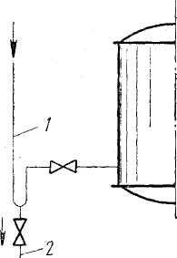
Рис. 4.4. Устройство для продувки паровой линии конденсата: 1 — линия водяного пара; 2 —дренажная линия

Гидравлические удары возникают обычно в результате быстрого закрывания или открывания вентилей на трубопроводах, при 5ольших пульсациях подаваемой насосами жидкости, при резком: изменении давления на каком-либо участке трубопровода. Величину Δр, на которую повысится давление в трубопроводе при полном гидравлическом ударе, можно определить по формуле Н. Е. Жуковского:
Δр = ρcΔν- (4.8)
где с — скорость распространения ударной волны; Δv уменьшение скорости движения при торможении струи.
, (4.9)
где d — внутренний диаметр трубопровода; б — толщина стенки трубопровода; Е — модуль упругости материала трубопровода; Е_{ж} —модуль упругости жидкости (величина, обратная коэффициенту объемного сжатия жидкостей {β_{Сж}).
Развивающееся при гидравлическом ударе давление зависит от времени закрытия запорных устройств, длины и диаметра трубопровода. С увеличением длины отключаемых участков и внедрением быстродействующих запорных устройств вероятность гидроудара и его давление возрастают, а в трубах большого диаметра явление гидроудара проявляется слабее, чем в трубах малого диаметра.
Для предотвращения возможности возникновения гидравлического удара на трубопроводах устанавливают медленно закрывающиеся задвижки, воздушные колпаки и предохранительные клапаны, автоматически открывающиеся при повышении давления выше нормального.
Чрезмерное внутреннее давление в аппарате (трубопроводе) может возникнуть в результате более сложных явлений по сравнению с теми, которые были рассмотрены. В последующих главах учебника еще не раз вернемся к вопросам повреждения технологического оборудования, связанным с созданием чрезмерного давления внутри аппаратов.
Технологическое оборудование может повреждаться в результате вибраций. Появляются неплотности во фланцевых coeдинeниях, происходят нарушение швов, разрушения. Меры борьбы с вибрацией—уменьшение пульсации при работе насосов (замена поршневых насосов центробежными, установка воздушных колпаков и т. п.), устройство под вибрирующими агрегатами массивных фундаментов, использование эластичных прокладок, пружин и тому подобных устройств, а также прочное крепление аппаратов (трубопроводов) . Вибрацию трубопроводов можно заметить по колебаниям самой трубы, наличию разрушенной теплоизоляции, образовавшемуся проему в стене, через которую проходит труба, по расшатанным опорам. Параметры вибрации замеряют вибрографами.
К механическим повреждениям технологического оборудования следует отнести повреждения от неосторожной работы внутрицехового транспорта, ударов падающими грузами, ударного действия осколков при авариях соседних аппаратов и т. п. Внутрицеховые и межцеховые транспортные коммуникации должны проходить как можно дальше от технологических аппаратов и трубопроводов. Для предотвращения повреждения оборудования устраивают защитные ограждения, ограничивают скорость движения транспорта, грузоподъемных машин и механизмов; трубопроводы прокладывают в закрытых траншеях или на эстакадах; ограничивают зоны проезда транспорта бордюрным камнем или разметкой; газовые линии прокладывают над мостовыми кранами, тельферами и другими средствами перемещения грузов.
Для защиты от создавшегося чрезмерного внутреннего давления в аппарате (трубопроводе) используют предохранительные и мембранные клапаны, область применения которых приводится в правилах устройства и безопасной эксплуатации сосудов, работающих под давлением.
По конструктивному исполнению предохранительные клапаны могут быть рычажными, грузовыми, пружинными и манометрическими (рис. 4.5), а по назначению — рабочими и контрольными.
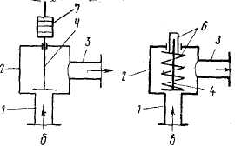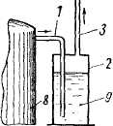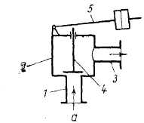
Рис. 4.5. Схемы предохранительных клапанов; а — рычажный; б — грузовой; в — пружинный; г — манометрический;
1 — патрубок для соединения с аппаратом; 2 — корпус клапана; 3 — патрубок выхлопной; 4 — тарелка и шток клапана; 5 — рычаг с противовесом; 6 — пружина с регулятором натяжения; 7 — груз; 8 — аппарат; 9 — жидкость

Если клапан на аппарате установить нельзя, его размещают вблизи аппарата. На трубопроводе между аппаратом и предохранительным клапаном не должно быть запорных устройств. Размеры, количество, а также давление срабатывания предохранительных клапанов выбирают с таким расчетом, чтобы в аппарате не могло образоваться давление, на 0,05 МПа превышающее рабочее (для аппаратов с избыточным давлением от 0,07 до 0,3 МПа), более чем на 15% — при давлении до 6 МПа (изб.) и на 10% —при рабочем давлении свыше 6 МПа (изб.).
При расчете пропускной способности G (кг/с) или площади сечения предохранительного клапана для паров и газов пользуются формулой
, (4.10)
где α — коэффициент расхода (приводится в паспорте клапана); р₁ — избыточное давление срабатывания клапана; р₂ — избыточное давление за предохранительным клапаном; ρ_{t} — плотность среды при условиях срабатывания клапана (р₁ и t₁); t₁ — температура среды перед клапаном; В— коэффициент, определяемый по табл. 4.1. Для жидкостей коэффициент В принимают равным единице.

Т а б л и ц а 4.1

P₂/P₁ | Коэффициент В при значении показателя адиабаты к
 | 1,24 | 1,30 | 1,40 | 1,66 | 2,0 | 2,5 | 3,0
0,00 | 0,464 | 0,472 | 0,484 | 0,513 | 0,544 | 0,582 | 0,612
0,04 | 0,474 | 0,482 | 0,494 | 0,524 | 0,556 | 0,594 | 0,625
0,12 | 0,495 | 0,503 | 0,516 | 0,547 | 0,580 | 0,620 | 0,653
0,20 | 0,519 | 0,527 | 0,531 | 0,573 | 0,609 | 0,651 | 0,685
0,32 | 0,563 | 0,572 | 0,587 | 0,622 | 0,660 | 0,706 | 0,743
0,40 | 0,598 | 0,609 | 0,625 | 0,662 | 0,702 | 0,751 | 0,788
0,50 | 0,656 | 0,667 | 0,685 | 0,725 | 0,765 | 0,807 | 0,836
0,60 | 0,730 | 0,741 | . 0,757 | 0,790 | 0,822 | 0,855 | 0,878
0,72 | 0,818 | 0,826 | 0,837 | 0,860 | 0,883 | 0,905 | 0,920
0,80 | 0,873 | 0,878 | 0,886 | 0,903 | 0,919 | 0,935 | 0,945
0,92 | 0,951 | 0,953 | 0,956 | 0,963 | 0,969 | 0,975 | 0,979

При установке предохранительных клапанов на аппаратах (трубопроводах) с горючими и токсичными продуктами сбросы oт клапанов направляют через отводной стояк в атмосферу, факельную линию или закрытую систему с газгольдером. Если возможен: унос из аппарата вместе с паром и газом горючей жидкости, на линии отвода газа перед стояком устанавливают сепаратор (рис. 4.6).
На аппаратах и емкостях со сжиженными газами устанавливают по два предохранительных клапана — каждый на полную пропускную способность. Наличие задвижек перед клапанами может быть допущено только при блокированном соединении: (рис. 4.7). При центральном (нормальном) положении маховичка обе задвижки перед клапанами полуоткрыты. В случае необходимости отключения одного из клапанов на осмотр и ремонт вращением маховичка закрывают задвижку под неисправным клапаном, при этом сечение второй задвижки полностью открывается.
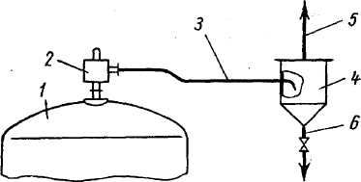
Рис. 4.6. Сепаратор на отводной лини предохранительного клапана: 1 — аппарат; 2— предохранительный клапан; 3— отводная линия; 4 — сепаратор; 5 — линия выброса газа; 6 — линия спуска жидкости
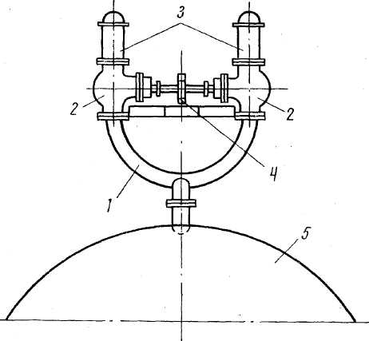
Рис. 4.7. Защитная блокировка предохранительных клапанов: 1—тройник; 2— вентили; 3 — предохранительные клапаны; 4 — винт с маховиком; 5 — защищаемый аппарат

На емкостях для хранения бутана, бутадиена, газового бензина и других подобных веществ кроме предохранительных клапанов должны быть установлены два вакуумных клапана, рассчитанные на подсос азота при вакууме, равном 3 кПа и выше, образующемся при низких температурах внешней среды.
В целях проверки исправности предохранительных клапанов их снабжают приспособлением для принудительного открытия во время работы аппарата.
Для снижения утечек через предохранительные клапаны (из-за неплотного прилегания тарелки клапана к седлу или пульсации давления), а также для защиты деталей клапана от коррозии агрессивной технологической средой между клапаном и аппаратом устанавливают разрывную мембрану, представляющую собой тонкую пластину из коррозионно-устойчивого материала, разрушающуюся при повышении давления в аппарате. Более подробно мембранные устройства рассмотрены в параграфе 9.3 данного учебника.

§ 4.3. Повреждения технологического оборудования в результате

температурного воздействия

Повреждение технологического производственного оборудования может произойти в результате образования не предусмотренных расчетом температурных перенапряжений в материале стенок аппаратов и трубопроводов, а также в результате ухудшения механических характеристик металлов при низких или высоких температурах.
Температурные перенапряжения в материале, из которого изготовлены аппараты и трубопроводы, наступают тогда, когда есть препятствия линейному изменению отдельных элементов (узлов) или конструкции в целом.
Если аппарат (трубопровод) при изменении температуры свободно меняет свои размеры, то повреждения не произойдет. Изменение длины конструкции при этом будет равно:
, (4.11)
где а — коэффициент линейного расширения материала конструкции; Δt — изменение температуры; l — длина конструкции.
При отсутствии условий свободного изменения линейных размеров аппарата (трубопровода), то есть в жестко защемленной конструкции, при изменении температуры возникнут температурные напряжения, величину которых можно определить, составив уравнение совместных деформаций:
, (4.12)
где Δ1_{Р} — изменение длины конструкции под воздействием фиктивной силы pt, вызывающей равнозначные и равновеликие температурные напряжения в конструкции. Согласно закону Гука,
Δl_{p} = p_{t}l/(FE)=σ_{t}l/E, (4.13)
где p_{t} — сила, возникающая при действии температуры на конструкцию; F — площадь сечения конструкции; Е — модуль упругости материала; σ_{t}— температурное напряжение. Подставляя (4.11) и (4.13) в (4.12), получим:
, (4.14)
Температурные напряжения наблюдаются при жестком креплении трубопроводов, наличии в аппаратах биметаллических конструкций или конструктивных элементов, находящихся под воздействием неодинаковых температур, в толстостенных конструкциях и: при местных изменениях температур в материале аппарата.
Высокое температурное напряжение в материале труб, если не принять мер к его устранению, может разрушить трубопровод, арматуру, опоры и нанести повреждение оборудованию (насосам, фильтрам и т. п.) и резервуарам.
Разгрузка трубопроводов от температурных напряжений осуществляется установкой температурных компенсаторов. Компенсаторы применяют линзовые, гнутые (П-образные, лирообразные и др.) (рис. 4.8) и сальниковые. 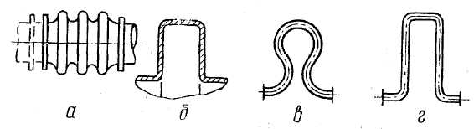
Рис. 4.8. Виды компенсаторов: а — волнистые; б — линзовые; в, г — гнутые

В толстостенных аппаратах, работающих при повышенной или: пониженной температурах, степень нагретости внутренней и наружной поверхностей стенки различна. Температурный перепад пo толщине стенки, как и неодинаковый нагрев отдельных участков, особенно при резком изменении рабочих температур, может вызвать опасные по величине температурные напряжения. По этой причине неоднократно происходили повреждения аппаратов и серьезные аварии.
Так, на химическом комбинате колонна синтеза изобутилового спирта работала под давлением 32 МПа при температуре в зоне катализатора 470° С. Корпус колонны представлял собой стальную трубу толщиной 30 мм, усиленную четырьмя рядами намотанной на нее профилированной стальной ленты. Суммарная толщина стенки составляла 126 мм. Незадолго до аварии температура в зоне катализатора резко повысилась и в течение 5 мин превышала 600° С. Произошел разрыв корпуса колонны. Силой взрыва была разрушена железобетонная кабина. Съемные железобетонные щиты весом 5 т, закрывающие при работе агрегата монтажный проем в стене кабины, были отброшены на 140 м. Причиной аварии послужил увеличенный перепад температур между внутренней и наружной стенками колонны. По данным отраслевого научно-исследовательского института азотной промышленности при установившемся температурном режиме таких колонн нормальный температурный перепад не должен превышать 15...20° С, а в данном случае он составил более 45° С. Было установлено, что при такой толщине стенок разность температур между внутренней и наружной поверхностями стенки корпуса в один градус уже вызывает напряжение сжатия (на внутренней поверхности) и растяжения (на наружной) до 1,8...2,0 МПа. Естественно, что напряжение в материале стенки превысило опасный предел.
При поверочных расчетах толстостенных конструкций температуру наружной и внутренней поверхностей стенки принимают исходя из максимально возможного перепада температур как в процессе работы, так и в периоды пуска и остановки аппарата.
Для предупреждения аварий толстостенных аппаратов от температурных воздействий строго поддерживают заданный температурный режим работы, используют автоматические регуляторы температуры, устанавливают регистрирующие приборы с сигнальными устройствами для замера температуры стенок корпуса, производят охлаждение внутренней поверхности стенок аппарата путем пропускания холодного циркуляционного газа. При повышении температуры наружной или внутренней поверхностей стенок аппарата сверх установленной величины автоматически снижают давление и температурный режим аппарата, принимают меры к остановке всего технологического, процесса.
Для уменьшения разности температур между внутренней и наружной поверхностями стенок аппарата и снижения влияния температуры внешней среды наружные поверхности толстостенных аппаратов и трубопроводов защищают теплоизоляцией. Во избежание температурных перенапряжений следует очень медленно нагревать и охлаждать толстостенные аппараты в период их пуска и остановки, не допускать нарушения установленного темпа изменения температуры во времени.
Длительное воздействие высоких температур на материал, из которого изготовлены технологические аппараты, приводит к появлению медленных пластических деформаций в этих аппаратах даже в тех случаях, когда напряжение от рабочих нагрузок не превышает предела текучести (при данной температуре). Такое явление носит название ползучести (крипа). Особенно существенные изменения в условиях длительной работы под нагрузкой при высокой температуре претерпевают углеродистые стали. Легированные и жаропрочные стали при действии высоких температур изменяют свои механические свойства незначительно. Поэтому при конструировании аппаратов и трубопроводов (в зависимости от величины температурного режима) рекомендуется использовать следующие стали: при температуре от минус 20° С до плюс 425° С и давлении до 5 МПа — углеродистые стали обыкновенного качества (ВСтЗсп); при температуре от минус 20° С до плюс 475° С — углеродистые стали для котлостроения (15К, 20К) и стали повышенной прочности — низколегированные (09Г2С, 12МХ); при температуре от минус 60° С до плюс 850° С — теплоустойчивые и жаростойкие легированные стали с присадками хрома, ванадия, вольфрама или никеля (20Х5МЛ, 08X13); при низких (до минус 250° С) и высоких температурах (до плюс 1200° С) — высоколегированные жаропрочные стали с большими добавками хрома, никеля и небольшим количеством вольфрама, кремния (ОХ18Н10Т, 30Х24Н12СЛ).
Воздействие высоких температур на материал аппаратов возникает при ококсовании и загрязнении их теплообменной поверхности, при снижении в них уровня жидкости, в результате повреждения защитной футеровки. Подобные явления называют прогаром стенок (см. главу 12 данного учебника).
Повреждение технологического оборудования может наступить в результате воздействия не только высоких, но и низких температур. При низких температурах работают холодильные установки (аммиачные, пропановые и др.), установки газофракционирования (при температуре минус 30° С и ниже); установки по производству жидкого воздуха, кислорода и азота (при температуре минус 180° С и ниже), а также установки, находящиеся на открытых площадках в районах Урала, Сибири и Крайнего Севера. В этих условиях эксплуатации оборудования возникает опасное явление хладоломкости стали, связанное с падением ударной вязкости.
Ударная вязкость углеродистых сталей резко (скачкообразно) падает при снижении температуры. Потеря ударной вязкости может привести к образованию трещин, а иногда к полному разрушению аппаратов из этих сталей даже при действии нормальных рабочих нагрузок.
С увеличением количества углерода и фосфора в стали хрупкость ее увеличивается. Анализ происшедших повреждений аппаратов показал, что почти во всех случаях имело место сочетание нескольких причин: хрупкость металла при низких температурах, жесткость конструкций (особенно сварных), значительные внутренние перенапряжения в отдельных узлах, появляющиеся под влиянием дополнительных факторов — перепада температуры, действия ветра, динамичности нагрузок и т. п.
При эксплуатации технологических аппаратов в условиях низких температур чаще всего наблюдаются случаи повреждения резервуаров и емкостей с легковоспламеняющимися и горючими жидкостями, а также со сжиженными газами, причем почти все случаи полного разрушения аппаратов происходят по одной и той же схеме: разрушается наиболее нагруженный конструктивный элемент — корпус резервуара, заполненный продуктом. Разрушается он по ломаной линии на полную высоту стенки, а затем в результате радиального усилия, связанного с выливанием большого количества жидкости, корпус отрывается от днища и отбрасывается в сторону. Одновременно крыша резервуара обрушивается на днище, которое обычно остается на месте или немного сдвигается в сторону. На рис. 4.9 показаны примерная схема разрушения резервуара и последствия разрушения. При аварии заполненного резервуара жидкость, выходя наружу, разрушает вал или перехлестывает через обвалование и разливается на значительной площади.
Кроме случаев полного разрушения стенок резервуара часто наблюдаются случаи образования трещин, нарушающих герметичность и создающих опасность дальнейшей; эксплуатации резервуаров. Трещины в резервуарах появляются, как правило, в наиболее

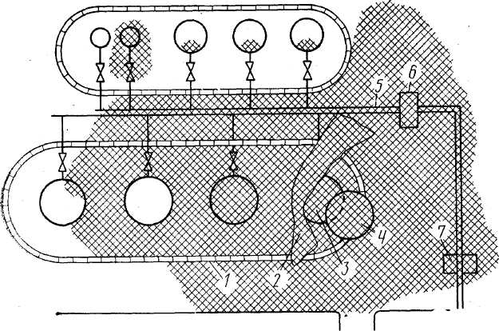
Рис. 4.9. Схема пожара в резервуарном парке: / — обвалование; 2, 3, 4 — развернутая стенка, днище и сброшенная крыша разрушившегося резервуара (соответственно); 5 — эстакада трубопроводов; 6 — узел задвижек; 7 — насосная с операторной. Заштрихована зона горения (13 000 м²)

холодные месяцы года. В качестве примера можно привести случай, когда в Восточной Сибири при резком снижении температуры (до минус 43° С) у пяти резервуаров образовалось в течение суток 18 трещин в стенках и сварных швах. (Резервуары по 5000 м³ каждый.) Несомненно, здесь сказалось наличие температурных перенапряжений. При морозе даже в пустом резервуаре температура в центральной части днища на 20...25° С выше, чем температура наружной части корпуса.
Аппараты и трубопроводы, работающие в условиях низких температур, чувствительны к различного рода динамическим воздействиям (ударам, сотрясениям и т. п.).
Таким образом, при сооружении аппаратов, емкостей и трубопроводов, работающих в условиях воздействия низких температур, следует уделять серьезное внимание подбору материала. Как правило, должны применяться стали с повышенной ударной вязкостью, имеющие низкую критическую температуру хладоломкости, в частности при температуре до минус 20° С — углеродистые стали спокойных плавок (ВСтЗсп4); при температуре минус 30° С — углеродистые стали повышенного качества (стали 10 и 20); при температуре до минус 40...80° С — низколегированные стали (16ГС, 09Г2С); при температуре до минус 250° С — высоколегированные хромоникелевые стали. Цветные металлы и сплавы хладоломкости не подвержены.
Для аппаратов, резервуаров, трубопроводов, выполненных из сталей с пониженной ударной вязкостью и эксплуатирующихся в районах с низкой температурой воздуха, принимают ряд дополнительных мер защиты. Так, наружные емкости со сжиженными газами, выполненные из кипящей мартеновской стали, защищают теплоизоляцией и оборудуют внутренними змеевиками для обогрева их в зимнее время циркулирующим керосином. Температура стенки в самое холодное время не бывает в таких случаях ниже минус 5° С. Для резервуаров с ЛВЖ и ГЖ, выполненных из стали с пониженной ударной вязкостью, в зимний период устанавливают меньшую степень заполнения, реже осуществляют операции слива и налива, принимают меры к утеплению наиболее нагруженных нижних поясов (рис. 4.10 и 4.11).
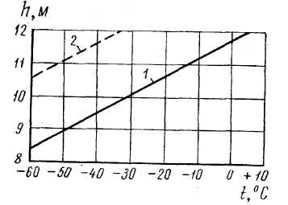
Рис. 4.10. Допустимый уровень взлива резервуара РВС-5000 при различных температурах: / — сталь ВСтЗкп; 2— сталь ВСтЗсп

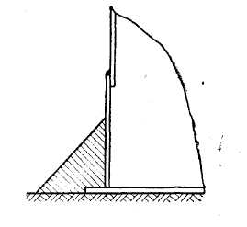

Рис. 4.11. Утепление нижнего узла резервуара землей, снегом или плитами

§ 4.4. Повреждения технологического оборудования в результате

химического воздействия

Обращающиеся в технологическом процессе вещества и окружающая среда вступают в химическое взаимодействие с материалом, из которого изготовлено технологическое оборудование, вызывая его разрушение. Разрушение материала в результате взаимодействия с соприкасающейся с ним средой называется коррозией.
Явление коррозии чаще всего наблюдается в производствах, связанных с использованием азотной, серной, соляной кислот, уксусной кислоты и уксусного альдегида, в процессах добычи, хранения и переработки сернистых нефтей, в процессах электролиза, во время обработки жидкостей и газов, в состав которых входят галоидоводороды, кислоты, щелочи, хлористые и сернистые соли. Значительной коррозии подвержены теплообменные поверхности, омываемые пламенем, подземные и подводные части аппаратов и трубопроводов, а также аппараты и трубопроводы, находящиеся во влажной среде.
Разрушающему действию коррозии наиболее подвержены слабые места производственного оборудования: швы, разъемные соединения, прокладки, места изгибов и поворотов труб.
Коррозионную стойкость металлов оценивают в соответствии с ГОСТ 13819—68 «Коррозионнная стойкость металлов» по десятибалльной системе (табл. 4.2).

Таблица 4.2

Группа стойкости | Скорость коррозии, мм/год | Балл
Совершенно стойкие | Менее 0,001 | 1
Весьма стойкие | 0,001...0,005  0,005...0,01 | 2  3
Стойкие | 0,01...0,05  0.05..0.1 | 4  5
Пониженно стойкие | 0,1—0,5  0,5... 1,0 | 6  7
Малостойкие | 1.0...5.0  5,0..10,0 . | 8  9
Нестойкие | 10,0 | 10

Под скоростью коррозии понимают проникновение коррозии в глубину металла и рассчитывают ее (согласно данным о потере массы после удаления продуктов коррозии) по формуле П—Δg/ρ, где Δg — потери массы; ρ — плотность металла.
При расчете оборудования на прочность предусматривают увеличение расчетной толщины стенки аппарата для компенсации потерь от коррозии, то есть принимают
S = S_{σ} +ΔS_{K0}p, где S_{σ} — расчетная толщина стенки аппарата (из условий прочности металла) без учета коррозии; ΔS_{K0}p — прибавка на коррозию. ΔS_{K0}p = Пτ, где τ — продолжительность эксплуатации оборудования.
Коррозия причиняет народному хозяйству значительный ущерб, поэтому защита от нее имеет огромное значение. Существует понятие химической коррозии и электрохимической коррозии.
Химическая коррозия наблюдается в среде жидких диэлектриков или газов, нагретых до высоких температур. Это окислительно-восстановительный химический процесс, к которому относят кислородную, сероводородную, серную, а также водородную и некоторые другие виды коррозии в аппаратах с температурными режимами от 200° С и выше.
При взаимодействии стали с кислородом воздуха (при повышенной температуре) образуется окалина — окислы металла:
4Fe + 3O₂→2Fe₂O₃. (4.15)
Окалина не обладает механической прочностью и легко отслаивается от металла. Скорость окисления увеличивается с повышением температуры и концентрации кислорода.
Серная и сероводородная коррозия наблюдается при переработке сернистого сырья в нефтеперерабатывающей, нефтехимической, химической, коксобензольной и газовой отраслях промышленности, а также при производстве серы и сероуглерода. Коррозия происходит под действием элементарной серы с образованием сернистого железа. Сера может находиться как примесь в основном продукте, но чаще получается в результате окисления или термического разложения сернистых соединений и сероводорода. В аппаратах, работающих при 310° С и выше (печи, колонны, реакторы и т. п.), происходит диссоциация сероводорода с образованием элементарной серы, которая и взаимодействует с металлом:
H₂S→H₂4+S (термическая диссоциация); (4.16)
2H₂S + O₂→2H₂O + 2S (окисление); (4.17)
Fe+S→FeS (коррозия). (4.18)
Сернистое соединение железа — пористое вещество, не обладающее механической прочностью и, кроме того, легко окисляющееся на воздухе с выделением значительного количества тепла, способного нагреть сульфиды до их самовозгорания.
Водородная коррозия, характерная для процесса производства аммиака, процессов гидрогенизации, гидроочистки и риформинга нефтепродуктов, особенно сильно проявляется при высоких давлениях и температурах. Водородная коррозия относится к межкристаллитному типу. Установлен следующий механизм разрушения металла водородом. Диффузия водорода происходит в толщу металла по границам структурных зерен. При этом наблюдается частичное растворение водорода и химическое взаимодействие его с цементитом стали по следующей реакции:
Fe₃C+2H₂→CH₄+3Fe. (4.19)
Этот процесс сопровождается разрушением структуры зерна и образованием мелких трещин. Образование трещин объясняется обезуглероживанием и тем, что удельный объем железа меньше удельного объема цементита. В образовавшиеся трещины проникает водород, вызывающий продолжение и ускорение процесса коррозии. Металл становится хрупким, его сопротивляемость удару и изгибу падает.
Электрохимическая коррозия представляет собой процесс растворения металлов в электролитах в результате действия образующихся гальванических пар. Сущность процесса совпадает с работой гальванического элемента. Если металл не является однородным, отдельные его участки обладают различной способностью к: растворению. Чем левее расположен металл в ряду напряженности, тем легче он растворяется в электролите. Отдельные участки поверхности аппарата, соприкасаясь с электролитом, будут служить, анодом, другие — катодом. Схема коррозионного процесса, происходящего по указанному механизму, представлена на рис. 4.12.
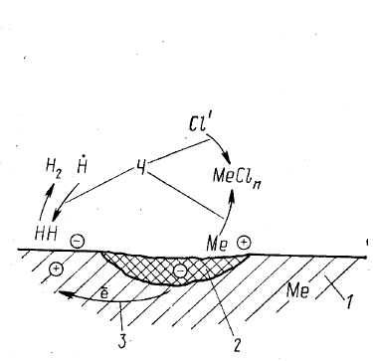
Рис. 4.12. Схема электрохимической коррозии: 1 — катодный участок; 2 — анодный участок; 3 — поток электронов в металле; 4 — поток ионов в электролите (раствор соляной кислоты)

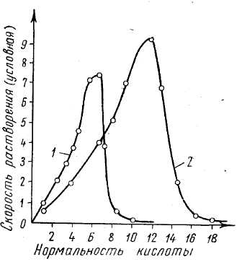
Рис. 4.13. Зависимость растворений стали от концентрации кислот: 1 — азотная кислота; 2— серная кислота

Если неоднородный металл (например, железо плюс включения) поместить в электролит (например, в раствор соляной кислоты), то ионы более активного металла будут переходить в раствор. Участок оборудования, поверхность которого служит анодом, будет разрушаться. Отрицательные ионы электролита (в данном случае ионы хлора) перемещаются в направлении выделяющихся положительно заряженных ионов металла и, соединяясь с ними, образуют хлористую соль металла. В то же время положительно заряженные ионы электролита (водорода) перемещаются к отрицательно заряженным участкам стенки и, нейтрализуясь, образуют молекулу водорода.
Количество растворившегося металла определяют по формуле
Δg=Ai_{τ}/Фn, (4.20)
где Δg — коррозионные потери массы металла; i — коррозионный ток; Ф — постоянная Фарадея, равная 96 500 кулонам; А—атомный вес металла; п — валентность иона металла, переходящего в раствор; τ — время коррозии.
Возникновение коррозии вызывается не только неоднородностью металла, но и многими другими причинами (неодинаковые деформации и напряжения в различных участках, неоднородность концентрации электролита, различные температуры отдельных участков и т. д.). На рис. 4.13 показана скорость электрохимического растворения стали. Она зависит от концентрации электролита. С повышением температуры скорость коррозии увеличивается.

Защита от коррозии

Исходя из основных закономерностей коррозионных процессов используют следующие направления борьбы с ней: применение коррозионно-устойчивых металлов; изоляция металлов от агрессивной среды защитными покрытиями; уменьшение коррозионной активности среды; использование неметаллических химически стойких материалов; катодная и протекторная защита.
Применение коррозионно-устойчивых металлов. В ряде случаев необходимая коррозионная стойкость металлических конструкций достигается использованием стойкого в данной коррозионной среде и при данных условиях материала (бронза — в растворах солей, титан — в растворах уксусной кислоты любых концентраций до плюс 165° С); нержавеющие хромоникелевые стали — в окислительных средах; алюминий — в 40%-ной муравьиной кислоте (до плюс 20° С) и т. п.
Рациональный выбор материала может быть сделан на основании справочных данных или специально поставленных экспериментов. С целью экономии высоколегированных нержавеющих сталей широко применяют биметалл — двухслойный материал, состоящий из двух различных металлов. Основной (толстый) слой воспринимает нагрузку. Тонкий (защитный или плакирующий) слой предохраняет основной слой от коррозионного действия среды.
Улучшение коррозионной стойкости стали в ряде случаев достигается за счет повышения однородности структуры соответствующей термической обработкой, устранением мест концентрации внутренних напряжений и деформаций или тонкой механической обработкой поверхности (шлифованием, полированием).
Изоляция металла от агрессивной среды защитными покрытиями используется в технологическом процессе наиболее часто. Металл покрывают лаками, нитрокрасками, масляными, глифталевыми и полихлорвиниловыми красками. От почвенной коррозии сооружения и трубопроводы защищают битумопековыми обмазками.
Защиту поверхностей от коррозии осуществляют также путем нанесения тонких металлических пленок (никелированием, лужением, хромированием, серебрением, золочением) и при помощи футеровки—внутренней облицовки аппаратов химически стойкими материалами: керамической плиткой, графитом, свинцом, алюминием, пластическими массами, резиной, эбонитом, торкрет-бетоном и т. п. Основной недостаток футеровки заключается в наличии швов, стыков и мест крепления, которые наиболее часто повреждаются.
Уменьшение коррозионной активности среды осуществляется путем очистки обрабатываемых веществ от агрессивных примесей, а также введением замедлителей коррозии — ингибиторов.
Очистку от агрессивных примесей осуществляют путем отстаивания, фильтрации, химическим путем, а также при помощи абсорбции и адсорбции. Все эти способы требуют применения специальных установок и затрат значительного количества энергии. В качестве ингибиторов экономически выгодно применять органические или неорганические соединения, например, уротропин, декстрин, хроматы, нитраты, фосфаты металлов, образующие на поверхности металла различного вида защитные пленки.
Содержание ингибитора в обрабатываемых веществах обычно не превышает 0,01...1%. Уменьшения почвенной коррозии можно добиться путем снижения ее влажности обушкой, засыпкой мест установки аппаратов и прокладки трубопроводов битуминозными землями.
Применение неметаллических химически стойких материалов нашло широкое распространение. Используются пластические массы, искусственные смолы и резины, полиэтилен, полипропилен, поливинилхлорид, полистирол, капрон, фторопласты, эбонит, сложные пластики и другие природные неорганические материалы (гранит, базальт), а также искусственно получаемые силикатные материалы (фарфор, стекло, ситалл, керамика, цемент). Неметаллические материалы применяют не только для футеровки металлических аппаратов, но и для изготовления корпусов аппаратов, труб, насосов, отдельных узлов и деталей технологических установок.
Установки катодной и протекторной защиты от электрохимической коррозии предназначены для подавления анодных участков на защищаемом сооружении. Эти установки позволяют создать разность потенциалов между защищаемым сооружением и грунтом, при которой все сооружение становится катодом. Для возникновения разности потенциалов отрицательный полюс источника постоянного тока соединяют с защищаемым сооружением, а положительный полюс через электроды заземлители (анодное заземление) соединяют с грунтом (рис. 4.14). Таким образом, вся поверхность металлического подземного сооружения становится катодом и предохраняется от коррозионного разрушения.
Активному разрушению подвергается анодное заземление, которое обычно выполняют из металлолома (старых труб, рельсов). Для установки катодной защиты используют источники постоянного тока напряжением 6—12 В, обеспечивающие плотность защитного тока от 2 до 20 мА на 1 м² защищаемой поверхности. При хорошей битумной изоляции поверхности защищаемого участка одна катодная установка может защитить трубопровод протяженностью от 10 до 20 км или 5...10 резервуаров емкостью
5000...10 000 м³ каждый. Благодаря высокой эффективности катодная защита находит все более широкое применение. Магистральные газопроводы и нефтепроводы большой протяженности без катодной защиты в эксплуатацию не вводятся. Срок службы трубопровода, имеющего катодную защиту, увеличивается на 20 и более лет.
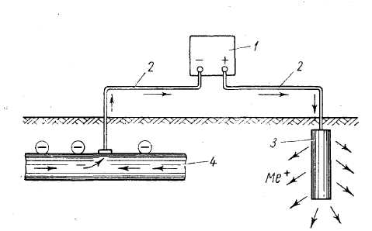
Рис. 4.14. Схема катодной защиты: 1 — источник тока; 2 — провод; 3—анодное заземление; 4 —защищаемое сооружение

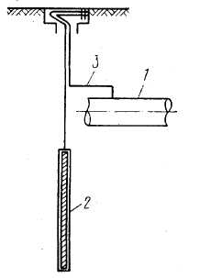
Рис. 4.15. Протекторная защита подземного трубопровода: / — трубопровод; 2 — автономный анод (протектор) ; 3 — провод

Протекторную защиту (рис. 4.15) выполняют при помощи присоединения к защищаемому сооружению гальванических анодов — протекторов, электрохимический потенциал которых ниже, чем у защищаемого сооружения. Протекторная защита не требует источников тока (что снижает эксплуатационные расходы) и обеспечивает взрывобезопасность.
При протекторной защите электрический ток необходимого направления получается в результате создания искусственных гальванопар, у которых катодом является защищаемый металл, анодом — чистые металлы (цинк, магний, алюминий). Аноды изготовляют в виде пластин, стержней, труб и размещают на расстоянии 1...5 м от защищаемого объекта с шагом 20 м. Длительность работы протекторов определяется по формуле
, (4.21)
где G_{η} — масса протектора; i_{п}.₃— сила тока протекторной защиты; т; η — КПД протектора; k_{пр} — практический расход протектора. Для повышения эффективности работы протектора его помещают в специально приготовленную смесь солей, глины и воды (активатор).
За состоянием аппаратуры, работающей в условиях, вызывающих коррозию материала, устанавливают соответствующий надзор путем периодического осмотра и контрольного определения толщины стенок, то есть величины износа. Результаты проверки состояния аппаратов или трубопроводов записывают в специальный журнал.

Глава 5. ПРОИЗВОДСТВЕННЫЕ ИСТОЧНИКИ ЗАЖИГАНИЯ

Одновременное появление в пространстве трех факторов — горючего вещества, окислителя и источников зажигания — может привести при определенных количественных соотношениях к возникновению и развитию пожара. Основной принцип предотвращения пожара, то есть основной принцип пожарной профилактики, состоит в устранении или хотя бы в разобщении по времени с остальными одного из указанных факторов.
На многих производствах, где обращаются горючие вещества в атмосфере окислителя (воздуха), горючая среда присутствует постоянно, и именно пожароопасный источник тепла является тем единственным фактором, который может и должен быть устранен. Отсюда важность для пожарной профилактики изучения условий появления и методов предотвращения появления пожароопасных источников тепла.
Источники тепла очень разнообразны. Знание теоретических основ возникновения горения может помочь в разработке мероприятий, способствующих предотвращению возникновения пожара, а также в точной оценке пожарной опасности того или иного технологического процесса.

§ 5.1. Понятие источника зажигания

Элементы теории самовоспламенения и вынужденного зажигания излагаются в курсе «Физико-химические основы горения и тушения пожаров», в учебном пособии «Процессы горения» [6].
Источником зажигания может явиться такое нагретое тело (при вынужденном воспламенении) или такой экзотермический процесс (при самовоспламенении), которые способны нагреть некоторый объем горючей смеси до определенной температуры, когда скорость тепловыделения (за счет реакции в горючей смеси) равна или превышает скорость теплоотвода из зоны реакции, причем мощность и длительность теплового действия источника должны обеспечивать поддержание критических условий в течение времени, необходимого для развития реакции с формированием фронта пламени, способного к дальнейшему самопроизвольному распространению.
Следует отметить, что поджигающую способность точечного источника тепла оценивают упрощенно — путем сравнения температуры, теплосодержания и времени его теплового действия с соответствующими характеристиками горючей смеси. При этом считают, что источник тепла опасен как источник зажигания, если температура T_{и} превышает температуру самовоспламенения горючей среды Т_{св}; если теплосодержание q_{и} превышает минимальную энергию зажигания горючей среды q_{мин}, если время теплового действия; т_{и} превышает период индукции горючей среды τ_{Инд}.
Первые два параметра (Т_{и} и q_{и}) могут быть определены путем измерения или расчета. В определении третьего параметра (т_{и}) есть трудности, связанные с экспериментом, максимально приближенным к условиям производства.
Думается, что хотя бы для приближенной оценки пожарной опасности точечных источников тепла целесообразно учитывать и использовать имеющиеся теоретические разработки.
Область проявления неподвижного точечного источника тепла ограничена. Такой источник тепла может быть получен, например, в стационарном искровом промежутке при неподвижной горючей смеси. На практике в большинстве случаев искра является подвижной относительно среды. Так, достоверно установлено, что при ударах с трением поджигание происходит искрами во время их полета, причем при полете свечение фрикционных искр усиливается вследствие экзотермических реакций окисления искры в воздухе. Подвижными являются искры и в продуктах сгорания.
Если движение смеси относительно частицы (или наоборот) является ламинарным, условия поджигания подвижной и неподвижной искрой можно считать одинаковыми.
Из физических представлений следует, что количество тепла, необходимое для прогрева критического объема горючей смеси до температуры горения, — это и есть так называемая минимальная энергия зажигания конкретной горючей смеси. Тогда критическое условие зажигания искрой можно записать в виде
q_{и}≥q_{мин}, (5.1)
где q_{и} — фактическое количество тепла, отдаваемое искрой в критический объем горючей смеси; q_{мин} — минимальная энергия зажигания.
Вблизи неподвижной искры критический объем смеси имеет форму сферы. На траектории полета подвижной искры прогреваемый объем имеет примерно форму цилиндра. За критический объем можно принять часть цилиндра длиной, равной критическому диаметру (или двум критическим радиусам). Количество тепла Δq_{мин} отдаваемое искрой в критический объем, равно изменению теплосодержания искры при охлаждении ее в пределах критического объема:
Δq_{и}=V_{и}ρ_{и}с_{и}ΔТ_{и}, (5.2)
где V_{и},ρ_{и},с_{и} — объем, плотность и удельная теплоемкость искры; ΔТ — разность температур искры в начале и конце расчетного участка.
Эффективное тепловое воздействие подвижной искры ограничено временем пребывания ее в пределах одного критического объема. Изменение температуры искры за это время можно определить расчетом теплоотдачи от шарообразного тела в неограниченное пространство.
Диаметр прогретого летящей искрой (до температуры самовоспламенения) объема горючей среды d_{пр} можно приближенно определить исходя из известной задачи прогрева газа движущейся нагретой сферической частицей с температурой Т_{и} радиусом r_{и} и скоростью движения W_{и} (рис. 5.1).
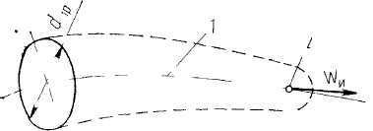
Рис. 5.1. Схема прогрева среды подвижной искрой: 1 — траектория движения искры; 2 - искра; 3 - граница зоны прогретой горючей смеси

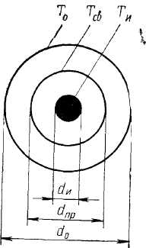
Рис. 5.2. Распределение температуры в сечении, перпендикулярном траектории искры

Распределение температур в сечении, перпендикулярном траектории движения искры, принимаем совпадающим с распределением температуры перед искрой (рис. 5.2). Тогда уравнение стационар, ной теплопроводности вдоль траектории искры, летящей в неподвижном газе, будет иметь вид:
, (5.3)
Его решение для граничных условий Т = Т_{И} при х=0 и Т=Т₀ при х=∞ имеет вид
, (5.4)
Отсюда толщина зоны, прогретой до температуры самовоспламенения, составит
, (5.5)
а величина соответствующего ей диаметра зоны прогрева будет равна
. (5 6)
Расчеты показали, что толщина прогретого слоя, определяемая формулой (5.5), мала по сравнению с размером искры, причем определяющим параметром является скорость движения искры. С увеличением скорости движения поджигающая способность искры снижается.
Производственные источники зажигания рассмотрим в следующей последовательности: открытый огонь, раскаленные продукты горения и нагретые ими поверхности; тепловое проявление механической энергии; тепловое проявление химических реакций (из этой группы в самостоятельную выделены открытый огонь и продукты горения); тепловое проявление электрической энергии.

§ 5.2. Открытый огонь, раскаленные продукты горения

и нагретые ими поверхности — производственные

источники зажигания

Для производственных целей широко используют открытый огонь, огневые печи, реакторы, факелы для сжигания паров и газов. При производстве ремонтных работ часто используют пламя горелок и паяльных ламп, применяют факелы для отогрева замерзших труб, костры для прогрева грунта или сжигания отходов. Температура пламени, а также количество выделяющегося при этом тепла достаточны для воспламенения почти всех горючих веществ. Поэтому главная защита от данных источников зажигания — изоляция от возможного соприкосновения с ними горючих паров и газов (при авариях и повреждениях соседних аппаратов).
При проектировании технологических установок «огневые» аппараты следует изолировать, размещая их в закрытых помещениях, обособленно от других аппаратов. На открытых площадках между «огневыми» аппаратами и пожаровзрывоопасными установками (например, открытыми этажерками) целесообразно размещать закрытые здания, которые будут выполнять роль защитных преград.
Аппараты огневого действия размещают на площадках с соблюдением разрывов, величина которых в зависимости от характера и режима работы смежных аппаратов и сооружений регламентируется нормативными актами.
Особенности пожарной опасности и инженерно-технические мероприятия противопожарной защиты огневых печей как наиболее типичных и широко распространенных аппаратов огневого действия детально рассмотрены в главе 12 данного учебника.
К аппаратам огневого действия следует отнести факельные установки для сжигания газовых выбросов. Недочеты в проектировании и устройстве факельных установок могут привести к тепловому воздействию факела пламени на расположенные вблизи здания, сооружения и аппараты с горючими газами и жидкостями, а также к загазованию территории при внезапном потухании пламени. Следует отметить, что факелы общезаводские или общецеховые менее опасны, чем факелы, расположенные непосредственно на аппаратах, так как имеют большую высоту вертикального ствола и размещены на значительном расстоянии (60... 100 м и более) от взрыво- и пожароопасных зданий и сооружений.
Факельная установка (рис. 5.3) состоит из системы подводящих трубопроводов, предохранительных устройств (огнепреградителей) и факельной горелки. Конструкция горелки должна обеспечивать непрерывность сжигания подаваемого газа путем устройства легко зажигаемого и защищенного от ветра «маяка» (постоянно горящей горелки).
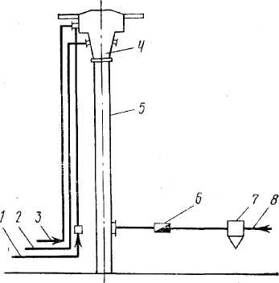
Рис. 5.3. Факел для сжигания газов: / — линия подачи водяного пара; 2— линия поджигания дежурной горелки;
3 — линия подачи газа к дежурной горелке; 4 — горелка; 5 — ствол факела; 6 — огнепреградитель; 7 — сепаратор;
8 — линия, подводящая газ на сжигание

Поджигание газовой смеси в дежурной горелке производят с помощью так называемого бегущего пламени (предварительно подготовленная горючая смесь воспламеняется электрозапалом, и пламя, перемещаясь вверх, поджигает газ горелки). Чтобы уменьшить образование дыма и искр, к факельной горелке подводят водяной пар.
Следует отметить, что побочные продукты и отходы производства выгоднее не сжигать на факельных установках, а утилизировать.
Источники открытого огня — факелы — нередко используют для разогрева застывшего продукта в трубах, для освещения при осмотре аппаратов в темноте, например при замере уровня жидкостей, при разведении костров на территории объекта с ЛВЖ и ГЖ и т. п. Источником открытого огня является и зажженная спичка. Вот характерный пример. На заводе химического волокна капролактам размещался штабелями в полиэтиленовых мешках, которые, в свою очередь, находились в джутовых мешках (в настоящее время перед поступлением смолы на склад джутовую упаковку снимают). Поздно вечером ученик аппаратчика, разрезая мешок, уронил нож и, чтобы найти его, зажег спичку. От пламени спички воспламенился джутовый мешок. Огонь быстро распространился по штабелю. Возник пожар.
Воспламенение многих веществ возможно от таких «малокалорийных» источников зажигания, как тлеющий окурок сигареты или 'Папиросы. Факты и исследования показали, что тлеющие сигарета и папироса имеют температуру 350...400° С и длительность тления 12 мин и более. Контакт горящего окурка с твердым и волокнистым веществом или пылью вызывает появление очага тления, который при достаточном доступе воздуха и при условиях, способствующих аккумуляции выделяющегося тепла, вызывает пламенное горение вещества. Так, тлеющая папироса или сигарета при наличии оптимальных условий вызывает воспламенение стружек и древесины через 1...1.5 и 2...3 ч соответственно (пламя появляется при температуре 450...500° С); бумажных отходов, сена и соломы —. через 0,25...1 ч (в зависимости от их плотности); хлопчатобумажных тканей — через 0,5... 1 ч (в зависимости от объемного веса ткани).
В цехах, складах и на территории пожаровзрывоопасных объектов курение разрешается только в специально оборудованных местах.
Для отогрева замерзших труб вместо факелов следует использовать горячую воду, водяной пар или индукционные грелки. Твердые отложения в трубопроводах распаривают и очищают скребками, а при необходимости выжигания трубы демонтируют и осуществляют этот процесс на местах постоянного производства огневых работ или на специально выделенных площадках вне цеха. Выжигание твердых и жидких горючих отложений в воздуховодах без их демонтажа может быть допущено только в исключительных случаях с разрешения госпожнадзора и под непосредственным наблюдением ответственных работников цеха.
К производственным источникам зажигания, как было сказано выше, следует отнести высоконагретые продукты горения — газо- образные продукты горения, образующиеся при горении твердых, жидких и газообразных веществ, имеющих высокую температуру (800...1200° С и выше). При такой температуре топочных газов наружная поверхность стенок аппаратов может быть нагрета выше температуры самовоспламенения образующихся в производстве веществ. Особенно это относится к металлическим выхлопным трубам топок и двигателей внутреннего сгорания
Значительную пожарную опасность представляет выход горючих газов через неисправности кладки топок, дымовых каналов и при повреждении выхлопных труб двигателей внутреннего сгорания. Поэтому при эксплуатации топок и двигателей внутреннего сгорания нужно следить за состоянием кладки дымовых каналов и боровов, не допускать неплотностей и прогара выхлопных труб,а также загрязнения их поверхности горючей пылью или наличия вблизи нагретых поверхностей каких-либо горючих веществ.
Высоконагретые поверхности металлических труб защищают обычно теплоизоляцией с защитными кожухами. Предельно допустимая температура поверхности труб (кожухов) не должна превышать 80% температуры самовоспламенения обращающихся в производстве горючих веществ.
Нередко продукты горения используют в качестве теплоносителя при сушке древесины, щепы, волокнистых; и сыпучих органических материалов. Пожарная безопасность таких устройств рассматривается в главе 15 данного учебника.
Производственным источником зажигания являются искры, возникающие при работе топок и двигателей. Они представляют собой твердые раскаленные частицы топлива или окалины в газовом потоке, которые образуются в результате неполного сгорания или механического уноса горючих веществ и продуктов коррозии. Температура такой твердой частицы достаточно высока, но запас тепловой энергии невелик, так как мала масса искры. Искра способна воспламенить только вещества, достаточно подготовленные к горению, а к таким веществам относятся газо- и паровоздушные смеси (особенно при концентрациях, близких к стехиометрическим), осевшая пыль, волокнистые материалы.
Топки «искрят» из-за конструктивных недостатков; из-за использования не того сорта топлива, на которое печь рассчитана; из-за усиленной шуровки и дутья; из-за неполного сгорания топлива (при недостаточной подаче воздуха или чрезмерной подаче топлива); из-за недостаточного распыления жидкого топлива, а также из-за нарушения сроков очистки печей.
Искры и нагар при работе дизельных и карбюраторных двигателей образуются при неправильной регулировке системы подачи топлива и электрозажигания; при загрязнении топлива смазочными маслами и минеральными примесями; при длительной работе двигателя с перегрузками; при нарушении сроков очистки выхлопной системы от нагара.
Устранение причин искрообразования — это поддержание топок и двигателей в хорошем техническом состоянии, соблюдение установленных режимов сжигания топлива, использование только того вида топлива, на которое рассчитаны топка или двигатель, своевременная их очистка, а также устройство дымовых труб такой высоты, чтобы искры догорали и гасли, не выходя из трубы.
Для улавливания и гашения искр используются искроуловители и искрогасители: осадительные камеры, инерционные камеры и циклоны, турбиновихревые уловители, электрофильтры, а также устройства с использованием водяных завес, охлаждения и разбавления газов водяными парами и т. п. Наиболее распространенную группу представляют искроуловители с использованием сил тяжести и инерции (в том числе центробежных сил). Такими искроуловителями оборудуют дымогазовые сушилки, тракторы, комбайны, автомобили, тепловозы и другие аппараты, механизмы и устройства с использованием двигателей внутреннего сгорания и топок.
В искроосадительных камерах используется принцип осаждения искр под действием силы тяжести (рис. 5.4). При малой скорости движения газа в камере подъемная сила потока, воздействующая на искры, оказывается меньше силы тяжести, и искра оседает (см. § 1.4). Такой искроуловитель громоздок и недостаточно эффективен. Поэтому в чистом виде искроосадительные камеры применяют редко. Но принцип, положенный в основу их работы, используют во многих искрогасителях.
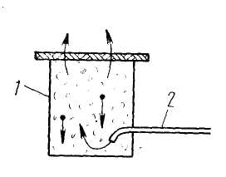
Рис. 5.4. Искроуловитель с использованием силы тяжести: / — искроосадительная камера; 2 — выхлопная труба
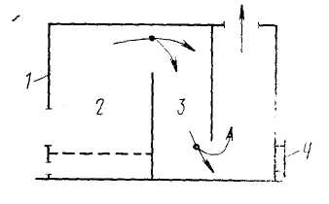
Рис. 5.5. Искроуловитель инерционного действия: / — корпус печи; 2 — топка; 3— искроосадительная камера; 4 — очистное отверстие

В искроуловителях инерционного действия на пути движения газового потока устанавливают отражательные устройства в виде сеток, перегородок, козырьков, жалюзи и т. п. Газовый поток, встречая препятствие, изменяет направление движения, а искры, двигаясь по инерции, ударяются о препятствие, дробятся, теряют скорость, оседают или догорают. Эффективность улавливания искр такими приборами возрастает с увеличением массы искр и скорости их движения.
Простейший искроуловитель инерционного действия показан на рис. 5.5. Следует отметить, что сетчатые искроуловители малоэффективны: отверстия сеток быстро забиваются, сетки прогорают. Более эффективным является инерционный искроуловитель жалюзийного типа (рис. 5.6), который улавливает 90...95% всех искр.
В центробежные искроуловители поток газа вводится тангенциально, благодаря чему приобретает вращательное винтообразное движение. Под воздействием центробежной силы искры отбрасываются к стенке, дробятся, истираются и догорают. Такие искроуловители называют циклонами (рис. 5.7).
Искроуловители-электрофильтры применяют для улавливания искр из газового потока силами электрического притяжения. Установка (рис. 5.8) состоит из источника постоянного тока высокого напряжения (40...75 кВ) А и электрофильтра Б, основными элементами которого являются коронирующие (отрицательно заряженные) и осадительные (положительно заряженные) электроды. Между электродами возникает коронный разряд (или корона), проходя через который газ ионизируется, а искры, сталкиваясь с ионами, приобретают в основном отрицательный заряд, притягиваются к осадительным электродам и осаждаются на них.
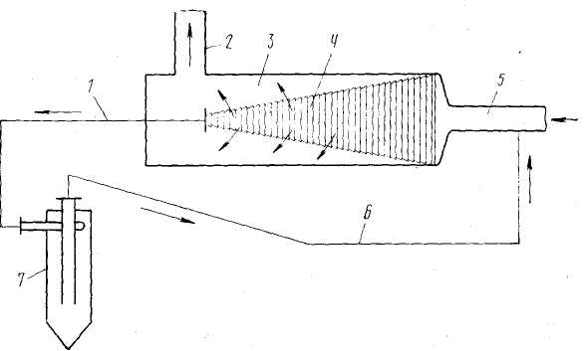
Рис. 5.6. Инерционный искроуловитель жалюзийного типа: 1 — линия подачи уловленных искр в циклон;
2 — линия очищенных от искр газов; 3 — жалюзийный искроуловитель; 4 — конические кольца рабочей камеры; 5 — газопровод; 6 — линия возврата газа в жалюзийную камеру; 7— циклон для очистки газа от искр
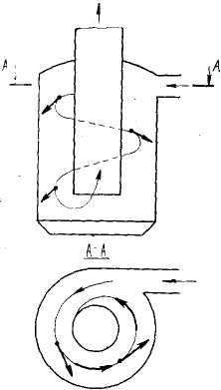
Рис. 5.7. Циклонный искроуловитель

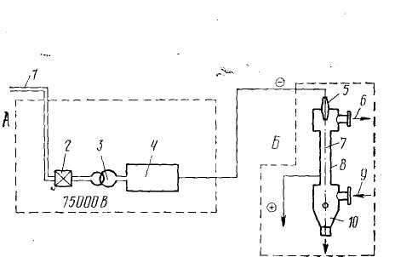
Рис. 5.8. Схема электрофильтра: А — машинное отделение; Б — фильтр; / — питающая сеть; 2 — регулятор напряжения; 3 — трансформатор; 4 — выпрямитель; 5 — проходной изолятор; 6 — выход очищенного газа; 7— коронирующий электрод; 8 — осадительный электрод; 9 — ввод газа с искрами; 10—бункер

Постепенно на осадительном электроде образуется толстый слой (шуба) отрицательно заряженных отложений частиц пыли и искр, экранирующих его. Поэтому периодически электрофильтр отключается от источника тока, электроды встряхиваются, и осевшие частицы падают в бункер. Степень очистки в электрофильтрах очень высока, так как частицы любых размеров приобретают заряд и при достаточной продолжительности очистки оседают на электроде. Использование электрофильтров во взрывоопасных производствах нежелательно, так как их применение связано с появлением мощных источников зажигания электрической природы (электрические разряды, дуга, короткое замыкание и т. п.) Для более тщательной очистки продуктов горения от искр на пути их движения устанавливают последовательно несколько ступеней искроулавливания, В отличие от искроуловителя, искрогаситель не предотвращает выделения искр в атмосферу, а лишь исключает их пожарную опасность. С помощью искрогасителя уменьшаются температура искр, их размер, теплосодержание.
Большое распространение для выхлопных систем двигателей внутреннего сгорания получили турбинно-вихревые искрогасители центробежного действия (рис. 5.9). Проходя через подвижное лопастное колесо (турбину), поток газа приобретает вращательное движение, за счет чего искры отбрасываются к корпусу, где они истираются и догорают.
Возможны комбинированные защитные устройства с улавливанием и гашением искр, например искрогаситель с водяной завесой.
Следует отметить, что вопросы улавливания и гашения искр при работе топок и двигателей исследованы недостаточно. Нет методик, позволяющих еще на стадии проектирования топки и двигателя определять реальную опасность их «искровыделения». Поиск типа и конструкций искроуловителей и искрогасителей ведется, как правило, эмпирически, поэтому необходима дальнейшая разработка теоретических основ их расчета и конструирования.

§ 5.3. Тепловое проявление механической энергии как

производственный источник зажигания

В производственных условиях пожароопасное повышение температуры тел в результате превращения механической энергии в тепловую наблюдается при ударах твердых тел (с образованием или без образования искр); при поверхностном трении тел во время их взаимного перемещения; при механической обработке твердых материалов режущими инструментами, а также при сжатии газов и прессовании пластмасс. Степень разогрева тел и возможность появления при этом источников зажигания зависит от условий перехода механической энергии в тепловую.
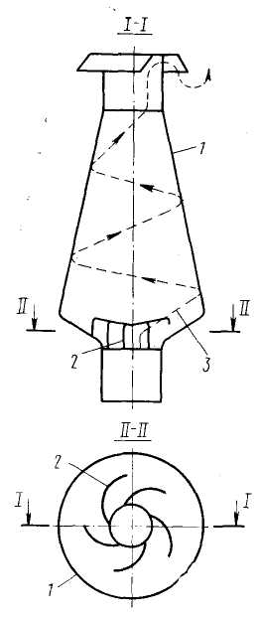
Рис- 5-9. Турбинно-вихревой искрогаситель: / — корпус; 2 — неподвижная турбина; 3 — траектория движения твердых частиц
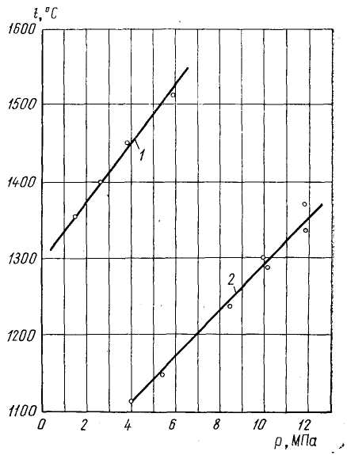
Рис. 5.10. Зависимость температуры стальной искры от усилия и соударяющегося материала (по данным МИХМ): 1 — с абразивным диском; 2 — с металлическим диском. Линейная скорость соударения 5,2 м/с

Искры, образующиеся при ударах твердых тел. При достаточно» сильном соударении некоторых твердых тел высекаются искры (искры удара и трения). Искра в этом случае представляет собой раскаленную до свечения частицу металла или камня. Размеры искр удара и трения зависят от свойств материалов и энергетических характеристик удара, но обычно не превышают 0,1...0,5 мм. Температура искры, кроме того, зависит от процесса взаимодействия (химического и теплового) частицы металла с окружающей средой. Так, при ударе и истирании металлов в среде, не содержащей кислорода или другого окислителя, видимых искр не образуется. Дополнительный разогрев металлических искр удара при полете в окружающей среде происходит обычно в результате окисления их кислородом воздуха. Температура искр нелегированной малоуглеродистой стали может достигать температуры плавления металла (около 1550° С). Она будет возрастать с увеличением в стали содержания углерода, уменьшаться с увеличением легирующих добавок. Зависимость температуры искры от материала соударяющихся тел и прилагаемой удельной нагрузки показана на рис. 5.10. Согласно графикам, температура искры возрастает линейно с увеличением нагрузки, и более высокую температуру имеют искры, образующиеся при ударе стали о корунд, чем при ударе стали о сталь.
В производственных условиях от искр удара воспламеняются ацетилен, этилен, водород, окись углерода, сероуглерод. Искры удара (в определенных условиях) способны воспламенить метано-воздушные смеси. Поджигающая способность искр удара пропорциональна содержанию кислорода в смеси, которую эти искры могут поджечь. Это и понятно: чем больше в смеси кислорода, тем интенсивнее искра горит, тем выше горючесть смеси.
Воспламеняющая способность искр удара устанавливается экспериментально — в зависимости от энергии удара.
Летящая искра непосредственно не воспламеняет пылевоздушные смеси, но, попав на осевшую пыль или на волокнистые материалы, вызывает появление очагов тления. Этим, видимо, объясняется большое количество вспышек и загораний от механических искр в машинах, где имеются волокнистые материалы или отложения мелкой горючей пыли. Так, в размольных цехах мельниц и крупозаводов, в сортировочно-разрыхлительных и угарных цехах текстильных фабрик, а также на хлопкоочистительных заводах более 50% всех загораний и пожаров возникает от искр, высекаемых при ударах твердых тел.
Образуются искры при ударах алюминиевых тел о стальную окисленную поверхность. В этом случае между разогретой алюминиевой частицей и окислами железа происходит химическое взаимодействие с выделением значительного количества тепла:
2А1 + Fe₂O₃ = А1₂О₃ + 2Fe + Q.
За счет тепла этой реакции увеличиваются теплосодержание и температура искры.
Искры, образующиеся при работе ударными инструментами (молотками, зубилами, ломами и т. п.), часто вызывают пожаро-взрывоопасные ситуации. Известны случаи вспышек и взрывов в насосных и компрессорных станциях, а также в производственных помещениях при падении инструмента, ударах ключей в момент подтягивания гаек. Поэтому при производстве работ в местах, где возможно образование взрывоопасной смеси паров или газов с воздухом, не следует использовать ударные инструменты из искрообразующих материалов. Искробезопасными считают инструменты, выполненные из бронзы, фосфористой бронзы, латуни, бериллия, алюминиего сплава АКМ-5-2, дюралей с ограниченным (до 1,2... 1,8%) содержанием,магния..(сплав Д-16 и др.) и даже инструменты из высоколегированных сталей.. Использование омедненного инструмента не достигает цели, ибо мягкий слой меди быстро истирается. При пользовании стальными инструментами следует оберегать их от падения и по возможности заменять ударные операции) безударными (например, рубку металла зубилом заменить распиловкой и т. п.), а для рассеивания горючих паров или газов у мест производства работ применять передвижные вентиляционные агрегаты.
Искры, образующиеся при попадании в машины металла или камней. В аппараты с мешалками для растворения или химической обработки твердых веществ в растворителях (например, целлулоидной массы в спирте, ацетилцеллюлозы в ацетоне, каучука в бензине, нитроклетчатки в спирто-эфирной смеси и т. п.), в машины ударно-центробежного действия для измельчения, разрыхления и смешивания твердых горючих веществ (молотковые и ударно-дисковые мельницы, дробилки кормов, хлопкоочистительные и трепальные машины и т. п.), в аппараты-смесители для перемешивания и составления порошковых композиций, в аппараты центробежного -действия для перемещения газов и паров (вентиляторы, газодувки, центробежные компрессоры) могут попасть вместе с обрабатываемыми продуктами куски металла или камни, в результате чего образуются искры. Поэтому обрабатываемые продукты следует просеивать, провеивать, промывать либо использовать магнитные, гравитационные или инерционные улавливатели.
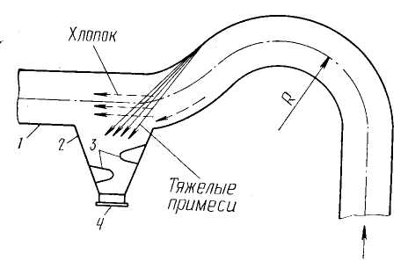
Рис. 5.11. Камнеуловитель: / — пневматический трубопровод; 2 — бункер; 3 — наклонные поверхности; 4 — разгрузочный люк

Особенно трудно очистить волокнистые материалы, так как твердые примеси запутываются в волокнах. Так, для очистки хлопка-сырца от камней перед поступлением его в машины устанавливают гравитационные или инерционные камнеуловители (рис. 5.11).
Металлические примеси в сыпучих и волокнистых материалах улавливают также магнитными уловителями (сепараторами). На рис. 5.12 изображен магнитный уловитель, наиболее широко применяемый в мукомольном и крупяном производстве, а также на комбикормовых заводах. На рис. 5.13 показан разрез электромагнитного сепаратора с вращающимся барабаном.
Следует отметить, что эффективность работы уловителей зависит от их расположения, скорости движения, равномерности и толщины слоя продукта, характера примесей. Устанавливают их, как правило, в начале технологической линии, перед машинами ударного действия. Сепараторы обычно предохраняют машины и от механических повреждений. Их установка диктуется также санитарно-гигиеническими требованиями.
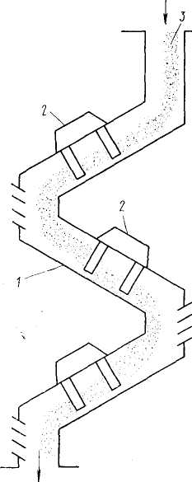
Рис. 5.12. Магнитный сепаратор с постоянными магнитами: / — корпус; 2— постоянные магниты; 3— сыпучий материал

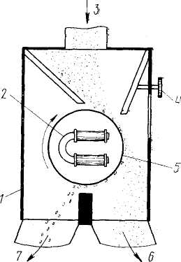

Рис. 5.13. Электромагнитный сепаратор с вращающимся барабаном: / — корпус; 2—неподвижный электромагнит; 3 —поток продукта; 4 — регулировочный винт; 5 — вращающийся барабан из не
магнитного материала; 6 — труба для очищенного продукта; 7 — труба для уловленных примесей

Если есть опасность попадания в машину твердых немагнитных примесей, осуществляют, во-первых, тщательную сортировку сырья, во-вторых, внутреннюю поверхность машин, о которую эти примеси могут удариться, футеруют мягким металлом, резиной или пластмассой.
Искры, образующиеся при ударах подвижных механизмов машин об их неподвижные части. В практике нередко бывает так, что ротор центробежного вентилятора соприкасается со стенками кожуха или быстровращающиеся пильчатые и ножевые барабаны волок но отделительных и трепальных машин ударяются о неподвижные стальные решетки. В таких случаях наблюдается искрообразование. Оно возможно и при неправильной регулировке зазоров, при деформации и вибрации валов, изнашивании подшипников, перекосах, недостаточном креплении на валах режущего инструмента и т. п. В таких случаях возможно не только искрообразование, но и поломка отдельных частей машин. Поломка узла машины, в свою очередь, может быть причиной образования искр, так как частицы металла попадают при этом в продукт.
Основные пожарно-профилактические мероприятия, направленные на предотвращение образования искр удара и трения, сводятся к тщательной регулировке и балансировке валов, правильному подбору подшипников, проверке величины зазоров между вращающимися и неподвижными частями машин, их надежному креплению, исключающему возможность продольных перемещений; предотвращению перегрузки машин.
Перед пуском в работу машина, в которой возможно соударение вращающихся частей о неподвижные, должна проверяться (в неподвижном состоянии, а затем на холостом ходу) на отсутствие перекосов и вибраций, прочность крепления вращающихся частей, наличие необходимых зазоров. В процессе работы при появлении постороннего шума, ударов и сотрясений надо остановить машину для устранения неполадок.
Повышенные требования по искробезопасности предъявляются к производственным помещениям с наличием ацетилена, этилена, окиси углерода, паров сероуглерода, нитросоединений и подобных им легковоспламеняющихся или нестойких веществ, полы и площадки в которых делают из материала, не образующего искр, или выстилают резиновыми ковриками, дорожками и т. п. Пол помещений, где обрабатывается нитроклетчатка, кроме того, поддерживают в увлажненном состоянии. Тележки и вагонетки должны иметь на колесах ободы из мягкого металла или резины.
Всякое перемещение соприкасающихся друг с другом тел требует затраты энергии на преодоление работы сил трения. Эта энергия в основном превращается в теплоту. При нормальном состоянии и правильной эксплуатации трущихся тел выделяющееся тепло Q_{тp} своевременно отводится специальной системой охлаждения Q_{охл}, а также рассеивается в окружающую среду Q_{OkP}:
Q_{тр} ⁼ Q_{охл} + Q_{окр}.
Нарушение этого равенства, то есть увеличение тепловыделения или уменьшение теплоотвода и теплопотерь, ведет к повышению температуры трущихся тел. По этой причине происходят загорания горючей среды или материалов от перегрева подшипников машин, сильно затянутых сальников, барабанов и транспортерных лент, шкивов и приводных ремней, волокнистых материалов при наматывании их на вращающиеся валы инструмента и механически обрабатываемых твердых горючих материалов.

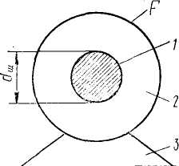
Рис. 5.14. Схема подшипника скольжения: / — шип вала; 2 — корпус подшипника; 3 — станина

Загорание от перегрева подшипников машин и аппаратов. Наиболее пожароопасны подшипники скольжения сильно нагруженныхи высокооборотистых валов. Плохое качество смазки рабочих поверхностей, их загрязнение, перекосы валов, перегрузка машины и чрезмерная затяжка подшипников — все это может явиться причиной перегрева подшипников. Очень часто корпус подшипника загрязняется отложениями горючей пыли (древесной, мучной, хлопковой). Это также создает условия для их перегрева Примерную величину температуры подшипника скольжения (см. рис. 5.14) можно определить расчетным путем. Температура поверхности подшипника при нарушении режима его работы изменяется во времени. Для отрезка времени dx можно написать следующее уравнение теплового баланса:
dQ_{tр} = dQнагр + dQoxл + dQ_{0K}p, (5.7)
где dQ_{T}p — количество тепла, выделяющегося при работе подшипника;
dQнагр — количество тепла, идущего на нагревание подшипника; dQoxл — количество тепла, отводимого принудительной системой охлаждения; dQ_{0K}p — потери тепла поверхностью подшипника в окружающую среду.
Количество тепла, выделяющегося при трении поверхностей, определяется по формуле
Q_{тр}=f_{тр}Nl,
где f_{тр} — коэффициент трения; N — нагрузка; / — относительное перемещение поверхностей.
Тогда применительно к подшипнику (для вращательного движения) работа сил трения определяется выражением
dQ_{тp}=f_{Tp}Nd_{III}/2πndτ = πf_{ТР}Nd_{III}ndτ, (5.8)
где п — частота вращения вала (1/с); d — диаметр шипа вала. Предполагая коэффициент трения величиной постоянной и обозначив произведение постоянных величин а, будем иметь:
dQ_{Tp} = adτ. (5.9)
Количество тепла, затрачиваемого на нагревание подшипника dQнагр при повышении температуры на dT, будет равно:
dQ_{narp} = mcdT, (5.10)
где т — масса нагреваемых деталей подшипника; с — средняя удельная теплоемкость материала подшипника.
Количество тепла dQ_{0XJI}, отводимого принудительной системой охлаждения, можно принять равным нулю, что соответствует наиболее опасному режиму работы подшипника.
Количество тепла dQoup, теряемого поверхностью подшипника в окружающую среду, будет равно:
dQокр = α(Tп—T_{B})Fdτ, (5.11)
где α — коэффициент теплоотдачи поверхностью подшипника и средой; Т_{п} и Т_{в} — температура поверхности подшипника и воздуха; F — поверхность теплообмена (поверхность подшипника, омываемая окружающим воздухом).
Подставляя найденные значения dQ_{Tp}, dQ_{narv} и dQ_{0Kp} в уравнение .(5.7), получим уравнение
adτ = mcdT+a(T_{n}—T_{B})Fdτ, (5.12)
решение которого при начальных условиях аварии (Т_{П} = Т_{В}) дает:
. (5.13)
Коэффициент а определяют из условий теплоотдачи от поверхности цилиндра в окружающую среду при свободной конвекции воздуха.
Полученное уравнение (5.13) дает возможность определить температуру подшипника в любой момент времени аварийного режима его работы или определить продолжительность аварийного режима, в течение которого температура поверхности подшипника достигает опасной величины.
Максимальную температуру подшипника (при τ = ∞) можно определить по формуле
. (5.14)
Чтобы избежать пожаровзрывоопасной ситуации, в данном случае вместо подшипников скольжения применяют подшипники качения, систематически их смазывают, контролируют температуру.
В сложных машинах (турбинах, центрифугах, компрессорах) контроль температуры подшипников осуществляют с помощью систем КИПиА.
Визуальный контроль температуры подшипников осуществляют нанесением термочувствительных красок, изменяющих свой цвет при нагревании, на корпуса подшипников. Предотвратить перегрев подшипников позволяют системы принудительной смазки, устройство которых должно обеспечивать контроль наличия масла, замену отработанного масла свежим (с заданными рабочими характеристиками), быстрое и легкое удаление подтеков масла с частей машины.
В качестве примера можно привести модернизацию системы смазки подшипников сушильных цилиндров и сукноведущих валиков бумаго- и картоноделательных машин на целлюлозно-бумаж ном комбинате в Архангельской области. В результате этой модернизации пожары и загорания в соответствующих системах практически прекратились.
Первоначально для визуального контроля за поступлением масла в подшипники были предусмотрены капельницы. Помещены они были под кожухами машин, в зоне высоких температур, что практически исключало возможность систематического контроля. По (предложению объектовой пожарной части и пожарно-технической комиссии предприятия капельницы заменили ротаметрами, вынесенными за пределы машины. Это позволило визуально контролировать поступление масла, уменьшить количество разъемных соединений в маслосистеме, тем самым сократив масляные подтеки на станинах и узлах подшипников.
Кроме того, по первоначальному проекту масло в подшипниках заменяли только при планово-предупредительных ремонтах или планово-техническом обслуживании. Контролировать наличие смазки при эксплуатации машины было трудно. Исправность подшипников проверяли «на слух». При реконструкции машин была смонтирована централизованная система смазки: из емкости (10 м³), установленной в отдельном помещении, шестеренчатым насосом отфильтрованное масло стали подавать в напорные трубопроводы и через ответвления — к ротаметрам, от ротаметров — к подшипникам. Пройдя через подшипник, масло попадало в отстойник и фильтр, где очищалось от механических примесей, охлаждалось и снова поступало в рабочую емкость. Давление, температура и уровень масла в баке контролировались автоматически. При остановке маслонасосов и падении давления в напорной линии срабатывала звуковая и световая сигнализация, включались резервные насосы.
Для очистки машин от подтеков масла и оседающей на них пыли оказалось эффективным применение 2%-ного раствора технического моющего средства ТМС-31 (при 50...70° С). По всей длине машины устроена стационарная система для мойки агрегатов и механизмов. Внедрение системы очистки позволило ежесменно, не останавливая машины, смывать подтеки масла и пыль. Кроме того, из производства изъято 10 т керосина, значительно улучшены условия труда работающих.
Перегревы и воспламенения транспортерных лент и приводных ремней наступают в основном в результате длительного проскальзывания ремня или ленты относительно шкива. Такое проскальзывание, называемое буксованием, возникает в силу несоответствия между передаваемым усилием и натяжением ветвей ремня (ленты). При буксовании вся энергия расходуется на трение ремня о шкив, в результате чего выделяется значительное количество тепла. Наиболее часто буксование транспортерных лент, лент элеваторов и ременных передач возникает из-за перегрузки или слабого натяжения ремня. У элеваторов причиной буксования чаще всего является завал башмака, то есть такое состояние, когда ковш элеватора не может пройти сквозь толщу транспортируемого вещества. К перегрузке и буксованию могут привести защемление ленты, перекосы и т. п.
Максимальную температуру барабана или шкива при длительной пробуксовке ленты или ремня можно определить по формуле (5.14).
Во избежание перегревов и загораний транспортерных лент и приводных ремней нельзя допускать работу с перегрузкой; следует контролировать степень натяжения ленты, ремня, их состояние Нельзя допускать завалов башмаков элеваторов продукцией, перекосов лент и трения их о кожухи и другие рядом находящиеся предметы. В некоторых случаях (при использовании мощных высокопроизводительных транспортеров и элеваторов) применяют устройства и приспособления, автоматически сигнализирующие о работе передачи с перегрузкой и останавливающие движение ленты при завале башмака элеватора.
Иногда для уменьшения буксования ремень трансмиссии посыпают канифолью, но это дает лишь кратковременный эффект. Обработка же ремня канифолью способствует образованию зарядов статического электричества, что представляет определенную пожарную опасность. Лучше в этом случае использовать клиноременную передачу.
Загорание волокнистых материалов при наматывании их на валы наблюдается на прядильных фабриках, льнозаводах, а также в комбайнах при уборке зерновых культур. Волокнистые материалы и соломистые продукты наматываются на валы около подшипников. Наматывание сопровождается постепенным уплотнением массы, а затем сильным нагреванием ее при трении о стенки машины, обугливанием и, наконец, воспламенением. Иногда загорание происходит в результате наматывания волокнистых материалов на валы транспортеров, перемещающих отходы и готовую продукцию. На прядильных фабриках загорания часто возникают в результате обрыва шнура или тесьмы, с помощью которых приводятся во вращение веретена прядильных машин.
Наматыванию волокнистых материалов на вращающиеся валы машин способствует наличие увеличенного зазора между валом и подшипником (попадая в этот зазор, волокно заклинивается, защемляется, начинается процесс наматывания его на вал со все более сильным уплотнением слоев), наличие оголенных участков вала, с которыми соприкасаются волокнистые материалы, а также использование влажного и загрязненного сырья.
Для предотвращения наматывания волокнистых материалов на вращающиеся валы машин необходимо защитить валы от непосредственного соприкосновения с обрабатываемыми волокнистыми материалами путем использования втулок (рис. 5.15), цилиндрических и конических кожухов, кондукторов, направляющих планок, противонамоточных щитов и т. п. Кроме того, следует установить минимальные зазоры между цапфами вала и подшипниками, не допуская их увеличения; вести систематическое наблюдение за валами, где может быть наматывание, своевременно очищая их от волокон, защитить их специальными противонамоточными острыми ножами, разрезающими наматываемое волокно. Такую защиту имеют, например, трепальные машины на льнозаводах.
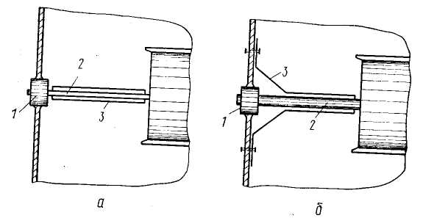
Рис. 5.15. Защита вала от наматывания волокнистых материалов: а — свободно насаженной прямой втулкой; б — неподвижной конусной втулкой; 1 — подшипник; 2 — вал; 3 — защитная втулка

Тепловое проявление механической энергии в условиях производства наблюдается при работе прессов и компрессорных установок. Пожарная опасность этих механизмов рассмотрена в главах 10 и 11 данного учебника.

§ 5.4. Тепловое проявление химических реакций —

производственный источник зажигания

Химические реакции, протекающие с выделением значительного количества тепла, таят потенциальную опасность возникновения пожара или взрыва, так как возможен неконтролируемый разогрев реагирующих, вновь образующихся или рядом находящихся горючих веществ. В условиях производства и хранения химических веществ встречается большое количество таких соединений, контакт которых с воздухом или водой, а также взаимный контакт веществ друг с другом может быть причиной возникновения пожара.
Вещества, самовоспламеняющиеся и самовозгорающиеся при соприкосновении с воздухом. Нередко по условиям технологии находящиеся в аппаратах вещества могут быть нагреты до температуры, превышающей температуру их самовоспламенения. Так, пиролизный газ при получении этилена из нефтепродуктов имеет температуру самовоспламенения в пределах 530...550° С, а выходит из печей пиролиза с температурой 850° С. Мазут с температурой самовоспламенения 380...420° С на установках термического крекинга нагревается до 500° С; бутан и бутилен, имеющие температуру самовоспламенения соответственно 420 и 439° С, при получении бутадиена нагреваются до 550...650° С и т. д. Естественно, что при появлении неплотностей в аппаратах и трубопроводах и соприкосновении с воздухом выходящего наружу продукта, нагретого выше температуры самовоспламенения, происходит его загорание. В некоторых случаях используемые в технологии вещества имеют очень низкую температуру самовоспламенения, даже ниже температуры окружающей среды. Так, триэтилалюминий имеет температуру самовоспламенения минус 68° С, диэтилалюминийхлорид — минус 60° С, триизобутилалюминий — минус 40° С, фосфористый водород, жидкий и белый фосфор имеют температуру самовоспламенения ниже комнатной температуры. Загорания подобных веществ можно избежать только путем обеспечения хорошей герметичности аппаратов с исключением взаимоконтакта этих веществ с воздухом или использованием их в растворе.
Многие вещества, соприкасаясь с воздухом, способны к самовозгоранию. Самовозгорание начинается при температуре окружающей среды или после некоторого предварительного (иногда незначительного) их подогрева. Причины и условия самовозгорания жидких и твердых веществ подробно рассмотрены в литературе [3]. К таким веществам следует отнести растительные масла и животные жиры, каменный и древесный уголь, сернистые соединения железа, некоторые сорта сажи, порошкообразные вещества (алюминий, цинк, титан, магний, торф, отходы нитроглифталевых лаков), олифу, скипидар, лакоткани, клеенку, гранитоль, сено, силос и т. п.
Длительность процесса самовозгорания веществ можно рассчитать по методике, разработанной и предложенной ВНИИПО МВД СССР:
lg t = A_{p} + n_{p}lgS; (5.15)
lg t = A_{b} - n_{b}lg τ, (5.16)
где t — начальная температура процесса самовозгорания, °С; τ — длительность процесса самовозгорания, ч; S — удельная поверхность штабеля (кучи), м²/м³; А_{р}, А_{ь}, n_{p}, п_{ь} — константы, определяемые опытным путем (приведены в справочнике [2]).
Используя формулы (5.15) и (5.16), можно определить температуру начала саморазогрева, если известны размеры штабеля и предполагаемый срок хранения данного материала. Можно определить также длительность периода безопасного хранения, зная размеры штабеля и начальную температуру вещества, либо допустимые размеры штабеля — по начальной температуре и предполагаемой длительности хранения вещества.
Контакт самовозгорающихся химических веществ с воздухом происходит обычно при повреждении тары, розливе жидкости, расфасовке веществ, при сушке, открытом хранении твердых измельченных, а также волокнистых, листовых и рулонных материалов, при вскрытии аппаратов для осмотра и ремонта, при откачке жидкостей из резервуаров, когда внутри резервуаров имеются самовозгорающиеся отложения.
Наиболее специфичными для производственной аппаратуры являются случаи самовозгорания отложений сернистых соединений железа и термополимеров. Сернистые соединения железа образуются в результате химического взаимодействия сероводорода или свободной серы со стенками стальных аппаратов. Этот процесс протекает чаще всего при переработке и хранении сернистых нефтей и нефтепродуктов, хранении, очистке и переработке природного и попутного нефтяного газа, а также отходящих газов нефтепереработки, получении и очистке генераторных газов, водорода, коксового газа и т. д.
Наиболее активным по склонности к самовозгоранию является закисный сульфид железа. Окисление сернистых соединений железа начинается с подсыхания поверхности и соприкосновения ее с кислородом воздуха. При этом температура постепенно повышается, появляется голубой дымок, а затем небольшие язычки пламени. В результате отложения разогреваются иногда до 600...700° С. Избежать самовозгорания сернистого железа можно путем химической очистки от сероводорода поступающих на обработку веществ, а также постепенным окислением образовавшихся в аппаратах самовозгорающихся отложений. Замедляют процесс окисления самовозгорающихся соединений путем добавки небольшого количества воздуха (до 0,5%) к водяному пару, подаваемому на продувку аппаратов, либо путем заполнения аппарата водой и постепенного снижения ее уровня. Очистку стенок аппаратов следует вести при постоянном смачивании их водой, а получающиеся зачистки сразу же удалять и подвергать уничтожению.
Когда производственный процесс связан с использованием веществ, склонных к полимеризации, имеется возможность образования так называемых термополимеров. Они представляют собой рыхлое губчатое вещество со значительным количеством неиспользованных в процессе полимеризации кратных связей. Наличие этих связей и развитая поверхность термополимера определяют его способность к окислению и самовозгоранию при соприкосновении с воздухом.
Образование термополимеров предупреждают введением ингибиторов, устранением в технологической линии застойных участков и тупиков. Образовавшиеся термополимеры удаляют с поверхности аппаратов с такими же мерами предосторожности, с какими удаляют сернистые соединения железа.
Самовозгорающиеся вещества следует хранить изолированно от других огнеопасных веществ, препятствуя их соприкосновению с воздухом, вводить ингибиторы, тормозящие процесс окисления. Веществ, воспламеняющихся при взаимодействии с водой, на производстве имеется значительное количество. Выделяющееся при этом тепло может вызвать воспламенение образующихся или при мыкающих к зоне реакции горючих веществ. К веществам, воспламеняющимся или вызывающим горение при соприкосновении с водой, следует отнести щелочные металлы, карбид кальция, карбиды щелочных металлов, негашеную известь, фосфористый кальций, фосфористый натрий, сернистый натрий, гидросульфит натрия. Многие из этих веществ (щелочные металлы, карбиды) при взаимодействии с водой образуют горючие газы, воспламеняющиеся от теплоты реакции:
2K + 2H₂O = 2KOH + H₂ + Q.
При взаимодействии небольшого количества (3...5 г) калия и натрия с водой развивается температура выше 600...650° С. Если взаимодействуют более крупные куски, происходят взрывы с разбрызгиванием расплавленного металла. В мелкораздробленном состоянии щелочные металлы воспламеняются во влажном воздухе. Сильное разогревание может произойти при взаимодействии карбида кальция с водой:
CaC₂ + 2H₂O = Ca(OH)2 + C₂H2+Q.
Для разложения 1 кг химически чистого карбида кальция необходимо 0,562 кг воды. При таком или меньшем количестве воды в "зоне реакции развивается температура до 800...1000° С. При этом куски карбида кальция раскаляются до свечения. Естественно, что образующийся в таких условиях ацетилен воспламеняется при контакте с воздухом, так как температура его самовоспламенения равна 335° С. При взаимодействии карбида с большим количеством воды ацетилен не воспламеняется, потому что тепло реакции поглощается водой. Карбиды щелочных металлов при соприкосновении с водой реагируют со взрывом.
Некоторые вещества, например негашеная известь, являются негорючими, но теплота реакции их с водой может нагреть соприкасающиеся горючие материалы до температуры самовоспламенения. Так, при контакте стехиометрического количества воды с негашеной известью температура в зоне реакции может достичь 600° С:
CaO + H₂O = Ca(OH)₂ + Q.
Известны случаи пожаров деревянных складов, в которых хранилась негашеная известь. Пожары возникали, как правило, вскоре после дождя: вода попадала на негашеную известь через неисправную крышу или через щели пола.
Во влажном состоянии гидросульфид натрия и сернистый натрий интенсивно окисляются на воздухе с выделением свободной серы и большого количества тепла. Выделяющееся тепло нагревает серу до воспламенения (при влажности 10% воспламенение серы наступает при температуре 242° С).
Опасен контакт с водой алюминийорганических соединений, так как триэтилалюминий, диэтилалюминийхлорид, триизобутилалю-миний и другие подобные им вещества взаимодействуют с водой со взрывом.
Контакт веществ с водой или влагой воздуха происходит обычно при повреждении аппаратов и трубопроводов, при неисправности тары, а также при открытом хранении этих веществ. Однако вода может проникнуть в помещение и через открытые проемы в стенах, при неисправности покрытия или пола, при повреждении водопроводной линии и системы водяного отопления, при конденсации влаги из воздуха и т. п. Взрывы или усиление начавшегося пожара могут иметь место при попытках тушить подобные вещества водой или пеной. Выбор средств и способов тушения производится с учетом свойств веществ, обращающихся в производстве.
Воспламенение химических веществ при взаимоконтакте — явление, часто наблюдающееся в производстве. Чаще всего такие случаи происходят при действии окислителей на органические вещества. В качестве окислителей выступают хлор, бром, фтор, окислы азота, азотная кислота, перекиси натрия, бария и водорода, хромовый ангидрид, двуокись свинца, хлорная известь, жидкий кислород, селитры (нитраты аммония, щелочных и щелочноземельных металлов), хлораты (соли хлорноватой кислоты, например бертолетова соль), перхлораты (соли хлорной кислоты, например хлорнокислый натрий), перманганаты (соли марганцевой кислоты, например марганцовокислый калий), соли хромовой кислоты и др.
Окислители, соприкасаясь или смешиваясь с органическими веществами, вызывают их воспламенение. Некоторые окислители (селитры, хлораты, перхлораты, перманганаты, соли хромовой кислоты) образуют смеси с органическими веществами, взрывающиеся от незначительного механического или теплового воздействия.
Некоторые смеси окислителей и горючих веществ способны воспламеняться при действии на них серной или азотной кислоты или небольшого количества влаги. Алюминийорганические соединения, входя в контакт с кислотами, спиртами и щелочами, реагируют со взрывом. Многие инициаторы, катализаторы и порообразователи, широко используемые в производстве синтетических смол, пластических масс, синтетических волокон и каучука, воспламеняются и взрываются при взаимодействии с другими веществами. Пожароопасные свойства некоторых инициаторов и порофоров указаны в табл. 5.1.
На заводе синтетического каучука произошел взрыв емкости с гидроперекисью изопропилбензола (гиперизом), который вызвал повреждения производственных коммуникаций, фасада здания и лестничной клетки. Гипериз, используемый в качестве инициатора при производстве бутадиенстирольного каучука, поступал на завод в металлических бочках и перекачивался по резиновому шлангу в приемную емкость. Около бочек с гиперизом находились бочки с триэтаноламином. По ошибке в емкость с гидроперекисью стали закачивать триэтаноламин. Произошла бурная реакция, вызвавшая разложение всей массы гидроперекиси с указанными выше последствиями.
Реакции взаимодействия окислителя с горючим веществом способствуют измельченность вещества, повышенная начальная его температура, а также наличие инициаторов химического процесса. В некоторых случаях реакции носят характер взрыва. Поэтому окислители нельзя хранить совместно с другими горючими веществами, нельзя допускать какого-либо контакта между ними, если это не обусловлено характером технологического процесса.
Таблица 5.1
Вещество | Пожароопасные свойства
Метил уретанбензолсуль-фогидразид (ЧХЗ-5) | Горючее вещество. В смеси с сильными окислителями взрывается
Динитрозопентамети-лентетрамин (ЧХЗ-18) | Нестойкое горючее вещество. Дает вспышку в смеси с кислотами и щелочами, взрывается с сильными окислителями
Азодинитрилизомасляной кислоты (ЧХЗ-57) | Чувствителен к воздействию температуры, трению, удару. Температура воспламенения 60" С, самовоспламенения 240° С. При контакте с кислотами взрывается.
Персульфат аммония | Сильный окислитель. В смеси с органическими соединениями может вызвать взрыв
Персульфат калия | Сильный окислитель. Активно окисляет органические соединения, воспламеняет бумагу, ткани, древесину
Перекись водорода | Сильный окислитель. В концентрированном виде воспламеняет все органические вещества и склонна к взрывному распаду
Гидроперекись изопропилбензола (гипериз) | Взрывается в смеси с некоторыми органическими веществами и солями
Вещества, способные к воспламенению и взрыву при нагревании или механических воздействиях. Некоторые химические вещества нестойки по своей природе, способны разлагаться с течением времени под действием температуры, трения, удара и других факторов. Это, как правило, эндотермические соединения, и процесс их разложения связан с выделением большего или меньшего количества тепла. Это и взрывчатые вещества — селитры, перекиси, гидроперекиси, карбиды некоторых металлов, ацетилениды, ацетилен, диацетилен, порофоры и др.
Нарушение технологического регламента при производстве, использовании или хранении таких веществ, воздействие на них источников тепла (например приборов отопления, горячих продук топроводов) и особенно действие возможного пожара могут привести к взрывному их разложению. Подобные случаи неоднократно наблюдались при осуществлении процессов нитрации органических соединений, при получении перекисей и гидроперекисей, ацетилена и тому подобных веществ.
На нефтехимическом предприятии произошел взрыв ректификационной колонны с гидроперекисью изопропилбензола. Силой взрыва колонну (высотой 13 м, диаметром 2,2 м) сорвало с фундамента открытой площадки и отбросило в сторону. Возник пожар. Перед аварией колонна находилась в состоянии пуска. В процессе пуска произошло замерзание воды в системе захолаживания (отвод избыточного количества тепла из зоны химической реакции), что вызвало повышение температуры в, нижней части колонны до 99° С (вместо положенных по регламенту 90° С), разложение гипериза и взрыв.
Известны случаи, когда пожар, возникший на одной из установок, приводил к взрывному разложению продукта, находящегося в аппаратах этой установки, вызывая мощные взрывы оборудования с полным разрушением установки и повреждением аппаратов соседних установок.
Склонностью к взрывному распаду под действием повышенных давления и температуры обладает ацетилен. Наличие в ацетилене диацетилена и высших полиацетиленов усиливает опасность взрывного разложения газа. Диацетилен — взрывоопасный горючий газ, от искры и нагретого тела воспламеняется со взрывом. Около 12% диацетилена делает ацетилен способным к взрывному разложению даже при нормальном давлении. Не меньшей опасностью обладает бутиндиол. Это горючее вещество с температурой самовоспламенения 343° С. Горение протекает с сильным взрывом. При нагревании, перегонке, взаимодействии со щелочами, галогенами и солями тяжелых металлов происходит его взрывообразное разложение.
Еще раз следует отметить, что нестойкие химические вещества, способные к воспламенению и взрыву при нагревании и механических воздействиях, нельзя хранить вместе с другими горючими веществами. Следует строго придерживаться правил, регламентированных соответствующими нормами.

§ 5.5. Тепловое проявление электрической энергии —

производственный источник зажигания

При несоответствии электрооборудования (электродвигателей, сетей, преобразователей, пускорегулирующих приборов и т. п.) характеру технологической среды, а также в случае несоблюдения правил эксплуатации этого электрооборудования может возникнуть пожаровзрывоопасная ситуация на производстве. Пожаровзрывоопасные ситуации возникают в технологических процессах производств при коротких замыканиях, при пробоях слоя изоляции, при чрезмерном перегреве электродвигателей, при повреждениях отдельных участков электрических сетей, при искровых разрядах статического и атмосферного электричества и т. п.
При коротком замыкании образуются электрическая дуга, искры и выделяется большое количество тепла, что приводит обычно к воспламенению изоляции, расплавлению проводников или деталей электричеоких машин с разбрызгиванием частичек расплавленного металла.
Замыкания и искровые пробои между обкладками конденсаторов, между электродами аппаратов и устройств (например, между электродами электродегидраторов установок электрообессоливания и обезвоживания нефти) могут привести к повреждениям герметичных аппаратов и воспламенению горючих веществ.
Перегрузка электрических сетей и машин вызывается увеличением механической нагрузки на электродвигатели, а также подключением к электрическим сетям дополнительных токоприемников, на которые сети не рассчитаны. Увеличение силы тока в сетях и машинах приводит к выделению большого количества тепла, воспламенению изоляции. Опасные последствия перегрузки наблюдаются при неправильно выбранной или неисправной защите сетей плавкими вставками или автоматами.
Переходные сопротивления возникают чаще всего в местах, где провода и кабели некачественно присоединяются к машинам и аппаратам или токопроводящие жилы соединяются друг с другом холодной скруткой, а также в местах плохого контакта. В местах переходных сопротивлений выделяется значительное количество тепла. От нагрева мест переходных сопротивлений могут загореться электроизоляция, а также рядом находящиеся горючие вещества.
Разряды статического электричества могут образоваться при транспортировке жидкостей, газов и пылей, при ударах, измельчении, распылении и подобных процессах механического воздействия на материалы и вещества, являющиеся диэлектриками. Искровые разряды статического электричества могут воспламенить паро-, газо- и пылевоздушные смеси. Накапливанию высоких потенциалов статического электричества и формированию искровых разрядов способствуют отсутствие или неэффективность специальных мер защиты от статического электричества, образование электроизоляционного слоя отложений на заземленных поверхностях, нарушение режимов работы аппаратов (увеличение скорости движения веществ, падение струи с высоты, загрязненность движущихся жидкостей или наличие на их поверхности каких-либо плавающих тел и т. п.).
Отсутствие, неисправность или неправильная эксплуатация систем молниезащиты в зонах активного проявления грозовой деятельности могут вызвать поражение зданий, сооружений, технологических установок прямыми ударами молнии, особенно при наличии массивных высоких металлических конструкций или аппаратов со стравливающими линиями и воздушками.
Индукционное и электромагнитное воздействие атмосферного электричества способствует появлению значительных электрических потенциалов на производственном оборудовании, трубопроводах, строительных конструкциях. Отсутствие или неисправность систем заземления аппаратов и конструкций, отсутствие перемычек между трубопроводами могут привести к образованию опасных искровых разрядов.
В некоторых случаях воспламенение горючих веществ происходит в результате индукционного и диэлектрического нагрева. Так, при воздействии переменных магнитных полей происходит нагрев до высокой температуры металлических частичек, оказавшихся, например, в древесине при сушке ее токами высокой частоты. Кроме того, могут быть местные перегревы диэлектриков, попавших под воздействие переменного электрического тока (например, наличие сильно сучковатых смолистых досок при сушке древесины токами высокой частоты).

Глава 6. ПОДГОТОВКА ОБОРУДОВАНИЯ К РЕМОНТНЫМ ОГНЕВЫМ РАБОТАМ

Пожары и взрывы на технологических линиях часто происходят при очистке и подготовке аппаратов и установок к ремонту, а также в ходе выполнения ремонтных работ. Случается это, во-первых, потому, что подлежащее ремонту оборудование обычно выводится из нормального технологического режима и «вскрывается». Создаются условия свободного контакта горючих веществ, находящихся в аппаратах, с кислородом воздуха. Во-вторых, при выполнении сварочных, резательных и других работ, связанных с применением открытого пламени, расплавленного металла или достаточно мощных беспламенных источников тепла, возникает опасность их контакта с веществами, обращающимися в технологических установках. Поэтому нормативные акты требуют, чтобы технологическое оборудование перед проведением ремонтных огневых работ было приведено в пожаровзрывобезопасное состояние: линии отсоединены от действующего технологического оборудования заглушками; аппараты и трубопроводы освобождены от находящихся в них продуктов; оборудование разгерметизировано путем открывания всех люков и лазов, зачищено от остатков продуктов и грязи, пропарено, промыто, проветрено и охлаждено до температуры окружающей среды.
Однако, если по условиям технологии полная очистка аппаратов требует больших материальных затрат и затрат времени, допускается проведение ремонтных работ при не полностью освобожденном от продукта технологическом оборудовании, но должны быть созданы такие условия, при которых этот продукт не воспламеняется.

§ 6.1. Использование естественной вентиляции оборудования перед

проведением ремонтных огневых работ

Для освобождения технологического аппарата перед ремонтом от находившегося в нем продукта используют трубопроводы и специальные дренажные линии. Трудность при этом создается с освобождением оборудования от горючих отложений осадка, полимерных материалов, «мертвого» остатка. Так, если в резервуарах с помощью основного приемо-раздаточного устройства «мертвый» остаток удалить невозможно, его удаляют с помощью передвижных насосных агрегатов через вскрытые люки-лазы либо выветривают. При производстве таких работ имеют место пожары и взрывы..
При откачке «мертвого» остатка бензина из резервуара (в том числе и при использовании бензина для растворения и удаления тяжелых остатков) вблизи резервуара внутри обвалования появляется горючая паровоздушная смесь, которая может воспламениться от искр рубильника открытого исполнения, от выхлопной трубы топливозаправщика, а также от искр магнитного пускателя насоса. При выветривании остатков жидкости с тарелок ректификационной колонны источниками зажигания могут явиться работающие рядом технологические печи.
Первичная мера пожарной безопасности в подобных случаях — использование передвижных насосных агрегатов со взрывозащищенными электротехническими устройствами. Однако другие факторы, присущие процессу откачки легковоспламеняющегося жидкого остатка по временной переносной схеме, имеют место в связи с возможностью образования горючей смеси снаружи и внутри опорожняемого аппарата при его естественной вентиляции.
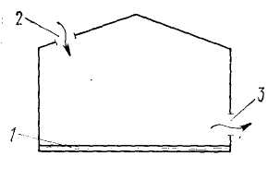
Рис. 6.1. Схема естественной вентиляции (аэрации): / — «мертвый» остаток жидкости; 2 — световой люк; 3 — люк-лаз
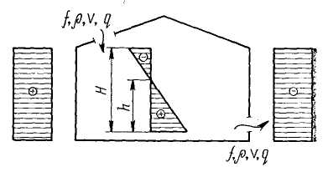
Рис. 6.2. Расчетная схема аэрации

Естественная вентиляция оборудования происходит за счет сил гравитации и ветра при наличии открытых люков и лазов в верхней и нижней частях аппарата (рис. 6.1). Более тяжелая, по сравнению с воздухом, паровоздушная смесь вытекает из аппарата в атмосферу через открытые нижние люки, а чистый атмосферный воздух входит в аппарат через открытые крышевые люки. Так как в данном случае движущей силой процесса вентилирования является разность внутреннего и внешнего давлений в сечении нижнего люка, естественная вентиляция особенно интенсивно происходит на высоких вертикальных аппаратах.
Для расчета расхода паровоздушной смеси, удаляемой из аппарата в процессе естественной вентиляции, необходимо знать величину избыточного давления Δр_{изб} с наружной стороны аппарата на уровне центра отдельного отверстия, которое можно представить так:
Δр_{изб} = р_{в} + р_{гр}, (6.1)
где р_{в} — ветровое давление на уровне световых люков;
p_{B}=(k_{H} - k₃)f_{B}Vв²/2; (6.2)
р_{гр} — гравитационное давление на уровне центра отверстий, определяемое по формуле
р_{гр} = Нg (ρ_{с}—ρ_{в}) = HΔρg; (6.3)
k_{н}, k_{з}, — аэродинамические коэффициенты с наветренной и заветренной сторон аппарата; υ_{в} — скорость приточного воздуха; ρ_{в}, ρ_{с} — плотность приточного воздуха и удаляемой смеси; р_{в} — ветровое давление на уровне нижнего ряда аэрационных отверстий; Н — расстояние по вертикали между центрами приточных и вытяжных аэрационных отверстий; Δр — разность плотностей паровоздушной смеси и воздуха.
В расчетах можно принимать, что аэрация происходит под действием только ветра, если
Рв>10р_{гр}; (6.4)
под действием совместных сил гравитации и ветра, если
0,5р_{гр}<р_{в}<.10р_{гр}; (6.5)
под действием сил гравитации, если
р_{в}≤0,5р_{гр}. (6.6)
Например, при k_{н}=0,8; k₃=0,6; v_{B} = 4 м/с; р_{в}=14,5 Па для резервуаров РВС—2000, 3000, 5000, 20 000 (при #=10...11 м) из-под бензинов максимальное гравитационное давление может достигать 50 кПа. В процессе аэрации вследствие снижения концентрации паров гравитационное давление уменьшается.
Для обеспечения устойчивой аэрации, то есть для предотвращения «опрокидывания» потока в вытяжных отверстиях, эквивалентные площади приточных (Σf_{в}μ_{в}) и вытяжных отверстий, (Σf_{с}μс) должны быть связаны соотношением
Σfвμв = аΣfсμс, (6.7)
где f_{в} и fс — площади приточных и вытяжных отверстий; а — коэффициент, равный 1,2... 1,3; μ_{в} и μ_{с} — коэффициент расхода воздуха (через приточное отверстие) и коэффициент расхода паровоздушной смеси (через вытяжное отверстие).
Расход удаляемой из аппарата смеси зависит от схемы аэрации. Исходя из расчетной схемы (рис. 6.2) его можно определить по формуле
(6.8)
Расчеты показывают, что в некоторых случаях (например, на: вертикальных резервуарах с остатками бензина) интенсивность аэрации достаточно высока и может быть приемлема для основного процесса дегазации. В то же время при наличии в разгерметизированном аппарате легкоиспаряющейся жидкости с высоким давлением насыщенных паров неизбежно образование пожаровзрывоопасных концентраций внутри аппарата и появление горючей смеси снаружи.
Для снижения пожарной опасности процесса аэрации оборудования следует использовать пожаробезопасные насосные агрегаты и устройства, а кроме того, применять пожаробезопасные моющие средства.
Для забора из резервуара оставшегося нефтепродукта целесообразно производить закачку в аппарат воды. Всплывающий на воде более легкий нефтепродукт откачивают через основное приемо-раздаточное устройство, а подтоварную и вспомогательную воду спускают через сифонное устройство и водоспускной кран. Большую пожарную опасность представляет наличие на стенках оборудования и в донных отложениях пирофорных соединений. Вопросы, связанные с профилактикой образования пирофорных соединений и очисткой от них оборудования, рассматривались в главе 5 данного учебника.
Для ускорения процесса удаления горючих паров и газов из отключенного оборудования часто используют принудительную вентиляцию.

§ 6.2. Использование принудительной вентиляции

оборудования перед проведением ремонтных

огневых работ

Процесс вентиляции технологического аппарата можно описать, дифференциальным уравнением материального баланса:
Vdφ + qφdτ—qφ_{B}dτ=Mdτ, (6.9)
где V — объем аппарата; q — расход приточного воздуха; φ и φ_{в} — концентрация паров жидкости в газовом пространстве аппарата и-в приточном воздухе; М — интенсивность испарения; τ — время.
Вентиляция аппаратов из-под газов и паров. При наличии в технологическом аппарате газа или пара без горючей жидкости и при: отсутствии горючих веществ в приточном воздухе уравнение (6.9) примет вид
Vdφ + qφdτ=0, (6.10)
решив которое относительно τ (при изменении φ от φ_{о} до φ_{без}), можно определить длительность процесса по формуле
, (6.11)
тде φ₀ — начальная концентрация горючего газа или пара в аппарате; φ_{без} — предельно допустимая концентрация газа или пара в конце вентиляции, при которой гарантируется безопасность огневых работ; т) — коэффициент, учитывающий неравномерность распределения газа (пара) в вентилируемом аппарате.
Для определения коэффициента η используют эмпирическую формулу
, (6.12)

Вентиляция аппаратов из-под жидкостей. Пары горючих индивидуальных жидкостей или растворов, свойства которых при частичном испарении не изменяются, удаляются из аппаратов, проходя как бы три периода: первый период, когда концентрация паров жидкости изменяется интенсивно (рис. 6.3); второй — когда концентрация паров остается постоянной; третий — когда произошло полное испарение остатка жидкости и концентрация паров быстро падает.
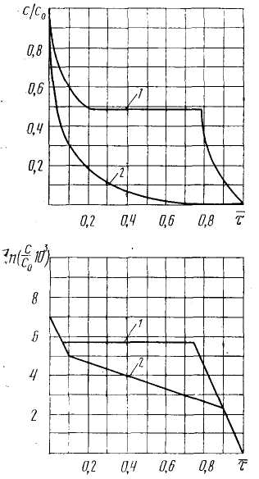
Рис. 6.3. Изменение концентрации паров в вентилируемом аппарате с остатком жидкости:
/ — индивидуальная жидкость 2 — многокомпонентная жидкость (нефтепродукт)

Уравнения для определения текущих концентрации паров в аппарате в различные периоды вентиляции [получены решением уравнения (6.9)] имеют вид:
для первого периода
. (6.13)
для второго периода
. (6.14)
для третьего периода (решение уравнения (6.10) относительно φ)
. (6.15)
где индексы означают начальные условия (0) или период вентиляции (1,2,3).
Длительность первого периода определяется по формуле
. (6.16)
где Gо — концентрация паров жидкости в начале второго периода.
Продолжительность второго периода определяется по формуле
. (6.17)
где G_{o} — количество горючей жидкости в аппарате.
Продолжительность третьего периода определяется по формуле (6.11).
Процесс вентиляции в аппарате с остатком сложной многокомпонентной жидкости, например нефтепродукта, также разделяется на три периода (рис. 6.3, линия 2). При этом в первом и третьем периодах значения φ и τ определяются, как в случае с индивидуальной жидкостью. Во втором периоде, в отличие от случая с индивидуальной жидкостью, происходит непрерывное изменение концентрации паров, так как интенсивность испарения многокомпонентной жидкости уменьшается во времени по формуле
, (6.18)
где М_{нач} — интенсивность испарения исходной жидкости; α — коэффициент, зависящий от свойств жидкости.
Для бензинов, керосина, топлив ТС и Т1, дизельного топлива коэффициент α можно рассчитать по формуле
(6.19)
Тогда уравнение материального баланса по парам горючей жидкости (при притоке чистого воздуха) имеет вид:
Vdφ + qφdV=М_{нач} ехр (—ατ).
Решив его относительно текущей концентрации, получим:
, (6.21)
Независимо от состава жидкости интенсивность ее испарения в течение первого периода вентиляции в среднем можно принять:
М₂₀, = 0,84M_{нaч}. (6.22)
Интенсивность испарения нефтепродуктов и индивидуальных углеводородов в течение второго периода вентиляции рассчитывают по формуле
, (6.23)
где F_{u} и F — соответственно площадь зеркала испарения и ограждающих конструкций емкости; --параметрическое число; μ — отношение молекулярных масс нефтепродукта и воздуха; — температурный фактор; Re — аналог числа Рейнольдса, равный , где A — коэффициент турбулентного обмена, определяется по формуле
. (6.24)
Длительность второго периода вентиляции определяется по формуле
. (6.25)
Длительность и эффективность процесса вентилирования зависят от емкости аппарата, его конструкции и устройства, состава и количества находящейся в нем жидкости, погодных условий и характеристик вентиляционного агрегата (температуры жидкости, расхода и температуры приточного воздуха), требуемой степени дегазации. Так, вентиляция резервуара из-под бензина обеспечивает его дегазацию за время, приемлемое для практики. Кроме того, при φ_{без}⁼0,05φ_{н} в резервуаре полностью отсутствует жидкость — остаток бензина. Вентиляция резервуаров с керосином и более тяжелыми нефтепродуктами неэффективна, так как длительная продувка газового пространства в течение нескольких суток до ПДВК (предельно допустимой взрывобезопасной концентрации) не гарантирует полного испарения остатка жидкости.
Окончание дегазации аппарата определяется по достижении концентрации паров в удаляемой смеси ниже ПДВК путем отбора пробы газа и его анализа. Через некоторый промежуток времени (2...3 ч при удалении бензинов и 4...6 ч при удалении более тяжелых нефтепродуктов) производится контрольный анализ проб воздуха в аппарате, отобранных вблизи днища и стенки. Если за период отстоя аппарата нарастания концентрации не произошло, процесс дегазации можно считать оконченным. В противном случае процесс необходимо возобновить и продолжить до удаления летучих жидких остатков.
Требуемая степень дегазации зависит от характера намечаемых работ в резервуаре. Если намечаются работы без входа людей в аппарат, в конце дегазации принимается ПДВК, равная 0,05 от нижнего концентрационного предела воспламенения паров горючей жидкости в воздухе, или 2,0... 2,5 г/м³, при условии отсутствия в аппарате жидких остатков. Если намечаются работы с входом людей в аппарат, в конце дегазации должна быть принята предельно допустимая концентрация (ПДК) по санитарным нормам.

§ 6.3. Пропаривание аппаратов перед проведением ремонтных огневых работ

Вентиляцией воздухом при температуре окружающей среды можно удалить только летучие остатки жидкости с температурой выкипания не выше 300° С. Для очистки оборудования от остатков жидкостей с высокой температурой кипения применяют пропарку. В отличие от вентиляции воздухом пропарка является более сложным процессом. Аппараты нагреваются до температуры, при которой начинают размягчаться, плавиться и испаряться тяжелые остатки продукта.
Температура пропарки принимается обычно 80...90° С. Расход пара, необходимый для поддержания такой температуры в газовом пространстве аппарата, можно рассчитать исходя из уравнения теплового баланса, которое имеет вид:
Q₁ = Q2+Q₃+Q4, (6.26)
где Q₁, — теплосодержание пара; Q₂ — теплота, затрачиваемая на испарение жидкости при температуре Т; 'Q₃ — теплопотери через стенки, кровлю и днище; Q₄ — тепло, идущее на предварительный нагрев остатков жидкости, газового пространства и корпуса аппарата до температуры пропарки.
Если не учитывать предварительный нагрев остатков жидкости, газового пространства и корпуса аппарата (Q₄=0), а процесс пропарки считать стационарным, уравнение теплового баланса примет вид:
Q₁ = Q₂+Qs. (6.27)
Раскрыв значения Q1...Q3, получим:
(6.28)
где α_{i} и Fi — коэффициенты теплопередачи и соответствующие поверхности i-ых элементов конструкции аппаратов; Т — среднеобъемная температура; Т_{в} — температура наружного воздуха; G_{o} — количество испаряющегося продукта; r₀ — теплота испарения продукта; G_{B} — общий расход водяного пара; r_{в} — теплота парообразования.
Из уравнения (6.28), задавшись расходом и параметрами водяного пара, можно оценить температуру в паровоздушном пространстве аппарата при его пропарке:
. (6.29)
Чтобы решить обратную задачу (найти расход и параметры водяного пара), задаются температурой пропарки. Пропарка аппаратов большого объема без теплоизоляции (например, резервуаров емкостью более 10 000 м³) крайне длительна и не позволяет достигнуть желаемого результата.
Следует учитывать, что пропаркой, так же как и вентиляцией, нельзя удалить твердые и вязкие горючие остатки. В этом случае следует зачищать аппараты, используя безопасные методы промывки аппаратов растворами технических моющих средств или размывать остатки продуктом, циркулирующим в системе.
При использовании водяного пара для очистки аппаратов от горючих продуктов должны быть приняты меры предосторожности во избежание чрезмерного повышения давления внутри аппарата (путем снятия грузовых тарелок с дыхательных клапанов и крышек со световых и монтажных люков) и накопления опасных зарядов статического электричества, которые могут возникать в быстрой струе водяного пара, особенно при ее ударах о преграду. Поэтому в начальный период пропарки (до флегматизации горючей среды в аппарате) пар нужно подавать медленно. Если в процессе пропарки возникло загорание, опасно применять воду внутри или снаружи аппарата, так как при этом произойдет конденсация пара; воздух из атмосферы проникнет в аппарат, возникнет угроза образования внутри аппарата горючей смеси и взрыва.
Загорание, возникшее в ходе пропарки, можно ликвидировать путем увеличения интенсивности подачи водяного пара в зону горения.

§ 6.4. Промывка аппаратов водой и моющими растворами перед

проведением ремонтных огневых работ

Эффективным и экономичным способом очистки резервуаров и иного технологического оборудования с тяжелыми остатками продукта признан химико-механизированный способ, основанный на использовании моющих машин и технических моющих средств. Так, используемый в настоящее время для очистки резервуаров от тяжелых остатков нефти и нефтепродуктов препарат МЛ хорошо растворим в воде, не токсичен, взрывобезопасен. Однако безопасность процесса промывки зависит не только от моющего состава, но и от свойств горючих остатков, переходящих в процессе промывки в более активное состояние.
При механизированной очистке с применением ТМС (независимо от горючести этих средств) повышается возможность появления источника зажигания в виде разрядов статического электричества.
Качество очистки водой (без использования ТМС) зависит от температуры воды и механической силы удара струи. Применяемые при очистке крупных резервуаров и танкеров водяные стволы должны иметь необходимые расходы и напоры, обеспечивающие эффективное орошение самых удаленных точек внутреннего пространства резервуара. Компактные струи воды высокого давления могут быть получены с помощью специальных моющих машин, широко используемых для очистки и дегазации грузовых емкостей на нефтяных танкерах. При промывке емкостей водяными струями высокого давления, особенно при соударениях с твердыми поверхностями и разбрызгиванием водяных струй, возможно образование высоких зарядов статического электричества. Потенциал электростатического поля растет с увеличением скорости течения, загрязнения и ростом температуры воды (моющего раствора) выше 60° С.
На основании ряда исследований Международная палата судоходства рекомендовала при мойке танкеров не употреблять воду повторно, так как она становится эмульгированной. При использовании ТМС стараются избегать применения стационарных установок для подачи мощных струй высокого давления.

§ 6.5. Флегматизация среды в аппаратах

инертными газами — способ подготовки их

к проведению ремонтных огневых работ

Вместо полной очистки аппарата от горючих остатков можно применить флегматизацию паровоздушной среды внутри него каким-либо инертным газом (водяным паром, углекислым газом, азотом или продуктами сгорания от генератора инертного газа) или химически активным ингибитором горения. В результате введения инертного газа содержание кислорода во всем газовом пространстве аппарата снижается до максимально допустимой концентрации, зависящей от вида инертного разбавителя.
Неэффективность флегматизации среды методом продувки аппарата негорючим газом особенно хорошо видна на следующем примере. Допустим, в аппарат объемом V подается газ с расходом q. В начале продувки в аппарате находится чистый горючий газ, а инертный газ в нем отсутствует. Конечная концентрация инертного газа составляет φ_{ин}. Допустим также, что газ равномерно распределяется по всему объему аппарата, а давление в аппарате не возрастает, так как возникающий избыток смеси выбрасывается в атмосферу. Тогда дифференциальное уравнение материального баланса по негорючему газу внутри аппарата имеет вид:
Vdφ = qdτ—gφdτ, (6.30)
а его решение относительно времени продувки
. (6.31)
Отсюда при φ_{ин}→-1 (что соответствует малым значениям ПДВК) время продувки
τ-→∞, то есть при флегматизации среды в аппарате обычной продувкой значительная часть негорючего газа транзитом выбрасывается в атмосферу и не участвует в обеспечении пожарной безопасности последующих огневых работ.
Одним из флегматизаторов является водяной пар. В отличие от процесса пропарки, где также используется водяной пар, для флегматизации горючей среды в газовом пространстве аппарата необходимо не только поддерживать определенную температуру (80°С), но и постоянно обеспечивать такой расход пара, чтобы концентрация кислорода соответствовала условиям безопасности. При снижении или прекращении расхода пара температура в аппарате падает, давление снижается в результате его конденсации, что приводит к подсасыванию воздуха в аппарат. Если учесть, что скорость испарения при нагреве продуктов возрастает, взрывоопасные концентрации в аппаратах (при прекращении пропарки) образуются значительно быстрее, чем при прекращении продувки воздухом или инертным газом. Флегматизацию паром среды в больших аппаратах (например, резервуарах емкостью более 1000 м³) практически осуществить нельзя, так как поступающий пар будет интенсивно конденсироваться на стенках, крыше и днище, и снизить содержание кислорода до безопасного значения невозможно. Этот случай соответствует процессу пропарки и приводит к постепенному удалению части горючего.
Экспериментальными исследованиями в области воспламенения паров и газов при флегматизации аргоном, углекислым газом, азотом и активными ингибиторами горения, в том числе в условиях сварки, установлены граничные условия взрывобезопасности для выполнения сварочных работ на емкостях с остатком горючего. Например, минимальное взрывоопасное содержание кислорода в емкости для смеси паров светлых нефтепродуктов с воздухом и инертным газом составляет при разбавлении двуокисью углерода 12,6%, азотом — 9,6%, аргоном — 9%. Введение инертных добавок не снижает качества сварного шва.
Исследованием методов введения инертного газа (многократным повышением и сбросом давления инертного газа, продувкой инертным газом, вакуумированием с последующим введением инертного газа) установлено, что одним из наиболее эффективных способов флегматизации среды является введение инертного газа в предварительно вакуумированный аппарат. Однако этот способ нельзя применить к резервуарам и емкостям с низкой устойчивостью к вакууму.
Применение выхлопных газов двигателей внутреннего сгорания (ДВС) для обеспечения пожарной безопасности сварочных работ на емкостях с остатками жидкого топлива впервые было осуществлено в Советском Союзе в 1943 г.
Вследствие довольно высокого остаточного содержания кислорода в выхлопных газах ДВС, в топочных газах котлов и теплогенераторов их нельзя использовать в качестве инертных. Поэтому инертный газ получают в специальных генераторах, в которых осуществляется процесс «дожигания» кислорода в газе. Примерный состав инертного газа: двуокись углерода — 15%, кислород — 0,5%, водород — 0,1%, окись углерода — 0,1%, двуокись серы — 1 %, азот — 71 %, пары воды — 12,3%.
Для получения больших количеств инертных газов перспективны генераторы на базе реактивных двигателей, которые применяются, например, для тушения пожаров и предупреждения взрывов в шахтах.

§ 6.6. Заполнение аппаратов пеной при проведении

ремонтных огневых работ

Сравнительно новым методом обеспечения пожарной безопасности ремонтируемых и демонтируемых резервуаров (без зачистки от горючих остатков) является метод заполнения резервуаров воздушно-механической пеной средней или высокой кратности. Защитные действия воздушно-механической пены заключаются в вытеснении ею паров горючей жидкости и ограничении притока воздуха в заполненное пеной пространство. Этот метод особенно эффективен, если резервуары имеют горючие отложения на крышах или стенках. Однако из имеющегося практического опыта известно, что этот метод не следует применять для резервуаров с остатками бензинов и других летучих продуктов. Пену можно использовать также для покрытия обвалованных площадей, пропитанных горючими жидкостями (в результате утечек).
Известен быстрый и дешевый способ дегазации резервуаров после их опорожнения. Он предусматривает заполнение газового пространства резервуара разрушающейся пеной, газифицированной инертным газом вместо воздуха. Для достижения безопасного содержания кислорода (путем обычной продувки в резервуар) должно быть подано количество газа, равное 4...5 объемам. При подаче в составе пены объем инертного газа примерно равен объему резервуара. Данный метод особенно эффективен при проведении аварийных работ, когда время на предварительные очистные работы ограничено.
Система контроля состояния среды в защищаемом пространстве разрабатывается на основании требований, чтобы максимальный объем пустот в пене не превышал 1% зачищаемого объема. При большем объеме пустот взрыв в них может привести к разрушению резервуара.
При обтекании преграды в виде колонны в пене возникает пустота, но размеры этой пустоты безопасны для крупного резервуара. При огневой резке корпуса резервуара концентрация кислорода у места резки возрастает. Однако после прорезания отверстия в стенке газовый мешок быстро исчезает (вытесняется примыкающими слоями пены).

§ 6.7. Организация ремонтных огневых работ

На предприятиях встречаются в основном три вида организации проведения ремонтных огневых работ: централизованный, децентрализованный, смешанный. При централизованном виде все ремонтные работы выполняются силами и средствами службы главного механика. При децентрализованном виде все работы (межремонтное обслуживание, периодический и капитальный ремонты) выполняются цеховыми ремонтными службами. При смешанном виде часть ремонтных огневых работ (межремонтное обслуживание, текущие ремонты) производят ремонтники технологических цехов и установок; капитальный же ремонт выполняют централизованная служба предприятия либо подрядные организации.
Система технического обслуживания (ТО) и планово-предупредительного ремонта (ППР) оборудования предназначена для систематического проведения профилактических мероприятий по содержанию и уходу за оборудованием и различных видов плановых ремонтов. Такая система организуется в каждой отрасли промышленности. Для проведения текущего ремонта составляется типовой перечень работ, утверждаемый главным механиком. На капитальный ремонт составляют дефектную ведомость, план организации работ, сетевой график.
В связи с повышением пожарной опасности при проведении ремонтных огневых работ на технологическом оборудований следует неукоснительно выполнять организационные и технические мероприятия, регламентированные «Типовой инструкцией по организации безопасного проведения огневых работ на взрывопожароопасных объектах», утвержденной Госгортехнадзором СССР, а также «Правилами пожарной безопасности при проведении сварочных и других огневых работ на объектах народного хозяйства», утвержденными Главным управлением пожарной охраны МВД СССР.
Требования к организации ремонтных огневых работ изложены в типовых и отраслевых правилах пожарной безопасности. В соответствии с требованиями этих нормативных документов на предприятиях разрабатываются соответствующие инструкции с учетом специфики производства и местных условий.

Раздел второй. ПРЕДОТВРАЩЕНИЕ РАСПРОСТРАНЕНИЯ ПОЖАРА

С понятием пожара во все времена было связано понятие ущерба, им наносимого. Особенно велик ущерб, если возник и распространился пожар на промышленном объекте, оборудование которого и сырье стоят сотни тысяч и миллионы рублей. Бывают пожары, наносящие ущерб в крупных и особо крупных размерах. Количество таких особо крупных пожаров не более 1 % всех пожаров по стране, однако ущерб от них составляет 50% ущерба от всех пожаров.
Как правило, такие крупные и особо крупные пожары возникают на больших промышленных объектах. Их распространению способствует скопление значительного количества горючих веществ и материалов на производственных и складских площадях; наличие технологических коммуникаций и путей, создающих возможность распространения пламени и продуктов горения на смежные установки, в соседние помещения; внезапное появление в процессе пожара факторов, ускоряющих его развитие (аварийный разлив жидкостей, выброс газов, взрыв технологического оборудования); запоздалое обнаружение возникшего пожара; отсутствие или неисправность стационарных и первичных средств тушения пожара; неправильные действия людей по тушению пожара. Поэтому главные задачи на пути предотвращения крупных и особо крупных пожаров — разработка решений, которые бы позволили ограничить (без ущерба для производства) количество горючих веществ и материалов, обращающихся в производстве; создание условий для эвакуации материалов и оборудования при возникновении пожара; создание препятствий на пути распространения огня по коммуникациям, обеспечение защиты аппаратов от разрушения при взрывах.

Глава 7. ОГРАНИЧЕНИЕ КОЛИЧЕСТВА ГОРЮЧИХ ВЕЩЕСТВ И МАТЕРИАЛОВ, ОБРАЩАЮЩИХСЯ В ТЕХНОЛОГИЧЕСКОМ ПРОЦЕССЕ

§ 7.1. Выбор технологической схемы производства

Уменьшение количества горючих веществ и материалов, одновременно обращающихся в технологическом процессе, не только создает условия для ограничения возможности распространения пожара, но и снижает вероятность его возникновения.
Задача уменьшения количества горючих веществ и материалов, обращающихся в производстве, решается на всех стадиях проектирования промышленного объекта и во многом зависит от выбора технологической схемы производства.
Естественно, технологическая схема производства должна не только преследовать пожаровзрывобезопасные цели, но и быть экономически выгодной.
При всех прочих равных условиях выбирают такую технологическую схему производства, при которой используется менее пожаровзрывоопасное сырье, обеспечивается меньший расход сырья и других пожаровзрывоопасных веществ на единицу получаемой продукции, а сам технологический процесс состоит из меньшего числа производственных операций и при этом уменьшается количество образующихся побочных горючих продуктов и отходов. Оценку вариантов пожаровзрывоопасности какого-либо технологического процесса делают путем сравнения количества горючих веществ, приходящихся на единицу выпускаемой продукции.
Существуют некоторые общие условия, уменьшающие пожаровзрывоопасность технологической схемы производства. Так, вместо периодически действующих аппаратов и процессов целесообразно применять непрерывно действующие аппараты и процессы, так как при одной и той же производительности в непрерывно действующих аппаратах содержится меньшее количество горючих веществ и сами аппараты занимают меньшую площадь.
Большие возможности с точки зрения повышения пожарной безопасности производства (уменьшения количества горючих веществ) имеют проектные и научно-исследовательские организации на стадии разработки технологической схемы. На основании технологических расчетов определяют размеры и количество аппаратов так, чтобы не было необоснованного увеличения количества находящихся в них горючих веществ.
Технологическая схема, как правило, должна исключать напорные баки, промежуточные емкости, мерники, рефлюксные емкости и тому подобные аппараты. Вместо них следует использовать автоматические регуляторы давления и расхода, мерники-дозаторы непрерывного действия, автоматические питатели и т. п.
При наличии технической возможности следует заменять в технологическом процессе легковоспламеняющиеся поглотители и растворители, катализаторы и инициаторы, а также теплоносители и хладагенты менее пожароопасными или негорючими веществами. Например, вместо пропана, аммиака, изопентана и других легковоспламеняющихся веществ, используемых для охлаждения аппаратов, целесообразно применять негорючие фреоны и рассолы.
На установках каталитического риформинга для получения высокооктановых бензинов и ароматических углеводородов использовался растворитель ЛТИ, представляющий смесь динитротолуола и тринитротолуола (весьма пожаровзрывоопасные вещества). Замена этого взрывоопасного растворителя на диэтиленгликоль резко снизила взрывопожарную опасность данного технологического процесса.
Выбирая ту или иную технологическую схему производства, следует учесть, что уменьшению пожаровзрывоопасности способствует размещение технологического оборудования на открытых площадках и этажерках во всех случаях, когда это возможно по климатическим условиям и по условиям эксплуатации.
Размещая технологические аппараты как в зданиях, так и на открытых площадках, следует учитывать, что производственные коммуникации (связи между аппаратами) должны быть как можно проще, иметь небольшую длину и небольшое количество встречных потоков. Рациональное размещение производственных аппаратов и трубопроводов снижает количество горючих веществ, в них обращающихся.
Одним из направлений, используемых для ограничения масштабов возможного пожара, является ограничение производственных площадей зданий и открытых установок. Так, строительные нормы и правила устанавливают предельно допустимую площадь этажа между противопожарными стенами одноэтажных и многоэтажных зданий в зависимости от категории производств (по пожарной опасности), количества этажей и огнестойкости здания. Площадь отдельно стоящих открытых установок также ограничивается в зависимости от максимальной высоты оборудования или этажерки и вида обрабатываемого продукта. Склады для хранения горючих материалов разделяют противопожарными стенами на отсеки, позволяющие в случае возникновения пожара ликвидировать его с минимальным ущербом.
При хранении на одном складе различных материалов и изделий разделение на отсеки производят исходя из признаков однородности применяемых гасящих средств и допустимости совместного их хранения.
Следует иметь в виду, что предельно допустимые площади производственных зданий, складов и открытых установок велики и на них может быть сосредоточено много ценных горючих веществ и материалов. Поэтому нельзя упускать из виду необходимость изоляции пожаровзрывоопасных участков от менее опасных даже в пределах допустимых нормами производственных площадей. Так, аппараты и оборудование, в процессе эксплуатации которых может быть выделено большое количество горючих газов, паров или пыли, а также реакторы с особо опасными веществами либо реакторы работающие под очень высоким давлением, размещают, как правило, в обособленных помещениях, Изолируют друг от друга участки производства, относящиеся по пожарной опасности к различным категориям.
Наружные установки рекомендуется размещать со стороны глухой стены здания цеха или в торцовой его части, чтобы затруднить переход огня при пожаре. Некоторые аппараты со сжиженными горючими газами, огнеопасными жидкостями (объемом до
10 м³) а также отдельные аппараты с горючими газами, вынесенные из помещения цеха, но связанные с цеховым оборудованием, размещают в торцах или со стороны глухой стены здания. Оборудование с пожаровзрывоопасными веществами нельзя располагать над вспомогательными помещениями и под ними.
Многие производственные процессы требуют наличия небольших цеховых складов. В этом случае, исходя из потребностей и требований пожарной безопасности, устанавливают предельную емкость складов и изолируют их от технологического процесса.

§ 7.2. Режим эксплуатации технологического процесса производства

Под режимом эксплуатации технологического процесса производства следует понимать условия, при которых этот технологический процесс менее всего пожаровзрывоопасен. Для соблюдения этого условия необходимо, чтобы у аппаратов, у рабочих мест было определенное количество сырья и полуфабрикатов. Их скопление всегда чревато пожаровзрывоопасностью. Чтобы знать, какое количество сырья и полуфабрикатов может скапливаться у аппаратов и рабочих мест, нужно уметь рассчитать допустимую норму единовременной загрузки рабочих помещений.
Существует ряд ограничений, регламентирующих режим эксплуатации той или иной технологической схемы производства. Так, есть ограничение на количество изделий, одновременно находящихся в производстве. Это в основном относится к технологическим линиям, связанным с производством крупногабаритных изделий — самолетов, вагонов, машин и т. п.
Администрация предприятия совместно с представителями госпожнадзора устанавливает, какое количество, например, самолетов, может находиться одновременно в цехе их сборки.
Есть ограничения на количество горючих материалов (твердых и жидких) исходя из занимаемой ими площади. Соответствующие производственные инструкции устанавливают: в данном цехе у аппаратов может находиться такое-то количество сырья, полуфабрикатов и готовой продукции. Они не должны загромождать проходы и подступы к производственному оборудованию, средствам пожаротушения, эвакуационным выходам. С учетом этих условий места возможного размещения горючих веществ (площадки) выделяют нанесением на полу резко заметных линий. Ширину проходов и подступов, которые всегда должны быть свободными, принимают исходя из соответствующих нормативных актов.
Существуют ограничения на количество горючих материалов (твердых и жидких) в зависимости от занимаемой ими емкости либо их массы. Соответствующими нормативными актами регламентируется, какой объем тех или иных горючих веществ может находиться непосредственно в цехе либо храниться на складе.
Исходя из условий технологического процесса в соответствующих инструкциях по тому или иному производству указываются нормы потребления горючего вещества в сутки, за смену и даже полу смену. Соблюдение этих норм является непременным условием, способствующим предотвращению пожаров и взрывов на производстве. Так, в цехе окраски изделий запас растворителей (в отделении промывки) не должен превышать полусменной потребности, а при небольшом расходе — сменной потребности. На, производстве, связанном с целлулоидом, запас ЛВЖ и целлулоида не должен превышать полусменной потребности.

.§ 7.3. Уменьшение количества горючих отходов

производства,их удаление

Процессы обработки древесины, пластмасс, хлопка, льна, процессы измельчения и размола твердых веществ, очистки злаков сопровождаются образованием отходов в виде обрезков, стружки, опилок, крошки, пыли. У рабочих мест, а также на территории таких объектов скапливается значительное количество горючих отходов; производственное оборудование, строительные конструкции покрываются слоем горючей пыли.
Уменьшение количества горючих отходов производства — очень важная технологическая проблема, которая решается различными путями. Один из самых простых и непреложных путей — регулярная уборка рабочих мест, очистка всего помещения цеха (склада). Другие пути — рациональная обработка твердых горючих материалов, улавливание горючих отходов прямо у места их выхода, замена одних технологических процессов другими: строгание, резание, долбление, фрезерование, шлифовка и т. п. заменяются прессованием, литьем, выдавливанием, гнутьем, склеиванием и т. п.
Но если в технологическом процессе невозможно избежать образования горючих отходов, их необходимо своевременно улавливать и удалять. Уборка отходов может быть периодической и непрерывной, ручной и механизированной. Наиболее эффективной является механизированная уборка и в частности — централизованная система аспирации. Местные отсосы аспирационных систем располагают как можно ближе к местам образования отходов. Однако аспирационная система может быть сама источником возникновения и развития пожара. Особенно опасны скопления пыли и измельченных материалов как внутри аспирационной системы, так и в зоне ее прокладки. Поэтому аспирационные трубопроводы нельзя располагать в подвалах под производственными помещениями.
Улавливание горючих отходов хорошо налажено в том случае, когда предприятие экономически заинтересовано в этом, то есть когда отходы производства подвергаются утилизации: используются в качестве топлива, химического сырья, для изготовления строительных материалов и т. п. В целях удобства транспортировки отходов на другие предприятия их обычно подвергают прессованию. Так, на заводах по изготовлению различных изделий из органического стекла пожароопасные, отходы скапливаются обычно в виде стружки и пыли. Брикетирование и последующая утилизация отходов помогают ликвидировать захламленность, дают возможность снизить себестоимость продукции.
Гидролизные заводы и заводы сухой перегонки древесины используют древесные отходы для изготовления древесно-волокнистых плит, а также как топливо.

§ 7.4. Замена горючих веществ, обращающихся в производстве, негорючими

Распространение пожара может быть ограничено заменой обращающихся в производстве горючих веществ негорючими. Эта работа идет в основном в следующих направлениях. При проектной разработке того или иного производства проектанты должны включать в технологический процесс менее опасные в пожарном отношении вещества, а наиболее пожаровзрывоопасные — целлулоидные, нитроцеллюлозные и т. п. материалы — вообще не использовать; заменять ЛВЖ пожаробезопасными моющими средствами; использовать пожаробезопасные лаки, краски, смолы, огнезащищенные пластмассы.
Так, всем известно, что для производства игрушек и бытовых изделий теперь вместо целлулоида используют пластмассы, причем в пластмассы добавляют соответствующие химические добавки и они становятся трудновоспламеняемыми и даже трудногорючими.
Промышленность освоила производство водорастворимых лаков, красок и пропиточных составов вместо подобных материалов на основе летучих растворителей (например, водорастворимый бакелитовый лак, водоэмульсионные пропиточные масляно-слюдяные лаки и т. п.). Водорастворимые смолы применяют при изготовлении гетинакса, текстолита, волокнита, изоляционной бумаги и других материалов. Предприятия и стройки вместо красок на олифе (для окраски внутренних поверхностей) используют водоэмульсионные или водорастворимые краски. Для склеивания волокнистых материалов, прорезинивания и изготовления искусственных кож вместо резинового клея (раствора каучука в бензине) используют латекс, который представляет собой негорючую полидисперсную суспензию каучука в воде.
На промышленных и сельскохозяйственных предприятиях для очистки и обезжиривания деталей машин используют пожаробезопасные технические моющие средства, а на некоторых предприятиях очистку производят с помощью ультразвука. Так, с внедрением ультразвуковых установок количество используемого бензина в цехах часовых заводов сократилось. Культура и производительность труда повысились.
Известно, какое большое место в промышленности занимает производство полимеров. Сделать их трудновоспламеняемыми и трудногорючими — важнейшая задача нашей химической науки. Многое в этом направлении уже сделано — см. [5].

§ 7.5. Аварийный слив жидкостей

Одним из способов предотвращения развития пожара и превращения его в крупный или особо крупный является аварийный слив огнеопасных жидкостей из технологических аппаратов и трубопроводов, оказавшихся в опасной зоне. Аварийный слив может быть осуществлен с помощью специальных устройств или с использованием обычных технологических коммуникаций и емкостей. Необходимость устройства аварийных сливов определяется соответствующими нормами. Так, «Правилами безопасности в пожаро-взрывоопасных химических и нефтехимических производствах» (ПБВХП-74), распространяющимися на ряд отраслей промышленности, предусматривается располагать емкости и аппаратуру с огнеопасными (легковоспламеняющимися) и токсичными жидкостями на перекрытиях и открытых площадках, на высоких постаментах. Эти требования должны обязательно учитываться при обосновании необходимости устройств аварийных сливов в различных технологических процессах.
При обосновании устройства аварийных сливов следует учитывать, что
1) емкостные аппараты, как правило, имеют большой объем;
2) жидкость, содержащаяся в аппарате, является легковоспламеняющейся (или токсичной); поступление ее в зону пожара резко осложняет обстановку;
3) емкостная аппаратура с легковоспламеняющейся жидкостью располагается, как правило, на высоте.
При обосновании аварийного слива следует учитывать особенности конструкции самого аппарата и его опор, а также его содержимого; следует учитывать и возможные последствия опорожнения или сохранения заполненным аппарата в условиях пожара.
Очень важно при аварийной или аварийно-пожарной ситуации быстро слить из аппарата жидкость, перегрев которой может, закончиться самопроизвольным термическим разложением продуктов и взрывом (например, при повышении температуры в нитраторах). Экстренная принудительная эвакуация жидкости необходима из змеевиков реакционных аппаратов, теплообменников и трубчатых нагревателей при прекращении движения жидкости, так как перегрев застойного продукта ведет к его термическому разложению и закоксованию труб.
Известно, что масса жидкости в аппарате способна поглотить значительное количество тепла пожара и тем самым предотвратить перегрев, деформацию, разрушение аппарата. Примером может служить резервуар с нефтепродуктом, степень повреждения которого огнем собственного или окружающего пожара обратно пропорциональна уровню жидкости. По этой причине устройство аварийного слива в некоторых случаях нецелесообразно. Поведение технологического оборудования, в том числе емкостного с жидкостями, рассматривается в главе 9 данного учебника.
Аварийный слив жидкостей из емкостной аппаратуры, расположенной внутри производственного здания, должен производиться в специальные аварийные или дренажные емкости подземного или полуподземного типа, располагаемые вне пределов здания. Расстояние от производственных зданий до аварийных или дренажных емкостей принимается таким же, как и для расположенного вне здания технологического оборудования. Расстояние от аппаратуры наружных установок (или технологических этажерок) до аварийных или дренажных емкостей, как правило, не нормируется, но они должны размещаться вне габаритов установки (или этажерки). Не следует располагать аварийные или дренажные емкости между зданиями и наружными установками (этажерками), связанными с этими зданиями.
Аварийный слив может осуществляться как самотеком, так и путем выдавливания жидкости инертной средой (азотом, водяным паром или двуокисью углерода). Выдавливание предпочтительнее, когда допустимая продолжительность аварийного режима не превышает 10... 15 мин. Один аварийный или дренажный резервуар может соединяться с несколькими емкостными аппаратами. В этом случае вместимость резервуара должна быть не менее объема наибольшего из аппаратов.
На складах нефтепродуктов второй группы емкость аварийного резервуара принимают не менее 30% суммарного объема всех, расходных резервуаров и не менее емкости наибольшего из них.
Аварийные резервуары выполняют закрытыми и снабжают дыхательными трубами, выведенными в безопасное место и защищенными огнепреградителями. Поскольку в процессе эксплуатации внутри аварийного (или дренажного) резервуара может скапливаться водяной конденсат, слив высоконагретых жидкостей может привести к быстрому его испарению, что, в свою очередь, вызовет резкое повышение внутреннего давления. Поэтому скапливающуюся воду необходимо систематически удалять. Днище резервуара делают с уклоном, чтобы обеспечить наиболее полное удаление воды.
Аварийному сливу высоконагретых жидкостей должна предшествовать продувка водяным паром (или инертным газом) внутреннего объема аварийного резервуара и сливной линии. Продувка нужна для предупреждения возможности взрыва горючей смеси, образующейся при соприкосновении с воздухом высоконагретого продукта, сливаемого в аварийную емкость закрытого типа.
Трубопроводы систем аварийного слива прокладываются с односторонним уклоном (в направлении аварийной или дренажной емкости) и по возможности прямолинейно (с минимальным количество поворотов). Установка задвижек по всей длине аварийного» трубопровода не допускается (за исключением задвижек аппаратов). Линию аварийного слива от распространения пламени защищают гидравлическими затворами.
Аварийные задвижки располагают, как правило, вне здания: (или на первом этаже), Вблизи выходов. При наличии дистанционного привода аварийную задвижку устанавливают вблизи от аппарата (или установки), подлежащего опорожнению; кнопку пускателя — вблизи от выходов, вне здания. Наиболее удачно такое решение аварийного слива, при котором включение аварийных задвижек автоматизировано и сблокировано с устройствами для аварийной остановки аппаратов или установок. Датчики автоматических систем открывания задвижек устанавливают в зоне возможного горения.

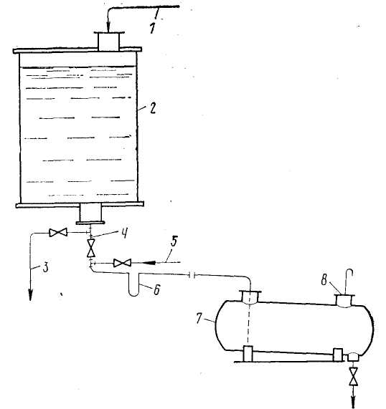
Рис. 7.1. Схема аварийного слива жидкости самотеком: / — наполнительная линия; 2—аппарат;
3—расходная линия; 4 — линия аварийного слива; 5 — линия подачи инертной среды для продувки;
6 — гидравлический затвор; 7—аварийная емкость; 8 — дыхательная линия

На рис. 7.1 показана принципиальная схема аварийного слива из вертикального аппарата постоянного сечения. После прекращения подачи жидкости в резервуар осуществляют продувку аварийной системы инертной средой. Затем задвижки на линиях 3 и 5 закрывают и, открывая задвижку на линии 4, обеспечивают слив продукта в аварийную емкость. Возможно использование инертной среды для увеличения скорости слива. Использование инертной среды позволяет параллельно решить и другую задачу пожарной безопасности — устранить вероятность взрыва внутри аппарата.
В производственных помещениях, когда объем емкостной аппаратуры (мерников, распределительных сосудов, напорных и топливлых бачков, закалочных ванн и т. п.) невелик, не устанавливают специальные аварийные резервуары, а для аварийного слива используют производственные емкости, расположенные снаружи здания (или в соседних помещениях за глухой стеной). Жидкости сливают при этом только самотеком.
В цеховой документации должны быть всегда инструкции по приведению аварийной системы слива в действие.
Задача проектного (или поверочного) расчета установок аварийного слива сводится к определению фактической продолжительности процесса эвакуации жидкости из опасной зоны, сравнению ее с допустимой (нормативной) продолжительностью аварийного режима. В общем случае продолжительность процесса аварийного слива из емкостной аппаратуры определяется зависимостью
τ_{ав.сл} = τ_{опор} + τ_{оп} ≤ τ_{ав.реж}, (7-1)
где τ_{ав.сл} — продолжительность аварийного слива; τ_{опор} — продолжительность опорожнения аппарата; τ_{оп} — продолжительность операций по приведению системы слива в действие; τ_{ав.реж} — допустимая продолжительность аварийного режима.
Рассмотрим методы оценки некоторых величин, входящих в зависимость (7.1). Продолжительность операций по приведению системы аварийного слива в действие зависит от конкретных особенностей технологической установки. Допустимая продолжительность аварийного режима устанавливается в пределах 10...30 мин исходя из условий безопасности (огнестойкость несущих и ограждающих конструкций, защита технологической аппаратуры и коммуникаций от теплового воздействия при пожаре, характеристика пожароопасных свойств жидкости и т. п.) и экономической целесообразности. Когда в качестве определяющего фактора принимается возможность деформации незащищенных металлических конструкций или технологической аппаратуры и коммуникаций, допустимая продолжительность аварийного режима может быть принята равной 15 мин исходя из огнестойкости незащищенных металлических конструкций и среднего времени до начала тушения пожара.
Продолжительность собственно аварийного слива зависит от формы и размеров емкостного аппарата, длины, конфигурации и диаметра аварийного трубопровода, величины избыточного давления над поверхностью жидкости и ее физических свойств. Методика расчета продолжительности опорожнения емкостных аппаратов (постоянного и переменного по высоте сечения) как для слива самотеком, так и для слива под действием избыточного давления инертной среды над поверхностью жидкости основана на законах гидравлики.
Аварийный слив из одиночного (постоянного сечения по высоте) аппарата. Дифференциальное уравнение для процесса опорожнения аппарата постоянного сечения (при отсутствии притока в него жидкости) имеет вид:
, (7.2)
где F— площадь поперечного сечения аппарата; f — сечение аварийного трубопровода на выходе; α — коэффициент расхода системы.
Интегрирование уравнения (7.2) дает время полного опорожнения аппарата:
, (7.3)
В том случае, когда объем жидкости задан, формула (7.3) может быть представлена следующим образом:
τ_{опор}= V_{ж}/q_{ср}, (7.4)
где V_{ж} — объем истекающей жидкости; q_{cр} — средняя пропускная способность системы; q _{cр} = 0,5{q _{макс}+ q _{мин}); q_{макс} — пропускная способность системы при максимальной высоте столба жидкости; q_{мин} — то же, но при минимальной высоте столба жидкости.
Коэффициент расхода системы слива определяют по формулам, изучаемым в курсе «Гидравлика и противопожарное водоснабжение» [7].
Среднюю скорость истечения жидкости определяют как среднеарифметическое значение скоростей при уровнях жидкости H₁ и H₂.
Если слив происходит под давлением инертной среды (азота, водяного пара, двуокиси углерода и т. п.), общая формула определения времени опорожнения аппарата (постоянного по высоте сечения) принимает вид:
(7.5)
где H_{и} — избыточное давление над поверхностью жидкости; р_{ж} — плотность жидкости при данной температуре.
Аварийный слив из одиночного (переменного по высоте сечения) аппарата. В качестве аппаратов с переменным по высоте сечением могут рассматриваться горизонтальные цилиндрические резервуары (цистерны), аппараты составные и конической формы, шаровые резервуары и т. п. В аппаратах данного типа в процессе истечения жидкости непрерывно изменяются напор, скорость и площадь свободной поверхности.
Общая формула для определения времени опорожнения аппарата, переменного по высоте сечения, имеет вид:
, (7.6)
где m и n — соответственно коэффициент и показатель степени функциональной зависимости площади сечения поверхности жидкости от уровня:
m_{l} = F_{l}/H^{n}_{l}; т₂=F₂/H^{n}₂; n = lg{F₂IF₁)/lg{H₂IH₁). (Здесь F₁ и F₂ — площадь поверхности при уровнях Н_{A} и H_{B}.)
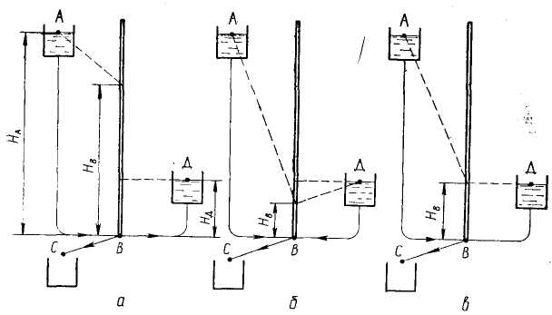
Рис. 7.3. Схемы аварийного слива из двух аппаратов

Если аппарат имеет несколько переменных сечений, время его опорожнения определяется для каждой пары уровней (начиная с H]) и затем суммируется для всего аппарата. Ниже приводятся расчетные формулы для наиболее распространенных аппаратов.
Время опорожнения горизонтального цилиндрического аппарата (цистерны) при турбулентном режиме движения жидкости может быть найдено по формуле В. С. Яблонского:
, (7.7)
где L — длина котловой части аппарата; D — диаметр аппарата; d — диаметр сливного трубопровода на выходе; А — параметр, учитывающий степень сокращения времени опорожнения аппарата (в зависимости от величины напора H) и определяемый по графику (рис. 7.2).
Аппараты шаровой формы. Время опорожнения аппарата шаровой формы (диаметром D) может быть найдено по формуле
(7.8)
Расчет слива из группы аппаратов. Рассмотрим систему аварийного слива из двух аппаратов (рис. 7.3). Изменение схемы работы системы определяется соотношением гидродинамических напоров.
Схема I. Жидкость движется в направлении, указанном на рис. 7.3, а, если H_{А}>Hв>H_{д}. Резервуар А питает резервуары С и Д.
Схема II. Жидкость движется в направлении, показанном на рис. 7.3, б, если H_{А}>Hд >H_{В}. Резервуары А и Д питают резервуар С.
Схема III. Жидкость движется в направлении, показанном на рис. 7.3, в, если Hа>Hв = H_{д}. Резервуар Д оказывается бездействующим, и реализуется схема простого слива из одиночного аппарата.
Если обозначить расход на участке АВ через Q_{A}, на участке ДВ через Qд, на участке ВС через Qb, получим следующее соотношение между расходами (табл. 7.1).

Таблица 7.1

Схемы
I | II | III
Q_{а}=Q_{д} +Q_{B} |  | Qд=0
Q_{a}>Q_{b} | Q_{a}<Q_{b} | Q_{a}=Q_{b}

Соотношения расходов позволяют определить условия существования той или иной схемы в зависимости от диаметра труб, длин участков и напоров H_{А} и Hд, т. е. в зависимости от известных величин. Воспользуемся формулой потерь напора
Q² = k²h/l, или Q² = h/a, (7.9)
где Q — расход жидкости; k — расходная характеристика трубы; h — потери напора;
/ — длина участка трубы; а — коэффициент характеристики трубы.

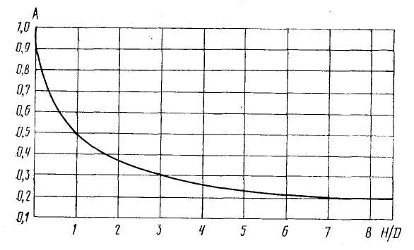
Рис. 7.2. Графическая зависимость параметра А от величины напора
Тогда условия существования той или иной схемы определяются" обобщенным соотношением:
. (7.10)
где «≥» относится к схеме I, «≤» — к схеме II и « = » — к схеме III. Считая заданными значения величин H_{А}, Hд, l_{А}в, lвс, lвд» k²_{ав}, lвс, Hд. потери напора и расхода могут быть определены по формулам, образующим систему уравнений (табл. 7.2).
Таблица 7.2
Участок | Схемы
 | I | II | III
1 | 2 | 3 | 4
Участок АВ | H_{А}—H_{в} = а_{АB}Q²_{А}
Участок ВС | H_{в} = a_{BC}Q²_{c}
Участок ВД или ДВ | Н_{В} — H_{Д} = а_{вд} Q²_{B} | H_{д}-H_{в} = а_{вд}Q²_{д}
Соотношение расходов | Q_{A} = Q_{B}+Q_{Jl} | Q_{B} = Q_{A}+Q_{Д} | Qa = Qb
Неизвестные | H_{B}, Q_{A}, Qb, Q_{д} |  | H_{B}, Q_{a} = Q_{b}
В общем случае решение может быть получено графоаналитическим методом, как показано на рис. 7.4 для схемы II (одновременный слив жидкости из резервуаров А и Д), т. е. для наиболее предпочтительного варианта слива.
Значения коэффициентов характеристик трубопроводов определяются из соотношения
а = l/k². (7.11)
Для упрощения расчетов величину l находят как сумму реальной длины участка трубопровода l_{у} и эквивалентной длины l_{я}, которая учитывает потери напора в местных сопротивлениях и определяется по формуле
l_{Э} = dξ/λ (7.12)
где d — диаметр трубопровода; ξ — коэффициент местных сопротивлений;
λ — коэффициент сопротивления трению трубопровода. По схеме II трубопроводы АВ и ДВ (рис. 7.3) работают параллельно, и их расходы суммируются при равной величине напоров, Координаты точки N — точки пересечения суммарной характеристики с характеристикой трубопровода ВС (кривая 3) —являются решением системы уравнений. Если через точку N провести прямую, параллельную оси абсцисс, то точки пересечения этой прямой с кривыми характеристик трубопроводов (точки К и М) определяют расходы по трубопроводам АВ и ДВ. По этим расходам рассчитывают время опорожнения каждого резервуара.
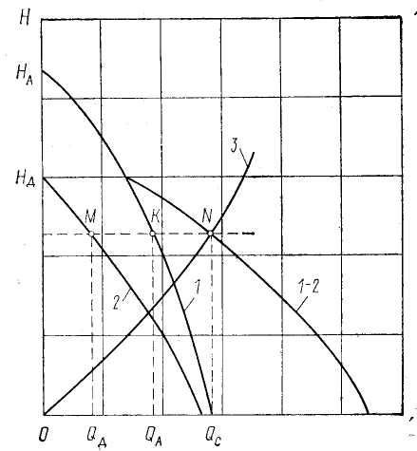
Рис. 7.4. Графоаналитический метод расчета аварийного слива группы аппаратов (кривые характеристик трубопроводов: /—АВ; 2— ДВ; 3 — ВС; 1 и 2 — АВ и ДВ)

Перекачка горючих жидкостей из опасной зоны в менее опасную. Иногда устройство аварийных сливов может оказаться нецелесообразным. Тогда следует предусмотреть возможность перекачки огнеопасных жидкостей из емкостной аппаратуры, размещаемой в опасной зоне, в другие аппараты и емкости, расположенные в менее опасной зоне. Эвакуация огнеопасных жидкостей в этом случае не требует создания специальных установок, поскольку при возникновении аварийной ситуации могут быть использованы имеющиеся технологические коммуникации и насосы. Такой способ широко практикуется на промышленных предприятиях, а также на складах огнеопасных жидкостей, причем не только при создании аварийной ситуации, но и при остановке аппаратуры на профилактический осмотр или ремонт. Однако и здесь имеются некоторые существенные недостатки, обусловленные невозможностью осуществить аварийный слив при отсутствии свободных емкостей, а также незначительной скоростью привода системы в действие.

§ 7.6. Аварийный выпуск горючих паров и газов

При возникновении аварийной ситуации или пожара условия безопасности требуют принятия мер к выпуску горючих газов и паров в атмосферу через специальные выпускные линии. При расчете и конструировании таких линий должны быть решены две основные задачи: обеспечение необходимой пропускной способности или необходимой продолжительности аварийного выпуска; предотвращение образования взрывоопасной смеси в атмосфере производственной зоны.
С учетом законов истечения газа через отверстия и насадки общее время опорожнения аппарата τ_{вьш} может быть выражено суммой времени выполнения операции по прекращению подачи продукта в аппарат и включение выпускной линии τ_{оп}, времени выпуска газа в критическом режиме истечения τ^{кр}_{вып} (начало процесса) и времени выпуска газа в докритическом режиме истечения τ^{докр}_{вып} (конец процесса). Это суммарное время должно быть не более допустимой продолжительности аварийного выпуска тЕ, т. е.
τ_{вып} = τ_{оп}+ τ^{кр}_{вып} + τ^{докр}_{вып} ≤ τ^{доп}_{вып} (7.13)
Общее количество газа в аппарате составит:
V_{Г}=V_{an}р_{an}/р_{o}. (7.14)
Критический режим истечения при аварийном выпуске газа сохраняется при снижении давления в аппарате от начального р_{ап} до критического р_{кр}, после чего наступает докритический режим. Следовательно, объем газа, выходящего в докритическом режиме, будет равен:
V_{Г}^{:докр} = V_{ап}р_{kp}/р_{o}. (7.15)
В критическом режиме
. (7.16)
Так как давление в опорожняемом аппарате непрерывно изменяется, за расчетное приближенно можно принять среднее давление для соответствующего периода:
, (7.17)
. (7.18)
При указанных допущениях время истечения газа определяется по формулам:
, (7.19)
, (7.20)
Критическое давление и скорости истечения газа определяются по формулам, приведенным в главе 3 данного учебника.
Ликвидация пожароопасной концентрации на производственной площадке при выбросе пожаровзрывоопасной примеси в наиболее неблагоприятных метеорологических условиях может быть достигнута снижением концентрации этой примеси за счет взаимодействия турбулентности атмосферы и выбрасываемой струи. Расчет газоотвода (с учетом только турбулентности атмосферы) может быть выполнен по формулам, применяемым для расчетов загрязнения атмосферы холодными выбросами вредных веществ.
Если основание газоотвода находится в зоне аэродинамической тени здания (сооружения), а выхлопное отверстие газоотвода выше зоны аэродинамической тени, но ниже 2,5 высоты соседнего здания (сооружения), максимальная наземная концентрация примеси (при расходе удаляемой смеси не более 50 000 м³/ч) может быть определена по формуле
, (7.21)
где φ_{м} — концентрация; G— расход примеси; и — расчетная скорость ветра;
Н_{Г} — геометрическая высота газоотвода; ΔH— возвышение ( + ) или снижение (—) струи у устья газоотвода; А — коэффициент положения газоотвода. Если газоотвод установлен на здании, А = 0,36, если рядом со зданием, А = 0,235.
Возвышение или снижение выбрасываемой струи у выхлопного отверстия газоотвода можно определить по формуле
, (7.22)
где d — диаметр выхлопного отверстия; v — скорость смеси в устье.
В расчетах рекомендуется принимать минимальную часто повторяющуюся скорость ветра, равную 0,5...1,0 м/с. Выхлопную струю невыгодно направлять вниз (при устройстве изогнутой вниз трубы или установке погодного колпака).
Если основание аварийного газоотвода находится за пределами аэродинамической тени здания и высота газоотвода выше 2,5 высоты соседнего здания, то при холодном выбросе и расходе удаляемой смеси более 50 000 м³/ч максимальная наземная концентрация может быть определена по формулам, приведенным в СН 369-74.
С целью снижения загазованности следует обеспечить выброс газа (или газовоздушной среды) вертикально вверх в развитом турбулентном режиме. Рассеивание примеси при выбросе из такого газоотвода слабо зависит от неблагоприятных метеорологических условий и определяется в основном технологическими условиями
выброса, причем необходимую энергию для интенсивного рассеивания примеси в атмосфере дает сама выбрасываемая струя.
Расчет газоотвода (с учетом совместного действия турбулентности выбрасываемой струи и атмосферы, а также с учетом начальной концентрации примеси) в некоторых случаях можно выполнить по эмпирическим формулам, полученным в исследованиях Международной группы по безопасности нефтяных гаваней. В экспериментах (в аэродинамической трубе) определяли условия, при которых выбрасываемые из танков пары и газы не образуют пожароопасные концентрации на открытой палубе, вдали от надстроек. Пары нефти при этом воспроизводили пропаном, пары безина — бутаном. Минимальная скорость ветра, дающая стабильные результаты, равнялась 1,12 м/с. Скорость истечения смеси достигала 50 м/с. На основе данных экспериментов путем множественного регрессивного анализа получено, в частности, приближенное эмпирическое уравнение для определения минимальной высоты вертикального газоотвода H, обеспечивающей отсутствие опасных концентраций на уровне основания газоотвода. Формула имеет вид:
H=5,22 + 2,0118∙10⁻³ q + 8,143∙10⁻² v—2,04 и + 0,946 10⁻² φ—
—55,959 • 10⁻⁻⁵qv + 3,786 • 10⁻⁵qφ, (7.23)
где q — расход смеси, м³/с; v — скорость истечения смеси, м/с; и — скорость ветра, м/с;
φ — концентрация примеси в выбрасываемой смеси, % по объему.
Для бутано- и бензино-воздушной смеси расчетная высота газоотвода должна быть увеличена в два раза.
При увеличении расхода расчетная высота газоотвода Н изменяется, проходя через максимум. Поэтому расчет следует производить для ряда расходов в проектном интервале и принимать максимальную расчетную высоту.
Отсутствие пожароопасной концентрации примеси на уровне земли в любых неблагоприятных метеорологических условиях может быть обеспечено при правильном расчете и конструировании газоотвода. В частности, при турбулентном режиме истечения максимальную длину х пожароопасной зоны, то есть зоны струи с концентрацией газа в области воспламенения, можно определять по формуле
. (7.24)
где d — диаметр газоотвода; а — коэффициент турбулентности струи (для круглого насадка равный приближенно 0,8); φ_{нач} — начальная концентрация горючей примеси.
Для предотвращения пожароопасного ц вредного для здоровья загрязнения атмосферы аварийные сбросы больших количеств газов и паров (особенно с примесью жидкости) осуществляют через сепараторы на местные, цеховые или общезаводские факелы для сжигания.

Глава 8. ОГНЕЗАДЕРЖИВАЮЩИЕ УСТРОЙСТВА НА ПРОИЗВОДСТВЕННЫХ КОММУНИКАЦИЯХ

По производственным коммуникациям пожар и взрыв распространяются в тех случаях, если внутри трубопроводов, воздуховодов, траншей, туннелей или лотков образовалась горючая среда, когда трубопроводы с этой горючей средой работают неполным сечением, если в системе заводской канализации на поверхности воды имеется слой горючей жидкости, когда имеются горючие отложения на поверхности труб, каналов и воздуховодов, если в системе находятся газы, газовые смеси или жидкости, способные разлагаться с воспламенением под воздействием высокой температуры или давления. Огонь в таких случаях может распространиться по транспортерам, элеваторам и другим транспортным устройствам, а также через незаделанные проемы в стенах и перекрытиях.
Чтобы предотвратить распространение огня по производственным коммуникациям применяют сухие огнепреградители, огнепреградители в виде гидравлических затворов, затворы из твердых измельченных материалов, автоматические задвижки и заслонки, водяные завесы, перемычки, засыпки и т. п.

§ 8.1. Сухие огнепреградители

Сухие огнепреградители — защитные устройства на трубопроводах, которые свободно пропускают поток газов через твердую огнезащитную насадку, но задерживают (гасят) пламя. Их защитное действие основано на явлении гашения пламени в узких каналах.
Эффект гашения пламени в узких каналах известен с 1815 г., когда его открыл Гемфри Дэви — изобретатель безопасной рудничной лампы. Дэви установил, что пламя метано-воздушной смеси не проходит через трубку диаметром 3,63 мм и что металлическая трубка более эффективна, чем стеклянная. Позже {в 1883 г.) французские ученые Мёлляр и Ле Шателье установили независимость процесса гашения от материала огнепреградителя.
Уменьшение размера (диаметра) канала, в котором происходит горение газовой смеси, ведет к увеличению удельных теплопотерь в сравнении с тепловыделениями, приходящимися на объем горящей смеси, понижению температуры горения в зоне реакции, снижению скорости реакции и уменьшению скорости распространения пламени. Когда потери тепла из зоны горения достигают определенной критической величины, температура горения и скорость реакции настолько уменьшаются, что дальнейшее распространение горения смеси в узком канале становится невозможным. Именно такие условия и создаются в огнепреградителе.
Огнепреградители могут быть в виде сеток или насадок (рис. 8.1). Насадки из гранулированных тел (шариков, колец, гравия и т. п.) или волокон (стеклянной ваты, асбестовых волокон и т. п.) образуют каналы криволинейной формы. Насадки в виде пластин из гофрированной фольги, спирально свернутых лент и т. п. образуют каналы треугольной, прямоугольной или другой формы сечения. Насадки в виде пластин из металлокерамики и металловолокна имеют капиллярные каналы.
Диаметр канала насадки или отверстия сетки огнепреградителя, при котором тепловыделение от горящей смеси будет равно теплопотере, называют критическим диаметром d_{Kp}. Защита от распространения пламени достигается в канале, диаметр которого меньше критического
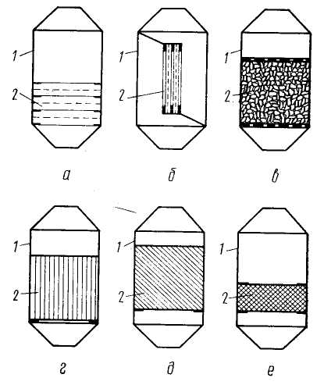
Рис. 8.1. Схемы огнепреградителей: а — с горизонтальными сетками; б — с вертикальными сетками;
в — с насадкой из гравия, шариков, колец; г — с кассетой из ленты с прямыми гофрами; д — с кассетой из ленты с наклонными гофрами; е — с металлокерамической насадкой; / — корпус; 2 — пламегасящий элемент

Этот размер (диаметр) канала называют гасящим d. Расчет огнепреградителя и заключается в определении критического и затем гасящего размера канала. Соотношение между критическим и гасящим размерами, а также конструктивные особенности огнепреградителя выбирают с учетом соответствующих экспериментальных данных.
Известны различные принципы и методы расчета огнепреградителей, основанные на различных предположениях о механизме теплопотерь из зоны пламени и гашения пламени.
Метод Я. Б. Зельдовича в отечественной практике является общепринятым, но не распространяется на особые условия горения, когда не происходит теплоотвода в нагретые стенки канала.

Расчет огнепреградителя по методу Я. Б. Зельдовича

В теоретических работах Я- Б. Зельдовича показано, что на пределе распространения пламени в трубках малого диаметра достигается постоянство числа Пекле. Последующими экспериментальными исследованиями установлено, что на пределе гашения пламени величина числа Пекле колеблется в пределах 60...80 и примерно одинакова для всех горючих смесей и огнегасящих насадок в широком диапазоне изменения условий опыта. По этой закономерности легко найти величину критического диаметра огнепреградителя.
Число Пекле применительно к данному условию выражается как
, (8.1)
где Ре_{кр} — число Пекле, на пределе гашения пламени равное 65;. а — коэффициент температуропроводности; и_{в} — нормальная скорость распространения пламени.
, (8.2)
где λ — коэффициент теплопроводности горючей смеси; с_{р} — теплоемкость горючей смеси; ρ — плотность горючей смеси. Согласно уравнению газового состояния pV=GRT,
p = G/V=p/RT, (8.3)
где R — газовая постоянная; Т — температура горючей смеси; р — давление горючей смеси; Q — количество горючей смеси.
Подставляя (8.2) и (8.3) в (8.1) и решая уравнение относительно критического диаметра канала, получим:
. (8.4)
В соответствии с экспериментальными данными действительный диаметр канала огнегасящей насадки огнепреградителя должен; быть взят с учетом двойного коэффициента запаса надежности, то есть
d=0,5d_{кp}. (8.5)
Если насадка огнепреградителя состоит из гранулированных тел (зерен гравия, стеклянных или фарфоровых шариков, колец), пригодится от вычисленного размера, канала переходить к размеру гранулы. Диаметр каналов (пор), образующихся в слое насадки из одинаковых по размеру гранул, по форме близких к шарообразным частицам, принимают равным 0,25...0,36 величины диаметра шарика, откуда
d_{гp}=(4...3)d, (8.6)
где d_{гp} — диаметр гранулы.
Сухими огнепреградителями чаще всего защищают газовые и паровоздушные линии, в которых по условиям технологии или при нарушении нормального режима работы могут образоваться горючие концентрации (дыхательные линии резервуаров, мерников, промежуточных емкостей, напорных баков и подобных им аппаратов с ЛВЖ, а также с горючими жидкостями, нагретыми до температуры вспышки и выше; стравливающие линии и продувочные свечи на аппаратах с газами и ЛВЖ; паровоздушные линии рекуперационных установок; линии, идущие от аппаратов и емкостей на факел; линии газовой обвязки резервуаров с ЛВЖ и т. п.). Сухими огнепреградителями защищают также линии с наличием веществ, способных разлагаться под воздействием давления, температуры или других факторов.
Устойчивость огнегасящей насадки против взрыва обеспечивается защитой огнепреградителя, взрывными мембранными предохранительными устройствами. Насадка огнепреградителя должна оказывать малое гидравлическое сопротивление движению потока, что обеспечивается выбором рациональной толщины ее слоя, а заданная пропускная способность линии — соответствующей расчету площадью поперечного сечения огнепреградителя.
Внутри корпуса огнепреградителя с гравийным заполнением на сетке находится слой гравия с зернами диаметром 3...8 мм и высотой 80... 120 мм, что обеспечивает непроницаемость для пламени бензино-воздушных смесей.
При больших диаметрах линий (например, линии рекуперацион-ных установок, линии газовой обвязки резервуаров) применяют гравийные огнепреградители с изменением направления движения газа (рис. 8.2). В таком огнепреградителе гасящая насадка образована гравием, который находится в кольцевом пространстве между двумя дырчатыми трубами. Эта конструкция позволяет иметь огнезащитный слой требуемой толщины и большую поверхность для прохождения паровоздушной смеси. Чтобы в кольцевом пространстве не могли образоваться незаполненные места, через которые возможен проскок пламени, в бункере всегда должен быть запас гравия для восполнения потерь. Защита огнегасящего слоя •от возможного разрушения взрывной волной обеспечивается установкой взрывных мембранных предохранительных клапанов.
В сетчатых огнепреградителях используют медные, латунные или стальные фильтровальные сетки с количеством отверстий от 144 до 196 на 1 см². Для надежного гашения пламени применяют не одну, а несколько сеток,, последовательно установленных на расстоянии примерно 10 мм друг от друга.
Для защиты дыхательных труб резервуаров с ЛВЖ используют кассетные огнепреградители (см. рис. 8.1, г). Кассета изготовляется путем одновременного свивания гладкой и гофрированной лент, благодаря чему образуются каналы треугольной формы. За величину диаметра пламегасящего отверстия принимают максимальное значение высоты сечения треугольного канала. В табл. 8.1 приведены размеры кассет огнепреградителей.

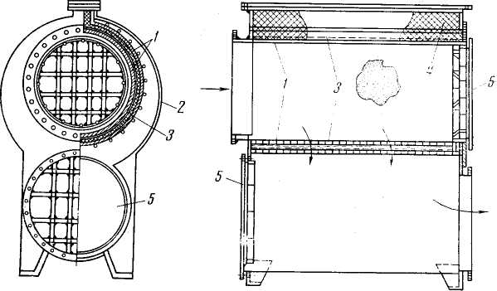
Рис. 8.2. Огнепреградитель гравийный на линиях паровоздушной смеси рекуперационных установок: / — трубы дырчатые; 2 — кожух; 3 — гравий; 4 — бункер с гравием; 5 — мембраны

Для горючих смесей, имеющих большую скорость горения (например, для смесей ацетилена, этилена или водорода с воздухом), а также для смесей горючих веществ с кислородом применяют насадки из стеклянных или фарфоровых шариков диаметром не более 1 мм, а также из металлокерамических пластин или трубок.
Таблица 8.1

Размеры треугольных каналов, мм |  | Толщина ленты из фольги, мм | Площадь живого сечения канала, мм² | Высота кассеты, мм
высота | основание
1,25 | 2,5 | 0,3 | 1,125 | 50
2,2 | 3,6 | 0,3 | 3,09 | 155
2,2 | 4,0 | 0,3 | 3,57 | 210

Огнепреградитель с насадкой из стеклянных шариков диаметром 1 мм и с решетками, имеющими охлаждаемые ребра, используют для локализации пламени ацетилено- и водородо-воздушных смесей. Для локализации пламени ацетилено- или метано-кислородных смесей, используемых для газопламенной обработки металлов, предназначен металлокерамический огнепреградитель, имеющий специальное кольцо для разрушения детонационной волны, а для гашения пламени — металлокерамическую трубку (рис. 8.3).
Для быстрогорящих кислородных смесей применяют металлокерамические огнепреградители с разгрузочным клапаном, позволяющим сбросить давление при наличии взрывной волны.

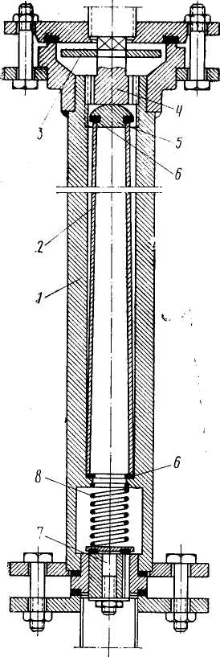
Рис. 8.3. Металлокерамический огнепреградитель: 1 — корпус; 2 — металлокерамическая трубка;
3— диск для гашения детонационной волны; 4— дырчатая шайба; 5 — сферический наконечник;
6 — прокладки; 7 — золотник; 8 — пружина

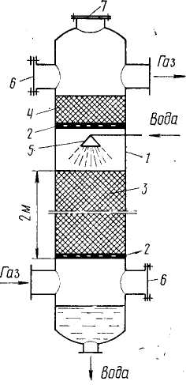
Рис. 8.4. Огнепреградитель с орошаемой насадкой из колец: 1 — корпус; 2 — решетки; 3 — пламегасящая насадка; 4 — насадка-каплеуловитель; 5 — ороситель; 6 — мембранные устройства; 7 — загрузочный люк

Металлокерамическая насадка имеет поры (капилляры) различного диаметра (обычно от 0,2 до 0,04 мм). Фактическую величину максимального диаметра пор насадки определяют опытным путем.
Рассмотренные выше огнепреградители не пригодны для гашения детонационного горения в технологических линиях значительного диаметра и длины. Для прекращения детонационного горения нужно, чтобы высота огнепреграждающего слоя насадки обеспечивала необходимое охлаждение продуктов горения, а для защиты от разрушения имелись мембранные предохранительные клапаны. Так, для защиты ацетиленовых линий от распространения детонационной волны используют огнепреградители в виде колонн (рис. 8.4) с насадкой из металлических или фарфоровых колец размером 35х35 мм. Высоту насадки принимают 2 м при наличии водяного орошения и 4 м без орошения.
Гидравлическое сопротивление насадки огнепреградителей. Гидравлическое сопротивление огнепреградителя определяют по формуле
, (87)
где λ — коэффициент гидравлического сопротивления слоя насадки; h — высота слоя насадки; ρ — плотность парогазовоздушной смеси; v — скорость движения смеси в свободном сечении насадки огнепреградителя; d_{экв} — эквивалентный диаметр огнегасящих каналов (пор) в слое насадки.
Свободное сечение при наличии насадки из шарообразных тел принимают равным 0,3...0,4 площади сечения огнепреградителя. Коэффициент гидравлического сопротивления зависит от вида насадки и числа Рейнольдса:
для зернистой насадки и насадки из колец (при Re>60)
; (8-8)
для насадки из металлических и стеклянных шариков (при Re>60)
; (8.9)
для металлокерамической насадки (при Re больше 10 и меньше 250):
. (8.10)
Число Рейнольдса рассчитывают по скорости газового потока в свободном сечении насадки огнепреградителя.
Обычно сопротивление чистой насадки огнепреградителей находится в пределах 100...300 Па. Более низкое сопротивление имеют сетчатые и кассетные огнепреградители, более высокое — огнепреградители с насадками из зернистых тел и колец.
Уход за огнепреградителями. Загрязнение огнепреградителей продуктами коррозии, твердыми и смолистыми отложениями, а также обледенение их в холодное время года вызывает увеличение сопротивления прохождению смеси, повышение давления в аппаратах и емкостях при их заполнении или образование вакуума во время откачки жидкости, что приводит к авариям. Предотвращение таких аварий достигается правильным размещением огнепреградителей на линиях и соответствующим уходом за ними.
Огнепреградители следует располагать на линиях так, чтобы к ним был свободный доступ для осмотра и проверки. Если линия из помещения выходит наружу, огнепреградитель лучше разместить ближе к месту выброса смеси, но в пределах помещения. В этом случае за ним легче вести надзор и менее вероятно обледенение насадки.
Проверку и очистку огнепреградителя производят не реже одного раза в три месяца при размещении его внутри помещения; при наружном расположении — не реже двух раз в месяц в периоды с температурой воздуха ниже 0° С и одного раза в месяц в периоды с температурой воздуха выше 0° С.
При осмотре проверяют исправность и чистоту насадки огнепреградителя, состояние уплотняющих прокладок. Для осмотра и очистки насадки без демонтирования огнепреградителя на его корпусе устраивают боковую крышку. Сняв ее, можно вынуть кассету или пакет сеток из корпуса огнепреградителя.
При засорениях насадку огнепреградителя очищают, промывают и высушивают. Пришедшие в негодность огнегасящие элементы или насадку заменяют новыми. Самым простым способом регенерации металлокерамических элементов насадки огнепреградителей при их засорении пылью является обратная продувка газом. При опасности замерзания влаги в насадке огнепреградителя можно использовать пожаробезопасные системы подогрева. Новые конструкции огнепреградителей должны испытываться на прочность, надежность гашения пламени и гидравлическое сопротивление.

§ 8.2. Жидкостные огнепреградители (гидрозатворы)

Жидкостным огнепреградителем (типа гидравлического затвора) называют такое защитное устройство, гашение пламени в котором происходит в процессе барботажа газообразной смеси через слой жидкости.
Гидравлический затвор, выполняющий роль огнепреградителя, должен надежно гасить, пламя и задерживать распространение взрывной волны, обеспечивая минимальный унос жидкости проходящими потоками пара или газа; иметь небольшое гидравлическое сопротивление.
Надежность гашения пламени в гидрозатворе обеспечивается наличием определенной высоты слоя жидкости, через которую проходит горящая смесь, и дроблением газового потока на мелкие струйки или отдельные пузырьки. При этом создаются условия для интенсивного охлаждения жидкостью продуктов реакции, в результате чего прекращается горение.
Рациональные формы гидравлических затворов и их основные размеры определяются опытным путем.
Принципиальная схема гидравлического предохранительного затвора на газовой линии низкого давления показана на рис. 8.5. В корпус затвора заливают какую-либо жидкость (чаще всего воду) так, что конец одной из труб оказывается погруженным в нее. Газы или пары, двигаясь по трубе, свободно проходят через слой жидкости, не встречая большого сопротивления. Горящая смесь также проходит через слой жидкости; при этом она интенсивно охлаждается, пламя гаснет. Чем тоньше струи потока, тем лучше они перемешиваются с жидкостью и тем интенсивнее охлаждаются. Поэтому газовая труба имеет приспособление в виде прорезей или диска для рассечения потока на мелкие струйки или пузырьки. Если пламя будет распространяться против газового потока, то через слой жидкости оно все равно прорваться не сможет.

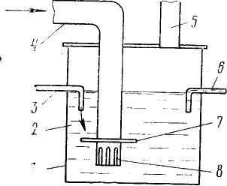
Рис. 8.5. Схема гидрозатвора на газовой линии: / — корпус; 2 — вода; 3— линия подачи воды;
4 — подводящая труба; 5 — отводящая труба; б —линия удаления избытка воды; 7 — диск; 8 — прорези

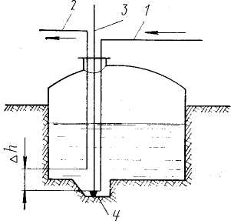
Рис. 8.6. Гидравлический затвор, образуемый наполнительной линией в резервуаре: / — наполнительная линия; 2 — расходная линия; 3 — зачистная линия; 4 — приямок; Δh —высота гидравлического затвора

Постоянный поток газа через гидравлический затвор приводит к потере жидкости за счет испарения и механического уноса частиц. В связи с этим принимают меры по поддержанию постоянного уровня жидкости в гидрозатворе.
Гидравлическими затворами защищают жидкостные и газовые линии, линии производственной канализации, лотки, сливные линии на железнодорожных и автомобильных сливо-наливных эстакадах ЛВЖ и ГЖ, трубопроводы аварийного слива жидкостей, переливные линии мерников и резервуаров, наполнительные и расходные линии резервуаров, газовые, ацетиленовые линии и др. Примеры использования гидрозатворов показаны на рис. 8.6...8.8.
Если наполнительная и расходная трубы резервуара расположены так, как показано на рис 8.6, то конец наполнительной лини (после полной откачки) будет заполнен жидкостью на высоту Δh, и пламя из наполнительной трубы в резервуар не пройдет даже после прекращения процесса заполнения.
На рис." 8.7. показан гидравлический затвор в виде цилиндра небольшого размера. Расположение труб в цилиндре такое, что конец верхней трубы во всех случаях погружен в жидкость. Гидравлический затвор подобного типа может размещаться как внутри защищаемой емкости, так и вне ее.

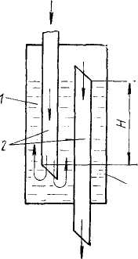
Рис. 8.7. Гидравлический затвор в виде цилиндра с трубами: / — корпус, заполненный жидкостью; 2 — трубы; Н — высота гидравлического затвора

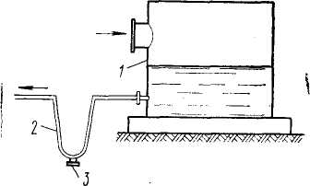
Рис. 8.8. Гидравлический затвор в виде U-образного колена на линии: / — аппарат; 2—гидравлический затвор; 3 — пробка

На рис. 8.8 показан гидравлический затвор в виде U-образного колена. Наличие постоянного слоя жидкости в колене препятствует распространению пламени при отсутствии жидкости в трубе. Для очистки от отложений в нижней точке колена имеется отверстие, закрытое пробкой.
Высоту запирающего слоя жидкости устанавливают в зависимости от величины внутреннего давления в аппарате (емкости) к концу слива. Если давление в аппарате атмосферное, высота запирающего слоя 0,1...0,5 м.
Кроме указанных выше гидравлических затворов, могут использоваться приспособления, препятствующие опорожнению трубопровода от жидкости в нерабочие периоды. Такими приспособлениями, в частности, являются обратные клапаны.
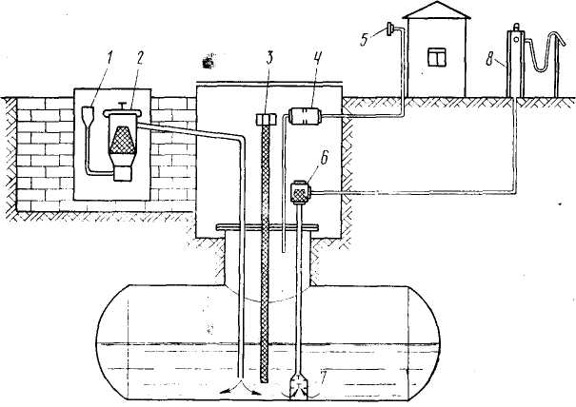
Рис. 8.9. Подземное хранилище бензина с защитой линий огнепреградитедями и обратными клапанами:
/ — сливная воронка; 2 — фильтр (огнепреградитель сетчатый); 3— труба для измерения уровня с огнезащитной сеткой; 4, 5 — огнепреградители сетчатые на дыхательной линии; 6 — фильтр (огнепреградитель сетчатый) на расходной линии; 7 — обратные клапаны; 8 — раздаточная колонка

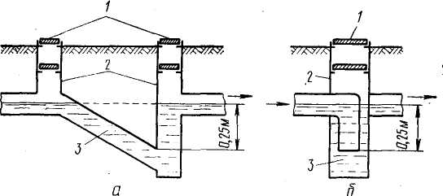
Рис. 8.10. Гидрозатворы на производственной канализации нефтеперерабатывающих заводов: а — с двумя колодцами; б — с загнутой вниз трубой; / — крышки с песчаной засыпкой; 2— колодцы; 3—жидкость

На рис. 8.9 показан подземный резервуар с бензином, на расходной трубе которого в специальной коробке смонтированы обратные клапаны, препятствующие опорожнению трубы после окончания очередного цикла выдачи бензина потребителю. Остальные линии хранилища защищены гравийными и сетчатыми огнепреградителями.
В системах производственной канализации и лотках гидравлические затворы устанавливают в том случае, если в них возможно попадание огнеопасных жидкостей или газов (например, на заводах нефтегазоперерабатывающей и нефтехимической промышленности).
На рис. 8.10 показаны варианты устройства гидравлических затворов в канализационных системах. Во всех случаях высоту запирающего слоя воды принимают не менее 0,25 м.
Гидравлические затворы в канализационных системах не являются ловушками горючих жидкостей. Их назначение— не допускать распространения пламени по канализационным трубам.
Для улавливания горючих жидкостей устраивают специальные отстойники или нефтеловушки. Их также защищают гидравлическими затворами от возможного распространения пламени.
Во избежание распространения пламени по разлившейся горючей жидкости в наружных лотках и траншеях для прокладки продуктопроводов через каждые 80 м устраивают земляные перемычки длиной не менее 4 м с гидравлическими затворами под ними или же от перемычек делают отводы в промканализацию через гидравлические затворы.
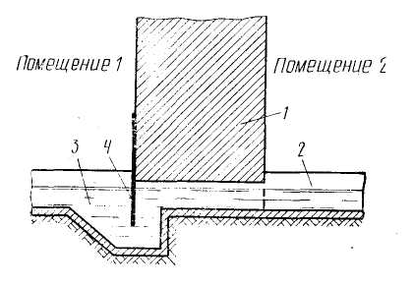
Рис 8.11. Гидравлический затвор в лотке сточных вод: 1 — стена; 2— лоток; 3— сточные воды; 4 — щиток, создающий гидравлический затвор

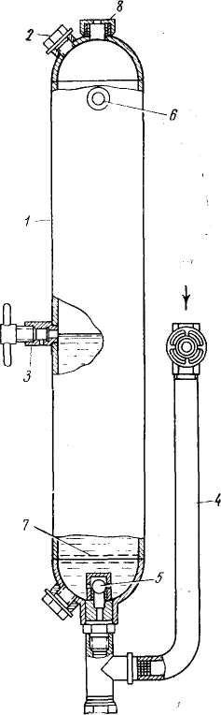
Рис. 8.12. Гидравлический затвор на газовой линии высокого давления: / — корпус; 2 — отверстие для заливки водой; 3— пробный кран; 4 — труба, подводящая газ; 5 — обратный клапан; 6 — расходная труба; 7—газораспределительные сетки; 8 — мембранный предохранительный клапан

В некоторых производственных помещениях, например в насосных станциях, имеются открытые люки для отвода сточных и промывочных вод. Если лотки сточных вод проходят из одного помещения в другое через глухую стену, то устраивают гидравлический затвор — такой, какой показан на рис. 8.11.
Конструкция гидравлических затворов для защиты газовых линий зависит от величины рабочего давления газа. Различают гидравлические затворы низкого и высокого давления.
На линиях высокого давления используют гидравлические затворы (рис. 8.12) со сравнительно невысоким слоем запорной жидкости, но оборудованные (в отличие от гидрозатворов низкого давления) обратным и мембранным предохранительными клапанами. Когда затвор не работает, обратный клапан закрывает подводящую линию, препятствуя попаданию в нее запорной жидкости. При работе клапан открывается, и газ, барботируя через слой жидкости, направляется к потребителю.
Пламя, которое движется по газоподводящей линии, гаснет при прохождении газа через слой жидкости в затворе. Пламя, движущееся по газоотводной линии, проникает в газовое пространство затвора. Под действием давления взрыва срабатывает мембранный предохранительный клапан. Ударная волна распространяется по запорной жидкости, прижимает клапан к седлу, тем самым перекрывая газоподводящую линию.
При эксплуатации гидравлических затворов необходимо наблюдать за тем, чтобы они крепились в строго вертикальном положении. Уровень запорной жидкости в них должен быть не ниже уровня контрольного (пробного) краника. Наливать жидкость и проверять ее уровень в гидрозатворе следует при отключенных линиях. Нельзя вместо мембран ставить заглушки.
Обратные клапаны изготавливают из коррозионностойких металлов, а поверхности гидравлических затворов защищают от коррозии.
При работе в зимнее время гидрозатворы следует размещать в отапливаемых помещениях, а если это невозможно сделать, следует использовать в качестве запорной жидкости, например, раствор этиленгликоля или глицерина в воде.

§ 8.3. Затворы из твердых измельченных материалов

Для предупреждения распространения огня по трубопроводам, по которым транспортируются твердые измельченные материалы или сгораемые отходы, на них монтируют устройства, создающие плотные пробки из транспортируемого материала (сухие затворы). С помощью таких сухих затворов исключается возможность образования в трубопроводе воздушного пространства.
В качестве сухого затвора часто применяют шнековый дозерпитатель (рис. 8.13), на бесконечном винте которого (перед выходным патрубком) отсутствует несколько витков, а непосредственно за патрубком витки винта имеют обратную направленность. Такая конструкция обеспечивает образование пробки в корпусе шнека даже при полном прекращении подачи материала.
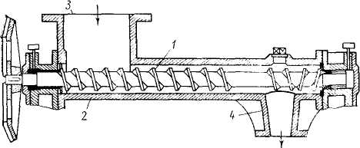
Рис. 8.13. Шнековый затвор на линии транспортировки твердых измельченных материалов:
/ — бесконечный винт; 2— корпус; 3— загрузочная воронка; 4 — патрубок для отводящей трубы

Шнеки используют для подачи древесных отходов в топки котлов на деревообрабатывающих заводах и т. п. Шнеки устанавливают также на горизонтальных участках самотечных систем транспортировки горючих измельченных материалов (угольной пыли, муки, пресс-порошков и т. п.).
На рис. 8.14 показан секторный дозер, используемый, например, для подачи древесных отходов в топку котла. В устройстве имеются заслонки, которые обеспечивают образование в этом месте пробки из транспортируемых отходов, которая не пропустит пламя из топки в систему. Если все отходы из трубопровода выданы в топку, заслонки плотно прижимаются к лопастям дозера.
Роль сухого затвора могут выполнять бункеры, которые устанавливаются между циклонами и топками. В этом случае необходимо следить, чтобы внутри бункера всегда было достаточное количество твердого материала.
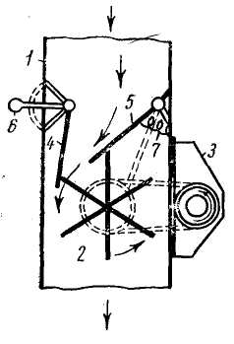
Рис. 8.14. Система подачи измельченного топлива или отходов производства в топку: / — трубопровод;
2 — крыльчатка; 3 — привод крыльчатки; 4, 5 — заслонки; 6—противовес; 7— пружина

§ 8.4. Автоматические заслонки и задвижки

Рассмотренные выше защитные устройства характерны тем, что движение среды по трубопроводам в момент гашения пламени не прекращается. Наряду с подобными защитными устройствами широко применяют различного рода задвижки и заслонки, которые в нужный момент перекрывают сечение трубы, прекращая тем самым и движение смеси, и распространение пламени. Эффективность огнезащитного действия заслонок и задвижек зависит от своевременности их срабатывания, плотности перекрывания сечения трубы, их огнестойкости. Чтобы задвижка успела сработать еще до приближения к ней фронта пламени, ее следует снабдить автоматическим приводом, который состоит из датчика и исполнительного органа. Датчики реагируют на повышение температуры, излучение раскаленных частиц (искр) и дым.
Схемы простейших автоматических заслонок показаны на рис. 8.15. Они имеют вращающийся или падающий шибер. В заслонках с вращающимся шибером плотность закрывания достигается крепящимся к нему грузом, пружиной или противовесом, закрепленным снаружи на оси шибера. В задвижках с падающим шибером уплотнение достигается за счет собственного веса.

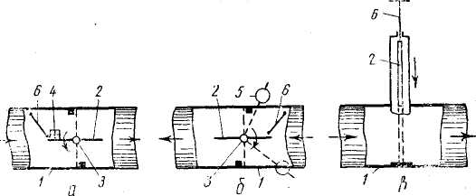
Рис. 8.15. Схемы автоматических заслонок и задвижек: а — с грузом на поворачивающейся заслонке;
б —-с противовесом на поворачивающейся заслонке; в — с падающим шибером; / — трубопровод; 2 — заслонка (шибер); 3 — ось заслонки; 4 — грузики; 5 — противовес; 6 — привод заслонки с легкоплавким замком

Своевременность срабатывания заслонок и задвижек оценивают продолжительностью их срабатывания. Заслонка или задвижка успеет перекрыть сечение трубопровода, если длительность срабатывания ее τ₁ будет меньше длительности движения пламени τ₂ до места расположения задвижки, то есть τ₁<τ₂.
Время движения пламени до задвижки определяют по формуле
τ₂=l/u, (8.11)
где / — расстояние от предполагаемого места возникновения горения до огнезадерживающей заслонки (задвижки); и — скорость распространения пламени по горючим паро-, газо-, пылевоздушным смесям, отложениям в трубопроводах или сыпучим твердым материалам.
Скорость распространения пламени по трубопроводу зависит от многих факторов. Это можно видеть из графика (рис. 8.16) изменения скорости распространения пламени по отложению горючего конденсата (дибутилфталата) в зависимости от скорости потока воздуха в трубе диаметром 285 мм.
Время срабатывания чувствительного элемента зависит от его вида и может колебаться от долей секунды (например, для фотореле) до нескольких минут (для легкоплавких сплавов, биметаллических стержней и т. п.). Время срабатывания привода обычно определяют совместно с длительностью срабатывания самой заслонки. Чаще всего это время не превышает 1 с.
Как видно из приведенных на рис. 8.15 схем, автоматические огнезадерживающие устройства удерживаются в исходном положении специальными запорными приспособлениями. Ими могут быть тросики, ленты или шнуры (позволяющие закреплять конец шибера к какой-либо неподвижной конструкции), а также защелки, срабатывающие под действием электромагнита, пружины, противовеса или падающего груза. Задвижки с датчиками из легкоплавких сплавов не являются эффективным защитным средством, так как обладают большой инерционностью срабатывания легкоплавкого замка, особенно при его загрязнении отложениями. Задвижки со вставками из легковоспламеняющихся материалов (бикфордова шнура, пороховой нити и нитроцеллюлозной кинопленки) также не обеспечивают надежности огнезадержания. Для пуска защитных устройств с электромагнитным приводом могут быть использованы термобаллоны, биметаллические пластинки (дилатометры), фото- и тепловые реле, термопары и термосопротивления (термисторы).
Датчики можно выносить на значительное расстояние от задвижек и устанавливать их не только в трубопроводе, но и в помещениях, у мест наиболее вероятного возникновения пожара.
Применение задвижек, автоматически срабатывающих при возникновении пожара, не исключает возможности использования задвижек и заслонок ручного действия.
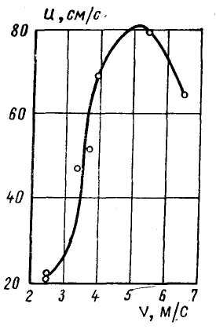

Рис. 8.16. График зависимости скорости распространения пламени и от скорости потока воздуха в вентиляционной трубе диаметром 285 мм

Своевременное закрытие ручной задвижки при возникновении опасности предотвратит распространение пламени и продуктов горения по воздуховодам из машины в машину или из помещения в помещение. Поэтому такие задвижки, шиберы и заслонки устанавливают на воздуховодах в непосредственной близости от машин и рабочих мест, от которых осуществляется отсос воздуха, в местах прохода труб через глухие стены из одного помещения в другое, а также перед вентилятором. Задвижки располагают в наиболее доступных местах. Если доступ затруднен, их оборудуют системой дистанционного пуска.

§ 8.5. Защита трубопроводов от горючих отложений

В некоторых цехах внутренняя поверхность трубопроводов при длительной эксплуатации загрязняется твердыми или жидкими горючими отложениями: частицами оседающей краски (воздуховоды окрасочных камер в малярных цехах); масляным конденсатом (воздуховоды термических цехов); конденсатом растворителей и пластификаторов (производство пластмасс и изделий из них, производство искусственной кожи и т. п.); кристаллическими отложениями смол (воздуховоды цехов по производству и переработке капролактама, фталевого ангидрида и т. п.); волокнистыми частицами (воздуховоды прядильных фабрик, рекуперационных линий заводов резинотехнических изделий, искусственной кожи и т. д.).
При вспышке в машине или у рабочего места пламя попадает в воздуховод и распространяется по горючим отложениям в направлении потока воздуха. В таких случаях принимают меры к снижению загрязнения труб горючими отложениями, применяют различные способы улавливания увлекаемых воздухом твердых и жидких частиц, предупреждают возможность конденсации и кристаллизации транспортируемых паров на поверхности труб, осуществляют очистку поверхности труб от горючих отложений.
Очищают воздух от увлекаемой горючей пыли, пуха и других твердых отходов производства инерционными уловителями, циклонами и фильтрами. Для улучшения эффективности улавливания твердых частиц из воздуха к инерционным уловителям и циклонам подводят воду.
Фильтры разнообразны по конструкции. Широкое применение находят масляные самоочищающиеся фильтры, рукавные всасывающие фильтры и пенные промыватели. В масляных фильтрах пыль улавливается при проходе воздуха через движущуюся металлическую сетку, смоченную в масле. Эффективность масляных фильтров 70...85%.
Рукавные фильтры высокоэффективны. Они улавливают до 95... 99% пыли. Непрерывность их действия обеспечивается встряхиванием рукавов с одновременной обратной продувкой ткани воздухом. Рукавную ткань желательно обработать огнезащитными составами. Для отвода зарядов статического электричества в ткань вплетают эластичные металлические нити, соединенные с, заземляющим устройством.
В пенных промывателях запыленный газ проходит через слой воды, вызывая образование пены и тонких водяных пленок, способствующих улавливанию твердых частиц. Эффективность действия пенных промывателей 85...92%.
Чтобы уменьшить образование твердых горючих отложений на участках труб до места установки циклонов или фильтров, трубопроводы делают круглого сечения с гладкой поверхностью, плавными поворотами без резких изменений диаметров. Скорость движения воздуха в линиях принимают такой, чтобы твердые частицы находились во взвешенном состоянии. Газо- и воздухопроводы, где наблюдаются отложения масляного конденсата, периодически промывают 5%-ным раствором каустической соды. После выпуска раствора трубопровод тщательно промывают водой (под давлением) и просушивают. Так как промывка каустической содой не исключает возможности коррозии металла и небезопасна для обслуживающего персонала, следует использовать для этой цели 3%-ный раствор сульфанола.
Выпадение конденсата и образование отложений кристаллов на стенках трубопроводов происходит в том случае, когда движущиеся в системе паровоздушные смеси охлаждаются. Поэтому наружные воздуховоды и воздуховоды, проходящие по неотапливаемым помещениям, защищают теплоизоляцией. В некоторых случаях паровоздушную смесь подогревают с таким расчетом, чтобы в процессе транспортировки температура ее не снижалась ниже точки росы.
Отсасываемый из окрасочных камер воздух содержит большое количество частиц краски, отложения которой на стенках воздуховодов создают опасность возникновения и развития пожара. Для очистки воздуха от частиц краски используют гидрофильтры — аппараты с вертикально расположенными лотками с водой. Перетекая из одного лотка в другой, вода образует завесу, ударяясь о которую загрязненный воздух освобождается от частиц краски.
В некоторых случаях для очистки воздуха от частиц краски применяют ударно-инерционные пылеуловители со щелевым каналом, устройства в виде орошаемых водой жалюзи, решеток, отбойников и т. п. Проходя через подобного рода препятствия, воздух неоднократно изменяет направление движения, и частицы краски, ударяясь о поверхность воды или смоченные поверхности, налипают на них. Такие механические устройства не менее эффективны, чем гидрофильтры.
Исходя из местных условий, эксплуатации воздуховодов возникает необходимость их периодической ручной очистки от отложений. В этом случае для удобства очистки воздуховоды делают легкоразборными с использованием фланцевых соединений, с обычными или откидными болтами, либо в них устраивают люки на расстоянии 4...5 м друг от друга.
Следует избегать очистки воздуховодов способом выжигания отложений. Если выжигание является единственно возможным способом очистки труб от отложений, принимают меры предосторожности: выжигание производят, когда цех не работает, от воздуховодов удаляют горючие материалы, на время выжигания выставляют пожарный пост, держат наготове средства пожаротушения и т. д.

§ 8.6. Изоляция производственных помещений от траншей и

лотков с трубопроводами

Трубопроводы с легковоспламеняющимися и горючими жидкостями, а также с горючими газами нередко проходят из одного помещения в другое. Наличие траншей и лотков создает предпосылки для скопления в них излившихся жидкостей, паров и газов. Из траншей и лотков горючие вещества попадают в помещения, создавая условия для возникновения и развития пожара. Такие пожары наблюдались в электрощитовых, на трансформаторных подстанциях и т. п.
Во избежание распространения пламени по траншеям и лоткам целесообразно вместо подземной прокладки трубопровода осуществлять прокладку его по эстакадам. Если же подземная прокладка трубопроводов и электрокабелей является наиболее приемлемой, лучше осуществлять ее не в каналах или траншеях, а закладывать трубы и кабели в грунт и плотно засыпать землей.
При необходимости прокладки электрокабеля или трубопроводов с огнеопасными жидкостями и газами в траншеях и каналах в местах ввода их в здания, а также в местах перехода их через глухие стены помещений следует предусматривать устройство глухих газонепроницаемых перемычек (диафрагм) из несгораемых материалов.
Наличие открытых приямков, незасыпанных траншей и каналов внутри производственных помещений со взрывоопасной технологией допускается только в виде исключения, когда это необходимо по условиям технологического процесса.
Лотки и траншеи в помещениях и на территории промышленного объекта (при возможности скопления в них взрывоопасных паров и газов) целесообразно оборудовать системами автоматического контроля за состоянием воздушной среды, а также системами подачи водяного пара, негорючего газа или воздушно-механической пены для целей пожаротушения.

Глава 9. ЗАЩИТА ТЕХНОЛОГИЧЕСКОГО ОБОРУДОВАНИЯ И ЛЮДЕЙ ОТ ВОЗДЕЙСТВИЯ ОПАСНЫХ ФАКТОРОВ ПОЖАРА

§ 9.1. Опасные факторы пожара

ГОСТ 12.1.033—81 дает определение опасных факторов пожара как факторов, воздействие которых приводит к травме, отравлению или гибели человека, а также к материальному ущербу. Опасные факторы пожара воздействуют на людей, технологическое оборудование, сооружения и окружающую среду.
К опасным факторам пожара следует отнести прежде всего тепловое воздействие. В результате передачи тепла от очага пожара повышается температура конструкций и содержимого технологического оборудования. Конструктивные элементы теряют прочность, внутри технологического оборудования возникают опасные повышенные давления. Тепловой удар — типичная причина гибели людей на пожаре.
К опасным факторам пожара следует отнести механические воздействия, которые связаны с обрушением несущих конструкций, потерявших огнестойкость, разрушением аппаратов и трубопроводов в результате чрезмерного повышения в них внутреннего давления, а также со взрывами внутри технологического оборудования, в производственных помещениях, на открытых площадках. Максимальные разрушения на производстве (нередко сопровождающиеся человеческими жертвами) связаны именно со взрывами.
К опасным факторам пожара следует отнести химическое воздействие, сопровождающееся задымлением и выделением токсичных продуктов горения. Токсичные вещества, выделяющиеся при горении, воздействуют не только на людей, но и на технологическое оборудование, на приборы контроля и управления.
В данной главе рассматриваются вопросы, связанные с защитой людей и технологического оборудования от теплового воздействия пожара, от взрывов и выделяющихся при этом токсичных веществ.

§ 9.2. Защита людей и технологического оборудования от теплового

воздействия пожара

Разработка противопожарной защиты технологического оборудования и людей от теплового воздействия пожара имеет два аспекта: во-первых, характеристика источников теплового воздействия, взаимное расположение очага пожара и обогреваемого пожаром оборудования, виды теплопередачи, характеристика тепловых потоков от очага пожара. Второй аспект — изменение прочностных характеристик оборудования от воздействия пожара и изменение состояния среды внутри оборудования.
Источниками теплового воздействия на пожаре могут быть очаги горения газообразных, жидких и твердых материалов. Вопросы изменения характера горения при различных видах пожара изучаются в курсах «Физико-химические основы развития и тушения пожаров» и «Пожарная тактика». Чаще всего на пожаре происходит диффузионное горение, характер и скорость которого определяются процессами смешения горючего и окислителя.
В связи с большими и непрерывными турбулентными флуктуациями сильного пламени вопросы о геометрических (форма, размеры) и термических (температура, излучающая способность) характеристиках пламени оказываются довольно сложными. На основании экспериментов установлены осредненные характеристики.
Так, при исследовании диффузионного горения жидкостей в резервуарах, а также при розливах установлено, что высота факела (светящейся части) пламени / растет с увеличением диаметра резервуара d, а отношение этих величин (относительная высота пламени) при диаметре резервуара 1 м и более меняется мало и в среднем равно 1...2. В расчетах рекомендуется принимать относительную высоту факела пламени равной 1,5 для бензина и 1,0 для дизельного топлива и нефти. По данным ВИПТШ МВД СССР, расстояние, перекрываемое наклоненным пламенем при скорости ветра 5 м/с и более, составляет для указанных нефтепродуктов соответственно 0,7 и 0,5 диаметра резервуара. Вместо причудливой и пульсирующей реальной формы пламени в расчетах принимают идеализированную форму в виде конуса или цилиндра с зеркалом горящей жидкости в основании. Осредненные значения плотности поверхностного излучения пламени нефтепродуктов (максимальные значения соответствуют конусному, а минимальные — цилиндрическому пламени) составляют: бензина — 100...70 кВт/м²; нефти и дизельного топлива — 70...40 кВт'м².
Для приближенного определения высоты факела пламени жидкости при любых размерах поверхности горения может быть использована формула
Id⁻¹ = 40Fr^{1,5}, (9.1)
где Fr — число Фруда.
Fr = v²/gd, (9.2)
где v — скорость паров; g — ускорение силы тяжести.
На рис. 9.1 показана зависимость длины / горящего газового факела на выходе из отверстия в окружающую среду от числа Рейнольдса. После области перехода от ламинарного к турбулентному режиму горения длина пламени все более зависит только от диаметра отверстия. При истечении горящего газа с высокой скоростью форму пламени принимают в виде тонкого цилиндра. Начиная со скорости истечения, примерно равной 20% скорости звука, длина пламени становится постоянной и равной 118 диаметрам отверстия истечения, то есть
/=118d. (9.3)
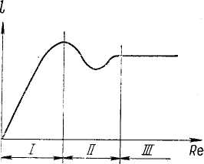
Рис. 9.1. Зависимость длины горящего газового факела от числа Рейнольдса: / — ламинарный режим;
// — переходный режим; /// — турбулентный режим

При горении твердых материалов геометрические и термические характеристики пламени также определяются размерами площади горения, свойствами горючего материала и условиями газообмена.
Тепло от очага пожара к технологическому оборудованию передается теплопроводностью, конвекцией и излучением. В условиях пожара происходит сложный теплообмен, в котором участвуют два или три теплофизических процесса. Научные основы и методы расчета теплопередачи на пожаре изучаются в курсе «Термодинамика и теплопередача в пожарном деле».
Технологическое оборудование в условиях пожара может длительно сохранять устойчивость или разрушаться, создавать очаги факельного горения или взрываться, создавать угрозу увеличения масштабов пожара или сдерживать его развитие. Наступление той или иной опасной ситуации зависит от тепловых характеристик пожара, а также соотношения определенных характеристик конструктивных элементов обогреваемого пожаром аппарата и среды в нем.
Для обогреваемого пожаром аппарата возможны следующие опасные ситуации (рис. 9.2):
а) взрыв, если температура в аппарате равна или выше температуры самовоспламенения Т_{С}в, а внутри существует или образуется горючая среда;
б) факельноагорение на путях сообщения аппарата с атмосферой, если температура дыхательного устройства такая же или выше температуры самовоспламенения, а внутри аппарата среда невзрывоопасная, то есть концентрация горючих паров или газов выше верхнего концентрационного предела воспламенения;
в) потеря механической прочности корпуса или несущих конструкций аппарата. Она возникает вследствие снижения прочности материалов, из которых сделан аппарат, а также из-за чрезмерного повышения давления среды в аппарате;
г) взрывное развитие неуправляемой химической реакции, когда температура реакционной массы начинает превышать температуру безопасного протекания реакции.
Таким образом, основным опасным фактором пожара для конструкций и содержимого технологических аппаратов и трубопроводов является температура. Критическим значением температуры назовем такую температуру, при которой может наступить одна из рассмотренных выше опасных (критических) ситуаций.
Температура является определяющим фактором при расчете прочностных свойств аппаратов и конструкций.
Процесс нагрева аппарата в условиях пожара в общем случае является нестационарным, то есть изменяется во времени. Изменение температуры элементов конструкции аппарата определяется уравнением теплового баланса:
dq₁=dq₂+dq₃, (9.4)
где dq₁ — количество тепла, воспринимаемое элементом; dq₂ — количество тепла, затрачиваемое на нагрев элемента; dq₃ — количество тепла, отдаваемое элементом в окружающую среду.
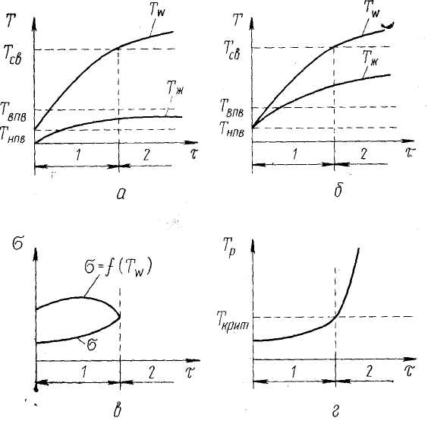
Рис. 9.2. Ситуации для обогреваемого пожаром аппарата: / — безопасные; 2 — опасные

Подставив соответствующие значения величин в выражение (9.4), получим:
q_{B}dτ = cρδdT +2α (Т—Т_{о}) dτ, (9.5)
где q_{B} — воспринимаемый элементом тепловой поток; с — теплоемкость материала;
ρ — плотность материала; δ — толщина стенки; а — коэффициент теплоотдачи;
Т — температура элемента конструкции; Т_{о} — начальная температура.
Из уравнения теплового баланса получим дифференциальное уравнение изменения температуры стенки во времени:
. (9.6)
Решение уравнения методом разделения переменных дает формулу для определения текущей температуры элемента конструкции аппарата или установленного на аппарате оборудования:
.(9.7)
Параметр сρδ/α представляет собой постоянную времени, которая характеризует степень реакции тела на изменение температуры.
При τ→∞ из (9.7) получается формула для расчета максимальной температуры нагрева элемента:
. (9.8)
Из уравнения (9.7) получается также формула для определения времени нагрева элемента до заданной температуры Т:
. (9.9)
Коэффициент теплоотдачи а находят методом последовательных приближений с использованием формулы
α =9,76+0,0697 (Т—Т_{о}). (9.10)
Коэффициент теплоотдачи от стенки к жидкой фазе во много раз превышает величину коэффициента теплоотдачи к паровоздушной среде. Поэтому участки стенки, омываемые жидкостью, даже в условиях пожара в большинстве случаев не достигают опасных температур.
В обогреваемом теплом пожара аппарате или трубопроводе происходит прогрев содержащихся в нем жидкостей или газов, что также следует учитывать при оценке пожарной опасности. В отличие от случая определения максимальной температуры элемента конструкции при расчете температуры среды в аппарате необходимо учитывать суммарный тепловой поток к аппарату. Поэтому одно из главных направлений защиты аппаратов — увеличение расстояния между ними и возможными очагами пожара, что приводит к уменьшению плотности падающего теплового потока. Согласно теории противопожарных разрывов, разработанной М. Я- Ройтманом [4], распространение пожара между смежными объектами возможно в том случае, если есть условие
q_{n}>q_{мин}, (9.11)
где q_{п}— падающий тепловой поток; q_{мин} — минимальная пожароопасная интенсивность облучения.
Под минимальной пожароопасной интенсивностью облучения (применительно к технологическому оборудованию) следует понимать такую интенсивность, при которой при заданном времени оборудование нагревается до пожароопасной температуры. В таком случае задача расчета защиты заключается в определении допустимой температуры и расстояния, при которых падающий тепловой поток от факела пламени не способен нагреть элементы конструкций выше допустимой температуры. Допустимое время прогрева выбирают в зависимости от времени введения в действие активной защиты, например орошения. Методы определения противопожарных разрывов изучаются в курсе «Пожарная профилактика в строительстве».
Современные тенденции развития народного хозяйства не позволяют увеличивать расстояния между установками и аппаратами. Компенсирующими мероприятиями в таком случае выступает использование тепловой изоляции или устройство систем водяного охлаждения.

§ 9.3. Защита технологического оборудования от разрушений при взрыве

Взрыв технологического оборудования является одним из наиболее опасных явлений, предшествующих или сопутствующих пожару. Согласно статистическим данным, в химической и родственных отраслях промышленности около 30% пожаров и загораний связано со взрывами, причем взрыв может быть и причиной, и следствием пожара. При отсутствии эффективных средств защиты взрыв вызывает повреждение зданий, сооружений и оборудования, увеличивает размер ущерба, осложняет обстановку на пожаре, затрудняет действия по ликвидации аварии и пожара.
Под взрывом понимают широкий круг явлений, связанных с выделением большого количества энергии в ограниченном объеме за очень короткий промежуток времени. Главный признак взрыва — образование в локальной зоне повышенного давления, распространение в окружающую среду взрывной волны.
Комплекс методов и средств защиты технологического оборудования должен включать (в последовательности от стадии возникновения горения):
предотвращение образования и воспламенения горючей смеси: внутри технологического оборудования;
подавление возникшего внутри оборудования загорания в начальной стадии;
применение прочного оборудования, способного выдержать полное давление взрыва;
применение устройств для безопасного сброса взрыва (взрывные клапаны и предохранительные мембраны);
применение внешних ограждений для защиты окружающего пространства от поражающего воздействия взрывной волны и разлетающихся осколков.
Для выбора требуемой прочности оборудования, способного выдержать полное давление взрыва, необходимо прежде всего определить максимальное давление взрыва по формуле
р_{взр}=p_{р}(Т_{взр}/Т_{нач})(т/п), (9.12)
где р_{вэр} и р_{р} — конечное давление взрыва и начальное рабочее давление в аппарате перед взрывом; Т_{взр} и Т_{нач} — температура продуктов горения при взрыве и начальная температура горючей смеси; т, п — количество молей в продуктах горения и в исходной смеси (по уравнению реакции горения).
Значение температуры продуктов адиабатического горения можно взять из [6] или вычислить.
При горении газовых стехиометрических смесей давление в замкнутом сосуде по сравнению с начальным возрастает в 8... 10 раз, а при горении пылегазовых смесей — в 4...6 раз. Если учесть еще начальное повышенное рабочее давление в аппаратах и динамический характер воздействия быстро нарастающего давления при сгорании смеси, оказывается, что простейший и наиболее надежный способ защиты от взрыва — использование достаточно прочного оборудования — в большинстве случаев является неприемлемым по экономическим соображениям. Тем не менее его применяют, например, при изготовлении оболочек электрооборудования взрывозащищенного исполнения и в экспериментальных взрывных камерах.
Широкое распространение нашли в промышленности устройства для безопасного сброса давления взрыва — взрывные клапаны и предохранительные мембранные устройства.
Предохранительные мембраны (в зависимости от механизма срабатывания) разделяют на разрывные, ломающиеся, отрывные, срезные, хлопающие и специальные (рис. 9.3).
Разрывные мембраны наиболее просты в изготовлении и поэтому наиболее распространены. Их делают обычно из тонколистовых пластичных металлов (алюминий, никель, нержавеющая сталь, латунь, медь, титан и др.).
На изготовление ломающихся мембран идут хрупкие материалы: чугун, стекло, графит, текстолит и т. п. При пульсирующих и знакопеременных нагрузках, близких к давлению срабатывания, ломающиеся мембраны работают лучше разрывных. Мембраны из графита, обладающего высокой термостойкостью, можно применять для защиты высокотемпературных реакторов.
Отрывные мембраны чаще всего имеют вид колпачка с проточкой, образующей в нем ослабленное сечение, и применяются для защиты аппаратов, работающих при высоком давлении (несколько сот атмосфер).
Срезные мембраны при срабатывании срезаются по контуру защемления, для чего внутренние кромки зажимных колец делают острыми.
Выщелкивающие, или хлопающие, мембраны представляют собой сферические оболочки, своей выпуклой поверхностью обращенные внутрь защищаемого аппарата. Порог срабатывания мембраны определяется устойчивостью сферического купола к давлению среды. После потери устойчивости купола мембрана резко с хлопком выворачивается в обратную сторону и либо целиком отрываете» с места заделки, либо разрезается на специальных ножах.

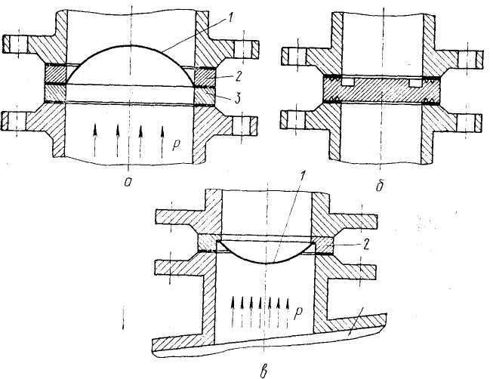
Рис. 9.3. Виды предохраняющих мембран: а – разрывная, б – ломающаяся, в – хлопающая; 1- мембрана;
2, 3 – зажимные кольца.
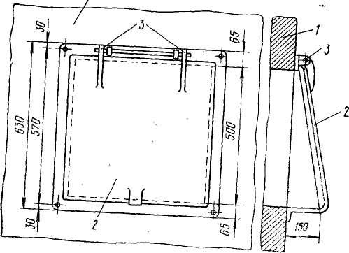
Рис. 9.4. Предохранительный клапан откидного типа (откидные дверцы): 1 – кладка печи; 2 – откидная дверца; 3 – шарнир.

В отличие от взрывных мембран предохранительные клапаны имеют недостаточную герметичность, что ограничивает область их: применения: их используют для защиты оборудования, работающего без давления. Например, для защиты камер топок технологических печей применяют взрывные клапаны откидного типа (рис. 9.4). В нормальном положении подвешенный на шарнирах клапан прижат к раме под действием собственного веса, изолируя аппарат от окружающей среды. Выпустив при взрыве избыток газа, клапан снова закрывается.
Методика расчета взрывных мембран и предохранительных клапанов исходит из допустимого давления среды в аппарате и достаточной пропускной способности предохранительного устройства. Расчетом определяются диаметр сбросного отверстия и толщина мембраны.
Расчет проходного сечения сбросного отверстия производится таким образом, чтобы при самых неблагоприятных условиях давление в защищенном оборудовании не превышало допустимого. Максимально допустимое давление, при котором должна сработать взрывная мембрана, принимают в следующих пределах:
для аппаратов, работающих при атмосферном давлении и вакууме,
р_{m}=(1,1...1,2)10⁵Па; (9.13)
для аппаратов, работающих под повышенным давлением,
p_{m}=1,25р_{р}; (9.14)
Максимальный относительный перепад давления на сбросном отверстии определяют по соотношению
v = p'/p_{m}, (9.15)
где р' — абсолютное давление в пространстве, куда происходит истечение газов (при сбросе в атмосферу р' = 0,1 МПа).
Степень расширения газа за счет нагрева продуктов сгорания теплом реакции (при постоянном давлении) определяют по соотношению
ε = Т_{взр}/Т_{нач}. (9.16)
Максимальная поверхность фронта пламени внутри сосуда F_{m} может быть найдена графически или аналитически (при известных геометрических размерах сосуда). Если возможная точка поджога смеси в сосуде заранее не известна, как это чаще всего и бывает на практике, расчет следует вести на случай, когда в процессе горения поверхность фронта пламени может достичь максимальной величины. В первом приближении можно предполагать, что от точки поджога пламя распространяется во все стороны с одинаковой скоростью и вплоть до контакта со стенками сосуда имеет сферическую форму. Тогда в сферическом сосуде максимальная поверхность пламени равна поверхности сферы (с внутренним радиусом сосуда), а в цилиндрическом сосуде равна поверхности сферы, вписанной в цилиндрическую часть сосуда.
По значениям относительного перепада давления на сбросном отверстии v и показателям адиабаты для данного газа k определяют режим истечения газов. Если
v > [2/(k+l) ]^{k/(k-1)}, (9.17)
режим истечения докритический; если
v ≤ [2/(k+1)]^{k/(k-1)}, (9.18)
режим истечения критический.
В зависимости от взаимного расположения места установки мембраны и места поджога горючей смеси через сбросное отверстие могут истекать либо продукты сгорания, либо свежая горючая смесь, либо горючая смесь и продукты сгорания вместе. Наиболее неблагоприятным является случай, когда при воспламенении происходит истечение горючей смеси, для которой и следует принимать показатель адиабаты. При температуре ее истечения можно записать:
T=T_{нач}(р_{m}/p_{нач}) ^{(k-1)/k}. (9.19)
Для расчета площади сбросных отверстий следует знать нормальную скорость распространения пламени в данной смеси u_{н}; начальную плотность горючей смеси ρ_{о}; коэффициент истечения через сбросное отверстие α; молекулярную массу М и универсальную газовую постоянную R.
Площадь сечения сбросного отверстия определяется по уравнениям:
при докритическом режиме истечения
. (9.20)
при критическом режиме истечения
. (9 21)
Число п и диаметр d предохранительных клапанов связаны с площадью сечения сбросного отверстия соотношением
S = 0,785d²n. (9.22)
При известных давлении срабатывания и диаметре задачей расчета предохранительной мембраны на прочность является определение ее толщины, для чего в инженерных расчетах на практике используют различные полуэмпирические формулы. При расчете разрывных мембран наиболее распространенной является формула
, (9.23)
где Δ — толщина материала мембраны; σ_{вр} — предел прочности (временное сопротивление материала при разрыве); k_{t} — температурный поправочный коэффициент, зависящий от материала мембраны и рабочей температуры в защищаемом аппарате;
δ — относительное удлинение при разрыве.
Клапаны на аппаратах размещают таким образом, чтобы в момент их срабатывания продукты горения отводились в наиболее безопасную сторону, то есть в таком направлении, где нет людей, огне- и взрывоопасного оборудования, горючих веществ и сгораемых конструкций. Для выброса продуктов горения за пределы помещения или наружных этажерок от мембранных клапанов устраивают вертикальные отводные трубы.
Материал мембраны подбирают исходя из химической активности среды в аппарате и характера действующей на мембрану нагрузки. Мембраны наружных клапанов должны быть устойчивыми против атмосферных воздействий.
Мембранные клапаны, предохраняющие аппарат от разрушения при взрыве, размещают преимущественно в верхней части аппаратов. На трубопроводах их устанавливают чаще всего на поворотах, тупиках, вблизи аппаратов. При размещении клапанов учитывают необходимость предохранения их от механических повреждений в периоды нормальной эксплуатации и от загрязнений пылью и другими отложениями.

§ 9.4. Защита людей и технологического оборудования от агрессивных сред

При горении на пожаре могут выделяться агрессивные вещества, способные причинять ущерб и оборудованию, и веществам, обращающимся в этом оборудовании. Опасному воздействию агрессивных веществ наиболее подвержены электронное оборудование, устройства автоматизированных систем управления технологическими процессами. На таких производственных объектах размер ущерба от пожара нередко определяется главным образом воздействием агрессивных веществ, загрязняющих и корродирующих ценную аппаратуру.
Весьма чувствительно к агрессивным и загрязняющим веществам, поступающим в атмосферу помещений при пожаре, оборудование вычислительных центров, оборудование предприятий приборостроения, электронного и точного машиностроения. Для защиты такого оборудования следует прежде всего исключить или ограничить использование материалов, при горении которых выделяются агрессивные вещества; максимально изолировать от потенциально опасной окружающей среды аппаратуру, не устойчивую к агрессивному воздействию; обеспечить возможность очистки оборудования от агрессивного загрязнения после пожара; тщательно подбирать неагрессивное огнетушащее средство; ограничивать возможный очаг пожара и автоматизировать его ликвидацию.
Согласно ГОСТ 12.1.004—85, опасными факторами пожара, воздействующими на людей, являются: открытый огонь и искры; повышенная температура воздуха, предметов и т. п.; токсичные продукты горения; дым; пониженная концентрация кислорода; обрушение и повреждение зданий, сооружений, установок; взрыв.
При пожаре на производстве немедленная эвакуация работающих людей во многих случаях оказывается невозможной или даже недопустимой. Так, на современных автоматизированных производствах с централизованным управлением при аварийно-пожарной ситуации операторы не должны покидать рабочее место, так как производством необходимо управлять с целью предотвращения катастрофического развития аварии и пожара. Поэтому возникает проблема защиты рабочих мест операторов, гарантирующей им возможность безопасно для жизни управлять производством.
При некоторых технологических операциях с применением ручного труда рабочие места могут подвергаться воздействию опасных факторов пожара непосредственно в момент его возникновения (и на месте возникновения). В этих случаях защита людей может быть обеспечена только предотвращением пожара.
В соответствии со сказанным исследование пожарной опасности для жизни работающих на производстве людей состоит в том, чтобы с учетом расположения рабочих мест, их количества, а также служебных функций людей установить опасные факторы пожара, оценить возможность выхода людей из опасной зоны либо их защиты на рабочем месте.
Методика расчета вероятности воздействия опасных факторов пожара на людей изложена в главе 19 настоящего учебника.

Часть вторая

Пожарная профилактика основных

технологических процессов

Глава 10. ПОЖАРНАЯ ПРОФИЛАКТИКА ПРОЦЕССОВ

МЕХАНИЧЕСКОЙ ОБРАБОТКИ ТВЕРДЫХ ВЕЩЕСТВ

И МАТЕРИАЛОВ

Процессы механической обработки металлов, пластмасс и древесины (резание, сверление, фрезерование, строгание, шлифование и т. д.) находят широкое распространение на предприятиях различных отраслей народного хозяйства. Эти процессы часто связаны с использованием горючих жидкостей, повышением температуры и образованием горючей пыли, что может явиться источником возникновения пожара.

§ 10.1. Пожарная профилактика процессов механической обработки металлов

В цехах холодной обработки металлов проводятся токарные, строгальные, фрезерные, шлифовочные, зуборезные, долбежные, сверлильные, сварочные и другие работы с применением соответствующего оборудования (станков и механизмов). Механическая обработка металлов связана с преодолением значительных сил трения, в результате чего происходит нагревание обрабатываемого материала, режущего инструмента и отходов (стружки). Основными факторами, влияющими на степень разогрева материала при механической обработке, являются скорость резания, величина подачи режущего инструмента (толщина стружки), качество заточки инструмента, механические и технологические свойства материалов. При нормальных режимах резания выделяющееся тепло не представляет опасности. С повышением скорости резания количество выделяющегося тепла увеличивается. Увеличение подачи инструмента (и, следовательно, толщины стружки) также сопровождается интенсивным выделением тепла. Чем ниже качество заточки режущего инструмента, то есть чем он тупее, тем интенсивнее тепловыделение. Температура стружки, инструмента, обрабатываемой детали значительно повышается. Происходит воспламенение горючих материалов.
Горючими материалами в цехах холодной обработки металлов являются прежде всего масла, применяемые в системах смазки станков, в гидроприводах, а также для охлаждения и смазки режущего инструмента (водно-масляные эмульсии, индустриальные масла, керосин). Механические цеха современных машиностроительных заводов имеют развитые масляные коммуникации, емкости, фильтры для очистки масла, общее количество которого может достигать сотен тонн.
Металл, поступающий на механическую обработку, для защиты от коррозии, как правило, покрыт слоем смазки (например, стальные листы или рулонная сталь, поступающие на штамповку). Эта смазка вместе с отходами попадает на транспортеры, с помощью которых отходы удаляются из цеха. Транспортеры загрязняются маслом. Создаются условия для развития и распространения пожара.
Поэтому главные требования пожарной безопасности при процессах механической обработки металлов должны сводиться к следующему.
1. Строгое соблюдение установленного режима обработки деталей на станках (скорость резания, величина подачи и т. п.).
2. Недопущение использования в работе тупого инструмента, а также станков, не приспособленных для обработки данного материала.
3. Соблюдение исправности и эффективности работы систем охлаждения станков. Вода не только охлаждает материал и инструмент, но и удаляет с рабочего места пожароопасные отходы (крошку, пыль, стружку и др.), а также предотвращает возможность образования на материале статического электричества. Систему подачи воды блокируют с системой пуска станка, чтобы исключить возможность пуска станка при выключенной или неисправной системе подачи воды.
4. Соблюдение исправности масляной системы. Выход масла наружу должен быть исключен. Не допускается разлив масла и загрязнение рабочих поверхностей станка, а также близлежащего пространства. В случае утечки масла следует производить тщательную уборку и очистку с применением технических моющих средств.
5. Регулярная очистка транспортеров от масляных загрязнений (с применением технических моющих средств).
Особую пожарную опасность представляет обработка магния, титана, циркония и их сплавов. Пыль магниевых сплавов загорается даже от искры, и горение носит характер взрыва. Пыль и стружка магния и его сплавов при наличии остатков смазочных масел могут самовозгораться. Еще более опасна влажная магниевая пыль, горение которой протекает чрезвычайно интенсивно и также носит характер взрыва.

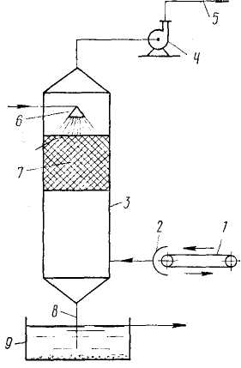
Рис. 10.1. Схема удаления магниевой пыли от шлифовального станка: 1 — ленточная шлифовальная машина; 2 — отсасывающий кожух; 3 — пылесборник; 4 — вентилятор; 5 — воздуховод; 6 — душ;
7 — насадка; 8 — сливная труба; 9 — отстойник

Возможно воспламенение наэлектризованной магниевой пыли, скапливающейся на стенках отсасывающих трубопроводов. Электризация пыли может произойти и вследствие трения при работе шлифовальных станков.
При работе с магнием опасность представляют и пылеулавливающие установки с водяным орошением (водяными фильтрами). Магниевая пыль скапливается на поверхности воды и из-за плохой вентиляции фильтров в них возможно образование взрывоопасных концентраций водорода, образующегося вследствие взаимодействия магния с водой.
В «Правилах техники безопасности и пожарной безопасности при литье, механической и других видах обработки магниевых сплавов» изложены основные направления защиты от пожаров и взрывов, которые сводятся к следующему.
1. Механическая обработка магниевых сплавов должна вестись острым и правильно заточенным инструментом, обеспечивающим минимальную величину трения.
2. При обработке изделий на токарных, фрезерных, строгальных и других станках охлаждение должно производиться маслом, или струей воздуха. Охлаждение водой обрабатываемых изделий из магния или его сплавов не допускается, так как вода при взаимодействии с магнием разлагается с выделением водорода.
3. Следует стремиться свести к минимуму возможность образования искр. Для этого кожухи станков, воздуховоды должны выполняться из металлов, которые при ударе не высекают искр.
4. Образующаяся при обработке изделий пыль должна отсасываться с помощью специальной вентиляционной системы. Элементы вытяжной установки для удаления магниевой пыли, особенно ротор вентилятора, должны выполняться из материалов, не высекающих искр. Воздух перед поступлением в вентилятор должен очищаться от взрывоопасной магниевой пыли в специальных фильтрах. Схема такой установки представлена на рис. 10.1.
Пыль от ленточной шлифовальной машины / вентилятором 4 вместе с воздухом всасывается в пылесборник 3, который орошается водой из душа 6. Пыль осаждается и уносится по трубе 8 в отстойник 9. Очищенный воздух вентилятором подается в воздуховод 5 для дальнейшей очистки, а вода из отстойника удаляется по трубе 10.
5. Систематически проводят уборку помещений от пыли, протирку оборудования.
6. Электрооборудование станков и цеха в целом должно быть только во взрывозащищенном исполнении.
7. Локализацию горения магниевых сплавов осуществлять сухим песком, порошком окиси магния, графитом. Можно использовать порошковые составы ПС-1 и ПС-2.
Титан в обычных условиях не опасен, но при повышенных температурах и особенно в виде тонкой стружки и в порошкообразном состоянии легко соединяется с кислородом, галогенами, серой к другими элементами. В присутствии масла может самовозгораться. Взвешенная в воздухе пыль титана взрывоопасна.
Цирконий при обычной температуре не подвергается действию воды, разбавленных кислот и щелочей, но при горении энергично разлагает воду. На воздухе устойчив вследствие образования защитной окисной пленки. Взвешенная в воздухе пыль циркония взрывоопасна, а осевшая пыль пожароопасна.
Поэтому пожарная профилактика процесса механической обработки титана и циркония и их сплавов должна быть направлена главным образом на предотвращение образования взрывопожароопасной пыли, ее удаление и поглощение. В «Правилах безопасности при выплавке и обработке титана и его сплавов» и в «Порядке и нормах хранения циркониевого порошка в складских помещениях» подробно изложены мероприятия по предотвращению пожаровзрывоопасности при работе с этими металлами.
В механических цехах широкое применение получили различные способы сварки и резки металлов, в частности электросварка и газовая сварка и резка металлов. Опасность в, данном случае состоит в том, что при выполнении этих работ имеют дело с электрическим током, а также горючими газами (ацетиленом, водородом, пропанобутановыми смесями), легковоспламеняющимися жидкостями, приборами и сосудами, работающими под высоким давлением, и т. п.
Из всех видов электросварки наименее пожароопасной является сварка под флюсом, так как в этом случае электрическая дуга закрыта, что устраняет разбрызгивание расплавленного металла и шлака. При других методах электросварки и резки металлов пожарная опасность весьма велика из-за разбрызгивания расплавленного металла и шлака.
В «Правилах пожарной безопасности при проведении сварочных и других огневых работ на объектах народного хозяйства», в «Типовой инструкции по организации безопасного проведения огневых работ на взрывоопасных и взрывопожароопасных объектах», в главе раздела VII ПУЭ-76 «Электросварочные установки», в главе ЭШ-2 «Электрическая сварка» «Правил технической эксплуатации и правил техники безопасности при эксплуатации электроустановок потребителей», в главе VII «Наставления по организации профилактической работы на объектах, охраняемых ВПО и ППО МВД •СССР» излагаются основные положения пожарной профилактики при проведении сварочных и других огневых работ, которые в основном сводятся к следующему.
1. Обеспечение надежной защиты от механических повреждений всего электросварочного оборудования. Особенно тщательно «следует защищать токопроводящие провода от нарушения их изоляции.
2. Наличие в местах проведения огневых работ необходимого количества средств пожаротушения.
3. При проведении газовой сварки всех видов, а особенно кислородно-ацетиленовой, ацетиленовые генераторы, кислородные баллоны, газификаторы должны быть защищены от проскока в них пламени со стороны горелки, а также искр. В особой безопасности должны быть газовые баллоны. Причиной их взрывов являются механические повреждения при падении, ударах друг о друга. Большую опасность представляет нагрев баллонов выше 50...60° С. Для защиты от коррозии баллоны окрашивают.
Запрещается отогревать редукторы и штуцеры пламенем сварочной горелки; их следует отогревать горячей водой или паром. Нельзя применять открытый огонь для определения наличия не плотностей в редукторе или вентиле баллона. Такую проверку следует производить обмыливанием вентиля или редуктора.
4. Особое внимание должно быть уделено ацетиленовым установкам (стационарным и передвижным). Они имеют свободное пространство, в котором может образоваться взрывоопасная смесь ацетилена с воздухом. Это пространство следует заполнить водой.
Для предупреждения распространения в генераторы пламени от горелки их оборудуют гидравлическими предохранительными затворами.

§ 10.2. Пожарная профилактика процессов измельчения твердых веществ

Твердые горючие вещества (зерно, уголь, серу, краску и др.) подвергают дроблению, измельчению или размолу. В технологии процессы измельчения условно подразделяют на дробление (крупное, среднее и мелкое) и измельчение (тонкое и сверхтонкое).
Крупное дробление осуществляют в щековых и конусных дробилках. Для среднего и мелкого дробления применяют валковые, молотковые и отражательные дробилки, а также дезинтеграторы и дисмембраторы. Тонкое измельчение производится в шаровых мельницах, сверхтонкое — в вибрационных коллоидных мельницах.
Во всех названных видах машин измельчение материалов осуществляется путем раздавливания, раскалывания, истирания и удара. В большинстве случаев эти виды воздействия на материал используются комбинированно; при этом обычно основное значение имеет один из них, что обусловлено конструкцией машины.
Все машины для дробления и измельчения имеют барабан, в который поступает обрабатываемый материал, и рабочие органы (щеки, валки, молотки, шары, ролики, диски и т. д.), с помощью которых осуществляется раздавливание, раскалывание, истирание материала. На рис. 10.2 приведена схема молотковой дробилки, на рис. 10.3 — барабанной мельницы. В молотковой дробилке основными рабочими элементами являются ротор 4 с молотками (билами) 3 и статор (корпус) /. Материал, подлежащий измельчению, подается через питатель 6 сверху и дробится на лету. Дополнительное измельчение происходит при ударе о корпус, который изнутри покрыт броневыми плитами. Продукт удаляется из машины через отверстия колосниковой решетки 2.
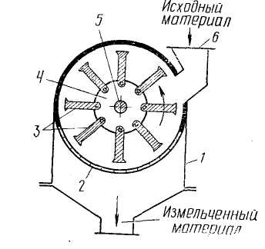
Рис. 10.2. Схема молотковой дробилки: / — корпус; 2—колосниковая решетка; 3 — молотки; 4 — ротор;
5 —вал; 6 — питатель

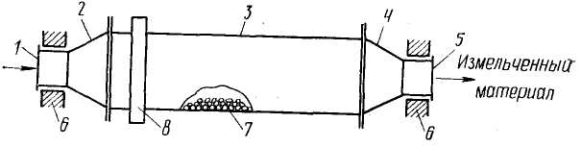
Рис. 10.3. Схема барабанной мельницы: / — цапфа питания; 2, 4 — торцовые крышки; 3 — барабан;
5 —цапфа вывода продукта; 6 — подшипники; 7 —мелющие тела; 8 — приводная шестерня

Барабанная мельница имеет пустотелый барабан 3 с торцовыми крышками.2.и 4, которые оканчиваются полыми цапфами 1 и 5, устанавливаемыми в подшипниках 6. Барабан на 35—40% объема заполняется мелющими телами (шарами, стержнями и т. д.) и измельчаемым материалом. При вращении барабана мелющие тела поднимаются на некоторую высоту, затем падают или скатываются вниз, измельчая материал.
Процессы измельчения горючих веществ представляют значительную пожарную опасность, поскольку сопровождаются увеличением поверхности твердого вещества, что повышает его реакционную способность. Происходит образование взрывоопасной пыли.
В процессе измельчения постоянно создаются две горючие системы: твердое вещество — воздух и аэрозоль. Из них наибольшую пожарную опасность представляет горючая аэровзвесь. Именно поэтому пожарная опасность технологических процессов измельчения определяется свойствами образующихся пылей.
Мельницы и другие машины, предназначенные для измельчения твердых материалов, устраивают закрытыми. Концентрация пыли в мельницах и дробилках в разные периоды их работы может быть различной: oт нулевого значения до значений, превышающих верхний концентрационный предел воспламенения. Внутри работающие молотковых, шаровых, стержневых и вальцовых мельниц, дезинтеграторов и дисмембраторов концентрация пыли достигает больших значений, часто выше верхнего предела воспламенения, что исключает опасность взрыва. При остановке этих машин пыль оседает, концентрация ее снижается, входит в область воспламенения, а затем становится ниже нижнего предела воспламенения, то есть среда в них становится безопасной. При пуске машин в работу концентрация пыли быстро растет. Концентрация пыли в барабане может быть взрывоопасной и при нормальном режиме работы машины, если машина недогружена сырьем. Таким образом, опасность взрыва пыли в мельницах возникает при их пуске и остановке, а также в случае недогрузки машин.
Опасность представляет пыль, выделяющаяся из мельниц в производственные помещения. Она оседает на оборудовании, элементах здания и образует легкогорючую среду (аэрогель), способную воспламениться от незначительного источника тепла, причем пламя распространяется с большой скоростью. Опасность аэрогеля состоит и в том, что он способен легко переходить в аэрозоль, которая очень взрывоопасна. Пыли некоторых горючих веществ способны самовозгораться, вызывая взрыв.
Источники зажигания пыли в машинах для измельчения — прежде всего искры, возникающие при попадании в машины камней или металлических предметов вместе с сырьем, а также при ударе металлических частей машины друг о друга. Искры в машине могут возникнуть при ее поломке, а также при разряде статического электричества.
Источниками зажигания могут быть детали машин, нагретые в результате трения. Обрабатываемый материал может самовозгораться.
Чтобы избежать возникновения пожаров и взрывов в процессе измельчения твердых веществ, следует:
использовать «мокрые» методы измельчения;
предотвратить выход пыли из машин в производственное помещение путем полного или частичного укрытия агрегатов, устройства местных отсосов, а также снижением давления внутри машины;
использовать магнитные улавливатели и сепараторы для исключения попадания в барабаны металлических предметов и камней;
произвести заземление машин для исключения образования искр от статического электричества; увлажнять материал;
исключить возможность самовозгорания пыли. В. дробилках и мельницах не должна залеживаться пыль;
контролировать температуру подшипников;
установить предохранительные взрывные мембранные клапаны. Назначение клапана в случае взрыва пыли в барабане — отвести газы и предотвратить разрушение машины;
широко использовать флегматизаторы, то есть заполнять размольные установки азотом, углекислым газом и т. д. на весь период работы или на время проведения отдельных операций; производить измельчение особо опасных материалов совместно с негорючими веществами (мелом, известью и т. п.).
Отсос запыленного воздуха производится не только из-под кожухов машин, но и непосредственно из производственных помещений, в которых работают эти машины. Запыленный воздух, отсасываемый из машин, аппаратов и помещений, направляется в систему улавливания пыли, в которой происходит разделение пылевоздушной смеси, в результате чего выделяется твердый измельченный материал.
Для разделения пылевоздушных смесей широко используются пылеосадительные камеры и циклоны (см. § 5.2 данного учебника). Осевшая на горизонтальных листах пылеосадительных камер пыль снимается с них специальными скребками. Источником зажигания осевшей на листах пыли, если исключить возможность ее самовозгорания, могут быть только искры, занесенные от машин с пылевоздушной смесью. Взрыв пыли в камере возможен только в период ее очистки при наличии в этот момент источника зажигания.
В процессе работы в циклонах возможно образование местных взрывоопасных концентраций. Источником зажигания могут быть искры, занесенные с пылевоздушной смесью, самовозгорание осевшей пыли или разряды статического электричества. Поэтому циклоны устанавливают на открытых площадках, защищают взрывными предохранительными клапанами и применяют снаружи теплоизоляцию, чтобы не допускать конденсации пара и прилипания пыли к стенкам.
Для улавливания мелкодисперсной ценной пыли (сахарной, табачной) применяют рукавные фильтры, которые представляют значительную пожарную опасность из-за наличия большого количества горючего материала (пыль, ткань). Основной частью такого фильтра являются матерчатые рукава. Источниками зажигания здесь могут быть самовозгорание, разряды статического электричества. Поэтому рукавные фильтры размещают в отдельных изолированных помещениях и защищают взрывными предохранительными клапанами, а также принимают меры против образования отложений пыли на стенках бункеров.
Наибольшая степень очистки воздуха от пыли достигается в электрофильтрах.
Пожарная опасность электрофильтров обусловливается наличием осевшей пыли на осадительном электроде и мощного источника зажигания в виде искровых разрядов. Поэтому электрофильтры размещают в отдельных помещениях, исключают конденсацию влаги в них, проходные изоляторы защищают от загрязнений, устанавливают предохранительные взрывные клапаны.
Важной мерой обеспечения пожарной безопасности производственных помещений, в которых производится измельчение, классификация и переработка твердых горючих веществ, является регулярная уборка пыли (см. главу 2 данного учебника).

§ 10.3. Пожарная профилактика процессов механической обработки

древесины и пластмасс

В процессе механической обработки древесины (пиления, строгания, фрезерования, точения, долбления, шлифовки, высечки и др.) выделяется значительное количество пыли и мелкой стружки, которые более пожароопасны, чем компактная древесина. Древесная пыль, образующаяся при работе станков, особенно шлифовальных, способна образовать взрывоопасные смеси с воздухом. Загроможденность цехов Лесоматериалом, готовыми изделиями, стружкой и наличие пыли создают условия для быстрого распространения пожара. Для отсоса опилок и стружки от станков используют местные отсосы и пневмотранспорт, который может способствовать быстрому распространению пожара, так как связывает отдельные станки (при помощи трубопроводов) в единую транспортную систему.
Источником зажигания в деревообрабатывающих цехах могут быть электрические искры (при неисправностях электрооборудования, электросетей и изоляции), открытый огонь, (при нарушении противопожарного режима), теплота трения (при плохой смазке быстро вращающихся частей машин и станков, перегрузке и перекосах пил, распиловке твердых пород и т. д.), фрикционные искры (при попадании в машины гвоздей, кусков металла), а также самовозгорание древесных опилок в смеси с маслом, применяемым для смазки лесопильных рам.
Пожарная профилактика процессов механической обработки древесины предусматривает:
непрерывное удаление от станков опилок, стружки, пыли и прочих отходов (с применением местных отсосов и пневмотранспорта). При этом обращают внимание на соответствие мощности вентиляционной установки расчетным данным. Для предотвращения осаждения отходов в воздуховодах скорость движения воздуха при отсосе принимают не менее 15 м/с;
регулярную очистку помещений и оборудования от пыли, уборку стружки, опилок и промасленных обтирочных материалов;
соблюдение строгого противопожарного режима в цехах (запрещение курения, использования открытого огня, проведения сварочных работ);
контроль за исправностью электрооборудования и электропроводки. Не допускается перегрузка станков и двигателей;
контроль за температурой подшипников. Во избежание их перегрева предусматривается бесперебойная смазка.
Кроме того, следует пользоваться острыми пилами, не допускать попадания в машины металлических предметов. Нельзя обрабатывать древесину, в которой есть гвозди и другие металлические включения.
В системах пневмотранспорта следует применять вентиляторы из искробезопасных материалов. Вентиляционные каналы оборудуют автоматически закрывающимися заслонками и задвижками. Задвижки с механическим приводом устраивают на отводах, после пылеприемников. Весьма успешно используются циклоны для отделения опилок и пыли от воздуха. Циклоны устанавливают вне деревообрабатывающего цеха. Если же древесные отходы направляются в топку, циклоны устанавливают вблизи котельных и отходы из них вначале подают в промежуточный бункер и только потом в топку.
Изделия из пластмасс обычно изготавливаются литьем под давлением или прессованием (формованием). Прессованные изделия по линиям разъема пресс-форм имеют грат, а в отверстиях — пленку. Механическая обработка изделий из пластмасс в основном и заключается в удалении грата и пленки. В тех случаях, когда получение отверстий на изделии в пресс-форме затруднено, отверстия высверливаются. Если методом прессования или литья под давлением нельзя выдержать размеры изделий с необходимыми допусками, изделия, изготавливают с припуском, который удаляют механической обработкой. В местах механической обработки изделия теряют глянец и становятся шероховатыми. Для придания изделиям блеска и товарного вида их полируют при помощи матерчатых вращающихся кругов.
Полиметилметакрилат и другие термопласты обрабатывают ленточными и дисковыми пилами, вырубают на штампах, а также фрезеруют и сверлят соответствующими инструментами.
Для механической обработки изделий из реактопластов применяют шлифовальные круги, фрезы, резцы, сверла из твердых сплавов или инструментальной и быстрорежущей стали.
Пожарная опасность процесса механической обработки, пластмасс обусловлена, во-первых, горючестью обрабатываемых материалов, которые могут воспламеняться при обработке (целлулоид, эбонит, термореактивные пластмассы и т. д.), во-вторых, образованием значительного количества пожаровзрывоопасной пыли; в-третьих, появлением в процессе обработки источников зажигания.
Чем выше скорость резания, толще стружка и тупее инструмент, тем больше будет выделяться тепла при обработке пластмасс. Изменение температуры текстолита в зависимости от скорости его резания и величины подачи инструмента показано на рис. 10.4 и 10.5.
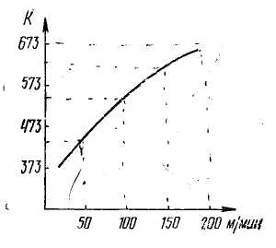
Рис. 10.4. Температура в текстолите при различных скоростях резания (подача 0,2 мм/об; глубина резания 0,5 мм)
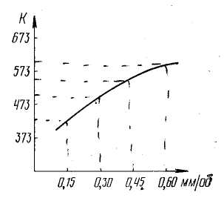
Рис. 10.5. Температура в текстолите при различной подаче инструмента

По оси ординат отложена температура, по оси абсцисс — скорость резания и подачи инструмента. Известны случаи, когда разогрев пластмасс при их механической обработке.приводил к возникновению пожара.
Пыль, мелкая стружка удаляются от станков с помощью местных отсосов и пневмотранспорта, что способствует быстрому распространению пожара по вентиляционным системам.
Источниками зажигания в цехах механической обработки пластмасс могут быть электрические искры, теплота трения, самовозгорание отложений пыли, разряды статического электричества.
Меры пожарной профилактики заключаются в следующем.
1. Непрерывное удаление стружки и пыли от станков о применением местных отсосов (не допускается образование отложений пыли на рабочих поверхностях станков и в системах отсоса); регулярная уборка помещений и оборудования от пыли, стружки, опилок.
2. Соблюдение режима резания (обработка производится острым инструментом при установленных скоростях резания и подачи); исправность работы системы охлаждения станков.
3. Контроль за исправностью электрооборудования (не допускается перегрузка станков и двигателей) и температурой подшипников.
4. Контроль за эффективностью работы вентиляционной системы.

§ 10.4. Замена Л ВЖ и ГЖ пожаробезопасными

моющими средствами в технологических процессах

обезжиривания и очистки поверхностей

Под обезжириванием и очисткой поверхностей понимают удаление с них жиров, минеральных масел (и продуктов их разложения), нефтепродуктов, металлической пыли, абразивных веществ, содержащихся в шлифовальных и доводочных пастах, а также другиx загрязнений.
Для обезжиривания и очистки в настоящее время в большом количестве используются органические жидкости, такие, как бензин, керосин, этиловый спирт, уайт-спирит и др. Эти жидкости обладают хорошей моющей (растворяющей) способностью, однако применение их сопряжено с высокой пожарной опасностью. Они легколетучи, пары их в смеси с воздухом образуют взрывоопасные концентрации., Являясь хорошими диэлектриками, эти жидкости склонны к образованию и накоплению зарядов статического электричества с высоким потенциалом, что приводит к образованию искр, которые способны воспламенить горючую смесь паров с воздухом.
Использование ЛВЖ и ГЖ для обезжиривания и очистки сопряжено с необходимостью применения дорогостоящего электрооборудования во взрывозащищенном исполнении, с ужесточением пожарно-профилактических требований, что ведет к удорожанию производства и повышению себестоимости продукции. Применение ЛВЖ и ГЖ на операциях мойки и обезжиривания отрицательно сказывается и на обеспечении безопасных условий труда рабочих, Находится в противоречии с решениями партии и правительства по охране окружающей среды и сбережению энергоресурсов. Поэтому проблема замены ЛВЖ и ГЖ пожаробезопасными моющими средствами одна из важных в технологии и решение ее требует значительных усилий как от работников промышленности, так и от работников пожарной охраны.
Следует отметить, что речь идет о такой замене, при которой не ухудшалось бы качество очистки поверхности.
В настоящее время промышленность изготавливает довольно много пожаробезопасных технических моющих средств (ТМС), предназначенных для очистки и обезжиривания ремонтируемых транспортных средств, сельскохозяйственной и другой техники. Эти ТМС представляют собой смеси щелочных неорганических веществ (кальцинированная сода, силикат натрия, соли фосфорной кислоты) с небольшим количеством поверхностно-активных веществ (ПАВ). Такие пожаробезопасные ТМС, как лабомид, МС, М'Л, а также аналогичные им по составу оказались непригодными для очистки изделий в приборостроительной, медицинской, радиоэлектронной, авиационной и других отраслях промышленности (в связи с повышенным коррозионным воздействием на поверхность металлов). Это обстоятельство потребовало разработки других рецептур, которые были созданы в виде жидких ТМС на основе ПАВ в смеси с растворителями и органическими добавками к ним: Вер-толин-74, Искра, Импульс, Фокус, ТМС-57 и другие. Работы по созданию новых ТМС, их унификации продолжаются.
Обычно ТМС разрабатываются для конкретного технологического процесса. Технические характеристики и рекомендации по использованию ТМС приведены в каталоге «Пожаробезопасные технические моющие средства» [9].
Технические моющие средства, как правило, представляющие собой смеси различных веществ, оказывают на загрязненные поверхности моющее действие. При этом происходит взаимодействие моющих средств, загрязнений и поверхностей, в результате которого жидкие и твердые загрязнения отрываются от очищаемой поверхности и переводятся в моющий раствор.
Основными явлениями, сопровождающими моющее действие, являются смачивание, эмульгирование, диспергирование, пенообразование и стабилизация. Наибольшее значение для моющего действия имеют поверхностно-активные вещества, способные понижать поверхностное натяжение (поверхностную энергию) раствора. Обычно ПАВ — полярные органические соединения. Одна часть молекулы является гидрофобной (водоотталкивающей) и способствует растворению ПАВ в жирах, маслах, нефтях, другая — гидрофильной и способствует растворению ПАВ в воде. Типичный представитель ПАВ — алкилсульфаты (порошок «Новость»), которые можно представить формулой R—OSO₃Na, где R — углеводородный радикал СН₃—(СН₂)_{И}.
Гидрофобной частью молекулы алкилсульфата является радикал, а гидрофильность обеспечивается сульфатной группой OSOT. Схема моющего процесса представлена на рис. 10.6. ПАВ абсорбируются на загрязнениях (первая стадия процесса) и снижают поверхностное натяжение раствора на границе раздела фаз, что позволяет проникать раствору в мельчайшие трещины и оказывать расклинивающее действие на частицы, разрушая, измельчая и отрывая их от очищаемой поверхности (эмульгирующее и диспергирующее действие).
Оторвазшиеся частицы загрязнений (вторая стадия) переходят в раствор и покрываются плотной пленкой молекул ПАВ, что не позволяет частицам слипаться и осаждаться на очищенную поверхность.
Механические процессы (вибрация поверхностей, струйное движение раствора) значительно интенсифицируют процессы эмульгирования и диспергирования.
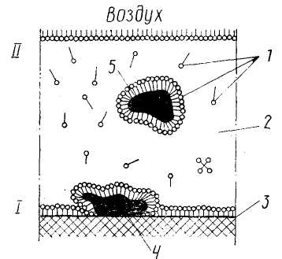
Рис. 10.6. Схема моющего процесса: 1 — молекулы ПАВ; 2 — моющий раствор; 3 — очищаемая поверхность; 4 — загрязнение на поверхности; 5 — загрязнение в растворе; l u ll — стадии моющего процесса

Щелочность моющих растворов способствует нейтрализации кислых компонентов загрязнений, омылению масел, снижению жесткости воды.
Пожаробезопасные составы, применяемые для мойки и обезжиривания деталей и изделий, подразделяют на четыре класса.
1. Щелочные моющие растворы составляются обычно на основе едкого натра, углекислого натрия, фосфорнокислого трехзамещенного натрия и метасиликата натрия. Щелочи взаимодействуют с кислыми компонентами загрязнений, омыляют жирные кислоты, диспергируют минеральные масла. Однако щелочи вызывают коррозию деталей из цветных металлов и их сплавов.
2. Синтетические моющие средства (CMC) составляются на основе ПАВ с активными добавками (например, кальцинированной соды, метасиликата натрия, органических электролитов). Каждая из добавок придает составу специфическое очищающее свойство.
3. Растворители — органические негорючие, и невзрывоопасные вещества, хорошо растворяющие загрязнения (хлорированные углеводороды: трихлорэтилен, хлористый метилен; фторированные углеводороды — хладоны).
4. Растворяюще-эмульгирующие средства (РЭС) представляют собой смеси нефтяных углеводородов с ПАВ (РЭС-1) или смеси галоидных производных с различными композициями ПАВ (РЭС-2). РЭС-1 горят, РЭС-2 негорючи. Те и другие токсичны.
В табл. 10.1 представлены основные классы моющих средств и типичные их представители.
Т а б л и ц а 10.1
Класс | Наименование класса | Состав моющих средств | Моющие средства
1 | Щелочные моющие средства | Щелочи, соли щелочные | Едкий натр (каустик), кальцинированная сода
2 | Синтетические моющие средства (CMC) | Синтетические ПАВ, натриевые соли неорга-нических кислот | МЛ-6, Лабомид-101, Лабомид-203, МС-8, ТМС-31, Темп-31, Вер-толин, Анкрас
3 | Растворители | Углеводороды и их галлоидные производные | Трихлорэтилен, фреоны (хладоны)
4 | Растворяюще-эмульгирующие средства (РЭС) | Углеводороды, ПАВ, стабилизаторы (РЭС-1) | МК-1, ДВП-1, Термос, AM-15
 |  | Хлорированные и аро-матические углеводороды, ПАВ (РЭС-2) | Аплайд 8-77, Ардрокс-667, Лабомид-311, Лабомид-315

В настоящее время применяют следующие способы очистки и обезжиривания металлических поверхностей.
Химическое обезжиривание осуществляется при помощи щелочных моющих растворов в моечных машинах, струйной обмывкой, погружением в ванны или ручной протиркой.
Электрохимическая очистка используется для окончательной подготовки деталей перед гальваническим покрытием. Способ основан на воздействии газов (водорода и кислорода), выделяющихся при катодном (анодном) процессах, на загрязнение. Пузырьки газа отрывают от поверхности металла частицы грязи, жира и перемещают их на поверхность электролита.
Ультразвуковая очистка основана на применении колебаний высокой частоты для ускорения физико-химических процессов, имеющих место при очистке. Проводится в специальных ваннах и агрегатах с применением ультразвуковых генераторов.
Механическая очистка основана на использовании механических приспособлений и соответствующих моющих средств.
Струйная мойка осуществляется либо непрерывными, либо, пульсирующими струями. Иногда на очищаемую поверхность может подаваться пароводяная смесь под давлением.
Мойка погружением в ванны — наиболее распространенный и простой способ очистки, основанный на моющем действии ПАВ. Для интенсификации процесса мойки применяют механическое воздействие ультразвуком или электрохимический метод.
Область применения ТМС постоянно расширяется. Создаются новые ТМС и моечное оборудование. Работники пожарной охраны должны внимательно следить за развитием производства этих средств и проявлять настойчивость по замене ЛВЖ и ГЖ пожаробезопасными моющими средствами.

Глава 11. ПОЖАРНАЯ ПРОФИЛАКТИКА СРЕДСТВ

ТРАНСПОРТИРОВКИ И ХРАНЕНИЯ ВЕЩЕСТВ

И МАТЕРИАЛОВ

Современное производство представляет собой совокупность множества машин, аппаратов, установок, реакторов, емкостей, резервуаров и других агрегатов. Передача обрабатываемых материалов по технологической цепочке (из одного аппарата в другой и далее) осуществляется с помощью средств перемещения: насосов (для жидкостей), компрессоров, вентиляторов (для газов), транспортеров, пневмотранспорта (для твердых веществ), но чаще всего — по технологическим трубопроводам. Эти транспортные системы, наполненные горючими веществами, являются, как правило, пожаровзрывоопасными, могут быть источником возникновения пожара.

§ 11.1. Пожарная профилактика средств перемещения горючих жидкостей

Средства перемещения жидкостей — насосы и подъемники. Насосы — машины, обеспечивающие всасывание и нагнетание (подачу) жидкости. Подъемники — устройства, обеспечивающие лишь нагнетание жидкости. К подъемникам относятся монтежю, эрлифты и ленточные устройства. Они имеют вспомогательное значение и применяются ограниченно.
Насосы делятся на центробежные, поршневые, шестеренчатые, вихревые, винтовые и др.
Центробежные насосы наиболее часто используются для транспортировки горючих жидкостей, так как обеспечивают равномерную ее подачу, имеют небольшие габариты при большой производительности, а также непосредственно соединяются с двигателем; сравнительно просты в эксплуатации и менее опасны в пожаро-взрывоопасном отношении, ибо при увеличении сопротивления в линиях могут работать «на себя».
Герметизация вала рабочего колеса центробежного насоса осуществляется чаще всего с помощью сальниковых уплотнений, которые представляют собой асбестовые,] (для холодных жидкостей при давлении 2,5 МПа), асбосвинцовые (при давлении более 2,5 МПа) или асбоалюминиевые (для горячих насосов) набивки. Создать абсолютную герметичность сальников очень трудно: из-за их износа и потери эластичности просачивание жидкости увеличивается.
Поэтому даже при правильной эксплуатации и нормальной работе насосов может быть утечка горючей жидкости и выход ее в помещение насосной.
В табл. 11.1 представлены данные, характеризующие выделение горючих веществ в производственное помещение (из расчета на один насос).

Таблица 11.1
Перекачиваемые продукты | Вещества, выходящие через сальник насоса | Величина утечки, кг/ч
Темные нефтепродукты при температуре 100—350° С | Тяжелые углеводороды | 0,5
Светлые нефтепродукты при температуре до 60° С | Легкие углеводороды | 1,0
Сжиженные газы | Бутан—бутилен | 2,5
Раствор масла в толуоле | Пары толуола | 0,145
Бензол | Пары бензола | 0,45

Величину утечки через сальник центробежного насоса (при перекачке легких жидкостей) можно оценить по формуле
. (11.1)
где G_{c} — количество жидкости, просачивающейся в течение 1 ч через сальник насоса;
ρ — плотность жидкости; d — диаметр вала насоса; К — коэффициент испаряемости жидкости (используется в тех случаях, когда необходимо определить массу испаряющейся жидкости); Н — напор насоса.
Для уменьшения утечки при перекачке ЛВЖ и сжиженных газов применяют насосы с торцовыми уплотнениями. Торцовое уплотнение представляет собой герметизирующее устройство, в котором герметичность достигается за счет плотного соприкосновения тщательно отшлифованных торцовых поверхностей неподвижной и вращающейся втулок. На рис. 11.1 показана схема одинарного торцового уплотнения, из которого понятен принцип его работы.
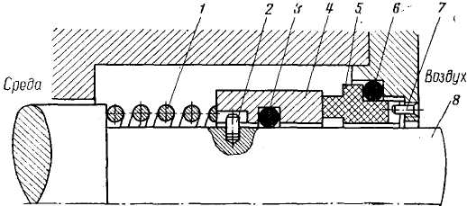
Рис. 11.1. Схема торцового уплотнения: / — пружина; 2 — устройство передачи крутящего момента от вала к втулке;
3, 6 — уплотняющие элементы; 4 — вращающаяся втулка; 5 — неподвижная втулка; 7 —стопор; 8 — вал насоса

На валу насоса 8 установлена вращающаяся втулка 4, которая своей торцовой поверхностью с помощью пружины 1 приведена в плотный контакт с торцовой поверхностью неподвижной втулки 5. Уплотнение втулок осуществляется уплотняющими элементами 3 и 6. Компенсация износа втулок от трения осуществляется за счет некоторого перемещения вращающейся и неподвижной втулок в осевом направлении. Перекачиваемая жидкость охлаждает и смазывает торцы вращающихся и неподвижных втулок, а также помогает пружине создавать плотный контакт между торцовыми поверхностями. При использовании торцовых уплотнений в центробежных насосах величину потерь через сальники следует принимать в размере 40% указанных в таблице 11.1 или определенных по формуле (11.1), то есть
G_{T} = 0,4G_{c}. (11.2)
При перекачке легких холодных нефтепродуктов поршневыми насосами величину утечки через сальники можно оценить по эмпирической формуле
, (11.З)
где G — количество жидкости, просачивающееся в течение 1 ч через сальники;
S — периметр штока; А — опытный коэффициент (A = 0,0025 для бензинов и керосинов;
А =0,005 для сжиженных газов); р — избыточное давление, создаваемое насосом.
Нормальная работа и герметичность насосов обеспечиваются системами охлаждения и смазки, предназначенными для отвода выделяющегося тепла и уменьшения силы трения и износа деталей от трения. В центробежных насосах применяется обычно смазка при помощи маслоразбрызгивающих колец, а в быстроходных насосах — смазка под давлением.
При нормальной работе внутренний объем насоса полностью заполнен жидкостью и поэтому горючие смеси внутри насоса образоваться не могут. Пожарная опасность здесь может возникнуть в двух случаях: в случае появления неисправностей и повреждений в насосе и в периоды остановки насоса на ремонт.
Неисправности и повреждения насоса в виде нарушения герметичности уплотнений или разрушения деталей могут быть вследствие вибрации, трения, износа, коррозии, ослабления соединений, перекоса валов, перегрева подшипников и т. д. Следствием неисправностей и повреждений может быть выход горючих веществ в помещение насосной. В целях пожарной профилактики предусматривается:
систематический контроль за герметичностью уплотнений;
применение торцовых уплотнений. При транспортировке токсичных и легковоспламеняющихся жидкостей (сжиженные газы, нестабильные бензины, растворители) применяют двойные торцовые уплотнения с подводом уплотняющей жидкости под давлением в замкнутую камеру торцового уплотнения;
применение бессальниковых насосов, в том числе мембранных, погружных;
устройство по возможности открытых насосных, обеспечивающих рассеивание горючих паров и газов;
устройство перепускных линий (со стороны нагнетания на всасывание) и предохранительных клапанов на поршневых, шестеренчатых и винтовых насосах;
предотвращение вибраций насосов путем тщательной регулировки, устройством массивного фундамента;
исключение перегревов насосов в местах трения (из-за перекоса вала, нарушения смазки и охлаждения).
В силу высокой пожарной опасности насосов, предназначенных для перекачки горючих жидкостей, к ним предъявляются особые требования.
Помещения насосных должны быть отделены от других помещений (операторной, вентиляционной камеры, электропомещений и др.) глухими газонепроницаемыми несгораемыми стенами и иметь самостоятельные выходы наружу.
Насосы, перекачивающие горячие продукты с рабочей температурой, достигающей температуры самовоспламенения t_{CB} и выше (например, для нефтепродуктов 250° С и выше), должны отделяться глухой стеной от насосов, перекачивающих другие горючие жидкости.
Использование двигателей внутреннего сгорания и электродвигателей в нормальном исполнении в насосных, перекачивающих продукты с температурой вспышки паров 61° С и ниже, допускается при условии, что они будут отделены от насосов глухой непроницаемой стеной. При этом проход вала от двигателя к насосу допускается только через уплотнение.
Все всасывающие и нагнетательные трубопроводы горючих продуктов, связывающие технологическую аппаратуру с насосами, должны иметь отключающую арматуру, расположенную вне насосной, на расстоянии не менее 3 м от здания насосной до 5 м. от открытой насосной, но не более 50 м.
В насосных, имеющих категорию пожаровзрывоопасности А или Б, предусматриваются автоматические системы обнаружения опасных концентраций горючих паров и газов в воздухе помещения с использованием сигнализаторов (например, СВК-ЗМ или другого типа). Сигнализаторы рекомендуется включать в автоматизированные системы управления. В этих случаях по аварийному сигналу включается аварийная вентиляция, отключается подача электроэнергии, перекрываются электрифицированные задвижки. В закрытых насосных объемом до 500 м³ оборудуют стационарные системы паротушения. В открытых насосных (и в закрытых с объемом более 500 м³) устраивают стационарные системы тушения пожаров воздушно-механической пеной.

§ 11.2. Пожарная профилактика средств перемещения

и сжатия газов

Для перемещения и сжатия газов предназначены специальные компрессорные машины. Отношение конечного давления р₂, создаваемого компрессорной машиной, к начальному давлению р₁ при котором происходит всасывание газа, называется степенью сжатия. В зависимости от степени сжатия различают следующие типы компрессорных машин:
вентиляторы (p₂/p₁<l,l) для перемещения больших количеств газа;
газодувки (l,l<p₂/p₁<3,0) для перемещения газов при относительно высоком сопротивлении газопроводящей сети;
компрессоры (p₂/p₁>3,0) для создания высоких давлений;
вакуум-насосы для отсасывания газов при давлении ниже атмосферного.
По принципу действия компрессорные машины бывают поршневые, ротационные, центробежные и осевые. В поршневых и ротационных компрессорах сжатие газа происходит за счет уменьшения объема, в котором заключен газ. В центробежных и осевых компрессорах сжатие газа происходит под действием инерционных сил, возникающих при вращении рабочего колеса.
В промышленности наибольшее применение получили поршневые компрессоры с электроприводом и поршневые газомоторные компрессоры. На компрессорных станциях магистральных газопроводов, как правило, используют центробежные нагнетатели большой производительности, которые представляют собой одноступенчатые компрессорные машины с осевым подводом газа к консольно расположенному рабочему колесу.
Сжатие газа в любом компрессоре сопровождается повышением его давления и температуры, нагревом узлов и деталей машины, вибрацией компрессорного агрегата. Поэтому предусматриваются меры защиты, исключающие прорыв газов и выход их в помещение компрессорной, повышение давления сверх установленного уровня, перегрев машины, разложение смазочного масла и другие нежелательные явления.
Температуру газа после адиабатического сжатия в компрессоре оценивают по формуле
, (11.4)
где Т₂ — температура газа после сжатия; Т₁ — температура газа до сжатия; р₁ и р₂ — давление газа до и после сжатия; k — показатель адиабаты.
Сжатие газов до высоких давлений осуществляется в многоступенчатых компрессорах, причем процесс расчленяется на несколько ступеней. После каждой ступени применяют охлаждение газа в про межуточных холодильниках (кожухотрубчатых теплообменниках). Подбор таких холодильников осуществляют исходя из требуемой поверхности теплообмена, которую определяют по формуле
, (11.5)
где F — поверхность теплообмена холодильника; Q — количество тепла, отбираемого от газа в единицу времени; К—коэффициент теплопередачи; Δt_{ср} — средняя логарифмическая разность температур.
Пожарная опасность компрессоров зависит прежде всего от свойств сжимаемых газов. Сжиматься могут горючие газы, смеси горючих газов с инертными газами, воздухом и кислородом, а также чистый воздух.
При сжатии горючих газов опасные концентрации внутри компрессора могут возникнуть в том случае, если во внутренний объем проник воздух или другой окислитель. Это может произойти, когда образуются неплотности во всасывающей линии и давление ниже атмосферного. Поэтому предусматриваются мероприятия, исключающие нарушение, герметичности всасывающих линий; поддерживают подпор газа во всасывающих линиях дожимных компрессоров; контролируют и регулируют состав сжимаемого газа с примесью окислителя.
Пожарная опасность компрессоров, сжимающих горючие газы, обусловлена возможностью выхода газа наружу в случае появления повреждений и неисправностей. Поэтому предусматривается комплекс мероприятий, предупреждающих образование взрывоопасных концентраций: надежная герметизация рабочих полостей компрессора и трубопроводов; устройство местных отсосов от уплотнений; установка предохранительных клапанов; устройство общеобменной вентиляции; оборудование автоматических систем обнаружения горючих газов в воздухе компрессорной станции.
Источниками зажигания могут быть искрящие контакты открытых электродвигателей. Поэтому искрящие части двигателя либо весь он заключается в кожух, в который подают воздух под избыточным давлением. Система подачи воздуха блокируется с пусковой системой электродвигателя: его запуск осуществляется только после включения подачи воздуха на обдув.
Газовые двигатели (газомоторы) представляют собой двигатели внутреннего сгорания и имеют систему подачи газообразного топлива, смазки, охлаждения, выпуска продуктов сгорания. Пожарная опасность систем смазки и охлаждения газомоторов аналогична пожарной опасности компрессоров.
Система выпуска продуктов сгорания имеет газовыпускной коллектор из сварных труб с водяным охлаждением и неохлаждаемые патрубки, имеющие высокую температуру. Они защищаются тепловой изоляцией из асбеста. Выхлопная труба имеет глушитель с предохранительным клапаном на случай взрыва. Сброс выхлопных газов от газомотора и горючих газов от предохранительных клапанов компрессоров следует устраивать так, чтобы не произошло воспламенения. Предусматривается достаточная вентиляция картера газового двигателя.
Взрывопожарная опасность воздушных компрессоров весьма велика: внутри машин может образоваться горючая среда, так как там есть и окислитель (воздух) и горючее (смазочное масло). Основная причина взрывов воздушных компрессоров связана с самовозгоранием нагаромасляных отложений, которые образуются в результате испарения, последующей конденсации и оседания в коммуникациях масел, применяемых для смазки цилиндров и механизмов движения. Процесс накопления нагаромасляных отложений ускоряется в случаях применения склонных к нагарообразованию масел, забора загрязненного воздуха, недостаточного охлаждения сжатого воздуха, наличия застойных зон в нагнетательных коммуникациях, несвоевременной очистки коммуникаций от отложений.
Взрывоопасность масел, применяемых в воздушных компрессорах, определяется температурой их вспышки и, главным образом, склонностью к нагарообразованию. Нужно, чтобы разница между температурой вспышки смазочного масла и предельно допустимой температурой сжатого воздуха (160° С) была не менее 75° С. Образовавшийся нагар постепенно окисляется, его температура повышается, происходит дополнительное выделение паров и продуктов разложения. Образуется очаг самовозгорания. Поэтому предусматривается улавливание масла, испаряющегося в цилиндрах и увлекаемого сжатым воздухом, специальных маслоотделителях. Маслоотделитель должен устанавливаться на линии сжатого воздуха, не ближе того места, где температура воздуха достигает температуры конденсации паров масла. Это место можно приближенно определить по формуле
, (11.6)
где L — длина трубопровода от компрессора до маслоотделителя; G — количество проходящего воздуха; с_{р} — удельная теплоемкость воздуха; t_{cp} — температура воздуха при выходе из компрессора; t_{K}— температура конденсации паров масла; d — диаметр трубопровода; Δtср — средняя логарифмическая разность температур, между воздухом в трубопроводе и окружающей средой; Kcр — средний коэффициент теплопередачи.
Величина L значительно сокращается в случае применения холодильников.
Не рекомендуется допускать устройство глухих отводов и заглушённых штуцеров, где могут скопиться масляные отложения. Рекомендуется не реже одного раза в шесть месяцев производить очистку воздухопроводов раствором каустической соды с последующей тщательной промывкой водой.
Важное значение имеют мероприятия по защите компрессоров от вибраций: устройство надежных фундаментов, отделенных от фундаментов и других конструкций здания. Здание компрессорной станции должно выполняться из несгораемых материалов и иметь легкосбрасываемые конструкции в виде открывающихся наружу окон, дверей, панелей перекрытия. В зданиях компрессорных станций допускается установка расходных баков для масла общим объемом не более трехсуточного запаса, а для сбора отработанного картерного масла — подземных резервуаров, емкость которых не должна превышать суммарной емкости картеров наибольшего компрессора и его двигателя.

§ 11.3. Пожарная профилактика средств перемещения твердых веществ

Устройства транспортировки твердых веществ могут быть непрерывными и периодическими; горизонтальными, вертикальными и смешанными. Повышенную пожарную опасность представляют устройства непрерывной транспортировки сыпучих материалов: транспортеры, элеваторы, самотечные и пневматические трубы.
Транспортеры бывают ленточные, пластинчатые, скребковые, винтовые, вибрационные. Наиболее широко применяются ленточные транспортеры (рис 11.2). Лента 5 приводится в движение ведущим барабаном /.
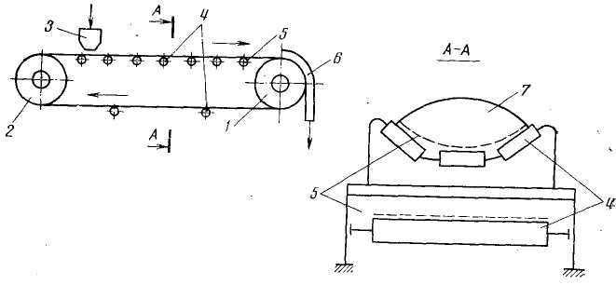
Рис. 11.2. Схема ленточного транспортера: / — ведущий барабан; 2—ведомый барабан; 3 — загрузочное устройство;
4 — опорные ролики; 5 — лента; 6 — разгрузочное устройство; 7—транспортируемый материал
Перемещаемый материал передается на транспортер через загрузочное устройство 3. Лента движется по опорным роликам 4. Скорость движения ленты принимается от 0,5 до 2 м/с в зависимости от степени измельчения материала.
Элеватор (рис. 11.3) предназначен для вертикального перемещения твердых материалов. Он имеет бесконечную ленту 2 (или цепь), На которой крепятся ковши 4. Ведущий барабан 3, расположенный вверху, приводит в движение ленту с ковшами. Все устройство заключено в кожух /, в нижней части которого устраивается воронка 6, через которую транспортируемый материал подается на элеватор.
Пожарная опасность транспортера и элеваторов обусловлена большим количеством горючего материала, интенсивным пылеобразованием, возможностью появления источников зажигания и быстрого распространения огня по материалу и транспортным коммуникациям.
Количество транспортируемого горючего вещества, величину горючей загрузки и опасность завала в случае нарушения нормальной "работы транспортера (или элеватора) можно оценить исходя из производительности транспортера:
G₀ = Fwρ, (11.7)
где G_{o} — производительность транспортера;
F — площадь сечения материала на ленте;
w —■ скорость движения ленты; ρ — расчетный вес транспортируемого материала. Если сечение материала на ленте принять полуэллиптическим, то
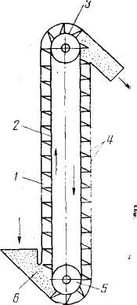
Рис. 11.3. Схема элеватора: / — кожух; 2 — цепь или лента; 3, 5 — барабаны или цепные блоки; 4 — ковши;
6 — воронка
F = 2/3bh, (11.8)
.Где b — ширина слоя насыпного материала на ленте; h — максимальная высота слоя материала на ленте. Обычно ширину слоя принимают равной 90% ширины ленты, то
есть
b=0,9B, (11.9)
высота слоя h для полуэллипса равна:
. (11.10)
С учетом (11.9) и (11.10)
. (11.11)
Часовая производительность транспортера
G=l62B²wρ. (11.12)
Количество горючего вещества, одновременно находящегося на ленте длиной L, равно:
G_{L}=FLρ, (11.13)
а величина горючей загрузки q на 1 м² ленты составляет:
. (11.14)
Скопление горючего вещества в месте пересыпки при завале за время т равно:
G_{τ} = Gτ. (11.15)
Для уменьшения запыленности воздуха при транспортировке сыпучих материалов предусматривается использование закрытых транспортеров (элеваторов) с отсосом запыленного воздуха из укрытий и увлажнением материалов (если это допустимо).
Источником зажигания при использовании транспортеров может быть теплота трения, фрикционные искры и разряды статического электричества, самовозгорание транспортируемых материалов и отложений пыли.
Из опыта известно, что основной причиной пожаров на ленточных транспортерах является нагрев ленты вследствие трения о ведущий барабан. Особенно интенсивно повышается температура при заклинивании ленты. Температуру нагрева ленты и барабана при буксовании можно оценить из условия равенства между количеством тепла, выделяющегося от трения, и количеством тепла, отдаваемого нагретыми элементами в окружающую среду, по формуле, аналогичной формуле (5.13):
, (11.16)
где Т_{н} — максимальная температура нагрева ленты и барабана; Т_{в} — температура окружающего воздуха; f — коэффициент трения; N — сила натяжения ленты; d₆ — диаметр барабана; п — число оборотов барабана; α—коэффициент теплоотдачи от поверхности ленты и барабана в окружающую среду; F — поверхность теплоотдачи (поверхность ленты на участке контакта с барабаном и поверхность барабана, свободная от ленты).
Меры пожарной профилактики предусматривают:
предотвращение заклинивания ленты (недопустимы перегрузки, перекосы, завалы);
автоблокировку электродвигателей последовательно работающих транспортеров, которая обеспечивает аварийную остановку в случае перегрузки и других опасных ситуаций;
устройство систем, следящих за температурой барабана, останавливающих конвейер при аварийных ситуациях;
использование внутреннего (подача воды внутрь) и внешнего (подача распыленной воды) охлаждения барабана.
Предотвращение возникновения искр удара достигается путем регулирования зазоров между конструктивными элементами элеватора, натяжения цепи, путем контроля за состоянием подвески: ковшей и кожуха.
Самовозгорание материала (пыли) исключается при правильном выборе размера кожуха и регулярной очистке конструкций от пыли.
Повышенная опасность быстрого распространения возникшего пожара при перемещении твердых горючих материалов по транспортеру обусловлена значительной протяженностью коммуникаций, переходом их из помещения в помещение, наличием тяги в галереях или шахтах. Поэтому предусматриваются противопожарные стены с устройствами для перекрывания и защиты технологических проемов (заслонки ручные или автоматические), а также водяные или пенные дренчерные завесы с ручным или автоматическим включением.
Пневматический транспорт — транспортировка измельченных твердых материалов в потоке газа по трубам — это один из перспективных процессов транспорта, широко применяющихся в современной технологии. На рис. 11.4 и 11.5 представлены схемы пневмотранспорта под разрежением и под давлением.

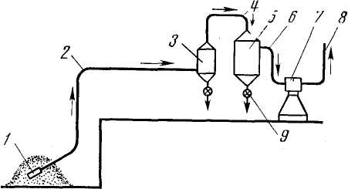
Рис. 11.4. Схема пневматического транспорта под разрежением: 1— приемное устройство;
2— всасывающий трубопровод; 3— циклон; 4, 6 — трубопроводы; 5 — пылеулавливатель;
7 — вентилятор (вакуум-насос); 8— выброс воздуха; 9 — шлюзовый затвор

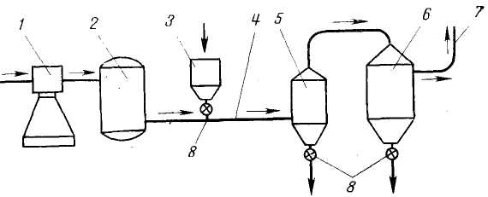
Рис. 11.5. Схема пневматического транспорта под давлением: / — вентилятор (компрессор); 2— рессивер воздуха; 3—бункер с материалом; 4 — нагнетательный воздуховод; 5 — циклон; 6 — пылеулавливатель; 7—выброс воздуха; 8 — шлюзовый затвор

Движение рабочего газа обеспечивается вентилятором, вакуум-насосом или компресссором. Скорость газа должна быть выше скорости осаждения частиц, так как частицы материала должны перейти во взвешенное состояние и унестись потоком газа. Скорость газа в системах пневмотранспорта от 8 до 35 м/с; концентрация материала в смеси с воздухом от 10 до 25 кг/кг.
Скорость газа в пневмотрубах устанавливают в зависимости от концентрации материала в смеси с воздухом μ, которую определяют по формуле
По величине μ, выбирают скорость газа w, пользуясь данными табл. 11.2
Таблица 11.2
Концентрация | μ≤1 | 2—10 | 10—15 | μ>15
W/Wo.oc | (1,25...1,5) | (1,5...2,0) | (2.0...2.5) | (2Д..3.0)

Высокая пожарная опасность пневмотранспорта обусловлена тем, что горючие вещества в измельченном и взвешенном состоянии находятся в атмосфере воздуха. Горючая среда образуется, если рабочая концентрация материала в воздухе находится в пределах воспламенения:
φ_{н}<φ_{р}<φ_{в}, (11.18)
где φ_{р} — рабочая концентрация материала в воздухе, кг/м³.
Разделим все члены неравенства (11.18) на величину р_{в} (плотность воздуха) и получим условие пожарной опасности систем пневмотранспорта:
φн≤μ<φв. (11.19)
В реальных системах пневмотранспорта верхний концентрационный предел воспламенения пылей высок и практически недостижим, а транспортировка при концентрациях, меньших нижнего предела воспламенения, неэкономична. Образование горючей среды внутри пневмотранспортной системы может быть исключено путем применения инертного газа. Чаще всего используют азот или его смесь с воздухом, в которой концентрация кислорода снижена до безопасной. Для экономии инертного газа рекомендуется применять систему рециркуляции.
При работе под избыточным давлением пыль из пневмотранспортной системы через неплотности может выходить в производственные помещения. Поэтому вакуумные системы пневмотранспорта являются более предпочтительными по сравнению с системами, работающими под давлением.
К специфическим источникам зажигания в системах пневмотранспорта относятся разряды статического электричества (особенно при транспортировке по трубам из неметаллических материалов), механические "искры удара лопастей вентилятора о корпус, самовозгорание отложений пыли. В качестве мер пожарной профилактики предусматривается заземление электропроводящих элементов оборудования, исключение образования искр удара и самовозгорания отложений пыли.
Пневмотранспортные системы весьма опасны в отношении распространения и развития пожара, так как по горючим смесям взвешенной пыли пламя распространяется особенно быстро. Отложения пыли на стенках воздуховодов также способствуют развитию пожара. Поэтому с целью ограничения распространения пожара устраивают на коммуникациях специальные пожарные заслонки с ручным или автоматическим приводом, а также устанавливают разрывные мембраны для сброса давления в случае взрыва. Циклоны рекомендуется размещать снаружи здания, в местах, где возможный взрыв не. может причинить ущерба.
Для разработки мероприятий по защите систем пневмотранспорта конкретных горючих веществ следует знать скорость распространения пламени, длительность выгорания отложений, температурные показатели, а также другие данные, которые получают путем специальных исследований. Результаты этих исследований используются при проектировании автоматической защиты пневмо-транспортных коммуникаций от распространения пламени.

§ 11.4. Пожарная профилактика технологических трубопроводов

Технологический трубопровод состоит из собственно трубы (обычно круглого сечения), запорной, регулирующей и специальной арматуры (вентилей, задвижек), регуляторов, обратных клапанов, фитингов, соединений, компенсаторов, устройств для присоединения приборов контроля и автоматического управления, предохранительных клапанов и других устройств.
Движение рабочей среды по трубопроводу обеспечивается работой насосов, компрессоров, вентиляторов, вакуум-насосов.
В некоторых случаях для перемещения жидкостей используются самотечные трубопроводы, работающие за счет перепада уровней жидкости (сливные линии сливно-наливных эстакад, аварийные сливы, производственная канализация). Самотечный трубопровод может работать неполным сечением. Тогда в свободном объеме над слоем жидкости могут образовываться горючие паровоздушные смеси. Поэтому для защиты самотечных трубопроводов от распространения пламени устраивают гидравлические затворы (в канализационной системе для этого используют специальные колодцы).
В зависимости от условного давления все технологические трубопроводы подразделяются на трубопроводы низкого (до 10 МПа) и высокого давления (более 10 МПа).
Пожарная опасность трубопроводов, работающих под давлением, обусловлена возможностью выхода горючих продуктов наружу из-за образования неплотностей и повреждений. Причинами образования неплотностей и повреждений могут быть: повышение давления в трубах сверх допустимых значений; коррозия материала труб продуктами и внешней средой; температурные деформации; вибрация и гидравлический удар. Рабочее давление устанавливается с учетом материала, из которого изготовлены трубы, и температуры транспортируемых веществ. С увеличением рабочего давления увеличивается соответственно и толщина стенок труб, что видно из формулы
, (11.20)
где σ — толщина стенки трубы; р — избыточное давление в трубе; о — допустимое напряжение растяжения; d_{BH} — внутренний диаметр трубы.
Материал трубопровода подвержен коррозии. Источником коррозии являются в основном перекачиваемые продукты. По степени агрессивности к углеродной стали, из, которой делают трубы, различают малоагрессивные продукты (скорость коррозии 0,1 мм/год), среднеагрессивные продукты (0,1...0,5 мм/год) и высокоагрессивные (более 0,5 мм/год). Для средне- и высокоагрессивных сред, а так же для сред с температурой выше 450° С применяют трубы из легированных сталей либо трубы с внутренним защитным покрытием эмалями, резиной и другими материалами. Стекло, керамику, пластмассы не рекомендуется использовать при изготовлении трубопроводов для ЛВЖ и ГЖ из-за их хрупкости и других свойств, неспособствующих пожаровзрывобезопасности.
Самыми опасными участками утечек в трубопроводах являются фланцевые соединения, поэтому рекомендуется до минимума сокращать их количество, соединяя трубы сваркой. Следует правильно выбирать материал для уплотнительных прокладок, контролировать герметичность фланцев.
Температурные напряжения, которые могут возникнуть при работе трубопровода, можно рассчитать по формуле (4.14).
С целью ликвидации высоких температурных напряжений в трубопроводе рекомендуется их самокомпенсация за счет устройства поворотов, изгибов, подвижных опор. Если это оказывается недостаточным, применяют компенсаторы (линзовые, лирообразные, сальниковые).
Для уменьшения опасных вибраций трубопровода следует устанавливать буферные и акустические емкости непосредственно у источника пульсирующего давления (поршневого насоса, поршневого компрессора) или вблизи от него, а также уменьшать до минимума число поворотов трубопровода. Вибрирующие участки не должны иметь жесткого крепления к конструкциям здания.
При прокладке трубопроводов в каналах (технологических лотках) создаются условия для скрытого растекания горючих жидкостей и газов и быстрого распространения огня при пожаре. Поэтому в каналах предусматриваются через каждые 80 м гравийные • отсыпки (перемычки) длиной не менее 4 м с уклоном к специальным колодцам, присоединяемым к промышленной канализации через гидравлический затвор.
Для обеспечения безопасной эксплуатации высокотемпературного трубопровода и с целью предохранения обслуживающего персонала от ожогов устраивают тепловую изоляцию. Наружный диаметр теплоизоляционного слоя определяют (без учета термического сопротивления стенки трубопровода) по формуле
, (11.21)
где d_{из} — наружный диаметр теплоизоляции; d_{tp} — наружный диаметр трубы;
к—коэффициент теплопроводности изоляции; Δt — разность температур на поверхности трубы и изоляции; / — длина расчетного участка; 'Q — тепловой поток.
Газопроводы, в которых возможно образование и скопление конденсата, оборудуются отводными устройствами, которые защищаются от замерзания. Для выпуска газов из трубопроводов с горючими жидкостями предусматриваются продувочные трубки. Для продувки трубопроводов инертным газом или паром перед ремонтом предусматриваются продувочные штуцеры.

§ 11.5. Пожарная профилактика хранения горючих веществ

В промышленных условиях горючие жидкости (нефть, нефтепродукты и т. п.) хранят в резервуарах и емкостях, горючие газы (природный газ, водород, ацетилен и др.) — в газгольдерах и баллонах, горючие твердые вещества (древесину, уголь, торф и др.) — в штабелях, буртах, на стеллажах. Наиболее пожаровзрывоопасным оборудованием являются резервуары и газгольдеры.
Резервуары бывают стальные и железобетонные; наземные, полуподземные и подземные; прямоугольные, цилиндрические, сферические, каплевидные; вертикальные и горизонтальные. Наибольшее распространение получили вертикальные стальные цилиндрические резервуары с плоскими, коническими и сферическими крышами и плоскими днищами, которые широко используют для хранения нефтепродуктов. Такие резервуары сооружают объемом от 100 до 100 000 м³ и более.
Корпус резервуара, крышу и днище (рис. 11.6) изготавливают из стальных листов. Каждый резервуар снабжается лестницей 8, необходимой для осмотра оборудования, отбора проб и контроля уровня нефтепродукта. У места присоединения лестницы к крыше резервуара находится замерная площадка, на которой устанавливают замерный люк 7, замерные приспособления, дыхательную и другую арматуру. Приемно-раздаточные патрубки 11 служат для присоединения к ним трубопроводов.
На нижнем поясе резервуара устраивается люк-лаз 10, предназначенный для входа обслуживающего персонала внутрь резервуара при его очистке и ремонте, а также для освещения и проветривания резервуара при проведении указанных работ.
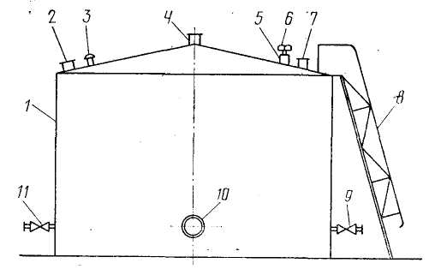
Рис. 11.6. Схема, резервуара для хранения нефтепродуктов: / — корпус; 2 —световой люк;
3 — предохранительный клапан; 4 — вентиляционный патрубок; 5 — огнепреградитель; 6 — дыхательный клапан; 7 — замерный люк; 8 — лестница; 9 — сифонный кран; 10— люк-лаз; 11 — приемо-раздаточные патрубки

На крыше устанавливается световой люк 2, через который в резервуар проникает свет и производится проветривание перед зачисткой. Для сообщения внутреннего пространства резервуара с атмосферой служит дыхательный клапан 6. На случай отказа дыхательного клапана (примерзания), а также если сечение дыхательного клапана окажется недостаточным для пропуска газа, паровоздушной смеси или воздуха, предусматривается предохранительный клапан 3. Между резервуаром и дыхательным или предохранительным клапаном устанавливают огневые предохранители 5 для предотвращения проникновения пламени в газовое пространство резервуара. Спуск из резервуара подтоварной воды осуществляется через сифонный кран 9, представляющий собой трубу, пропущенную через сальник внутрь резервуара. Для гашения горящего нефтепродукта на верхнем поясе резервуара монтируются пенокамеры. Резервуары и резервуарные парки с нефтепродуктами относятся к объектам повышенной пожарной опасности: в них хранится обычно большое количество горючих веществ, при определенных условиях в них образуется горючая паровоздушная смесь; во время «больших» и «малых» дыханий из них выходит большое количество горючих веществ; пожар, возникший в одном из резервуаров, может охватить весь резервуарный парк.
Оценка горючести паровоздушной смеси в газовом пространстве резервуаров по температурным пределам воспламенения [см. формулу (1.1)] при неподвижном хранении нефтепродуктов приводит к выводу, что при средней температуре окружающей среды резервуары с бензином безопасны летом и опасны зимой, с керосином опасны летом и безопасны зимой, а с дизельным топливом и мазутом безопасны в любое время года.
Однако в конкретных условиях производства соотношение температур окружающей среды и продукта в резервуаре может существенно изменяться (например, при хранении горячего нефтепродукта). При проведении технологических операций (закачка, выкачка) концентрация пара в газовом пространстве резервуара существенно отклоняется от состояния насыщения. Для таких случаев методика оценки горючести паровоздушной смеси по температурным пределам воспламенения оказывается неприемлимой. Она также неприемлема для резервуаров с понтонами, в газовом пространстве которых концентрация паров далека от состояния насыщения, а также для резервуаров с мазутом, газовое пространство которых насыщается газами, оставшимися растворенными в массе мазута после процесса его получения.
Во всех этих случаях оценку горючести следует производить с использованием концентрационных пределов воспламенения по формуле (1.8).
Для хранения сжиженных газов применяют .горизонтальные цилиндрические или шаровые резервуары. При этом сферические резервуары используют на сырьевых складах. На промежуточных 1 складах и на производственных площадках сжиженные газы хранят в цилиндрических емкостях со сферическими днищами.
В изотермических хранилищах сжиженных газов находится большое количество огнеопасного газа в сжиженном состоянии при низкой температуре. Внутри емкостей, заполненных сжиженными газами, взрывоопасная концентрация не может образоваться, так как весь свободный объем всегда заполняет испарившийся газ. Сжиженный газ может храниться также в резервуарах под избыточным давлением, в которые при нормальном режиме эксплуатации воздух не может войти.
Основная опасность — выход газа через неплотности и повреждения, а также повреждения самих резервуаров. При выходе наружу сжиженный газ интенсивно испаряется, образуя газовое облако, которое, смешиваясь с воздухом, дает взрывоопасные концентрации. Неплотности и всякого рода повреждения возникают, в основном, в результате действия повышенного давления и коррозии металла. Поэтому каждая емкость защищается не менее чем двумя предохранительными клапанами (первый — рабочий, второй — контрольный).
В производственных условиях для создания запаса газа и выравнивания его давления применяют газовые хранилища — газгольдеры. Они бывают низкого давления (мокрые) и высокого давления (сухие).
Пожарная опасность газгольдеров главным образом заключается в том, что газ может выйти наружу — при их неисправности либо в результате образования повышенного давления. При повреждении корпуса или перекосе колокола (в мокрых газгольдерах) также может возникнуть пожар. Меры пожарной профилактики сводятся к исключению указанных опасных явлений.

Глава 12. ПОЖАРНАЯ ПРОФИЛАКТИКА ПРОЦЕССОВ НАГРЕВАНИЯ И ОХЛАЖДЕНИЯ ВЕЩЕСТВ И МАТЕРИАЛОВ

Технологические процессы, скорость протекания которых определяется скоростью подвода или отвода тепла, называются тепловыми процессами, а аппаратура, предназначенная: для проведения этих процессов, — теплообменной. К тепловым процессам относятся нагревание, охлаждение, испарение и конденсация; первые два процесса протекают без изменения агрегатного состояния вещества, два других - с изменением агрегатного состояния вещества.
Тепловые явления, как правило, сопутствуют химическим превращениям и физическим изменениям веществ. Ускорение многих химических реакций осуществляется путем нагревания реагирующих веществ. Нагревание осуществляется при проведении процессов перегонки, выпаривания, плавления, уменьшения вязкости, ректификации, сушки. Поэтому в любой отрасли промышленности специалист пожарной охраны обязательно встретится с тепловыми процессами и аппаратурой, в которой они осуществляются.
В тепловых процессах взаимодействует не менее двух сред (с различными температурами), которые называют теплоносителями. Наиболее нагретую среду называют горячим теплоносителем или нагревающим агентом, менее нагретую — холодным теплоносителем или охлаждающим агентом (хладагентом).
Теплоносители, применяемые для нагревания, классифицируют следующим образом:
прямые источники тепла (пламя и топочные газы, образующиеся при сжигании в топках печей твердого, жидкого или газообразного топлива; электрический ток);
промежуточные теплоносители (водяной пар, горячая вода, нагретый воздух);
высокотемпературные теплоносители (органические жидкости, расплавленные соли, жидкие металлы, минеральные масла и др.);
горячие продукты производства (полупродукты, конечные продукты и отходы производства, отводимые, из аппаратов с достаточно высокой температурой).
Для охлаждения веществ до температур 10...30° С чаще всего используют воду и воздух, как наиболее доступные и дешевые охлаждающие агенты. Охлаждение до более низких температур производят путем применения льда и специальных холодильных агентов, представляющих собой пары низкокипящих жидкостей (например, аммиака), сжиженные газы (углекислый газ, этан и др.) и холодильные рассолы. Многие хладагенты являются горючими веществами и отличаются пожароопасностью.
При определении пожарной опасности технологических процессов нагревания горючих веществ должно учитываться следующее: пожаровзрывоопасные свойства нагреваемых веществ; величина их рабочей температуры; способ нагревания.
Основные способы нагревания горючих веществ — нагревание водяным паром и горячими продуктами производства; нагревание пламенем и топочными газами; нагревание высокотемпературными -теплоносителями.

§ 12.1. Пожарная профилактика процесса нагревания

водяным паром

Водяной пар является самым распространенным горячим теплоносителем (нагревающим агентом). Обычно применяют насыщенный водяной пар при давлении 0,5...1,2 МПа, что позволяет осуществлять нагревание веществ до 180° С.
Если водяной пар вводится непосредственно в нагреваемую среду и смешивается с ней, говорят о нагревании «острым» паром. Если пар не соприкасается с нагреваемой средой, а теплопередача от пара к среде идет через разделяющую стенку, говорят о нагревании «глухим» паром.
Нагревание острым паром. Пар вводят через барботер непосредственно в нагреваемую жидкость. При этом он конденсируется и конденсат смешивается с нагреваемой жидкостью. Их температуры выравниваются. Отсюда ясно, что острый пар можно использовать лишь в тех случаях, когда допустимо смешение нагреваемой среды с конденсатом. При использовании острого пара одновременно с нагреванием происходит интенсивное перемешивание вещества, что. иногда необходимо по технологическим соображениям. Часто острый пар применяют для продувки аппаратов с целью освобождения их от остатков горючей жидкости и ее паров.
Аппараты для нагрева острым паром (рис. 12.1) имеют трубу с отверстиями, выходя из которых пар барботирует через жидкость. Такие трубы называют барботерами.
При оценке пожарной опасности процесса нагревания горючих веществ острым паром необходимо учитывать прежде всего температуру нагревания. Если температура нагревания горючей жидкости будет находиться в пределах воспламенения в аппарате будет образовываться горючая концентрация паров. Следует учитывать и давление в аппарате. При этом возможны два нежелательных случая. Первый случай. При подаче водяного пара давление в аппарате повышается и может превзойти допустимый уровень. Чтобы исключить это явление, применяют автоматические регуляторы расхода пара. Второй случай. Давление водяного пара становится меньше давления в аппарате. Тогда нагреваемая жидкость будет передавливаться в паровую линию и далее — в паровой котел. Чтобы исключить это явление, применяют обратные клапаны (рис. 12.1).
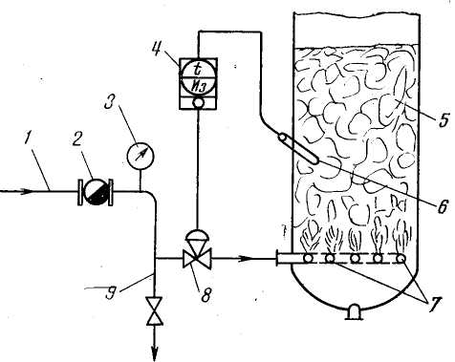
Рис. 12.1. Схема подогрева острым водяным паром: 1 — линия водяного пара; 2 ■— обратный клапан; 3 — манометр; 4 — регулятор температуры; 5 —обогреваемая жидкость; 6—термобаллон (датчик); 7—барботер; 8 — регулятор расхода; 9 — линия спуска конденсата

Нагревание глухим паром. Этот способ наиболее распространен. Для его осуществления применяются специальная теплообменная аппаратура или теплообменники, в которых пар, конденсируясь, отдает свое тепло нагреваемому веществу путем теплопередачи через разделяющую стенку (теплообменную поверхность). Во избежание непроизводительного расхода пара и беспрепятственного удаления конденсата (без выпуска пара) применяют специальные устройства — конденсатоотводчики. На рис. 12.2 показан конденсатоотводчик с открытым поплавком. Работает он следующим образом. Смесь пара и конденсата поступает из теплообменника через штуцер 3. Поплавок (стакан) 2 всплывает, и клапан 4 закрывает выходные отверстия для конденсата. Конденсат накапливается и переливается через край внутрь стакана. По мере наполнения конденсатом плавучесть поплавка уменьшается, он опускается и открывает клапан для выхода конденсата, который выдавливается давлением пара через трубку 5. После удаления части конденсата из поплавка 2 последний снова всплывает и закрывает выходное отверстие.
Наибольшее распространение для проведения теплообменных процессов получили кожухотрубчатые теплообменники. Из общего объема применяемой теплообменной аппаратуры на их долю приходится более 80%. В них производят нагревание (тогда их называют подогревателями), охлаждение (холодильники), конденсацию (конденсаторы), испарение (испарители или кипятильники). При нагревании веществ в кожухотрубчатых теплообменниках в качестве теплоносителей можно использовать пар, горячую воду, горячие продукты производства (жидкие, газообразные и парообразные), высокотемпературные теплоносители. Кожухотрубчатые теплообменники бывают четырех типов: ТН, ТЛ, ТУ и ТТ.

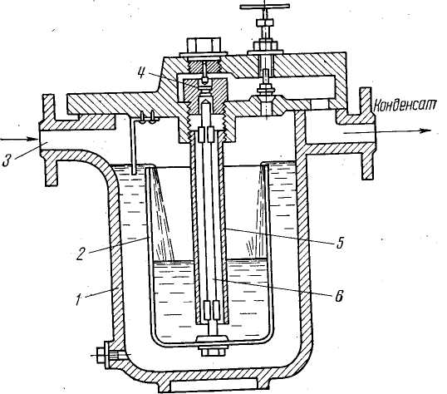
Рис. 12.2. Конденсатоотводчики с поплавком: / — корпус; 2 — стакан; 3— штуцер; 4 — седло клапана; 5 — труба для выдавливания конденсата; 6 — запирающий шток

Устройство кожухотрубчатого теплообменника типа ТН (с неподвижными решетками) показано на рис. 12.3. Аппарат имеет металлический кожух (корпус) 3, к которому привариваются две трубные решетки 2. Трубки / с помощью развальцовки, отбортовки: или сварки прочно и герметично закрепляются в трубных решетках. Две крышки 4 крепятся к корпусу с помощью болтов. Для ввода и вывода теплоносителя и нагреваемого продукта привариваются четыре патрубка 6. В межтрубном пространстве могут размещаться перегородки 5 для интенсификации теплообмена. Теплообменники ТН выпускается в горизонтальном и вертикальном исполнениях, бывают одно-, двух-, четырех- и шестиходовыми по трубному пространству, с перегородками и без перегородок в межтрубном пространстве. Эти аппараты применяются при сравнительно малой разности температур между кожухом и пучком труб 4до 50 градусов) в тех случаях, когда нет, необходимости в механической чистке межтрубного пространства.
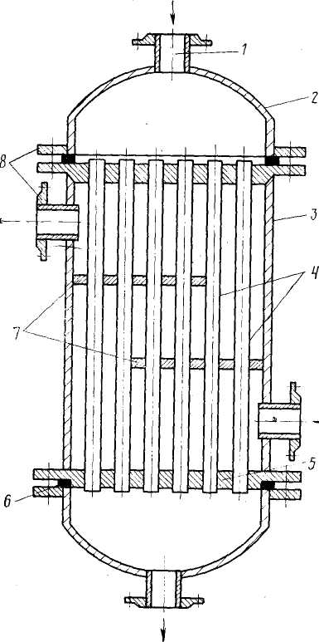
Рис. 12.3. Кожухотрубчатый теплообменник: 1 — патрубок; 2 — крышка; 3 — корпус; 4 — теплообменные трубки; 5 —трубные решетки; 6 — прокладки; 7—перегородки; 8 — фланцы

Кожухотрубчатые теплообменники типа ТЛ отличаются от аппаратов ТН наличием на кожухе линзового компенсатора (рис. 12.4, в), который позволяет вести процесс нагрева при разности температур между кожухом и пучком труб, превышающей. 50 градусов.
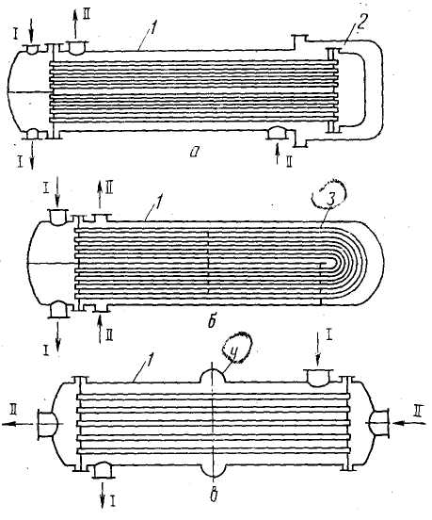
Рис. 12.4. Схемы теплообменников с температурными компенсаторами: а — с плавающей головкой; б — с изогнутыми трубками; в — с линзой на корпусе; 1 — корпус; 2 — плавающая головка; 3 — изогнутые трубки; 4 — линза

Кожухотрубчатые теплообменники типа ТП имеют подвижную» (плавающую) головку, что позволяет компенсировать температурные напряжения (рис. 12.4, а).
Кожухотрубчатые теплообменники типа ТУ имеют U-образные трубы, которые также выполняют функцию компенсирующих устройств (рис. 12.4, б).
Теплообменники типа ТТ («труба в трубе») в трубном пучке имеют одну трубу (поэтому их иногда называют двухтрубчатыми). Они позволяют применять высокие скорости движения теплоносителей в трубном и межтрубном пространствах. Для увеличения поверхности теплообмена их соединяют в параллельные секции с помощью так называемых «калачей» (рис. 12.5).
При нормальной работе кожухотрубчатых теплообменников; весь объем трубного и межтрубного пространства полностью заполнен теплоносителем и нагреваемым продуктом. Нагреваемые горючие газы и пары, а также газообразные или парообразные теплоносители не содержат кислорода или других окислителей. Следовательно, внутри аппарата взрывоопасных концентраций быть не может и пожарной опасности нет.
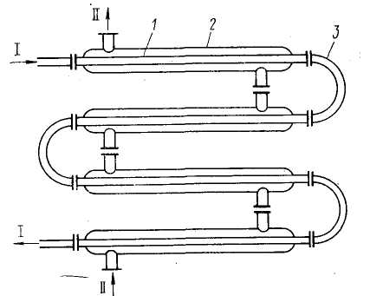
Рис. 12.5. Схема теплообменника типа «труба в трубе»: /_ внутренняя труба; 2 — наружная труба; 3 —«калачи»;
/ и-11 — теплоносители
Однако пожарная опасность может возникнуть из-за разгерметизации соединений и образования неплотностей в результате повреждений отдельных узлов теплообменников. В зависимости от места повреждения и соотношения давлений могут быть различные случаи создания пожарной опасности.
Первый случай. Из аппарата выходит наружу горючая жидкость. В результате ее растекания и испарения могут образоваться местные горючие концентрации. Это происходит, когда жидкость нагрета выше температуры вспышки, то есть когда t_{Р}>t_{всп}. При выходе из аппарата горючих паров или газов также может иметь место загазованность с образованием горючих концентраций.
Второй случай. Нагреваемый продукт попадает в теплоноситель. Если в качестве теплоносителя применяется водяной пар, то при попадании в него нагреваемого горючего продукта (когда давление продукта больше давления пара) последний может пройти в паровой котел или в канализацию; что сопряжено с опасностью образования горючей среды.
Третий случай. Теплоноситель (пар) попадает в нагреваемый продукт. Это может произойти, когда давление пара больше давления нагреваемого продукта. В результате продукт обводняется и может стать опасным для последующих технологических операций. Так, при поступлении обводненного продукта в высоконагретый
аппарат вода мгновенно вскипает, давление резко повышается и может превысить допустимый уровень.
Основные причины разгерметизации соединений, появления неплотностей и повреждений: образование повышенного давления; возникновение температурных напряжений и воздействие коррозии.
Повышение давления в теплообменном аппарате возможно при росте подачи нагреваемого продукта, при увеличении гидравлического сопротивления аппарата или трубопровода, находящегося за ним, а также при вскипании жидкого продукта. Повышение давления возможно также при увеличении подачи теплоносителя.
При эксплуатации теплообменников-подогревателей необходимо осуществлять строгий контроль за состоянием их теплообменной поверхности, так как при длительной эксплуатации теплообменные поверхности загрязняются, подвергаются коррозии за счет обращающегося продукта и за счет теплоносителя. Эти загрязнения и отложения резко ухудшают теплообмен. Практикой эксплуатации подогревателей установлено, что при наличии накипи толщиной .5 мм коэффициент теплопередачи снижается на 40...50%.
Очистка теплообменной поверхности производится механическим или химическим способом с применением слабых растворов щелочей, кислот и других реагентов.
Наличие в водяном паре воздуха и других неконденсирующихся газов и накапливание их в теплообменном аппарате ведет к ухудшению процесса теплопередачи.
Неконденсирующиеся газы из парового пространства теплообменника следует отводить (например, периодически осуществлять сброс пара из теплообменника).
В теплообменниках типа ТН возможно возникновение значительных температурных напряжений. Большие внутренние напряжения могут привести к деформации элементов аппарата, нарушить плотность его развальцовки и герметичность систем. Чтобы правильно рассчитать температурные напряжения, следует:
1) определить растягивающие (или сжимающие) усилия .Rt, возникающие в результате разности температур трубок и корпуса аппарата:
, (12.1)
где α_{к} и α_{т} — коэффициенты линейного расширения материала корпуса и трубок; t_{K} и t_{T} — температура стенок корпуса и трубок; Е_{к} и E_{т} — модули упругости материала корпуса и трубок; F_{K} и F_{T} — площади сечения корпуса и трубок.
При пуске и остановке аппаратов, при разновременном пуске в аппарат продукта и теплоносителя имеют место максимальные разности температур между корпусом и трубками. В этих случаях корпус и трубки будут испытывать и наибольшие температурные усилия;
Таблица 12.1
Условное давление, МПа | Давление при гидравлическом испытании, МПа | Допустимое давление (МПа) при t_{v}, °C
 |  | 200 | 250 | 300 | 350
1,6. | ' 2,0 | 1,6 | 1,5 | 1,3 | 1,2
. 2,5 | 3,2 | 2,5 | 2,3 | 2,0 | 1,8
4,0 | 5,0 | 4,0 | 3,7 | 3,3 | 4,5
6,4 | 8,0 | 6,4 | 5,6 | 5,0 | 4,5

2) определить растягивающие усилия R_{p} в корпусе и трубках теплообменника, возникающие в результате действия внутреннего рабочего давления продукта и теплоносителя:
Rр = p_{к}(F_{ап}—nf_{т.н}) +p_{т}nf_{т.вн},
или
, (12.2)
где F_{ап} — площадь сечения аппарата; f_{T.H} и f_{т}._{вн} — площадь сечения трубок по наружному и внутреннему диаметрам; р_{к} и р_{т} — давление в корпусе и трубках; D_{BH} — внутренний диаметр корпуса; d_{BH} и d_{H} — внутренний и наружный диаметры трубок; п — числа трубок;
3) определить максимальные напряжения, возникающие в материале корпуса и трубок от температурного воздействия и внутреннего давления:
. (12.3)
. (12.4)

где σ^{k}_{t} и σ^{T}_{t} — температурные напряжения в материале корпуса и трубок; Ор и ар — напряжения от внутреннего давления в материале корпуса и трубок; Е_{к} и E_{т} — модули упругости материала корпуса и трубок.
Существуют два пути снижения температурных напряжений:
а) уменьшение разности температур между корпусом и трубками. Это достигается поддержанием постоянного температурного режима, медленным разогревом и охлаждением теплообменника при остановке и пуске, одновременным пуском теплоносителя и нагреваемого продукта. Теплоизоляция корпуса теплообменника также способствует решению этой задачи;
б) обеспечение независимых деформаций корпуса и пучка трубок. Это достигается использованием температурных компенсаторов, которые могут быть (см. рис. 12.4) в виде «плавающей головки» (теплообменники типа ТП), U-образных трубок (теплообменники типа ТУ), линз на кожухе (теплообменники типа ТЛ). Компенсацию температурных напряжений обычно применяют тогда, когда разность температур между кожухом и пучком труб превышает 50 градусов.
Если рабочую температуру в теплообменнике хотят повысить, температурное воздействие должно компенсироваться снижением рабочего давления. Для теплообменников из углеродистой стали соотношения между допустимыми значениями давления и температурой в аппаратах показаны в табл. 12.1.
Нагреваемое горючее вещество может выйти наружу при вскрытии аппарата, не полностью освобожденного от продукта. Продукт и теплоноситель могут выйти наружу и в случае образования неплотностей во фланцевых соединениях штуцеров и крышек. При этом продукт разливается по полу (площадке), пропитывает теплоизоляцию, загрязняет трубопровод, арматуру и т. п. Чтобы избежать этих нежелательных явлений и быстрее ликвидировать последствия, предусматривают ряд мероприятий: контроль за герметичностью соединений; полное удаление горючей жидкости из аппарата перед остановкой на ремонт; очистку и продувку межтрубного и трубного пространства водяным паром; замену пропитанной горючими веществами теплоизоляции; размещение теплообменников на открытых площадках с твердым покрытием и уклонами для смывания водой разлившегося продукта; ограждение площадки сплошным бортиком для ограничения растекания разлившейся горючей жидкости (высота бортика должна быть не менее 0,15 м); оборудование теплообменников системами подачи пены или водяного пара для тушения возникшего пожара.
Охлаждение горючих жидких и газообразных продуктов осуществляется также в кожухотрубчатых теплообменниках (холодильниках). При этом в качестве охлаждающих агентов используют атмосферный воздух, речную воду и воду из артезианских скважин, холодильные рассолы, сжиженные газы, пары низкокипящих жидкостей.

§ 12.2. Пожарная профилактика процесса нагревания горючих веществ

пламенем и топочными газами

Нагревание пламенем и топочными газами относится к числу наиболее известных и давно применяемых способов нагрева. Этот способ не потерял своего значения и в настоящее время, так как позволяет осуществлять нагревание до высоких температур: 1000...' 1100° С.
Наиболее часто топочные газы используют для нагрева промежуточных теплоносителей. Так, в котельных получают горячую воду и водяной пар, которые затем используются в теплообменной аппаратуре в качестве теплоносителей.
Однако открытое пламя и топочные газы часто используют непосредственно для нагрева горючих веществ, например в процессах перегонки нефти, крекинга, пиролиза, гидроочистки углеводородов разгонки смол, переработки растительных масел и в других процессах. Нагревание это осуществляется в специальных печах, в которых сжигается твердое, жидкое или газообразное топливо. На промышленных предприятиях чаще всего используют жидкое и газообразное топливо. Теплота сгорания передается поверхности теплообмена лучеиспуоканием и конвекцией. Теплообменная поверхность в печах обычно выполняется в виде пучков труб, соединенных коллекторами, или в виде непрерывного змеевика. Такие печи носят название трубчатых (рис. 12.6).
Трубчатые печи получили широкое распространение в нефтеперерабатывающей, химической, нефтехимической и других отраслях промышленности. Печь состоит из каркаса 1, кирпичной кладки 2 {3, 4), форсунки или горелки 5, труб 7 (8, 12), двойников 15. Внутренний объем печи разделяется перевальной стенкой 10 на камеры А и Б. Камера А называется радиантной, так как в ее пространстве передача тепла осуществляется главным образом радиацией за счет теплового излучения пламени, горячих продуктов горения и раскаленных поверхностей стенок печи. Камера Б называется конвекционной, так как в ее пространстве передача тепла от топочных (дымовых) газов осуществляется в основном конвекцией.
Каркас / обычно изготовляется из стали и воспринимает на себя нагрузку от основных элементов печи и температурных напряжений. Кирпичная кладка выполняется трехслойной: наружный слой 2 выкладывается из красного кирпича, средний слой 5 — из теплоизоляционного кирпича, внутренний слой 4 — из огнеупорного кирпича.
Радиационная камера А — это топка, в которой сжигается топливо. В топке находятся газовые горелки или форсунки 5 для сжигания газа либо жидкости. Количество горелок (или форсунок) зависит от мощности печи, ее назначения, нагреваемого продукта и используемого топлива (бывает 16 и более форсунок либо горелок) .
Теплообменная поверхность образуется трубами, внутри которых движется нагреваемый продукт. Снаружи трубы обогреваются пламенем и продуктами горения топлива. Трубы соединяются в секции, которые называют экранами. На рис. 12.6 хорошо видны боковой и потолочный экраны и конвекционные трубы 12.
Трубы соединяются в змеевик при помощи специальных устройств, которые называются двойниками или ретурбендами (рис. 12.7) Две трубы монтируются в отверстия 2 двойника и развальцовываются. Отверстия, предназначенные для очистки труб, закрываются пробками 6, которые с помощью болтов 4 и распорных гаек 5 обеспечивают необходимую герметичность узла. Такое устройство двойника позволяет чистить и заменять отдельные трубы, не нарушая целостности соседних соединений.
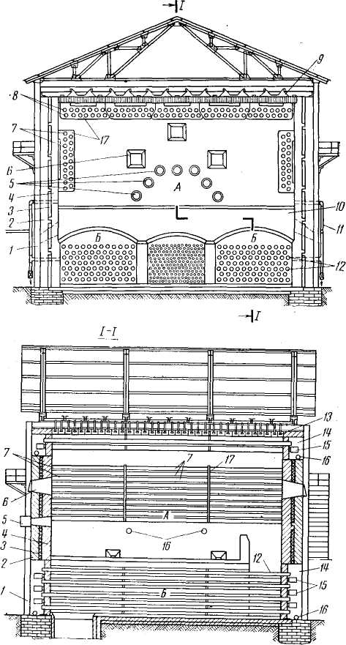
Рис. 12.6. Схема устройства трубчатой печи с горизонтальной конвекционной камерой: А — радиантная камера;
Б — конвекционная камера; / — каркас; 2 — красный кирпич; 3—теплоизоляционный кирпич; 4 — огнеупорный кирпич; 5 — форсунки (горелки); 6 — предохранительные дверцы; 7—боковой экран; 8 — потолочный экран;
9 — подвески; 10— перевальная стенка; 11 — система паротушения; 12 — конвекционные трубы; 13—подвесные кирпичи; 14 — коробка двойников; 15 — двойники; 16 — паротушение двойников; 17—крепление труб

Для удобства эксплуатации двойники размещают в особых нишах — камерах (шахтах), которые находятся за кладкой печи.

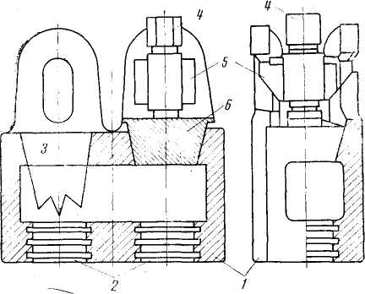
Рис. 12.7. Схема устройства двойника для соединения труб змеевика печи: / — корпус; 2 — отверстия для труб змеевика; 3 — отверстия для пробок; 4 — болт; 5 — распорная гайка; 6 — пробка
Длина змеевика в печи зависит от количества тепла, необходимого для нагревания продукта до заданного уровня, от теплонапряженности его поверхности и скорости прохождения по нему продукта. Средняя теплонапряженность поверхности нагрева трубчатых печей составляет 15...25 КВт/м².
Более современными являются трубчатые печи с излучающими стенками из беспламенных панельных горелок и двухсторонним облучением труб змеевика.
Панельные горелки изготовляются из керамики и имеют каналы, в которых происходит сжигание газообразного топлива. Керамические панели накаливаются и интенсивно излучают тепло на поверхность радиантных труб, расположенных на расстоянии 0,6... 1 м от них. Панели являются одновременно сборными элементами стен печи. Такие панели интенсивно излучают тепло, обеспечивая высокую теплонапряженность теплообменной поверхности (до 40 КВт/м²). На рис. 12.8 показана беспламенная панельная горелка. Горючий газ по трубопроводу 6 поступает в сопло и эжектор, куда подсасывается воздух. Образующаяся газовоздушная смесь распределяется по трубкам 2, попадает в каналы (туннели) /, где и сгорает.
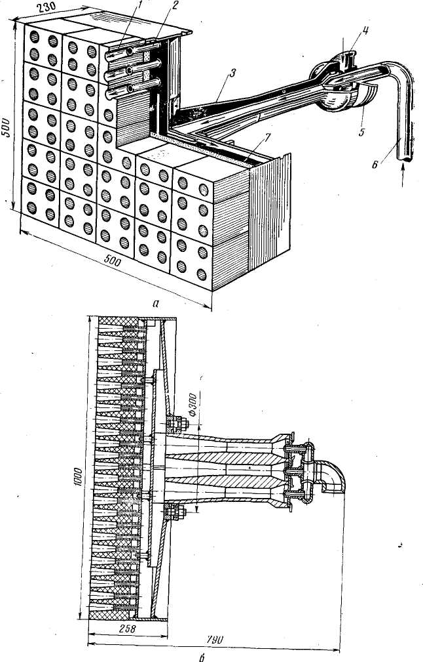
Рис. 12.8. Панель излучательной горелки: а — с односошювым смесителем; б — с -многосопловым смесителем; У —керамика; 2 — трубка; 3— смеситель; 4 — линия подачи воздуха; 5 —заслонка; 6 — линия подачи газа; 7— теплоизоляция
Пожарная опасность трубчатых печей весьма велика. Это объясняется рядом факторов: мощной топливной системой (мазут, природный газ и т. п.), горючее из которой поступает на сжигание в топку; большим количеством нагреваемого горючего продукта, который движется по змеевикам под большим давлением; высокой температурой нагревания продуктов, которая иногда превышает температуру их самовоспламенения; наличием открытого огня и раскаленных продуктов горения, температура которых достигает 1000...1100° С; появлением неплотностей и повреждений в трубах, в результате чего из них может выйти наружу большое количество нагреваемого продукта. Высоконагретые поверхности печи (кладка, трубы, двойники) и открытый огонь в топке обусловливают высокую пожарную опасность не только самой печи, но и соседних технологических аппаратов с горючими веществами. Поэтому предотвращение возникновения пожара и взрыва — главная проблема щри использовании трубчатых печей в технологическом процессе -производств.
Взрыв в топочном пространстве трубчатой печи произойдет в том случае, если в топке образовалась горючая среда. Это может быть в двух случаях.
1. В период пуска, перед розжигом. Если из топливной линии или из змеевиков в трпку попало топливо или горючий продукт, может образоваться горючая смесь с воздухом. Взрывоопасная смесь образуется и при нарушении порядка операций при розжиге печи. Чтобы этого избежать, следует строго соблюдать правила пуска печи, изложенные в технологическом регламенте и специальной инструкции.
2. В моменты внезапного погасания факелов пламени на горелках или форсунках при последующем возобновлении подачи топлива. Погасание факелов пламени может произойти по разным причинам: либо в жидкое топливо попала вода и образовались водяные пробки, либо в газовых топливных линиях образовался конденсат. Погасание факела пламени будет иметь место и при временном прекращении подачи топлива. Горючее, поступившее в топку, после погасания факела пламени испаряется, и пары его с воздухом могут образовать взрывоопасную смесь. Чтобы избежать этой опасности, следует: не допускать попадания воды в топливо, очищая его и от механических примесей; в установленные сроки производить чистку форсунок; использовать автоматические системы перекрывания топливной линии при погасании факела пламени; предусмотреть возможность перехода на другой вид топлива.
Во избежание разрушения печи при возможном взрыве в топочном пространстве (в стенках радиантной камеры) делают предохранительные клапаны шарнирно-откидного или иного типа (см. рис. 12.6).
Взрыв в борове (дымовом канале) трубчатой печи может произойти, если не обеспечено полное сгорание топлива, что имеет место при недостатке воздуха. Дымовые газы, обогащенные продуктами неполного сгорания топлива (в частности, водородом, окисью углерода), смешиваясь с воздухом, могут воспламениться. Неполное сгорание топлива имеет место при неправильном ведении процесса горения. Воздух может подсасываться через неплотности кладки. Во избежание опасности взрыва в боровах следует: обеспечить правильное ведение процесса горения, контролируя , его газоанализаторами. Процесс считается наивыгоднейшим, если в топочных газах имеется максимальное содержание двуокиси углерода и отсутствуют окись углерода и водород; следить за исправностью кладки, своевременно ее ремонтировать, не допуская подсоса воздуха в дымовые каналы;
предусмотреть применение предохранительных клапанов мембранного типа для предохранения кладки борова на случай возможного взрыва.
Пожары при повреждении труб змеевика наиболее типичны. Причины повреждения труб змеевика следующие: прогар стенки трубы; коррозия и эрозия материала труб; повышенное (по сравнению с нормой) давление продукта в змеевике.
Прогар стенки трубы наступает в результате сильного перегрева отдельного участка теплообменной поверхности. Механическая прочность металла снижается, появляется его текучесть, необратимые деформации, утоньшение, а затем разрыв стенки и выход продукта в топочное пространство.
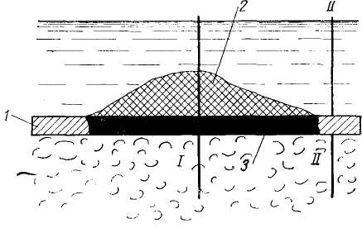
Рис. 12.9. Участок теплообменной поверхности с отложением: /—/ — участок с увеличенным термосопротивлением;
//—// — участок с нормальным теплосопротивлением; / — теплообменная поверхность; 2 — отложение; 3 — перегретый участок

Перегрев бывает чаще в тех местах трубы, где имеются различные отложения (кокса, солей и др.) или инородные включения, являющиеся плохими проводниками тепла.
Температуру стенки трубы на участках с отложениями и без отложений (рис. 12.9) можно определить по уравнениям теплопередачи.
Коэффициент теплопередачи k₁ на участке с отложениями и коэффициент теплопередачи k₂ на участке без отложений будут равны:
, (12.5)
где α₁ — коэффициент теплоотдачи от топочных газов к стенке трубы; α₂ — коэффициент теплоотдачи от стенки трубы к нагреваемому продукту; бет и σ_{отл} — толщина стенки трубы и слоя отложений; λ_{ст} и λ_{отл} — коэффициенты теплопроводности материала стенки и отложений.
Поскольку при стационарном режиме Q = const (т. е. тепловой поток постоянен при прохождении через все слои термического сопротивления),
K₁(t_{Г}-t_{пр})=α₁(t_{Г}-t_{cт}), (12.6),
где t_{Г} — температура продуктов горения; t_{пр} — температура продукта; t_{ст} — температура стенки трубы. Из (12.6) следует:
. (12.7)
Мероприятия по уменьшению скорости образования кокса в трубах включают: обеспечение высоких скоростей движения продукта по змеевику (2...3 м/с); обеспечение равномерного обогрева труб по всей; длине путем рационального их размещения, а также горелок и излучающих панелей; строгое соблюдение температурного режима работы печей.
Контроль за состоянием труб ведут визуально и с помощью приборов. Перегретые участки труб заметны: они имеют более светлую окраску. При плановых ремонтах делается осмотр (ревизия) труб, при котором выявляются места деформаций, вспучиваний (отдулин).
Осуществляется контроль температуры дымовых газов над перевальной стенкой, которая в зависимости от типа печи не должна превышать 810...900° С. Повышение этой температуры сверх нормы (без увеличения расхода топлива) свидетельствует об ухудшении теплообмена в радиантных трубах за счет их закоксования. В случае появления опасности принимают следующие меры: снижают теплонапряженность поверхности труб; увеличивают скорость движения продукта по змеевику, подавая в него пар; осуществляют очистку змеевика от отложений с применением одного из следующих способов: механического (пневматическая турбина вращает боек в трубе), паромеханического (сначала продувка паром, затем механическая очистка), паровоздушного (производится продувка паром с добавками воздуха; при этом кокс выгорает).
Наружная поверхность радиантных труб подвергается химической коррозии под действием кислорода воздуха и сернистых соединений, содержащихся в продуктах сгорания. Причем скорость процесса коррозии растет с увеличением коэффициента избытка воздуха и температуры поверхности труб.
Внутренняя поверхность труб змеевика подвергается коррозии под действием нагреваемого продукта и находящихся в нем примесей, а также механическому износу материала движущейся средой — эрозии.
Мероприятия по снижению вредного воздействия коррозии и эрозии включают:
поддержание оптимального коэффициента избытка воздуха при сжигании топлива и умеренной теплонапряженности поверхности труб;
регулирование факелов пламени форсунок таким образом, чтобы они не доходили до поверхности экранов и не создавали местные перегревы, ведущие к пережогу металла;
очистку нагреваемого продукта от коррозионных примесей, введение в продукт ингибиторов коррозии;
очистку нагреваемого продукта от твердых примесей для снижения эрозионного износа материала труб.
Повышенное против нормы давление продукта может привести к повреждению труб змеевика. Причиной повышения давления является возрастание гидравлического сопротивления системы при образовании отложений кокса и солей. Потери давления в трубах Ар рассчитывают по уравнению Дарси-Вейсбаха:
, (12.8)
где λ — коэффициент гидравлического сопротивления; /_{э} — эквивалентная длина трубы;
d — внутренний диаметр трубы; v—скорость движения продукта в трубе.
Количество продукта, проходящее через змеевик в единицу времени, равно:
, (12.9)
откуда
. (12.10)
Подставив (12.10) в (12.8), получим:
, (12.8)

где ρ — плотность» жидкости.
Из (12.11) следует, что гидравлические потери очень сильно зависят от диаметра трубы. Так, при уменьшении диаметра трубы в 2 раза потери напора увеличиваются в 32 раза. Поэтому отложения, ококсования, пробки в трубах весьма опасны в смысле образования повышенного давления в змеевике. В современных печах. давление, как и температура, регулируются автоматически.
Пожары при повреждении двойников трубчатых печей возникают в результате выхода нагретого продукта наружу и его воспламенения. Выход продукта может иметь место в следующих случаях: при неплотном прилегании пробки к корпусу двойника; при выбросе пробки; при нарушении герметичности соединения труб с корпусом двойника; при повреждениях корпуса двойник. Для предупреждения названных неисправностей предусматриваются: подгонка пробки по отверстию, тщательная очистка конусных поверхностей от кокса, плотное прижатие пробки нажимным болтом; контроль качества изготовления корпуса двойника и развальцовки труб; гидравлическое испытание змеевика и устранение всех обнаруженных дефектов после спуска воды; повторные гидравлические испытания.
Пожары при утечке топлива из топливных коммуникаций трубчатой печи могут иметь место при неисправностях фланцевых соединений, вентилей, задвижек, а также других повреждениях трубопроводов. Разлившаяся жидкость, пары (газы), вышедшие из топливных коммуникаций, воспламеняются от пламени форсунок (горелок) печи.
Пожарно-профилактические мероприятия состоят здесь в следующем: наблюдение за состоянием топливной системы, предупреждение появления неплотностей и повреждений; смыв (уборка) разлившегося топлива; установка дополнительной задвижки (на расстоянии 10 м от печи) на топливной линии для быстрого отключения подачи топлива; остановка печи.
Трубчатая печь — источник зажигания горючих смесей, образующихся при авариях соседних аппаратов. Печи опасны не только возможностью возникновения пожара при повреждениях непосредственно в них самих. Они весьма опасны как возможные источники зажигания при авариях на соседних технологических аппаратах: образующиеся парогазовоздушные смеси входят в соприкосновение с высоконагретыми элементами печей. Происходит воспламенение парогазового облака. Пламя быстро распространяется по облаку к месту аварии.
Существует и другая возможность воспламенения парогазового облака. Оно может быть подсосано внутрь топки и там воспламениться. Пламя в результате обратного проскока может выйти из печи и распространиться до места аварии. Из-за медленного охлаждения (для охлаждения от 1000 до 250° С требуется от 3 до 6 ч — в зависимости от того, применяется принудительная вентиляция или естественная циркуляция) печь остается источником зажигания даже при погасании форсунок (горелок).
По подсасываемой в печь горючей смеси происходит проскок пламени наружу при условии, когда скорость распространения пламени w_{пл} будет больше скорости движения смеси w_{см}, т. е. w_{пл} > w_{см.}
Из этого следует, что для обратного проскока пламени наиболее благоприятные условия возникают при уменьшении скорости движения смеси. Такие условия создаются при снижении тяги в печи, т.е. при погасании форсунок (горелок), перекрытии задвижки борова, остановке дымососа.
В целях пожарной профилактики предусматривается:
между печами, расположенными на открытых площадках, и открытыми пожаровзрывоопасными установками размещать закрытые здания с неопасной технологией. Эти здания являются своеобразными защитными экранами;
делать разрывы между печами и соседними аппаратами (установками) по расчету, но не менее установленных нормами;
защищать теплоизоляцией высоконагретые наружные элементы печи, чтобы их температура не превышала 80% наименьшей температуры самовоспламенения веществ, применяемых в соседних аппаратах;
устраивать паровые завесы для изоляции печи от парогазового облака в случае аварии соседних аппаратов [10].

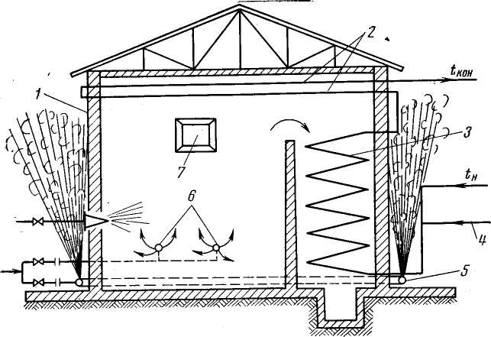
Рис. 12.10. Схема трубчатой печи с трубопроводами для паротушения и паровой завесы: / — корпус печи;
2 — радиантные трубы; 3 — конвекционные трубы; 4 — линия подачи водяного пара в змеевик (против ококсования); 5 — перфорированный трубопровод; б — система паротушения; 7 — предохранительный клапан шарнирно-откидного типа

Паровая защита технологических печей (рис. 12.10) предусматривает:
наружную паровую завесу для предотвращения проникновения к печам облака горючей парогазовоздушной смеси при аварии на соседней технологической установке;
систему внутреннего пожаротушения для локализации и ликвидации пожара непосредственно в камере печи; наличие специальных устройств для продувки камер печи от горючих газов и паров перед розжигом и после остановки;
эвакуацию продукта из змеевика;
систему наружного паротушения с использованием переносных шлангов.
Наружная паровая завеса может быть выполнена в двух вариантах: как непрерывная отражающая завеса для защиты одной, трех или четырех сторон отдельной печи или блока печей; как локальная флегматизирующая завеса для защиты отдельных зон или элементов печи, которые опасны как источники зажигания.
Для создания паровой завесы применяется перфорированный паропровод с отверстиями, позволяющими выпускать струи пара под углом 45° к соответствующей горизонтали. Если высота защищаемой зоны более 10 м, завеса устраивается из двух ярусов. Диаметр выпускных отверстий d0TB (при давлении пара в коллекторе 0,2 МПа, его удельном расходе 100 кг/(м2-с) и скорости воздуха 1 м/с) определяют по формуле
d_{отв} = 0,001H, (12.12)
где H — высота защищаемой зоны.
Расстояния между выпускными отверстиями / и количество отверстий п в перфорированном паропроводе определяют по формулам
/ = 50d_{OTB} и , (12.13)
где L — длина перфорированного паропровода.
Общий расход водяного пара Q (кг/с) на создание завесы
G = fni, (12.14)
где f — площадь сечения выпускного отверстия, мм²; i — удельный расход пара.
Пуск паровой завесы может осуществляться автоматически (с помощью стационарно установленных сигнализаторов) и вручную (из операторной или аппаратного двора).
Трубчатые печи оборудуют стационарной системой паротушения (рис. 12.11). Паровые линии подводят в радиантную камеру 6, в камеры двойников 2, к основанию дымовой трубы 3 и в боров. Интенсивность подачи пара принимают 0,002 кг/(с-м³), расчетное время работы системы паротушения 5 ч. Паровые линии оборудуются приспособлениями для продувки от конденсата. В системе паротушения пар под давлением 0,2...0,4 МПа.
При авариях следует прежде всего освободить змеевики от продукта. Для этого предусмотрена система выдавливания продукта из труб паром. Схема соединения паровых линий со змеевиком печи для аварийного выдавливания продукта показана на рис. 12.12. Пар из паровой линии / подается в линию ввода продукта в печь 8. Слив продукта осуществляется по отводу 7 в аварийную емкость или по отводу 9 в канализацию.
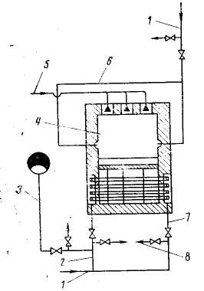
Рис. 12.11. Схема стационарной системы паротушения трубчатых печей: / — магистраль водяного пара;
2 — линия подачи пара; 3 — линия подачи пара к основанию дымовой трубы; 4 — печь; 5 — форсуночный пар; 6 — линия подачи пара в радиантную камеру; 7— линия подачи пара в камеру ретурбендов; 8 — линия продувки от конденсата

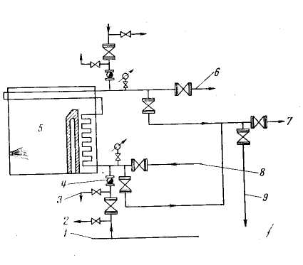
Рис. 12.12. Схема выдавливания продукта из змеевика печи при авариях и пожарах: 1 — линия водяного пара; 2— линия продувки от конденсата; 3 — воздушник; 4 — обратный клапан; 5 — трубчатая печь;
6 — выход сырья из печи; 7— линия слива в аварийную емкость; 8 — ввод сырья в печь; 9 — линия спуска в канализацию

В системе предусмотрен обратный клапан 4 для предотвращения попадания продукта в паровую линию (при падении давления пара) и линия продувки от конденсата для предотвращения попадания конденсата в змеевик. Система позволяет производить выдавливание и в обратном направлении, т. е. в сторону линии ввода продукта в печь.

§ 12.3. Пожарная профилактика теплопроизводящих установок,

используемых в сельском хозяйстве

Теплопроизводящие установки, используемые в сельском хозяйстве, — кормокухни, комбикормовые цеха, устройства для получения горячей воды (пара), сушилки и т. п.
Наибольшее распространение в сельском хозяйстве получили теплогенераторы типа ТГ и водогрейные котлы типа КВ.
Теплогенератор ТГ (рис. 12.13) имеет форсунку (горелку) 1 для сжигания жидкого (газообразного) топлива. За счет теплоты сгорания топлива нагревается воздух, который подается в теплообменник 4 вентилятором 7. Нагретый воздух используется как теплоноситель.
В водогрейном котле KB (рис. 12.14) тепло, образующееся при сжигании топлива, идет для получения водяного пара (давление до 0,4 МПа). Кипение воды осуществляется в кипятильнике 4. Образующийся пар поступает в паросборник 2, откуда отбирается для запаривания кормов, нагревания воды и других целей.
Пожарная опасность теплоагрегатов ТГ и водогрейных котлов KB обусловлена двумя обстоятельствами: самим наличием топливной системы и применением открытого огня для нагревания воздуха или воды.
При эксплуатации теплоагрегатов и водяных котлов могут иметь место взрывы в топочном пространстве и пожары при коммуникационных неисправностях, разливе жидкого топлива или выходе газа наружу. Пожары также могут возникнуть и при попадании искр на легкогорючие материалы, при контакте сгораемых конструкций с высоконагретыми элементами агрегатов и котлов (например, с дымовой трубой).
Меры пожарной профилактики в основном сводятся к следующему.
1. Постоянный контроль за исправностью системы подачи топлива. Топливные баки целесообразно размещать на открытом воздухе. Исключить неисправности и неплотности в топливной арматуре.
2. Строгое соблюдение правил розжига форсунок и горелок.
3. Поддержание оптимального режима сжигания топлива, контроль за образованием искр; исключение возможности попадания искр на сгораемые материалы и конструкции зданий.
4. Контроль за исправностью системы автоматики, которая предназначена для подачи сигнала аварийного режима и отключения подачи топлива, если погасло пламя, прекратилось поступление воды (воздуха), а также при загазованности агрегатов.

§ 12.4. Пожарная профилактика процесса нагревания

высокотемпературными теплоносителями

В качестве высокотемпературных теплоносителей (ВТ) используются растворы солей, перегретая вода, металлы, расплавленные соли и смеси солей.
Использование ВТ позволяет нагревать какие-либо продукты до 300...400° С, то есть дает возможность без применения открытого огня получать достаточно высокие температуры для нагрева.
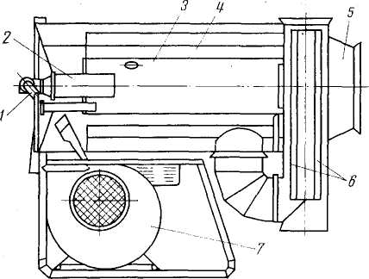
Рис. 12.13. Схема устройства теплогенератора: 1 — форсунка; 2 — камера смешения; 3— камера сгорания;
4 — теплообменник; 5 —отвод продуктов горения; 6 — теплообменник; 7— вентилятор
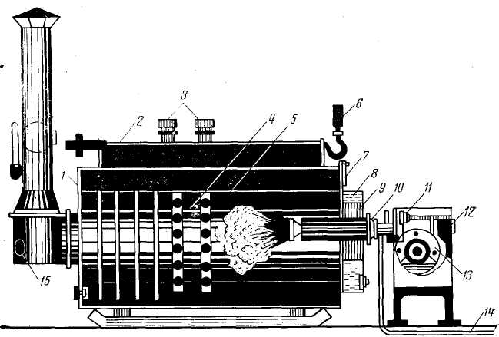
Рис. 12.14. Схема устройства водогрейного котла: 1 — корпус; 2 — паросборник; 3 — предохранительный клапан; 4— кипятильник; 5— внутренний цилиндр; 6 — манометр; 7— водомер уровня; 8, 9 — экраны;
10— горелка; // — электромагнитный клапан; 12— магнитный пускатель; 13 — вентилятор; 14 — линия подачи топлива; 15 — взрывной предохранительный клапан

С точки зрения пожарной безопасности предпочтение следовало бы отдать перегретой воде, но ее использование встречает затруднения: увеличение температуры воды связано с ростом давления, при котором осуществляется ее подача. Увеличивается стоимость теплообменной аппаратуры, опасность ее повреждения. Поэтому нагревание перегретой водой используют лишь в некоторых производствах. Различают три группы высокотемпературных теплоносителей.
Первая группа — жидкометаллические ВТ (литий, натрий, калий, ртуть, галлий, сплавы натрия и калия). В качестве ВТ металлы применяются в жидком и парообразом состоянии. Из всех ВТ-жидкометаллические имеют наибольшую термическую стойкость. Однако они оказывают и самое агрессивное воздействие на конструкции. Пары жидкометаллических ВТ обладают высокой токсичностью, пары щелочных металлов — высокой пожаровзрывоопасностью. При рабочих температурах жидкометаллические ВТ интенсивно окисляются. Поэтому в парообразном состоянии их можно использовать лишь в герметичных установках, а в жидком состоянии — в защитной атмосфере инертных газов.
Вторая группа — расплавленные соли и смеси солей (TiCU, смеси: А1С1₃с А1Вг₃, NaNO₂ с KNO₃, NaNO₂ с KNO₃ и NaNO₃ и др.). Эти соединения обладают незначительной агрессивностью по отношению к металлам. Расплавленные соли наименее токсичны. Максимальная температура нагрева продуктов ограничивается термической стойкостью солей и не превышает 550° С. Наиболее совершенным ВТ этой группы является нитритнитратная смесь, состоящая из 40 7о азотистокислого натрия, 7% азотнокислого натрия и 53% азотнокислого калия. Однако в пожарном отношении она очень опасна, так как при рабочей температуре легко окисляет и нитрует органические вещества, вызывая пожары и взрывы.
Третья группа — органические высокотемпературные теплоносители (ВОТ). Сюда входят минеральные масла, глицерин, дифе-нил, дифениловый эфир, ароматизированное масло и др. ВОТ используют как в жидком, так и в парообразом состояниях в интервале от минус 40 до плюс 100° С. Они, как правило, не корродируют конструкционные материалы; по сравнению с жидкометаллическими ВТ менее термически стойки. Все ВОТ горючи и взрывоопасны, некоторые в процессе нагревания разлагаются, выделяя газообразные продукты, которые с воздухом образуют взрывоопасные смеси.
Несмотря на отмеченные недостатки, ВОТ получили широкое распространение в различных отраслях промышленности. Чаще всего используются минеральные масла — компрессорное, цилиндровое и др. Эти масла не являются дефицитом и имеют сравнительно низкую стоимость. Существенный их недостаток — низкая термическая стойкость (200...250° С). При разложении выделяются твердые частицы, загрязняющие теплообменные поверхности и создающие условия для прогара труб. Образуются и газообразные продукты, снижающие температуру вспышки масла. Из-за разложения масла появляется необходимость подпитки системы свежими порциями.
Масло АМТ-300 содержит больше ароматических соединений, чем обычные минеральные масла, что увеличивает его термическую стойкость. Однако АМТ-300 также разлагается, следствием чего является непрерывное снижение его температуры вспышки в процессе эксплуатации.
В настоящее время широкое применение нашли такие ВОТ, как дифенил, дифениловый эфир, дифенильная смесь, мобильтерм-600, тетрахлордифенил, дитолилметан и др. Эти ВОТ позволяют при сравнительно небольших рабочих давлениях осуществлять нагревание веществ до 300...350° С.
Чаще всего используется эвтектическая смесь дифенила (26,5%) и дифенилоксида (73,5 °/о)—даутерм. Смесь азеотропная (состав пара соответствует составу жидкости), имеет температуру кипения 258° С. Даутерм может долго эксплуатироваться при сохранении первоначальных свойств. Является самым изученным и распространенным ВОТ. Применяется как в жидком, так и в парообразном состоянии. До 400° С термически стоек; неядовит.
Обогрев с помощью ВОТ осуществляется либо по одноконтурной (рис. 12.15), либо .по двухконтурной (рис. 12.16) схеме. Основные элементы одноконтурной установки — печь /, теплообменные аппараты 2, насос 4 и система трубопроводов. В печи пламенем или электротоком ВОТ нагревается. Свое тепло он передает в теплообменниках нагреваемому веществу.

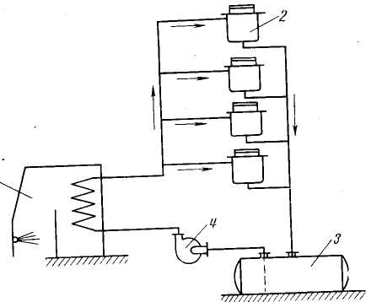

Рис. 12.15. Схема одноконтурной системы обогрева ВОТ; / — печь для нагревания ВОТ; 2 — теплообменные аппараты; 3 — сборник отработанного теплоносителя; 4 — циркуляционный насос

С помощью насоса осуществляется циркуляция теплоносителя в системе.
В двухконтурной схеме к замкнутому контуру котлоагрегата I подключен второй контур II, непосредственно питающий потребителей тепла ВОТ.
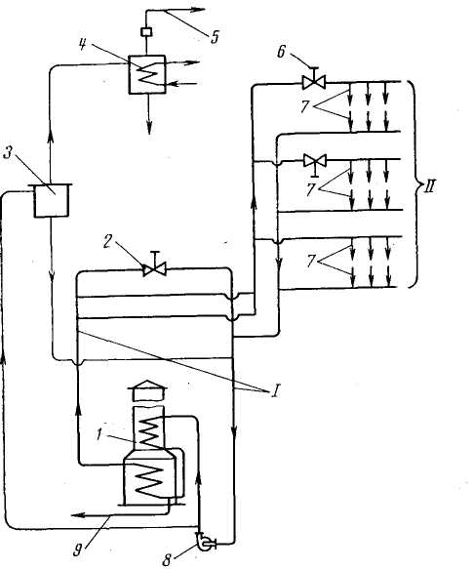
Рис 12 16. Схема двухконтурной системы обогрева ВОТ: / — первый контур циркуляции; II —второй контур циркуляции; / — топка для нагревания ВОТ- 2, 6 — редукционные клапаны; 3 — подпиточный и расширительный бачки; 4 — конденсатор для улавливания паров, стравливаемых в атмосферу; 5 —выброс в атмосферу; 7 — потребители тепла BOI; « — циркуляционный насос; 9 — линия аварийного слива

Более сложны по устройству системы обогрева парами ВОТ. На рис 12.17 приведена схема нагревания аппаратов парами дифенильной смеси. Пары ВОТ, получаемые в котле 1, подаются в паровые рубашки аппаратов 6, в которых нагревается продукт. Пары отдают свое тепло и конденсируются. Жидкость через конденсато-отводчики 9 поступает в магистраль 10, по которой насосом возвращается в котел. Стравливаемые из котла предохранительным клапаном пары и пары, не сконденсировавшиеся в аппаратах, охлаждаются и конденсируются в конденсаторах 4 и 7 и возвращаются в систему.
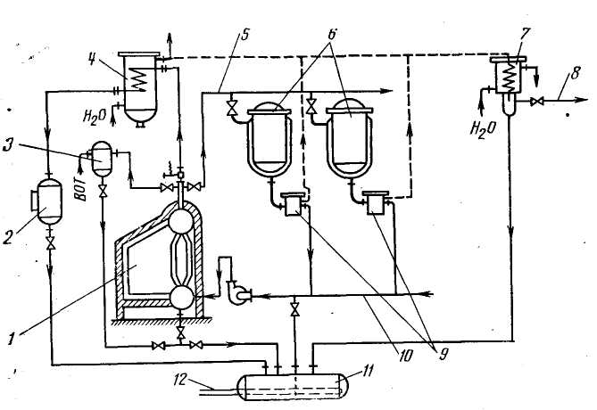
Рис. 12.17. Схема обогрева парами ВОТ (дифенильной смеси): / — котел для нагревания дифенильной смеси; 2— сборник; 3— подпиточный бак; 4 — конденсатор на линии от предохранительного клапана котла; 5 — паровая магистраль ВОТ; 6—аппараты; 7—конденсатор; 8 — линия к вакуум-насосу;
9 — конденсатоотводчики; 10 — обратная магистраль ВОТ; // —сборник; 12— подогреватель сборника
В табл. 12.2 приведены основные свойства некоторых наиболее распространенных ВОТ.
Таблица 12.2
Наименование ВОТ | Плотность, кг/м³ | Температурные показатели, °С
 |  | t_{пл} | t_{кип} | t_{p} | t_{всп} | t_{cв} | t_{нпв} | t_{впв}
Дифенильная смесь (даутерм) | 1010 | 12 | 258 | 370 | 115 | 695 | 115 | 130
Масло АМТ-300 | 960 | —30 | начало 345 | 300 | 176 | 330 | 170 | 229
Мобильтерм-600 | 960 | —30 | начало 350 | 300 | 173— 176 | 340 | 165 | 225
Дикумилметан | 950 | -22 | 336 | 300 | 151 | 425 | 126 | 193
Дитолилметан | 980 | -30 | 293 | 300 | 136 | 500 | 107 | 138
Тетрахлордифенил | 1440 | 7 | 340 | 300 | 223 | 704 | — | —

Все ВОТ являются горючими жидкостями. В условиях эксплуатации нагреваются значительно выше температуры вспышки, но ниже температуры самовоспламенения.
При нормальном режиме эксплуатации взрывоопасные концентрации ВОТ внутри аппаратов образоваться не могут, так как системы герметичны и полностью заполнены жидкостью или ее паром, а рабочее давление выше атмосферного. Однако пожарная опасность может возникнуть в случае появления неисправностей и повреждений, приводящих к выходу ВОТ из системы. Суть этих явлений (повышение давления, прогар труб, коррозия) рассмотрена выше.
Специфичность использования ВОТ заключается в термической стойкости теплоносителя. Более опасен тот теплоноситель, который менее термически стоек, так как в результате разложения образуется большое количество газообразных и твердых продуктов, что приводит к изменению физико-химических и пожароопасных свойств теплоносителя, повышению давления в системе, прогару труб и т. п. Так, при длительном использовании масла АМТ-300 без удаления продуктов термического разложения температура вспышки его мджет снизиться с 176 до 60° С, а иногда и до 40° С, т. е. масло из разряда ГЖ переходит в разряд ЛВЖ. При этом температура самовоспламенения также уменьшается с 330 до 230° С, т. е. становится ниже рабочей температуры в системе.
Из рассмотренных выше ВОТ хорошей термической стойкостью обладают дифенил, дифениловый эфир и их смесь (даутерм).
Меры пожарной профилактики при использовании ВОТ заключаются в следующем.
1. Нагревание ВОТ в теплоагрегатах ведут в «мягких» условиях: теплоноситель подают в зону наименьшей температуры, в конвекционную часть змеевика, а затем уже в радиантные трубы. За температурой ВОТ и продуктов сгорания в топке ведется контроль, осуществляется автоматическое регулирование.
2. Продукты термического разложения ВОТ систематически выводятся из системы через расширительный бак, который находится под защитой азота, чтобы теплоноситель не соприкасался с воздухом. Контакт с воздухом способствует разложению ВОТ.
3. Ведется систематический контроль пожаровзрывоопасных свойств теплоносителя (температуры вспышки, температуры самовоспламенения).
4. Для улавливания твердых продуктов разложения устанавливаются фильтры; трубы котлов регулярно очищают от отложений.
5. При остановке системы жидкость спускают во избежание образования пробок. Трубопроводы защищают теплоизоляцией.
6. Котлоагрегаты защищают предохранительными клапанами.
7. Обеспечивают герметичность соединений путем сварки, использованием термостойких и плотных прокладок, уплотнений, сальников.
8. Котлоагрегаты размещают в изолированных помещениях — котельных.
9. Установку оборудуют системой аварийного слива.
10. Выносят в обособленное помещение расширительные баки, емкости, насосы, оборудование для подпитки котлов свежими ВОТ. Защищают их системами пенного или порошкового тушения. В топочное пространство котлоагрегатов и к дымовой трубе подводят водяной пар.

Глава 13. ПОЖАРНАЯ ПРОФИЛАКТИКА ПРОЦЕССА РЕКТИФИКАЦИИ

§ 13.1. Понятие процесса ректификации

Ректификация — сложный массотеплообменный процесс разделения жидких смесей, состоящих из нескольких взаиморастворимых компонентов. Ректификация основана на многократном частичном испарении жидкости и конденсации ее паров или на однократном испарении смеси с последующей многоступенчатой конденсацией компонентов.
Ректификация — наиболее совершенный и распространенный способ перегонки растворов. Перегонка основана на различной температуре кипения компонентов жидкости. Так, если жидкость является бинарной, то есть состоит из двух компонентов, например бензола с температурой кипения 80° С и толуола с температурой кипения 110° С, то при перегонке этой жидкости пар будет содержать большее количество низкокипящего компонента (бензола). Следовательно, в процессе перегонки жидкая фаза обедняется, а паровая фаза обогащается низкокипящим компонентом (бензолом).
Ректификация позволяет производить глубокое разделение смесей и получать компоненты в чистом виде. Она нашла широкое применение в химической, нефтехимической, нефтеперерабатывающей, пищевой и других отраслях промышленности.
Ректификация представляет собой процесс многократного частичного испарения жидкости и конденсации паров. При каждом цикле «испарение — конденсация» из жидкости испаряется преимущественно низкокипящий (летучий) компонент, которым обогащаются пары, а из паров конденсируется преимущественно высококипящий компонент (труднолетучий), переходящий в жидкость. Такой процесс обмена компонентами между жидкостью и паром, повторяемый многократно, в конечном счете позволяет получить пары почти чистого низкокипящего компонента. Эти пары после конденсации в отдельном аппарате дают готовый продукт — ректификат. Остаток жидкости после испарения из него низкокипящего компонента представляет собой почти чистый высококипящий компонент.
Ректификация осуществляется в специальных аппаратах — ректификационных колоннах, которые являются основными элементами ректификационных установок.
Ректификационные колонны сложны по устройству, имеют большие габариты, пожаровзрывоопасны. Чтобы правильно оценить их пожаровзрывоопасность и обеспечить противопожарную защиту, следует знать их устройство, понимать суть процессов, в них происходящих.
Сущность процессов перегонки и ректификации рассмотрим на примере разгонки смеси бензол — толуол (с использованием графических зависимостей состава пара и жидкости от температуры кипения раствора): диаграммы t — х, у (температура — состав) и диаграммы у — х (состав пара — состав жидкости).
На рис. 13.1 представлена диаграмма t — х, у для смеси бензол—толуол.
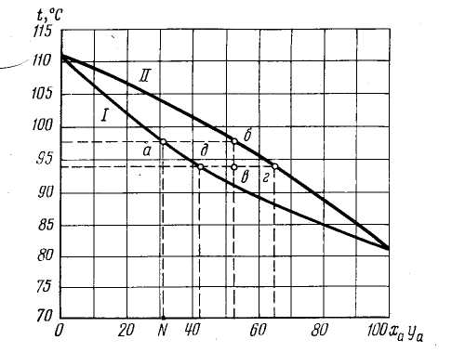
Рис. 13.1. Изобарные кривые кипения и конденсации паров; I—кривая кипения раствора; //—кривая конденсации пара; х_{а} — молекулярная доля легкокипящего компонента (бензола); у_{а} — молекулярная доля легко-кипящего компонента в паровой фазе
Диаграмма имеет две ветви: нижняя представляет линию кипения жидкости, каждая точка которой отвечает температуре кипения смеси состава х_{а}; верхняя — представляет линию конденсации пара, каждая точка которой отвечает температуре конденсации пара состава у_{а}. По оси ординат отложена температура в градусах Цельсия, по оси абсцисс — молекулярная доля бензола (легкокипящего компонента) в растворе х_{а} и молекулярная доля бензола в паровой фазе у_{а}.
При пользовании диаграммой t — х, у на оси абсцисс находят состав жидкой смеси х_{а} и из этой точки проводят вертикаль до пересечения с линией кипения. Точка пересечения указывает температуру кипения этой смеси. Если провести горизонталь до пересечения с линией конденсации, абсцисса точки пересечения укажет состав равновесного пара у_{а}.
Например, пусть жидкость имеет концентрацию бензола 32% мольных (точка N). Процесс нагревания идет по вертикали до пересечения с линией кипения. В точке а жидкость закипит при 98° С. Образующийся равновесный пар будет иметь концентрацию, соответствующую точке б, находящейся на кривой конденсации. Абсцисса этой точки равна 53% мольным. Значит, у_{а} = 53% мольных. Следовательно, при кипении раствора образующийся пар богаче легколетучим компонентом (по сравнению с кипящей жидкостью).
Если получающиеся при кипении пары отбирать и конденсировать, можно достигнуть частичного разделения раствора. Такое разделение растворов называют простой перегонкой.
Если получающийся при кипении пар частично сконденсировать, жидкость, получающаяся при конденсации, и оставшийся не-сконденсированным пар будут иметь разный состав. Пар будет содержать больше легкокипящего компонента, чем конденсат. Следовательно, при частичной конденсации происходит обогащение оставшегося (несконденсированного) пара легколетучим компонентом.
Допустим, исходный пар (см. рис. 13.1) имеет концентрацию бензола 53% мольных (точка б на кривой II). Охладим его" до 94°С (точка в). При этом часть пара сконденсируется; получится дистиллят, концентрация которого будет равна 43% мольным (точка д на кривой I). Оставшийся пар будет иметь концентрацию бензола 65% мольных (точка г на кривой II). Этот процесс, называемый перегонкой с дефлегмацией пара, также позволяет достигнуть частичного разделения растворов

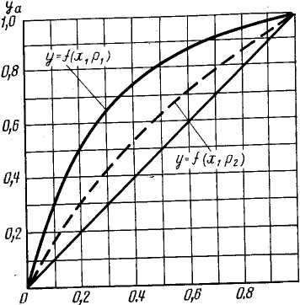
Рис. 13.2. Кривые равновесия фаз (p₂>р₁): х_{а} — молекулярная доля легкокипящего компонента в растворе;
у_{а} — молекулярная доля легкокипящего компонента в паровой фазе
При расчетах процессов ректификации обычно используют кривые фазового равновесия в виде диаграмм у — х (состав пара — состав жидкости). На рис. 13.2 представлена диаграмма у — х для жидкостей, растворимых в любых отношениях (типа бензол — толуол). По оси ординат откладывают мольную концентрацию легколетучего компонента в паре, по оси абсцисс — мольную концентрацию легколетучего компонента в жидкости. Диаграмму у—х можно построить, используя диаграмму t—x, у. Для ряда значений концентраций х_{а} находят соответствующие равновесные значения концентраций у_{а} (необходимо из точки на абсциссе, соответствующей х_{а}, по вертикали подняться до пересечения с кривой кипения I; по горизонтали следует дойти до кривой конденсации II, а затем опуститься по вертикали до оси абсцисс и прочитать значение у_{а}). Полученные точки наносят на диаграмму у—х и соединяют плавной кривой.
Применительно к идеальным растворам (подчиняющимся закону Рауля) кривые фазового равновесия можно построить на основе расчета. Для каждой температуры кипения раствора определяют молекулярную концентрацию легкокипящего компонента в растворе по уравнению
, (13.1)
где р_{а} и р_{б} — давление насыщенного пара компонентов а и б над чистой жидкостью;
р_{Общ} — общее давление пара над раствором, равное сумме парциальных давлений его компонентов.
По значению х_{а} определяют парциальное давление легкокипящего компонента в паре:
p’_{а}=p_{а}x_{а}. (13.2)
По величине парциального давления находят молекулярную концентрацию легкокипящего компонента в паре:
. (13.3)
Найденные значения х_{а} и у_{а} наносят на график диаграммы у—х и получают плавную кривую.
При расчетах процессов ректификации обычно используют диаграммы у—х, соответствующие атмосферному давлению. При других давлениях каждому значению давления соответствует своя кривая равновесия.

§ 13.2 Ректификационные колонны: их устройство

и работа

Как было сказано выше, ректификация осуществляется в специальных аппаратах — ректификационных колоннах, которые являются основными элементами ректификационных установок.
Процесс ректификации может осуществляться периодически и непрерывно, независимо от типа и конструкции ректификационных колонн. Рассмотрим процесс непрерывной ректификации, с помощью которого происходит разделение жидких смесей в промышленности.
Ректификационная колонна — вертикальный цилиндрический аппарат со сварным (или сборным) корпусом, в котором расположены массо- и теплообменные устройства (горизонтальные тарелки 2 или насадка). В нижней части колонны (рис. 13.3) имеется куб 3, в котором происходит кипение кубовой жидкости. Нагревание в кубе осуществляется за счет глухого пара, находящегося в змеевике или в кожухотрубчатом подогревателе-кипятильнике. Неотъемлемой частью ректификационной колонны является дефлегматор 7, предназначенный для конденсации пара, выходящего из колонны.
Ректификационная тарельчатая колонна работает следующим образом. Куб постоянно подогревается, и кубовая жидкость кипит. Образующийся в кубе пар поднимается вверх по колонне. Предварительно нагревается до кипения исходная смесь, подлежащая разделению. Она подается на питательную тарелку 5, которая делит колонну на две части: нижнюю (исчерпывающую) 4 и верхнюю (укрепляющую) 6. Исходная смесь с питательной тарелки стекает на нижележащие тарелки, взаимодействуя на своем пути с, движущимся снизу вверх паром. В результате этого взаимодействия пар обогащается легколетучим компонентом, а стекающая вниз жидкость, обедняясь этим компонентом, обогащается труднолетучим. В нижней части колонны идет процесс извлечения (исчерпывания) легколетучего компонента из исходной смеси и переход его в пар. Некоторая часть готового продукта (ректификата) подается на орошение верхней части колонны.
Жидкость, поступающую на орошение верха колонны и перетекающую по колонне сверху вниз, называют флегмой. Пар, взаимодействуя с флегмой на всех тарелках верхней части колонны, обогащается (укрепляется) легколетучим компонентом. Пар, выходящий из колонны, направляется в дефлегматор 7, в котором осуществляется его конденсация. Образующийся дистиллят делится на два потока: один в виде продукта направляется на дальнейшее охлаждение и на склад готовой продукции, другой направляется обратно в колонну в качестве флегмы.
Важнейшим элементов тарельчатой ректификационной колонны является тарелка, поскольку именно на ней происходит взаимодействие пара с жидкостью. На рис. 13.4 изображена схема устройства и работы колпачковой тарелки. Она имеет дно 1, герметически соединенное с корпусом колонны 4, паровые патрубки 2 и сливные патрубки 5. Паровые патрубки предназначены для пропускания поднимающихся с нижней тарелки паров. По сливным патрубкам жидкость стекает с вышележащей тарелки на нижележащую. На каждый паровой патрубок монтируется колпачок 3, с помощью которого пары направляются в жидкость, барботируют через нее, охлаждаются и частично конденсируются. Дно каждой тарелки обогревается парами нижележащей тарелки. Кроме того, при частичной конденсации пара выделяется тепло. За счет этого тепла жидкость на каждой тарелке кипит, образуя свои пары, которые смешиваются с парами, поступившими с нижележащей тарелки. Уровень жидкости на тарелке поддерживается с помощью сливных патрубков.
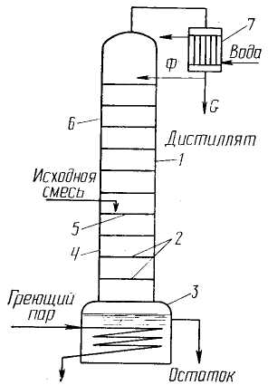
Рис. 13.3. Схема ректификационной колонны: / — корпус; 2 — тарелки; 3 — куб; 4, 6 — исчерпывающая и укрепляющая части колонны; 5—питательная тарелка; 7 — дефлегматор

Процессы, протекающие на тарелке, можно описать следующим образом (см. рис. 13.4). Пусть на тарелку поступают пары состава Л с нижней тарелки, а с верхней тарелки по переливной трубке стекает жидкость состава В. В результате взаимодействия пара А с жидкостью В (пар, барботируя через жидкость, частично ее испарит, а сам частично сконденсируется) образуется новый пар состава С и новая жидкость состава D, находящиеся в равновесии. В результате работы тарелки новый пар С богаче легколетучим веществом по сравнению с поступившим с нижней тарелки паром А, то есть на тарелке пар С обогатился легколетучим веществом. Новая жидкость D, наоборот, стала беднее легколетучим веществом по сравнению с поступившей с верхней тарелки жидкостью В, то есть на тарелке жидкость обедняется легколетучим и обогащается труднолетучим компонентом. Короче, работа тарелки сводится к обогащению пара и обеднению жидкости легколетучим компонентом.
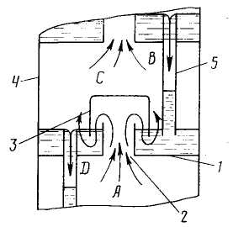
Рис. 13.4. Схема устройства и работы колпачковой тарелки: /— дно тарелки; 2—паровой патрубок;
3— колпачок; 4 — корпус колонны; 5 — сливной патрубок
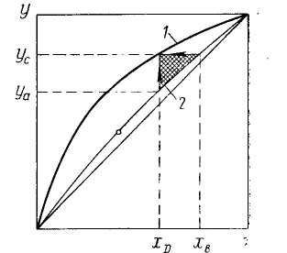
Рис. 13.5. Изображение работы ректификационной тарелки на диаграмме у—х: 1 — равновесная кривая;
2 — линия рабочих концентраций

Тарелка, на которой достигается состояние равновесия между поднимающимися с нее парами и стекающей жидкостью, называется теоретической. В реальных условиях из-за кратковременного взаимодействия пара с жидкостью на тарелках не достигается состояние равновесия. Разделение смеси на реальной тарелке идет менее интенсивно, чем на теоретической. Поэтому для выполнения: работы одной теоретической тарелки требуется больше чем одна реальная тарелка.
На рис. 13.5 изображена работа ректификационной тарелки с использованием диаграммы у—х. Теоретической тарелке соответствует заштрихованный прямоугольный треугольник, катетами которого являются величина приращения концентрации легколетучего компонента в паре, равная ус—y_{а}, и величина уменьшения концентрации легколетучего компонента в жидкости, равная x_{B}—x_{D}. Отрезки, соответствующие указанным изменениям концентраций, сходятся на равновесной кривой. Тем самым предполагается, что фазы, покидающие тарелку, находятся в состоянии равновесия. Однако в действительности состояние равновесия не достигается, и отрезки изменения концентраций не достигают равновесной кривой. То есть рабочей (действительной) тарелке будет соответствовать меньший треугольник, чем тот, который изображен
на рис. 13.5.
Конструкции тарелок ректификационных колонн весьма разнообразны. Рассмотрим кратко основные из них.
Колонны с колпачковыми тарелками широко применяются в промышленности. Использование колпачков обеспечивает хороший контакт между паром и жидкостью, эффективное перемешивание на тарелке и интенсивный массообмен между фазами. По форме колпачки могут быть круглыми, многогранными и прямоугольными, тарелки — одно- и многоколпачковыми.
Тарелка с желобчатыми колпачками показана рис. 13.6. Пар с нижней тарелки проходит в зазоры и попадает в верхние (опрокинутые) желоба, которые направляют его в нижние желоба, заполненные жидкостью. Здесь пар барботирует через жидкость, что обеспечивает интенсивный массообмен. Уровень жидкости на тарелке поддерживается переливным устройством.
Колонны с ситчатыми тарелками показаны на рис. 13.7. Тарелки имеют большое количество отверстий малого диаметра (от 0,8 до 3 мм). Давление пара и скорость его прохода через отверстия должны находиться в соответствии с давлением жидкости на тарелке: пар должен преодолевать давление жидкости и препятствовать ее утечке через отверстия на нижележащую тарелку. Поэтому ситчатые тарелки требуют соответствующего регулирования и весьма чувствительны к изменению режима. В случае уменьшения давления пара жидкость с ситчатых тарелок уходит вниз. Ситчатые-тарелки чувствительны к загрязнениям (осадкам), которые могут забивать отверстия, создавая условия образования повышенных давлений. Все это ограничивает их применение.
Насадочные колонны (рис. 13.8) отличаются тем, что в них роль тарелок выполняет так называемая «насадка». В качестве насадки используют специальные керамические кольца (кольца Рашига), шарики, короткие трубки, кубики, тела седловидной, спиралевидной и т. п. формы, изготовленные из разнообразных материалов (фарфора, стекла, металла, пластмассы и др.).
Пар поступает в нижнюю часть колонны из выносного кипятильника и движется вверх по колонне навстречу стекающей жидкости. Распределяясь по большой поверхности, образуемой насадочными телами, пар интенсивно контактирует с жидкостью, обмениваясь компонентами. Насадка должна иметь большую поверхность в единице объема, оказывать малое гидравлическое сопротивление, быть стойкой к химическому воздействию жидкости и пара, обладать высокой механической прочностью, иметь невысокую стоимость.
Насадочные колонны имеют небольшое гидравлическое сопротивление, удобны в эксплуатации: легко опорожняются, промываются, продуваются, очищаются.
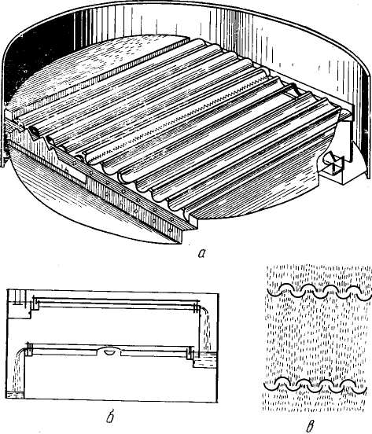
Рис. 13.6. Тарелка с желобчатыми колпачками: а — общий вид; б — продольный разрез; в — схема работы тарелки
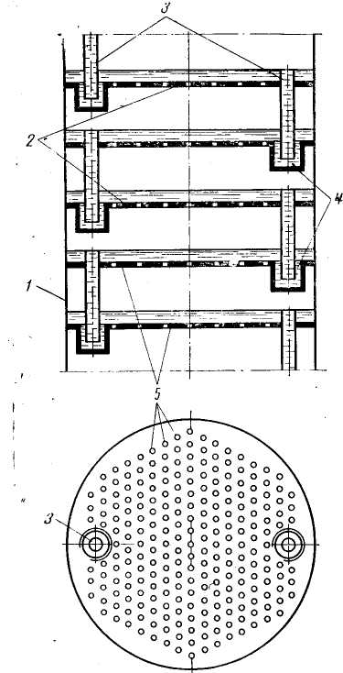

Рис. 13.7. Схема устройства ситчатой тарелки: / — корпус колонны; 2 — тарелка; 3— сливная труба; 4— гидравлический затвор; 5 — отверстия
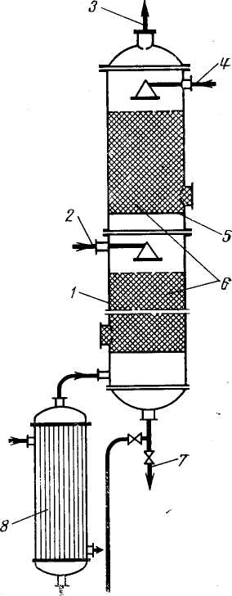
Рис. 13.8. Схема насадочной ректификационной колонны: 1 — корпус; 2— ввод начальной смеси; 3 — пар; 4 — орошение; 5 — решетка; 6 — насадка; 7—отвод высококипящего продукта j-. 8 — выносной кипятильник

§ 13.3. Принципиальная схема непрерывно действующей

ректификационной установки

На рис. 13.9 представлена принципиальная схема ректификационной установки непрерывного действия. Исходная смесь, подлежащая ректификации, из емкости / насосом 2 подается в напорный бак 4, откуда самотеком поступает в подогреватель 5 или трубчатую печь 6 — в зависимости от температуры кипения смеси. Если имеется регулятор давления 3, то напорный бак в схеме может отсутствовать.
В подогревателе 5 (или печи 6) исходная смесь нагревается до кипения. В качестве подогревателей используются кожухотрубчатые теплообменники. Обогрев ведется водяным паром. Смесь подается в трубки, пар — в межтрубное пространство. Если температура кипения смеси высокая, применяется нагрев в трубчатых лечах. В этом случае смесь подается сначала в конвекционный, а затем в радиантный змеевик.
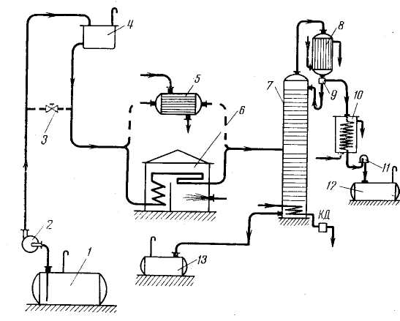
Рис. 13.9. Схема непрерывно действующей ректификационной установки: / — емкость начальной смеси;
2 — насос; 3 — регулятор давления; 4 — напорный бак; 5 — паровой подогреватель; 6 — трубчатая печь; 7—ректификационная колонна; 8 — дефлегматор; 9 — сепаратор; 10— конденсатор-холодильник;
11— смотровой фонарь; 12 — сборник ректификата; 13 — сборник высококипящего продукта (остатка)

Подогретая до кипения смесь направляется в эвапорационный объем колонны 7 (на питательную тарелку), откуда перетекает на нижележащие тарелки, на каждой из которых взаимодействует с поднимающимся вверх паром.
Для получения пара используются встроенные в куб кипятильники, выносные кипятильники или трубчатые печи. Схемы обогрева нижней (кубовой) части ректификационных колонн показаны на рис. 13.10. Как видно из рисунка, в целях обогрева могут использоваться внутренние змеевики а, в которые подается греющий пар. Выносные кожухотрубчатые теплообменники б, применяемые в качестве подогревателей (кипятильников), также обогреваются глухим паром. Иногда для нагревания куба применяются внутренние фарботеры в, в которые подается острый пар. Если невозможно обеспечить кипение с помощью указанных способов нагрева (в случае высокой температуры кипения жидкости в кубе), используют трубчатые печи г.
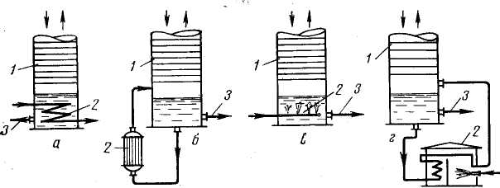
,Рис. 13.10. Способы обогрева отгонной части колонны: а — внутренние змеевиковые подогреватели;
б — выносные кожухотрубчатые подогреватели;в— внутренние подогреватели барботажного типа;
г — выносные подогреватели в виде огневых трубчатых печей; 1 — колонна; 2 — подогреватель;
3 — линия отвода высококипящего продукта

В верхней части колонны поднимающийся пар контактирует со стекающей вниз флегмой, увеличивает концентрацию легколетучего компонента до концентрации флегмы и покидает колонну, из верхней ее части направляясь в дефлегматор 8 (рис. 13.9). Дефлегматор представляет собой кожухотрубчатый теплообменник, охлаждаемый холодной водой или другими холодильными агентами. В результате теплообмена пар конденсируется, отдавая теплоту конденсации холодному теплоносителю.
Но в дефлегматоре конденсируется только часть пара, необходимая для получения флегмы, которой орошается верхняя (укрепляющая) часть колонны. Эта флегма в сепараторе 9 отделяется от несконденсировавшегося пара и через колено (гидрозатвор) поступает на верхнюю (распределительную) тарелку для орошения колонны.
Схемы орошения верха ректификационных колонн могут быть различными (рис. 13.11). Применяется горячее и холодное орошение. При горячем орошении дефлегматор устанавливается либо непосредственно на колонне а, либо в дефлегматоре конденсируется не весь пар, а только часть его, необходимая для получения флегмы б. При холодном орошении конденсируется весь пар, и конденсат, охлаждаясь в конденсаторе-холодильнике до заданной температуры, направляется в емкость готового продукта. Из этой емкости часть продукта насосом подается в качестве флегмы на орошение верха колонны.
Горячее орошение предпочтительнее холодного по экономическим соображениям. Поэтому холодное орошение применяют редко — для высокопроизводительных колонн, расположенных на открытых площадках.
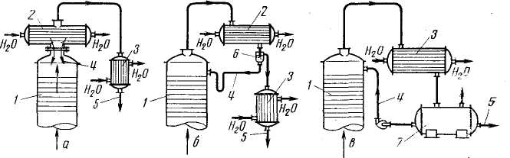
Рис. 13.11. Схема орошения колонн флегмой: а — горячее орошение с дефлегматором на колонне;
б — горячее орошение с отдельно расположенным дефлегматором; в — холодное орошение; 1 — колонна;
2 — дефлегматор; 3 — конденсатор-холодильник; 4 — подача флегмы; 5 — ректификат; 6 — сепаратор;
7— емкость
Несконденсировавшийся в дефлегматоре 8 (см. рис. 13.9) пар в сепараторе 9 отделяется от флегмы и поступает в конденсатор-холодильник 10, где полностью конденсируется. Получившийся ректификат охлаждается до заданной температуры. Охлаждение в конденсаторе-холодильнике обычно осуществляется водой. Ректификат через смотровой фонарь // направляется в сборник готового продукта (ректификата) 12. В сборник 13 постоянно отводится и высококипящий продукт из куба колонны (кубовый остаток).
При разделении многокомпонентных смесей, когда выделяется три и более фракции, технологическая схема усложняется. В этих случаях применяется не одна, а несколько последовательно работающих колонн.

§ 13.4. Особенности пожарной опасности процесса ректификации

Пожаровзрывоопасность ректификационных установок характеризуется следующими факторами: пожаровзрывоопасными свойствами обращающихся в них веществ, их количеством, режимом работы установки (температурой, давлением).
Обычно на ректификационных установках происходит разделение горючих и легковоспламеняющихся жидкостей, горючих сжиженных газов. В этом случае пожаровзрывоопасны и ректификат, и остаток. При разделении разбавленных водных растворов (например, раствора спирта в воде) исходная смесь и остаток могут быть непожароопасными, а готовый продукт обладать пожаровзрывоопасными свойствами (спирт-ректификат).
Количество горючих веществ, обращающихся в ректификационной установке, зависит от ее производительности. Для обеспечения высокой производительности применяются аппараты большого объема, увеличивается их число. Технологическая схема строится в несколько параллельных линий (потоков).
Производительность установки обычно задается количеством ректификата (готового продукта), который нужно получить в единицу времени, либо количеством самой смеси, которую следует переработать в единицу времени. Для оценки пожарной опасности процесса следует знать количество и свойства всех обращающихся в установке веществ: исходной смеси, ректификата, флегмы, кубового остатка. Пожаровзрывоопасные свойства этих веществ могут существенно различаться.
Между количеством исходной смеси G_{CM}, ректификата G_{peK} и кубового остатка G_{0C}t существует зависимость, которая может быть выражена формулой
G_{CM}=G_{peк}+G_{ocт}. (13.4)
Это уравнение материального баланса ректификационной установки. По аналогии с (13.4) составим уравнение баланса легко летучего компонента:
G_{см}a_{cм} ⁼ G_{рек}a_{рек} + G_{ост}a_{ост}, (13.5)
где а_{cм}, а_{pек}, a_{ост} — содержание легколетучего компонента соответственно в смеси, ректификате и кубовом остатке. Эти величины известны; они задаются в задании на разработку колонны.
Таким образом, задаваясь производительностью установки по ректификату или исходной смеси и решая совместно уравнения (13.4) и (13.5), можно определить два других члена уравнения (13.4).
В кубовой части крупногабаритных колонн и на тарелках может находиться большое количество легковоспламеняющихся к горючих жидкостей, исчисляемое тоннами и десятками тонн (например, при перегонке нефти в колонне средней производительности одновременно находится до 20 т ЛВЖ и ГЖ).
Объем жидкости V, находящейся в тарельчатой ректификационной колонне, можно подсчитать по формуле
, (13.6)
где D — внутренний диаметр колонны; d_{KH} — наружный диаметр колпачка; h_{т} — высота жидкости на тарелке; H_{куб} — высота жидкости в кубе; п — количество тарелок в колонне; т — количество колпачков на тарелке.
Для определения массы этой жидкости следует знать ее плотность. Но плотность жидкости (по высоте колонны) возрастает по мере ее движения сверху вниз: от р_{р} (на верхней тарелке) дорост (на нижней тарелке). Поэтому для расчетов используют среднее
значение плотности: р_{ср}=0,5 (р_{Р}+р_{oст}). С учетом этого массу жидкости в колонне можно определить по формуле
, (13.7)
где р_{р} и рост — плотность ректификата и кубового остатка.
Пожароопасные вещества находятся не только в колонне, но и в других аппаратах ректификационной установки: теплообменниках, сборниках, промежуточных емкостях, емкостях орошения и др. Это следует учитывать при оценке пожаровзрывоопасности конкретной ректификационной установки.
Основными технологическими параметрами процесса ректификации являются давление и температура, которые тесно взаимосвязаны: чем выше давление, применяемое при разделении какой-либо смеси, тем выше и температура.
В большинстве случаев ректификацию проводят под небольшим давлением (0,12...0,7 МПа), в некоторых случаях — под повышенным давлением или под вакуумом.
Температура и давление по высоте колонны не остаются постоянными: максимальное значение они имеют в нижней части колонны, минимальное — в верхней части колонны. Температура верха колонны примерно равна температуре кипения легкокипящего компонента (ректификата) при рабочем давлении в верхней части колонны. Температура низа колонны равна температуре кипения высококипящего компонента (кубового остатка) при рабочем давлении в нижней части колонны.

§ 13.5. Пожарная профилактика процесса ректификации

При оценке пожарной опасности и разработке основных мероприятий, направленных на снижение пожарной опасности процессов ректификации, необходимо учитывать специфику основных периодов эксплуатации ректификационных колонн: пуска колонн в работу, установившейся работы и остановки колонн.
В период установившегося режима; работы, характеризующегося постоянством расхода и состава исходной смеси, ректификата и остатка, а также температуры и давления в колонне, образование горючих концентраций внутри колонны исключено, так как воздуха в колонне нет (в ней только жидкость и ее пары). Кроме того, температура кипения жидкости на тарелках всегда выше верхнего температурного предела воспламенения.
Главная опасность в период нормальной работы колонн связана с возможностью выхода наружу горючих паров и флегмы при появлении неплотностей, повреждений, разгерметизации соединений и уплотнений. Последствия утечки зависят от места повреждения, от рабочей температуры в колонне и температуры самовоспламенения выходящего наружу вещества. По соотношению величины рабочей температуры t_{p} и температуры самовоспламенения t_{C}s разгоняемых веществ колонны можно условно разделить на две группы.
Первая группа — колонны, в которых рабочая температура ниже температуры самовоспламенения веществ: t_{р}<t_{св}. К этой группе относятся колонны для выделения спиртов, эфиров, ароматических углеводородов, бензина и т. п. При выходе наружу веществ могут образоваться пожаровзрывоопасные концентрации, для воспламенения которых необходим внешний источник зажигания. В частном случае при выделении из слабых водных растворов, например, метилового спирта, этилового спирта, ацетона и т. п., пожарная опасность будет связана с верхней частью колонны, где находится почти чистый легкокипящий компонент — спирт, ацетон ИчТ. п. Низ колонны не будет пожаровзрывоопасен, так как выходящий продукт будет представлять почти чистую воду или очень слабый негорючий водный раствор.
Вторая группа — колонны, в которых рабочая температура выше температуры самовоспламенения веществ, т. е. t_{p}<t_{cs}. К. этой группе относятся колонны для разгонки мазутов, продуктов крекинга нефти и газа, каменноугольных и древесных смол и т. п. У этих колонн опасен низ, так как из нижней части таких колонн
: выходит продукт, воспламеняющийся при соприкосновении с воздухом. Верхнюю часть таких колонн надо рассматривать как колонну первой группы, так как t_{р}<t_{св}.
Выше мы отметили, что главная опасность при нормальной работе ректификационных установок связана с возможностью выхода горючих веществ в результате разгерметизации соединений и уплотнений, появления неплотностей, повреждений.
Корпус колонны чаще всего изготовляется цельносварным, но бывают колонны, собранные из элементов: отдельные царги соединяются друг с другом посредством фланцев с уплотнительными прокладками. Колонны имеют большое количество люков, лазов, смотровых окон, патрубков для присоединения трубопроводов, контрольных приборов, регулирующих и защитных устройств и т. д. Все эти места опасны тем, что могут быть причиной утечек продукта.
При нарушении материального баланса процесса ректификации, когда
G_{CM} + G_{ф}≠Gn + Goc_{T}, (13.8)
в колонне происходит изменение температуры, давления, что, в свою очередь, может стать причиной образования неплотностей и повреждений.
Повышение давления в ректификационной колонне при нарушении материального баланса происходит в следующих случаях: при увеличении подачи на разделение исходной смеси G_{CM} и флегмы на орошение Gф, когда G_{n} и G_{0Ct} остаются неизменными; при уменьшении отбора из колонны пара G_{n} и кубового остатка G_{0Ct}. когда подача исходной смеси G_{CM} и флегмы остаются неизменными; при увеличении подачи G_{CM} и Gф, а также одновременном уменьшении отбора пара G_{n} и остатка G_{Oct}
Чтобы не допустить нарушения материального баланса, применяют напорные баки и автоматические регуляторы давления на линии подачи исходной смеси. Регулирование отвода остатка из куба осуществляется с помощью регуляторов уровня, обеспечивающих поддержание постоянной высоты жидкости в нижней части колонны.
Одной из причин уменьшения отбора из колонны пара ректификата G_{n} является увеличение гидравлического сопротивления колонны из-за образования твердых отложений в виде кокса, полимеров, кристаллогидратов или льда в паровых патрубках и отверстиях тарелок, а также в шлемовых трубах для отвода пара. Так, гидравлическое сопротивление колпачковой колонны Δр_{ко}л потоку .пара может быть выражено уравнением
Δр_{Кол} = пΔр_{тар}, (13.9)
где п — число тарелок в колонне; Δр_{тар} — гидравлическое сопротивление тарелки.
Сопротивление колпачковой тарелки может быть выражено:
Δр_{тар} = Δр_{сух} + Δр_{а} + Δр_{гж}, (13.10)
где Δр_{су}х — сопротивление сухой тарелки; Δр₃ — сопротивление, обусловленное силами поверхностного натяжения жидкости; Δр_{гж} — сопротивление газожидкостного слоя на тарелке.
Величина Δр_{сух} определяется по уравнению
, (13.11)
где ξ— коэффициент сопротивления тарелки (изменяется в пределах 0,5...4,0), зависит от ее конструкции; v_{n} — скорость пара в отверстиях тарелки; ρ_{п} — плотность пара.
, (13.12)
где σ — поверхностное натяжение жидкости; b и / — ширина и высота прорези колпачка.
Величину Δр_{гж} принимают равной статическому давлению жидкости на тарелке:
Δр_{ГЖ} = ρ_{ж}ghж, (13.13)
где ρж — плотность жидкости на тарелке; h_{ж} — высота слоя жидкости на тарелке.
Из анализа уравнений (13.11)...(13.13) следует, что твердые отложения, кокс, полимеры и т. п. могут существенно увеличить величину Δр_{сух}- Забивая каналы, они уменьшают их сечение, что при неизменной производительности приводит к увеличению скорости пара в этих каналах v_{a}. Величина Δр_{С}ух, как видно из (13.11), находится в квадратичной зависимости от v_{n}. В итоге давление в колонне повышается.
Отложения на тарелках и в трубах ректификационных колонн чаще всего образуются при разделении веществ, склонных к термическому разложению и полимеризации. При термическом разложении (например, нефти, мазута, масел, смол) образуются твердые коксоподобные вещества, частички которых постепенно откладываются в паровых патрубках, колпачках, на дне тарелок, в трубах.
Засорение продуктами термического разложения чаще всего происходит у мест ввода разделяемой смеси в колонну (на питательной тарелке и нижележащих тарелках), в кубовой части и кипятильнике. Поэтому перед подачей в колонну исходную смесь (после ее нагревания в трубчатой печи) следует освободить от твердых соединений и смол, пропустив через специальный пустотелый цилиндрический аппарат — испаритель-эвапоратор (рис. 13.12).
При ректификации растворов, склонных к полимеризации (например, при ректификации бутадиена, стирола в нефтехимческих производствах) образуются твердые вещества — полимеры и смолы, которые осаждаются на внутренней поверхности колонн, патрубков, тарелок.
Для уменьшения интенсивности термического разложения и полимеризации следует снизить рабочую температуру и использовать соответствующие ингибиторы. Снижение рабочей температуры достигается проведением процесса ректификации под вакуумом или в токе водяного пара (для нефти и нефтепродуктов).
При разделении жидкостей, склонных к полимеризации, применяют колонны с клапанными тарелками (рис. 13.13) и двумя выносными подогревателями-кипятильниками, дающими возможность поочередно (не останавливая колонну) очищать их от полимеров и отложений. Подогреватели и другие теплообменные аппараты обычно используют кожухотрубчатого типа, так как они позволяют производить очистку трубного пространства механизированным способом.
При разгонке сжиженных газов (газофракционировании), которая ведется при температуре значительно ниже 0°С в присутствии влаги, могут образоваться твердые кристаллогидраты вида хС_{п}Н_{т}уН₂О. Отложения кристаллогидратов забивают трубопроводы, патрубки, отверстия ректификационных тарелок. В результате повышается давление в колонне. Поэтому продукт, подлежащий разгонке, осушают от влаги; отложения кристаллогидратов, образующихся в колоннах, растворяют метиловым или этиловым спиртом; зоны интенсивного образования кристаллогидратов подогревают; строго соблюдают сроки очистки колонн, предусмотренные технологическим регламентом. Перед очисткой колонна и все другие аппараты останавливаются и по особой методике подготавливаются к очистке. Очистка осуществляется механическим и химическим способами с применением специального оборудования и растворов.
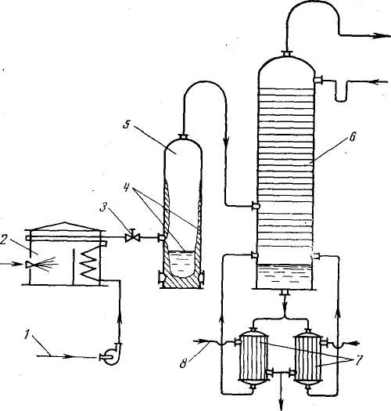
Рис. 13.12. Схема ректификационной установки с предварительным испарением: / — раствор на ректификацию; 2 — огневой подогреватель; 3 — редукционный клапан; 4 — твердые и смолистые продукты разложения; 5 — испаритель-эвапоратор; 6 — ректификационная колонна; 7—выносные подогреватели-кипятильники; 8 — теплоноситель

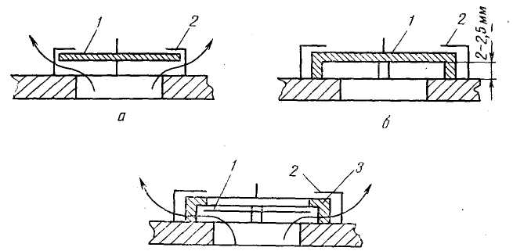
Рис. 13.13. Схемы клапанных тарелок: а, б — с круглыми клапанами; в- балластная; / — клапан; 2 — ограничитель; 3 — балласт

При нарушении теплового баланса процесса ректификации происходит повышение или понижение (по отношению к норме) температуры в колонне. Применительно к ректификационной колонне уравнение теплового баланса имеет вид:
Q_{Kиn}+Q_{cм}+Q_{фл} = Qn+Q_{ocт} + Q_{пoт}, (13.14)
где Q_{кип} — количество тепла, поступившее в колонну через кипятильник (например, от греющего пара); Q_{CM} — количество тепла, поступившее в колонну с исходной смесью, подаваемой на ректификацию; (Q_{фл} — количество тепла, поступившее в колонну с флегмой; Q_{n} — количество тепла, уносимое из колонны с паром ректификата; Q_{oct} — количество тепла, уносимое из колонны с кубовым остатком; Q_{n0T} — количество тепла, теряемое в окружающую среду.
Из (13.14) видно, что повышение температуры в колонне будет иметь место или в случае увеличения левой части уравнения, то есть при увеличении прихода тепла и неизменном его расходе, или в случав уменьшения правой части уравнения, то есть при уменьшении расхода тепла и неизменном его приходе. Повышение температуры приводит к росту давления в колонне со всеми вытекающими отсюда последствиями.
Однако нужно знать, что флегма подается для охлаждения верха колонны, так как количество тепла, поступающего в колонну с флегмой, значительно меньше количества тепла, отводимого из колонны с паром, который образуется из этой флегмы, на величину (G_{фл}r_{фл}, где G_{фЛ} — количество флегмы, поступающей в колонну, r_{Фл} — удельная теплота испарения флегмы при средней температуре ее кипения. Тепло же от пара отводится в дефлегматор, где происходит его конденсация с образованием флегмы. То есть флегма выполняет роль промежуточного хладагента. Поддержание установленного температурного режима колонны обеспечивается применением автоматического регулирования расхода и температуры поступающих в колонну и покидающих ее материальных потоков, а также поступающего в дефлегматор хладагента (воды, воздуха, рассола).
При нарушении процесса конденсации пара-ректификата, поступающего из колонны в дефлегматор и конденсатор-холодильник (частный случай нарушения теплового баланса процесса ректификации), во всей ректификационной установке повышаются температура и давление. Это следует из уравнения теплового баланса (13.14), так как при нарушении процесса конденсации уменьшается Q_{n}.
Несконденсировавшийся пар может пройти в емкость готового продукта (ректификата), а оттуда через дыхательную линию выйти наружу и образовать с воздухом горючую смесь, загазовав прилегающее к емкости пространство.
Процесс конденсации пара в дефлегматорах и конденсаторах может нарушиться из-за уменьшения или полного прекращения подачи хладагента (воды, воздуха, охлаждающего рассола, сжиженного газа и т. п.); из-за подачи хладагента с более высокой начальной температурой; из-за загрязнения теплообменных поверхностей и в результате уменьшения коэффициента теплопередачи от конденсирующегося пара хладагенту.
Величину приращения давления в колонне в результате нарушения процесса конденсации паров можно оценивать исходя из количества несконденсировавшегося пара, которое равно
G'_{n} = k(R+l)G_{p}τ, (13.15)
где k — коэффициент неполноты конденсации пара; R — флегмовое. число, равное отношению количества кмолей флегмы к количеству кмолей ректификата (R = G_{фл}/G_{р});
т —время, в течение которого был нарушен процесс .конденсации пара;
G_{p} — производительность колонны по ректификату.
Коэффициент неполноты конденсации k определяется как отношение
. (13.16)
где Q_{hopm} — количество тепла, передаваемое через теплообменную поверхность при нормальном процессе конденсации пара; Q _{нapyш} — количество тепла, передаваемое через теплообменную поверхность при нарушении процесса конденсации пара.
Количество тепла, не выведенное из колонны в результате того, что G_{n} не сконденсировалось, будет равно:
Q’_{п} = G_{n}r_{p}=(R+l)G_{p}kr_{p}τ₁ (13.17)
где г_{р} — удельная теплота конденсации паров ректификата.
За счет этого тепла повысится температура по всей высота колонны на Δt градусов. Тогда будет справедливо следующее уравнение теплового баланса:
Q’_{п}=Q’_{см} + Q_{фл}, (13.18)
где Q_{CM} — приращение теплосодержания смеси за счет повышения
температуры в колонне на Δt; Q_{фл} — приращение теплосодержания паров флегмы за счет повышения температуры в колонне на Δt. Раскрывая равенство (13.18), получим:
(R+ 1) G_{p}kr_{p}τ= G_{cm}c_{cm}Δt+ С_{фл} (1 — k) c_{n}._{p}Δt, откуда
. (13.19)
где с_{см} и с_{п}._{р} — удельные теплоемкости разделяемой смеси и паров ректификата.
Теперь температура верхней части колонны будет равна:
t_{кон}=t_{Р}+Δt, (13.20)
а давление, являющееся функцией температуры, может быть выражено формулой
p_{кон} = f(t_{кон}), (13.21)
откуда приращение давления Δр=р_{КОн}—p_{p}.
Пожарная профилактика нарушения процесса конденсации пара в ректификационных установках включает:
1) контроль за температурным режимом в колонне, автоматическое регулирование подогрева начальной смеси и кубового остатка; автоматическое регулирование подачи флегмы в колонну;
2) контроль за температурным режимом работы дефлегматоров и конденсаторов; автоматическое регулирование подачи хладагентов в дефлегматоры и конденсаторы-холодильники. В случае прекращения подачи хладагента в дефлегматор работу ректификационной установки прекращают;
3) очистку теплообменных поверхностей дефлегматоров и конденсаторов в установленные сроки.
Наличие растворенных в исходной смеси неконденсирующихся газов (воздуха, углекислого газа и т. п.) также приводит к росту давления в колоннах. Кроме того, присутствие газов значительно снижает коэффициент теплоотдачи от конденсирующегося в дефлегматоре пара к стенке, ухудшая процесс нормальной конденсации паров.
Приращение давления в колонне только за счет выделения неконденсирующихся газов из исходной смеси и накопления их в системе определяют по формуле
, (13.22)
где а — содержание газов в исходной смеси; t — продолжительность эксплуатации установки; V_{Cв} — свободный объем системы колонна—дефлегматор; р₀ — давление окружающей среды, равное 0,1 МПа.
Во избежание нарушения нормального режима эксплуатации ректификационных установок периодически производят сброс газов из дефлегматора на свечу или факельную линию через сепаратор.
При попадании в высокотемпературную колонну жидкости с низкой температурой кипения происходит вскипание этой жидкости с образованием большого количества паров. При этом рост давления в колонне носит взрывной характер, что может привести к разрушению аппарата. Подобное явление может иметь место, когда высоконагретый продукт вводят в колонну, в кубе которой находятся остатки воды после промывки или гидравлических испытаний. Величину приращения давления Δр в этом случае можно определить по формуле
. (13.23)
где ро — давление, равное 0,1 МПа (атмосферное); т — количество низкокипящей жидкости, попавшей в колонну и полностью испа-риЕшейся в ней; р< — плотность паров жидкости при условии ее испарения в колонне; V_{CB} — свободный объем колонны.
Плотность паров низкокипящей жидкости определяется по формуле
(13.24)
где t_{p}— температура нижней части колонны, С; М — молекулярная масса жидкости.
Профилактика образования опасных давлений в колонне в результате вскипания попавших в нее жидкостей предусматривает следующие мероприятия.
1. Исключение попадания в колонну воды или других низкокипящих жидкостей при переключении линий.
2. Полное удаление воды и конденсата после промывки и продувки колонны, а также гидравлического испытания.
3. Освобождение острого пара при подаче его в колонну от конденсата, который может образоваться в паровой линии.
4. Установка предохранительных клапанов (пружинных или манометрических в зависимости от давления); оборудование отводной линии, сепараторов, дренажной линии. Отводные линии от предохранительных клапанов целесообразно подсоединять к линии утилизации газов или к линии общезаводского факела. Пропускную способность клапана («г/ч) принимают равной
G = G_{p}(R+l). (13.25)
В формуле (13.25) G_{p} — производительность колонны по ректификату; R — флегмовое число.
Во избежание проявления высоких температурных напряжений в стенках аппаратов ректификационной установки, которые могут возникнуть под воздействием атмосферных осадков либо при пожаре, следует:
1) строго следить за исправностью теплоизоляции, которая уменьшает разность температур при изменении погодных условий, предохраняет от попадания на металл атмосферных осадков. По врежденную и пропитанную горючими жидкостями теплоизоляцию своевременно заменять;
2) оборудовать трубопроводы на прямых участках температурными компенсаторами;
3) защищать теплоизоляцией опорные металлические конструкции (опоры, юбки, этажерки и др.). При этом защиту нижней стальной опоры производить и с внешней, и с внутренней стороны.
При нарушениях, связанных с химическим и механическим износом материала аппаратов ректификационной установки, следует произвести следующие мероприятия.
1. Правильно выбрать конструкционный материал для изготовления корпуса колонны, тарелок, труб, прокладок. Коррозия материала колонны может быть вызвана действием компонентов разделяемого продукта и находящимися в нем примесями (сернистые соединения, сера, хлористые соли кальция и магния и др.). Коррозии подвержены внутренние поверхности корпуса колонны, тарелки, патрубки, колпачки, сливные трубки, трубы.
2. Уменьшить коррозионную активность среды путем очистки ее от коррозионных примесей.
3. Изолировать металл от агрессивной среды защитными покрытиями (например, тонкой цементной коркой).
4. Очистить раствор от механических примесей. Исключить резкое изменение направления движения потоков в колонне, используя для этого диаметрально расположенные штуцеры.
При остановке и пуске ректификационной установки в ней могут образоваться горючие концентрации разделяемых веществ, так как колонна разгерметизируется, атмосферный воздух входит внутрь ее. Если там имеются горючие пары, смешиваясь с воздухом, они образуют горючую среду. Следовательно, основная задача в период остановки колонны состоит в том, чтобы полностью освободить ее от остатков жидкости, находящейся на тарелках и в кубовой части.
Колонны с ситчатыми и провальными тарелками сравнительно легко освобождаются от жидкости, так как жидкость при остановке подачи пара в кипятильник «проваливается» вниз. В колпачковых колоннах освобождение от жидкости затруднено, так как на тарелках после остановки колонны остается слой жидкости, толщина которого определяется высотой сливных патрубков. Удаление этого слоя жидкости осуществляется путем интенсивной промывки горячей водой и последующим длительным пропариванйем водяным паром или продувкой негорючим газом. Окончание продувки определяется по результатам анализа отходящих (продувочных) газов на присутствие в них горючих веществ.
Чтобы исключить интенсивную вентиляцию внутреннего объема колонны входящим наружным воздухом, рекомендуется открывать люки «под паром», т. е. когда в колонну подается пар или инертный газ. С этой же целью люки открываются сверху вниз. Очистку и ремонтные работы на установке разрешается начинать только после дополнительного анализа воздуха внутри колонны.
В период пуска ректификационной установки основная задача состоит в том, чтобы из колонны полностью удалить воздух и тем самым предупредить возможность образования взрывоопасных концентраций. Для этого внутренний объем колонны и связанные с ней аппараты продувают паром или инертным газом. Порядок продувки такой же, как при остановке аппаратов. Перед пуском колонну проверяют на прочность и герметичность путем гидравлического испытания.
Выше указывалось, что с целью уменьшения температуры кипения разделяемых веществ, склонных к термическому разложению или полимеризации, процесс ректификации проводят под вакуумом. Пожарная опасность вакуумных колонн возникает из-за снижения вакуума. При снижении вакуума происходит подсос воздуха в колонну, повышение давления и температуры в колонне, что приводит к ускорению процессов термического разложения и полимеризации разгоняемых веществ.
Меры пожарной профилактики состоят в контроле за давлением и температурным режимом колонны и других аппаратов установки; в автоматическом регулировании подачи воды (рассола) в конденсаторы, пара в эжекторы, электроэнергии к вакуум-насосам; в контроле за герметичностью конденсаторов, трубопроводов и всей установки в целом. Вакуумная колонна должна быть оборудована системой подачи аварийных сигналов.
Для разделения растворов, имеющих низкую температуру кипения (ниже 0°С), используют колонны низкотемпературной ректификации. Низкую температуру получают применением внутренних или выносных холодильников, в которые подают холодильные рассолы или сжиженные газы: аммиак (t_{кип} =—33° С), пропилен (t_{кип} = —48° С), этилен (t_{кип} = —103° С) и др.
Особенности пожарной опасности этих колонн определяются низкими рабочими температурами и использованием горючих сжиженных газов в качестве хладагентов. Нарушение температурного режима в таких колоннах влечет повышение давления, образование твердых и смолистых отложений. При низких температурах возможны повреждения оборудования газофракционирующих установок в результате снижения ударной вязкости материала аппаратов и трубопроводов.
Основные меры пожарной профилактики — автоматическое регулирование подачи хладагента в холодильники, то есть поддержание постоянного температурного режима в колонне; очистка тепло-обменных поверхностей от отложений в установленные сроки; очистка поступающих на ректификацию газовых смесей от тяжелых углеводородов (например, абсорбцией), осушка от влаги (например, силикагелем); применение конструкционных материалов с повышенной ударной вязкостью при низких температурах.
Возможные источники зажигания на ректификационных установках
1. Самовоспламенение горючей жидкости и паровой фазы (нагретых выше t_{CB}) при выходе их наружу и соприкосновении с воздухом. Самовоспламенение может иметь место при разделении смесей с высокой температурой кипения при повышенных давлениях. Например, при разделении продуктов термического крекинга нефтепродуктов температура жидкости в кубе поддерживается 380... 400° С, а ее температура самовоспламенения равна 390...400° С. При разгонке каменноугольных смол температура в кубе колонны, равна* 370...400° С, температура же самовоспламенения кубовой жидкости (каменноугольный пек) 200...220° С.
2. печи, реакторы, огневые ремонтные работы на территории ректификационных установок или на близлежащих технологических установках. Горючая смесь поджигается не только от пламени, но и от других нагретых элементов конструкций, если их температура превышает t_{Cb} паровоздушной смеси.
3. Самовозгорающиеся соединения, которые могут отлагаться на внутренних поверхностях колонн и трубопроводов. Они опасны в период остановки аппаратов, когда в колонну поступает воздух. При выходе продукта из колонны через неплотности пирофорные частички вещества выходят наружу, накапливаются в теплоизоляции, а потом самовозгораются и поджигают выходящие пары и жидкость.
4. Искры, образующиеся при пользовании искрящим инструментом в ходе чистки и ремонта, а также искры от электрооборудования, разрядов статического электричества и вторичного проявления атмосферного электричества.
Ограничение распространения пожара на ректификационной установке
В случае значительных повреждений и аварий возникший пожар может принять крупные и особо крупные масштабы, так как в современных ректификационных установках одновременно перерабатываются очень большие объемы пара и горючей жидкости, нагретой до температуры кипения. Количество жидкости, находящейся в колонне, можно оценить по формулам (13.6) и (13.7). Количество находящегося в колонне пара оценивают по формуле
V_{n}=G_{n}/ρ_{n}, (13.26)
где ρ_{п} — плотность пара в колонне с учетом рабочей температуры и давления.
Пар, выходящий из колонны и получающийся при испарении вышедшей наружу жидкости, смешиваясь с воздухом, может образовать облако горючей смеси, загазовать помещение и территорию ректификационной установки. Воспламенение смеси приводит к быстрому распространению огня по всему газовому облаку. Объем газового облака, образующегося при выходе пара из колонны в течение промежутка времени т, можно оценить по формуле (без учета испарения вышедшей наружу жидкости)
, (13.27)
где φ_{н} — нижний концентрационный предел воспламенения.
Выливающаяся жидкость, растекаясь по этажам, площадкам этажерок и территории, может покрыть большие площади, что так- же способствует быстрому распространению огня в случае возникновения пожара. Величину площади разлившейся жидкости можно оценить, используя рекомендации «Указаний по определению категории производств по взрывной, взрывопожарной и пожарной опасности»
СН 463-74. Возможную величину площади растекания жидкости можно оценить также путем постановки специального эксперимента. Для этого необходимо при заданной температуре определенное количество жидкости (g) разлить по интересующей поверхности и замерить площадь растекания /. По этим данным можно подсчитать возможную площадь растекания F любого количества жидкости G:
, (13.28)
Естественно, чем больше горючих веществ выйдет из колонны, тем труднее будет локализовать начавшийся пожар. Поэтому следует предусматривать меры по уменьшению количества обращающихся на установке горючих веществ; исключать возможность растекания вышедшей из аппаратов жидкости.
Меры пожарной профилактики предусматривают обоснование рациональных размеров колонны на стадии проектирования установки; устройство систем аварийного слива жидкостей из аппаратов; оборудование бортиков, порогов с пандусами для исключения растекания горючих жидкостей по площадкам этажерок, территории установки.

Пожаротушение и аварийное охлаждение ректификационной установки

Ректификационные установки относятся к категории пожаро-взрывоопасных производств А и Б. Они размещаются в помещениях или на открытых площадках. В последнем случае оборудование компонуется блоками (например, блок печей, блок колонн, блок теплообменников и т. д.) с учетом разрывов, установленных ведомственными нормами. Внутри производственных помещений предусматриваются внутренний пожарный водопровод, воздушно-пенные и порошковые автоматические установки локального действия. При разделении горючих веществ, растворяющихся в воде (например, метилового спирта, этилового спирта), в целях пожаротушения применяются спринклерные и дренчерные установки.
При размещении ректификационной установки на открытой площадке для тушения пожара и аварийного охлаждения аппаратов используют стационарные установки водяного и пенного тушения.
Стационарные лафетные стволы размещают так, чтобы каждая точка колонны орошалась не менее чем двумя струями воды.
Большие колонны (высотой 80... 100 м и более) оборудуют локальными стационарными системами водяного или воздушно-пенного охлаждения и тушения (рис. 13.14), а в некоторых случаях (например, высокотемпературные колонны нефтехимии и нефтепереработки) — полустационарными установками паротушения (рис. 13.15).
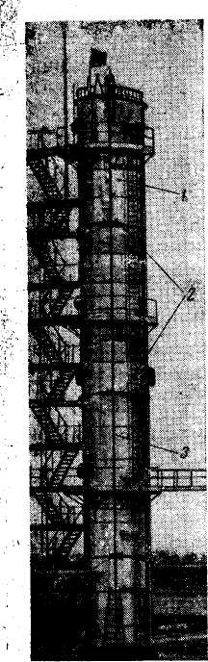
Рис. 13.14. Стационарная .система водяного или воздушно-пенного охлаждения колонны: /— колонна;
2 — кольца орошения; 3—питающий трубопровод

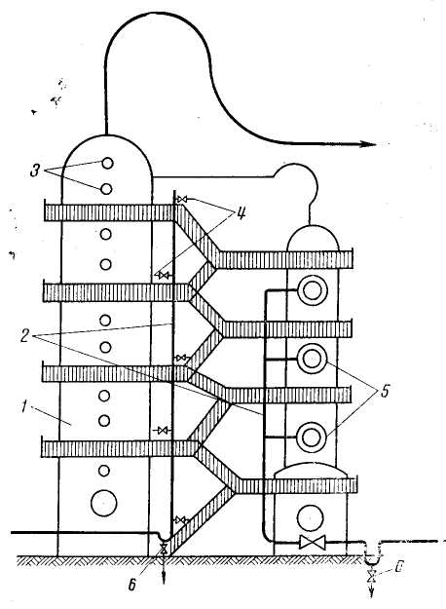
Рис. 13.15. Схема паротушения колонн: / — колонна; 2— паропроводы; 3 — люки; 4 — штуцеры для присоединения резинового шланга; 5 — кольцевые перфорированные трубы для подачи водяного пара к люкам; 6 — линии спуска конденсата

Устройства водяного или воздушно-пенного охлаждения и тушения выполняют в виде колец, изготовляемых из труб. Кольца размещают на расстоянии не более 10 м друг от друга и соединяют с питающим трубопроводом. Кольца имеют перфорацию (отверстия), распылители воды или пенные головки. В практике принята интенсивность подачи воды в целях пожаротушения для верхнего и нижнего колец орошения 0,5 л/с, для промежуточных колец 0,2 л/с на 1 м периметра колонны.
Многоярусные стационарные системы аварийного охлаждения колонных аппаратов, нагревающихся в условиях пожара; можно рассчитать по методике, разработанной ВНИИПО МВД СССР.
Системы паротушения (см. рис. 13.15), которыми оборудуются ректификационные установки, представляют собой вертикальный паропровод со штуцерами на каждой промежуточной площадке. К каждому штуцеру паропровода при необходимости присоединяют резиновый шланг со стволом. По этим шлангам водяной пар можно подать в любую точку колонны.

Глава 14. ПОЖАРНАЯ ПРОФИЛАКТИКА ПРОЦЕССОВ

СОРБЦИИ И РЕКУПЕРАЦИИ

Сорбция — поглощение газов, паров и растворенных веществ твердыми телами и жидкостями. Различают следующие виды сорбции: адсорбцию, абсорбцию, хемосорбцию, капиллярную конденсацию.
Сорбционные процессы широко применяются в промышленности для очистки химических продуктов, газов и т. п.
Процессы сорбции, как правило, обратимы. На этом свойстве основано выделение поглощенных веществ с помощью процессов десорбции. Поглотители, применяемые для осуществления процессов сорбции, называются сорбентами. Газовые и парогазовые смеси, поступающие на сорбцию, и вещества, используемые в качестве сорбентов, часто бывают горючими; сорбционные установки в этих случаях отличаются пожаровзрывоопасностью.
Рекуперация — метод улавливания или выделения органических растворителей с целью их повторного использования. Распространенный способ рекуперации в технологии — конденсация паров растворителя или их поглощение жидким или твердым сорбентом. Установки, связанные с процессом рекуперации, также отличаются повышенной пожаровзрывоопасностью.

§ 14.1. Пожарная опасность процесса абсорбции

Абсорбция — поглощение веществ из смеси газов жидкостью. Абсорбция (в отличие от адсорбции) происходит во всем объеме поглотителя — абсорбента.
В промышленности процессы абсорбции широко применяются для решения следующих задач: извлечения ценных компонентов из газовых смесей (например, извлечения аммиака, паров бензола и других веществ из коксового газа); очистки газовых смесей от вредных примесей (например, очистки природного газа от сероводорода, для санитарной очистки выпускаемых в атмосферу отходящих газов от сернистого ангидрида и т. д.); как основная технологическая стадия ряда важнейших производственных процессов (например, абсорбция серного ангидрида в производстве серной кислоты; абсорбция хлористого водорода в производстве соляной кислоты и т. д.).
Абсорбенты обладают свойством селективности (избирательности). Это значит, что каждый абсорбент лучше всего поглощает какие-то определенные газы и пары; другие составляющие газовой смеси им не поглощаются совсем или поглощаются незначительно. Газовая смесь, поступающая на абсорбцию, называется абсорбтивом.
Основным законом равновесия системы газ—жидкость является закон Генри, согласно которому в состоянии равновесия парциальное давление р растворенного газа над раствором пропорционально его мольной доле х в растворе:
р = ψх, (14.1)
где ψ — коэффициент пропорциональности, носящий название коэффициента Генри (константа Генри). Из (14.1) следует, что
. (14.2)
То есть растворимость газа (или поглощаемого компонента) в жидкости при данной температуре пропорциональна его парциальному давлению над жидкостью.
Коэффициент Генри зависит от природы растворяемого вещества и температуры. С повышением температуры величина ψ увеличивается и, следовательно, растворимость газов в жидкостях уменьшается. С повышением давления в системе растворимость газа в жидкости увеличивается — это следует из (14.2). Таким образом, процессы абсорбции целесообразно вести при пониженной температуре и повышенном давлении.
Движущей силой процесса абсорбции, обусловливающей переход вещества из газа в жидкость, является разность между рабочими концентрациями компонента в газе и концентрациями этого компонента в условиях равновесия.
Текущие значения равновесных концентраций можно определить, совместно рассмотрев закон Генри и закон Дальтона, согласно которым парциальное давление компонента в газовой смеси р в условиях равновесия равно общему давлению р_{Общ}, умноженному на мольную долю этого компонента у, то есть
р=р_{общ}у. (14.3)
Из (14.1) и (14.3) следует, что
, (14.4)
где т — константа фазового равновесия процесса абсорбции.
Уравнение (14.4) есть уравнение линии равновесия процесс абсорбции. Это уравнение при невысоких концентрациях растворенного газа в абсорбенте представляет собой прямую линию, проходящую через начало координат и имеющую угол наклона, тангенс которого равен т (рис. 14.1, прямая ОС).
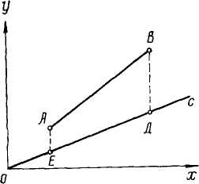
Рис. 14.1. Равновесная (ОС) и рабочая (АВ) линии процесса абсорбции

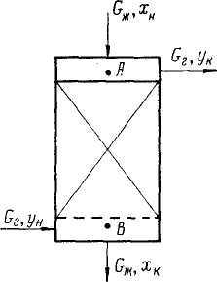
Рис. 14.2. Схема процесса абсорбции в противоточном аппарате

Рабочую линию абсорбции находят из уравнения материального баланса. Пусть (рис. 14.2) жидкая фаза G_{ж} подается на абсорбцию сверху с начальной концентрацией х_{н} и выходит из аппарата с концентрацией х_{к}>х_{н}; газовая фаза G_{r} входит в аппарат внизу с концентрацией у_{н} и уходит из аппарата вверху с концентрацией y_{к}<y_{н}- Уравнение материального баланса можно записать:
G_{Г} (у_{н}—у_{к}) = G_{ж} (х_{к}—х_{н}) = G_{noГл}, (14.5)
где G_{Г} — количество газовой или паровой смеси, поступающей на абсорбцию;
у_{н}, у_{к} — начальная и конечная концентрации поглощаемого компонента в газе;
Gж — количество абсорбента, используемое для поглощения извлекаемого компонента; х_{й}, х_{к} — начальная и конечная концентрации поглощаемого компонента в абсорбенте; G_{погл} — количество поглощенного газа или пара.
Уравнение (14.5) можно переписать в следующем виде:
у_{н}—у_{к}=l(x_{к}—x_{н}). (14.6)
Уравнение (14.6) показывает, что изменение рабочих концентраций при абсорбции происходит линейно и рабочая линия процесса абсорбции представляет прямую (АВ на рис. 14.1) с углом наклона, тангенс которого равен удельному расходу абсорбента: l=Gж/G_{T}. Рабочую линию легко построить по точкам А и В.
В промышленности процессы абсорбции обычно идут в аппаратах колонного типа, которые называются абсорберами, или скрубберами. На рис. 14.3 показаны схемы насадочного и, тарельчатого абсорберов. Конструктивно они мало чем отличаются от ректификационных колонн соответствующего типа. Используются также абсорберы с разбрызгиванием, пленочные и поверхностные.
Процесс десорбции, то есть выделения поглощенного газа из абсорбента, проводят отгонкой в токе инертного газа или водяного пара, путем подвода тепла к абсорбенту и путем снижения давления над абсорбентом. Освобожденный от поглощенного газа абсорбент охлаждается и снова возвращается в абсорберы.
Принципиальная технологическая схема абсорбционной установки представлена на рис. 14.4. Пусть поступающая газовая смесь (абсорбтив) состоит из трех компонентов: А,.В и С. Из смеси необходимо выделить в чистом виде компонент А. Подбирается соответствующий абсорбент, который насосом подается в верхнюю часть последнего (по ходу движения газа) абсорбера. Газовая смесь 8 сжимается компрессором до рабочего давления, охлаждается и подается последовательно через все абсорберы, в которых осуществляется ее контакт с абсорбентом. В результате контакта поглощаемый компонент А извлекается из газовой смеси в абсорбент, а непоглощенные компоненты В и С из последнего абсорбера направляются на утилизацию или выбрасываются в атмосферу. Абсорбент из первого по ходу движения газов абсорбера подается на десорбцию в насадочную ректификационную колонну 4, в которой освобождается от компонента А и вновь возвращается в процесс через теплообменник 5. Чистый компонент А отбирается из холодильника (после ректификационной колонны).
В качестве абсорбентов во многих случаях используются горючие жидкости, а газовые и парогазовые смеси часто также горючи. Поэтому подавляющее большинство абсорбционных установок пожаровзрывоопасны. Количество горючих веществ, обращающихся в абсорбционной установке, можно определить из уравнения материального баланса (14.5).
При нормальной работе внутри абсорберов концентрация газопаровой фазы находится вне пределов воспламенения, так как поступающие на абсорбцию смеси чаще всего не содержат кислорода. Если же на абсорбцию поступает паро- или газовоздушная смесь, возможны два случая:
1) начальная концентрация горючих компонентов больше верхнего предела воспламенения. В процессе абсорбции концентрация горючих компонентов будет уменьшаться и на определенном этапе может проходить через пределы воспламенения. Это опасно;
2) начальная концентрация горючих компонентов меньше нижнего предела воспламенения. Здесь возможны два варианта (в зависимости от величины рабочей температуры в абсорбере и нижнего температурного предела воспламенения абсорбента); при t_{р}< <t_{нпв} горючие концентрации не образуются. Это имеет место при нормальной работе, когда в абсорберах поддерживается небольшая рабочая температура (процесс поглощения идет лучше при относительно низких температурах); при t_{р}>t_{нпв} могут образоваться горючие концентрации. Это может быть при нарушениях режима охлаждения абсорбента или исходной газовой смеси, поступающей на абсорбцию, в результате которых температура в абсорбере будет повышаться.

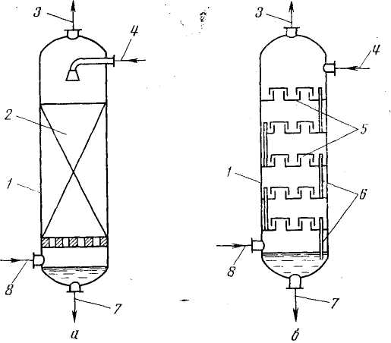
Рис. 14.3. Схемы насадочных и тарельчатых абсорберов: а — абсорбер с насадкой; б—абсорбер с колпачковыми тарелками; / — корпус; 2— насадка; 3— отвод абгазов; 4 — ввод абсорбента; 5 — патрубки с колпачками; 6 — сливные трубки; 7 — выход отработанного абсорбента; 8— ввод абсорбтива (газа)

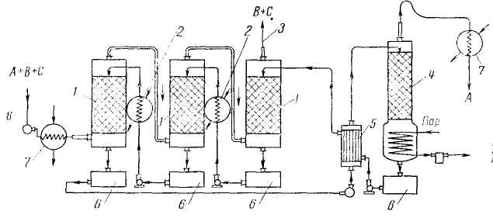
Рис. 14.4. Схема абсорбционной установки: / — абсорберы; 2— холодильники абсорбента; 3— отвод абгазов (В, С); 4 — десорбер; 5 — подогреватель; 6 — сборники абсорбента; 7 — холодильник; 8 — ввод абсорбтива

Повышение температуры Δt в абсорбере при нарушении режима охлаждения абсорбента (или смеси) можно определить исходя из следующих соображений.
Количество тепла Q, выделяющееся при абсорбции, идет на нагревание абсорбента G_{ж} и газовой смеси G_{r}. В результате их температура поднимается на величину Δt по сравнению с t_{нач}:
Q = G_{ж}c_{ж}Δt+G_{г}c_{г}Δt, (14.7)
откуда
, (14.8)
где с_{ж} и с_{г}— удельные теплоемкости абсорбента и смеси газов. Значит, в абсорбере установится температура
t_{Р}=t_{нач}+Δt. (14.9)
При оценке опасности образования горючей среды в промежуточных емкостях, где находится насыщенный поглощаемым компонентом абсорбент, концентрацию горючих веществ в паровом пространстве следует находить как отношение суммы их парциальных давлений к общему давлению (согласно закону Дальтона), а концентрационные пределы определять по формуле Ле Шателье. " При заполнении промежуточных емкостей насыщенным абсорбентом возможно образование горючих концентраций в местах выброса паровоздушной смеси наружу через дыхательные трубы. Поэтому емкости оборудуют дыхательными клапанами, дыхательные трубы выводят за пределы производственных помещений и защищают огнепреградителями.
Повреждение абсорбционных аппаратов может быть вызвано повышением давления и коррозией.
Давление в аппарате увеличивается по мере возрастания гидравлического сопротивления слоя насадки (или тарелок), при загрязнении насадки отложениями солей и другими твердыми отклонениями. Поэтому предусматривается чистка насадки абсорберов от загрязнений в установленные сроки.
Интенсивная коррозия материалов абсорбционных аппаратов наблюдается при абсорбции химически агрессивных газовых смесей (сернистых соединений, галоидопроизводных и др.), а также при использовании в качестве абсорбентов водных растворов кислот и щелочей. Поэтому предусматривается применение коррозионно-стойких материалов, использование поверхностных методов защиты стенок аппаратов от коррозии, контроль за степенью износа материала.
В качестве специфических источников зажигания при осуществлении процесса абсорбции могут выступить пирофорные соединения (например, сульфиды железа), которые откладываются на стенках аппаратов, поэтому при остановке аппаратов на чистку и ремонт следует предпринимать соответствующие меры предосторожности: медленное окисление в процессе продувки аппаратов водяным паром, увлажнение стенок аппарата.
Пожарная опасность процессов десорбции, поскольку они чаще всего осуществляются перегонкой насыщенного абсорбента, может быть оценена с использованием методов, изложенных в главе 13 данного учебника.

§ 14.2. Пожарная профилактика процессов адсорбции и рекуперации

Адсорбция — поглощение (концентрирование) веществ из растворов или газов на поверхности твердого тела. Адсорбируемое вещество (то, которое получается в результате адсорбции) называется адсорбатом; тело, на котором происходит адсорбция, — адсорбентом. Адсорбция применяется для очистки воды, газов, в вакуумной технике и др. Адсорбенты обладают избирательными свойствами и обратимостью, благодаря чему имеется возможность выделять поглощенные ими вещества путем десорбции.
Адсорбция широко используется в промышленности при очистке и осушке газов, разделении смеси газов или паров, в частности при извлечении летучих растворителей из смесей их с воздухом или другими газами. Особое значение адсорбция имеет при решении проблемы улавливания отработанного растворителя и возвращения его в технологический цикл, то есть для осуществления процесса рекуперации. Рекуперация обеспечивает сокращение безвозвратных потерь ценных растворителей; оздоровление условий труда; снижение уровня пожарной опасности производств.
В качестве адсорбентов (поглотителей) используются твердые пористые вещества с большой удельной поверхностью. Адсорбенты характеризуются поглотительной (адсорбционной) способностью, определяемой концентрацией поглощаемого газа (пара) в единице массы или объема адсорбента. Но поглотительная способность адсорбента зависит также от температуры и давления, при которых происходит процесс адсорбции, а также от концентрации поглощаемого вещества. Максимально возможная (при данных условиях) поглотительная способность адсорбента называется его равновесной активностью. В промышленности в качестве адсорбентов применяются активированные угли, силикагель, цеолиты, иониты.
Активные угли — высокопористые вещества, полученные путем сухой перегонки углеродсодержащих веществ (дерева, бурого угля и др.) и их активирования (для повышения пористости). Удельная поверхность активных углей 600...1700 м²/г; насыпная плотность 400...600 кг/м³. Недостатком активных углей является их способность гореть и самовозгораться. Применяются в основном для рекуперации летучих растворителей.
Силикагель представляет собой микропористое тело, полученное прокаливанием геля поликремниевой кислоты. Состоит из SiO₂. .Удельная поверхность 400...770 м²/г. Негорюч. Механически прочен. Применяется главным образом для осушки газов.
Цеолиты (молекулярные сита) — природные минералы или искусственные соединения (алюмосиликаты). Имеют высокую избирательную способность. Применяются для осушки и очистки газов и жидкостей.
Иониты. Неорганические иониты — природные и синтетические алюмосиликаты, гидроокиси и соли поливалентных металлов; органические иониты — ионообменные смолы. Применяются для умягчения воды, извлечения из растворов следов металлов, очистки сахарных сиропов, лекарств и т. п.
Движущей силой процесса адсорбции, обусловливающей поглощение компонента из смеси, является разность между рабочей концентрацией поглощаемого вещества и концентрацией этого компонента в условиях равновесия.
Молекулы поверхностного слоя адсорбента вследствие некомпенсированности межмолекулярных сил обладают избыточной энергией, а поверхность адсорбента — свободной поверхностной энергией. При адсорбции частицы газа или пара под действием свободной энергии концентрируются и удерживаются на поверхности адсорбента. В момент полного насыщения адсорбента наступает равновесие между концентрациями взаимодействующих фаз. Зависимость между равновесными концентрациями имеет вид
, или , (14.10)
где х — концентрация поглощаемого компонента в адсорбенте, кг/кг; (/ — концентрация поглощаемого компонента в газе (паре), кг/кг; р — парциальное давление поглощаемого вещества в парогазовой смеси; А, В, п — константы, зависящие от свойств поглощаемого вещества, адсорбента, а также от температуры процесса.
Уравнение материального баланса процесса адсорбции имеет
вид:
Gг(у_{н}—у_{к}) = G_{адс}(х_{к}—х_{н}), (14.11)
где G_{r} — массовый расход инертной части парогазовой смеси; G_{адс} — расход адсорбента; у_{н}, у_{к}— начальная и конечная относительные концентрации извлекаемого компонента из парогазовой смеси; х_{н}, х_{к} — начальная и конечная относительные концентрации извлекаемого компонента в адсорбенте.
На протекание процесса адсорбции оказывают влияние следующие факторы.
1. Свойства адсорбента, его статическая и динамическая активность. Под статической активностью понимают количество вещества, поглощаемое единицей массы (или объема) адсорбента из неподвижной газовой смеси до установления состояния равновесия. Под динамической активностью понимают количество вещества, поглощаемое единицей массы (или объема) адсорбента при движении через него газовой смеси до момента «проскока». Динамическая активность всегда меньше статической активности, так как в условиях движения газа не достигается равновесное состояние в системе газ—твердое тело.
2. Температура газовой смеси, с повышением которой процесс адсорбции ухудшается. Адсорбцию следует проводить при сравнительно низких температурах. При повышенных температурах извлекают поглощенное вещество из адсорбента, т. е. ведут процесс десорбции.
3. Давление газовой смеси, с повышением которого процесс адсорбции улучшается. Адсорбцию следует проводить при повышенном давлении. Понижение давления способствует процессу десорбции.
4. Свойства поглощаемых веществ. Из смеси газов и паров в первую очередь и в большем количестве поглощается тот компонент, который имеет более высокую температуру кипения (меньшее давление насыщенного пара). Поэтому из паровоздушной смеси поглощаются пары растворителей (бензина, ацетона и др.), а не кислород или азот воздуха.
Адсорбция осуществляется в специальных аппаратах, называемых адсорберами. Адсорберы бывают непрерывного действия (с движущимся или «кипящим» слоем адсорбента) и периодического действия (с неподвижным слоем адсорбента). На рис. 14.5 показана схема работы адсорбера непрерывного действия. Адсорбент поступает сверху, а газ снизу. В области «кипения» (над решеткой) происходит контакт между адсорбентом и газовой смесью, в результате которого улавливаемый компонент переходит из смеси в адсорбент. Отработанный адсорбент уходит по трубе вниз, а газ идет в циклонное устройство 2, в котором освобождается от адсорбента и покидает аппарат через верхний штуцер.
Адсорберы периодического действия бывают горизонтальные, вертикальные, кольцевые. Принцип их работы одинаков. На рис. 14.6 показано устройство вертикального адсорбера периодического действия. В корпусе 8 размещается слой адсорбента (активного угля) 9. Загрузка свежего адсорбента осуществляется через люк 4. Паровоздушная смесь подается на адсорбцию через штуцер 5. Отвод воздуха с непоглощенными парами осуществляется через патрубок 12.
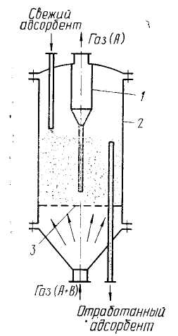
Рис. 14.5. Схема однокамерного адсорбера с кипящим слоем поглотителя: 1 — корпус; 2 — циклон;
3 — решетка

Активированный уголь выдерживает около 1000 циклов поглощения, после чего подлежит замене. Выгрузка угля осуществляется через разгрузочный люк 2. Паровоздушная смесь по специальной линии подается в адсорбер, где проходит через слой адсорбента. Через какое-то время уголь насыщается парами растворителя и поглощение практически прекращается. Этот момент, называемый «проскоком», определяется исходя из концентрации паров растворителя в отходящей паровоздушной смеси. Процесс адсорбции прекращают. Насыщенный уголь подвергают десорбции.

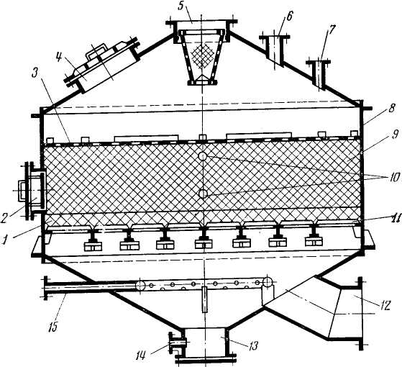
Рис. 14.6. Вертикальный угольный адсорбер: / — слой гравия; 2 — разгрузочный люк; 3 — сетка; 4 — загрузочный люк с предохранительной мембраной; 5 — патрубок подачи паровоздушной смеси (ПВС);
6 — отвод пара при десорбции; 7 — патрубок предохранительного клапана; 8 — корпус; 9 — уголь;
10 — гнезда для термопар; // — колосниковая решетка; 12 — отвод воздуха; 13 — смотровой люк;
14 — отвод конденсата; 15 — подача водяного пара

Десорбция осуществляется путем продувки угля водяным паром, который подается по специальному паропроводу в перфорированную кольцевую трубу 15. При прохождении пара через уголь пары растворителя из угля переходят в водяной пар за счет разности концентраций и нагревания угля: при нагревании адсорбента его поглотительная способность уменьшается.
Часть поступающего в адсорбер пара (особенно в первый период десорбции) конденсируется при соприкосновении с холодным углем, корпусом и другими конструкциями аппарата. В результате уголь делается влажным, разогревается и становится непригодным для следующего цикла адсорбции. Его следует высушить и охладить. Таким образом, полный цикл работы адсорбера периодического действия включает следующие четыре операции (фазы): адсорбция (поглощение), десорбция (продувка угля паром), сушка угля и его охлаждение. В большинстве случаев промышленные установки работают не по четырехфазному циклу, когда все операции проводятся раздельно, а по двухфазному, когда фазы сушки и охлаждения совмещены с фазой адсорбции (поглощения).
На рис. 14.7 показана технологическая схема двухфазной рекуперационной установки. Такая установка имеет не менее двух адсорберов, один из которых работает на поглощение паров из паровоздушной смеси, а во втором идет процесс десорбции. По воздуховодам / паровоздушная смесь подается в адсорбер 6, который включен на поглощение. Поскольку уголь в начале процесса надо сушить, паровоздушную смесь перед поступлением в адсорбер подогревают в подогревателях 3. После просушки угля подогреватели отключаются, и паровоздушная смесь поступает в адсорбер в холодном состоянии. Уголь охлаждается, и идет нормальный, процесс адсорбции до «проскока». Далее этот адсорбер переключается на десорбцию, второй — на адсорбцию. В процессе десорбции через уголь пропускается водяной пар из линии 13. Образующаяся смесь водяного пара и паров растворителя, извлеченных из адсорбента, направляется в конденсатор 9, где конденсируется. Из получающейся эмульсии (или раствора) отстаиванием (или ректификацией) выделяется чистый растворитель, который возвращается в технологический цикл производства для повторного использования.
Пожаровзрывоопасность процессов адсорбции и рекуперации
Пожаровзрывоопасность данных процессов обусловлена большим количеством легковоспламеняющегося растворителя; возможностью образования горючих концентраций в линиях транспортировки паровоздушной смеси и в адсорберах; горючестью активированного угля, который может самовозгораться; возможностью распространения начавшегося пожара по паровоздушным линиям.
Количество растворителя, обращающегося в процессах адсорбции и рекуперации, зависит от заданной производительности и режима работы данного производства.
На адсорбционной установке растворитель находится в конденсаторах, в аппаратах разделения раствора (или эмульсии), трубопроводах, промежуточных емкостях. Количество растворителя, улавливаемое адсорберами из паровоздушной смеси, можно определить по формуле
G_{P}=V_{nвс} (у_{н} - у_{к}), (14.12)
где G_{p} — количество улавливаемого растворителя; V_{DB}c — объем паровоздушной смеси, поступающей в адсорберы на улавливание растворителя; у_{н}, у_{к} — начальная и конечная концентрации растворителя в паровоздушной смеси до и после адсорбера.

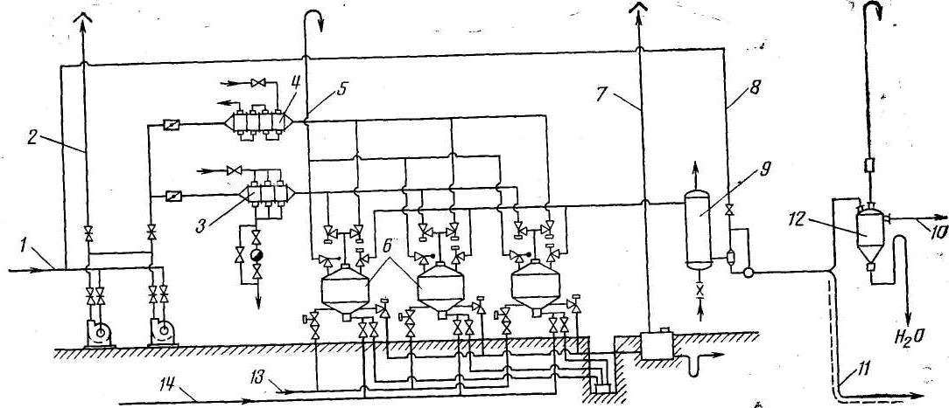

Рис. 14.7. Схема двухфазной адсорбционной установки: / — линия подачи ПВС; 2 — линия аварийного выхлопа; 3 —подогреватель; 4 — холодильник; 5 — линия выброса от предохранительных клапанов;
6 — адсорберы; 7 — линия отработавшего воздуха; 8 — линия возврата паров растворителя в адсорберы;
9 — конденсатор; 10— линия отвода растворителя; // — линия отвода раствора на ректификацию;
12 — сепаратор для разделения образовавшейся эмульсии; 13 - линия подачи водяного пара на десорбцию, 14 — линия подачи воды для тушения угля в адсорберах

Общее количество легковоспламеняющейся жидкости (растворителя), находящейся в аппаратах рекуперационной установки, может достигать десятка тонн и более.
В адсорберах находится много активного угля (адсорбента). Количество угля G_{yr}, необходимое для поглощения растворителя G_{p} и определяемое по формуле (14.12), можно оценить, используя соотношение
G_{p}τ=G_{yr}(x_{к}—х_{н}), (14.13)
откуда
, (14.14)
где Gyr — количество активного угля; х_{н}, х_{к} — начальная и конечная относительные концентрации растворителя в адсорбенте; τ — длительность процесса поглощения.
Длительность процесса поглощения можно определить из эмпирического уравнения Н. А. Шилова, полученного для режима параллельного переноса фронта адсорбции:
τ = kH—τ_{о}, (14.15)
где k — коэффициент защитного действия слоя; H — высота слоя адсорбента в адсорбере; τ_{о} — потеря времени защитного действия слоя (время формирования фронта адсорбции).
Отдельные величины, входящие в уравнение (14.15), могут быть определены из графика рис. 14.8, построенного на основе опытных данных. Тангенс угла наклона прямолинейной части кривой на этом рисунке tga равен коэффициенту защитного действия слоя k, т. е. tgα = k. Отрезок, отсекаемый продолжением прямой на оси ординат, соответствует величине то — потере времени защитного действия слоя. Величина τ в современных рекуперационных установках составляет 4...8 ч. Обычно общее количество угля на рекуперационной установке средней производительности составляет 10... 12 т и более. При определении количества угля следует учитывать и резервные аппараты.
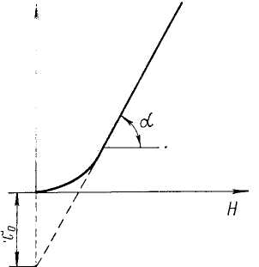
Рис. 14.8. Зависимость времени защитного действия адсорбера от высоты слоя адсорбента

В целях обеспечения наиболее полного улавливания выделяющихся паров и предотвращения попадания их в производственные помещения все рабочие места, машины и другие устройства, связанные с выделением паров летучих растворителей, оборудуются специальными укрытиями с отсосом образующихся вредных паровоздушных смесей. Количество отсасываемого воздуха устанавливается с таким расчетом, чтобы исключить в воздуховодах образование пожаровзрывоопасных концентраций растворителя. Концентрация растворителя в воздуховоде будет равна
, (14.16)
где G_{выд} — количество выделяющегося растворителя; V_{B} — количество отсасываемого воздуха. Эта концентрация должна быть меньше φ_{н}
Из (14.16) следует, что увеличение количества выделяющихся паров растворителя или уменьшение количества отсасываемого воздуха может привести к увеличению ср_{р} до φ_{н} и выше. Тогда рабочая /концентрация у рабочих мест и в воздуховодах становится пожаро-взрывоопасной.
Количество выделяющихся паров растворителя может увеличиться в двух случаях: при увеличении скорости испарения (в результате изменения температурного режима и повышения содержания растворителя в полуфабрикатах по сравнению с нормой); при увеличении площади испарения (в результате перегрузки рабочих мест, разлива растворителей, обработки изделий с большей, чем по проекту, удельной поверхностью). Меры пожарной профилактики состоят в следующем.
1. Контроль за температурным режимом технологического процесса (автоматическое регулирование температуры).
2. Ограничение количества растворителей (или количества изделий) на каждом рабочем месте.
3. Проведение поверочных расчетов для оценки концентрации горючих паров, образующихся в случае применения других более летучих растворителей.
Количество отсасываемого воздуха может уменьшиться при остановке вентиляторов (или уменьшении их производительности); при подключении к действующей системе отсосов дополнительных рабочих мест; при повреждениях паровоздушных линий. Меры пожарной профилактики предусматривают:
1) резервирование вентиляционных агрегатов. Для исключения возможности прекращения отсоса паров рекуперационная установка должна иметь не менее двух вентиляторов, один из которых является резервным. Резервный вентилятор должен включаться и: вручную, и автоматически (при остановке работающего агрегата);
2) электроснабжение вентиляторов от двух независимых источников питания;
3) оборудование специальной трубы аварийного выхлопа (рис. 14.8) на случай выхода из строя адсорберов и, других аппаратов, когда рекуперационная станция не сможет принимать паровоздушную смесь;
4) непрерывный (или периодический) контроль за концентрацией летучего растворителя в паровоздушной смеси в аппаратах, а также в воздухе цеха;
5) остановка технологического процесса во всех случаях прекращения работы основных и резервных вентиляторов;
6)контроль за температурой угля в адсорберах (рис. 14.7): повышение температуры угля в процессе поглощения паров и в начальной фазе десорбции (пока водяной пар еще не понизил концентрацию кислорода в аппарате до безопасного уровня) может привести к повышению концентрации растворителя в паровоздушной смеси до опасной величины.
Возможные источники зажигания при осуществлении процессов адсорбции и рекуперации
В качестве специфических источников зажигания могут быть искры удара и трения, а также очаги самовозгорания активного угля.
Искры удара и трения образуются при неисправностях вентиляторов (при повреждении лопастей, разрегулировке зазора между корпусом и ротором, вибрации вала ротора, износе подшипников и т. д.) и при попадании в вентилятор посторонних предметов (например, гравия из неисправного огнепреградителя, болтов, гаек, инструмента и т. д.).
Во избежание воспламенения от искр и удара трения предусматривается применение взрывобезопасных вентиляторов и электродвигателей к ним во взрывозащищенном исполнении; систематический контроль за техническим состоянием подшипников, ротора вентилятора, величиной зазоров; исключение применения при текущем ремонте и обслуживании ударного инструмента из искрообразующих материалов.
Самовозгорание активного угля — наиболее характерная причина воспламенения горючих смесей в адсорберах. Склонность активных углей к самовозгоранию зависит от температуры их активации, величины удельной поверхности, условий теплоотдачи, щелочности и др. Самовозгоранию сильнее всего подвержены свежеизготовленные активные, угли, еще в достаточной, мере не окисленные.
О склонности угля к самовозгоранию судят по величине температуры самовоспламенения и самонагревания. Чем ниже значение этих температур, тем больше склонность углей к самовозгоранию, тем большую они представляют опасность.
Температура самовоспламенения угля понижается (и тогда уголь представляет большую опасность) в следующих случаях. 1. При низком температурном режиме активации (при термической обработке угля водяным паром), что видно из табл. 14.1.
Таблица 14.1
Температура активации угля, ° С | 450 | 600 | 800 | 1000
Температура самовоспламенения угля,°С . | 169 | 340 | 400 | 457
При повышении температуры обработки в угле остается меньше летучих веществ.
2. При уменьшении крупности зерен, когда отвод тепла из зоны окисления затруднен.
3. При увеличении удельной поверхности угля.
4. При щелочной реакции угля
5. При увеличении высоты слоя угля.
Если известны условия, при которых работает уголь в адсорбере, можно определить температуру самовоспламенения угля 1_{С}в и длительность t процесса самовозгорания в данных конкретных условиях. Для этого используют следующие зависимости:
Lg t_{cв}=Аp+a_{p}lgS, (14.17)
lgt_{cв}=А_{B}—a_{B}lgτ, (14.18)
где S — отношение внешней поверхности, ограничивающей данный объем, к объему угля, 1/м; A_{р}, A_{в}, а_{р}, а_{в} — опытные коэффициенты, определяемые для каждой марки угля (приведены в [2]).
Меры против самовозгорания угля в адсорберах следующие:
использование стандартных углей, удовлетворяющих техническим условиям по крупности, прочности, количеству пыли, температуре самовоспламенения и другим показателям;
контроль за температурой работающего угля;
соблюдение требований относительно высоты слоя угля.
Безопасная высота слоя угля в адсорбере H_{доп} может быть получена с использованием формулы (14.18), из которой определяется величина S по температуре t_{св}- Из выражения
, (14.19)
(где F — внешняя геометрическая поверхность слоя угля, V — его объем) определяется допустимая высота слоя угля H_{доп}. Например, для слоя угля цилиндрической формы
(рис. 14.6)
. (14.20)
где D — внутренний диаметр адсорбера; H_{доп} — высота слоя угля. Из (14.20)
. (14.21)
Полученное по формуле (14.21) значение H_{доп} необходимо сравнить со значением, полученным при конструктивно-экономическом обосновании адсорбера и при Н_{ДОп}<Н, с фактической высотой слоя адсорбента и сделать вывод о пожаровзрывоопасности аппарата.
Количество одновременно работающих адсорберов в рекуперационной установке определяют исходя из скорости движения паровоздушной смеси в свободном сечении адсорбера, которую называют фиктивной скоростью и обозначают w₀:
, (14.22)
Откуда
,
где V_{CM} — максимальное количество паровоздушной смеси, поступающее на рекуперационную установку; w₀ — фиктивная скорость смеси в адсорбере (находится в пределах 0,2...0,3 м/с);
D — внутренний диаметр адсорбера; п — число адсорберов, одновременно работающих на поглощение.
Расчетная длительность процесса адсорбции должна быть меньше длительности процесса самовозгорания, определяемой по формуле (14.18).
Меры пожарной профилактики предусматривают:
контроль за температурой активного угля в адсорберах. Для этого в адсорберах есть специальные гнезда для термопар (рис. 14.7);
контроль за изменением свойств активного угля. Для взятия проб в аппаратах предусмотрены специальные люки (рис. 14.7);
использование увлажненного пара (вместо перегретого) в начальный период десорбции;
защиту адсорберов предохранительными и взрывными мембранными клапанами.

Возможные пути распространения пожара

На рис. 14.9 показана схема движения паровоздушной смеси от рабочих мест в цеху на рекуперационную станцию. Согласно рисунку, следует иметь в виду два основных случая при анализе возможных путей распространения пожара.
Первый случай, когда воспламенение паровоздушной смеси произошло на рабочем месте в производственном помещении. Пламя может распространиться по воздуховодам на рекуперационную станцию (по движению потока паровоздушной смеси) и на соседние аппараты или соседние помещения (по ответвлениям воздуховодов, навстречу потоку паровоздушной смеси).

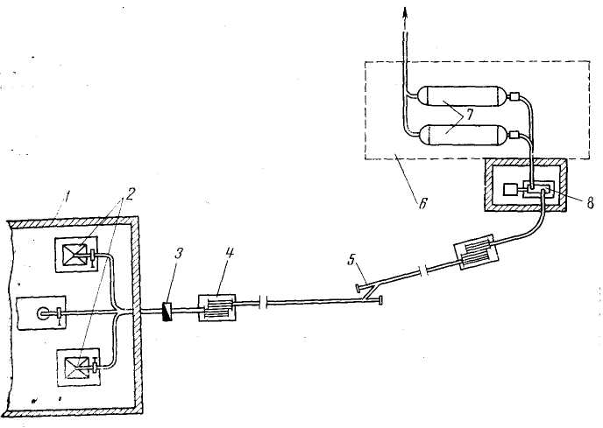
Рис. 14.9. Схема подачи чикл воздушной смеси из цеха на рекуперационную станцию:
1 — производственный цех; 2 — рабочие места с использованием огнеопасных растворителей; 3 — циклон; 4 — огнепреградитель; 5 — мембранные предохранительные клапаны; 6 — рекуперационная станция;
7 — адсорберы; 8 — вентилятор с приводом

Второй случай, когда воспламенение произошло на рекуперационной станции. Огонь может распространиться в сторону производственных помещений (против потока паровоздушной смеси).
Распространение пожара против потока паровоздушной смеси возможно тогда, когда скорость потока меньше скорости распространения пламени. Поэтому скорость движения паровоздушной смеси в воздуховодах устанавливают 10...12 м/с, что удовлетворяет условиям обеспечения безопасности и экономическим требованиям.
Во избежание распространения пламени по воздуховодам их защищают огнепреградителями, например, гравийного типа. Схема устройства такого огнепреградителя представлена на рис. 8.2.
Защите огнепреградителями подлежат все линии при выходе их из производственных помещений, а также магистральный воздуховод перед вводом его на рекуперационную станцию. Методика расчета огнепреградителей и мембранных клапанов изложена в главах 7 и 8 данного учебника.
Для очистки паровоздушной смеси от механических примесей (пыли, ниток, пуха, порошка и др.), которые могут оседать в воздуховодах и способствовать распространению пожара, применяют мокрые (например, масляные) фильтры или устанавливают циклоны.
Если возможно детонационное горение в воздуховодах, их защищают мембранными взрывными клапанами, которые устанавливают на поворотах линий или на прямых участках, как это показано на рис. 14.9. Кроме того, предусматривается:
устройство задвижек на рабочих местах и воздуховодах для отключения линий в случае пожара;
устройство кнопок дистанционной остановки соответствующих вентиляторов при возникновении пожара и угрозе его распространения;
ограничение количества активного угля на площадке рекуперационной станции. Запас угля и получаемый растворитель следует хранить на соответствующих складах;
подключение адсорберов к противопожарному водопроводу для возможности тушения угля водой при его загорании (тушение водяным паром неэффективно).

Глава 15. ПОЖАРНАЯ ПРОФИЛАКТИКА ПРОЦЕССОВ ОКРАСКИ И СУШКИ ВЕЩЕСТВ И МАТЕРИАЛОВ

Процессы окраски (покрытия, пропитывания краской) и сушки (делающие вещество сухим) имеют широкое распространение во всех отраслях народного хозяйства. Окраска применяется для защиты изделий от коррозии и гниения и придания им красивого внешнего вида. Сушка позволяет придать материалам необходимые свойства, удешевить транспортировку, удлинить сроки хранения. Чаще всего сушка следует непосредственно за окраской изделий или материалов.
Процессы окраски и сушки, как правило, характеризуются высокой пожарной опасностью.

§ 15.1. Пожарная опасность и профилактика процесса окраски

Окраска подготовленных поверхностей осуществляется нанесением на них лакокрасочных материалов (лаков, красок, эмалей). Лаки представляют собой растворы пленкообразующих веществ (льняного, конопляного и др. масел; естественных и искусственных смол: канифоли, шеллака, фенол-формальдегидных смол, эфиров целлюлозы) в летучих органических растворителях (бензине, уайт-спирите, бензоле, толуоле, скипидаре, спирте и др.). Краски — это смеси растворителей, пленкообразователей и нерастворимых пигментов (белил цинковых, литопона, охры, окиси хрома, сурика свинцового и др.). Эмали — это смеси лаков (масляных, нитроцел-люлозных и др.) и пигментов.
Нанесение лакокрасочных материалов на поверхности осуществляется различными способами: кистями, вальцами, воздушным распылением (пульверизацией), распылением в электрическом поле высокого напряжения, струйным обливанием с последующей выдержкой в парах растворителя, безвоздушным распылением с подогревом и без подогрева лакокрасочных материалов, окунанием, способом лаконалива.

Окраска распылением лакокрасочного материала

При окраске воздушным распылением (пульверизацией) лакокрасочный материал распыляют при помощи сжатого воздуха на мельчайшие частицы, которые направляют на окрашиваемую поверхность для покрытия ее ровным слоем. Достоинство способа в том, что он позволяет окрашивать поверхности самых различных конфигураций. Вместе с тем он имеет ряд существенных недостатков:
1) большой расход лакокрасочных материалов из-за образования тумана и неполного попадания краски на окрашиваемую поверхность;
2) большая пожароопасность процесса из-за возможности образования горючих смесей паров растворителей с воздухом внутри окрасочных камер, воздуховодов и в прилегающих помещениях;
3) высокая вредность среды.
Промышленные установки для осуществления окраски воздушным распылением имеют краскораспылители, красконагнетательный бак, масловодоотделитель, компрессор, распылительную камеру с системой отсоса паров, соединительные трубы и шланги. Краска (лак) и воздух к распылителям могут подаваться по централизованной системе или от индивидуальных установок. Устройство и принцип работы индивидуальной установки показаны на рис. 15.1. Сжатый воздух от компрессора (воздушного насоса) поступает в масловодоотделитель 8, где, проходя через фильтр 7, очищается от частичек масла и конденсирующейся влаги. После масловодоотделителя часть воздуха через редуктор 3 поступает в красконагнетательный бак 5, где создает заданное давление для выдавливания краски в распылитель, а другая часть воздуха под давлением поступает в краскораспылитель.
Для создания нормальных санитарно-гигиенических условий при окраске и для удаления огнеопасных паров растворителей окраску проводят в специальных окрасочных камерах. Камеры оборудуют вентиляционной установкой и фильтрами для улавливания частиц краски и очистки воздуха.
Более прогрессивным является способ безвоздушного распыления краски. Этот способ применяется для окраски крупногабаритных изделий, которые не представляется возможным поместить в окрасочные камеры. Такие изделия окрашивают на местах сборки. Краска находится под высоким давлением. При выходе ее из пистолета в атмосферу (вследствие перепада давления) резко повышается упругость паров растворителя, мгновенно испаряется легколетучая часть лакокрасочного материала, происходит его дробление.
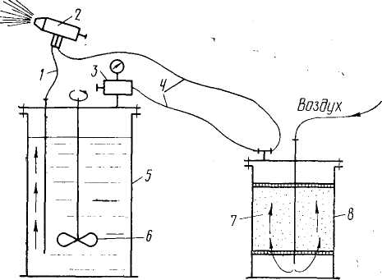
Рис. 15.1. Схема индивидуальной установки для окраски воздушным распылением: 1 — шланг подачи краски; 2 — краскораспылитель; 3 — редуктор; 4 — шланги подачи воздуха; 5 — красконагнетательный бак; 6 — мешалка; 7 — фильтровальный материал с поглотителем; 8 — масловодоотделитель

Этот способ дает лучшее качество окраски по сравнению с пневматическим, удельный расход лакокрасочного материала сокращается вследствие уменьшения туманообразования. Сокращается и расход растворителя, так как этот способ позволяет распылять более вязкие лакокрасочные материалы. Таким образом, этот способ окраски является менее пожаровзрывоопасным: при его использовании сокращается образование красочного тумана.
В последнее время стал широко применяться способ нанесения лакокрасочных материалов под высоким давлением без нагрева. Его иногда называют механическим распылением. Сущность способа в использовании изменяющихся свойств лакокрасочного материала при больших перепадах давления. При перепадах давления 10...20 МПа при выходе из сопла даже холодного лакокрасочного материала образуется мелкодисперсный факел. Сокращаются потери на туманообразование, уменьшается вероятность образования пожаровзрывоопасных концентраций.
Пожарная опасность процессов окраски обусловлена свойствами применяемых лакокрасочных материалов, в составе которых находится 50...60% и даже 70...80% легковоспламеняющихся растворителей, большим количеством образующихся при испарении растворителей паров, наличием источников зажигания и разветвленных путей распространения начавшегося пожара. Наиболее пожаровзрывоопасен способ распыления сжатым воздухом, при котором образуется пожаровзрывоопасная смесь мельчайших взвешенных частиц лака или краски в воздухе.
Важнейшей мерой против образования горючей среды является . устройство вентиляции с целью отсоса паров из мест окраски изделий. Поэтому предусматривается проводить окраску в камерах с постоянным воздухообменом или в непосредственной близости от заборных устройств воздуховодов, отсасывающих пары ЛВЖ. Рабочие места, на которых ведутся окрасочные работы, изолируются от окружающей среды производственных помещений. Не допускается объединение вентиляционных систем окрасочных кабин и других помещений. Лакокрасочные материалы, уносимые вентилируемым воздухом, улавливаются при помощи фильтров или распыленной воды, очищаемой в ловушках. Вентиляционная система должна иметь автоматическую блокировку, обеспечивающую прекращение подачи краски при остановке вентилятора.
Важное значение имеет скорость движения воздуха через рабочие проемы окрасочных кабин. Она должна быть больше, чем скорость диффузии паров растворителей в сторону цеха.
Количество воздуха Q, которое необходимо пропустить через окрасочную кабину для обеспечения безопасных условий, определяют по формуле
Q=Fv_{np}α, (15.1)
где F — сечение открытых проемов камеры; v_{П}р — скорость движения воздуха в проемах камеры (принимается 1 м/с; для токсичных веществ 1,3 м/с); a — коэффициент, учитывающий подсос через неплотности кабины (принимают равным 1,1...1,2).
При окраске больших изделий (вагонов, троллейбусов и т. п.) вентиляция предусматривается па принципу вентилирования ограниченного участка изделий, который в данный момент окрашивается. При этом изделие перемещается относительно вентиляционной установки или, наоборот, вентиляционная установка перемещается относительно изделия. Скорость отсасываемого воздуха на рабочем месте должна быть не менее 1 м/с. В камерах и воздуховодах предусматривается установка газоанализаторов, которые рекомендуется блокировать с работой вентиляторов и системой краскоподачи.
Важным направлением по уменьшению пожарной опасности процессов окраски является замена легковоспламеняющихся и горючих растворителей, пленкообразователей и лаков на пожаробезопасные. Например, олифу можно заменить эмульсионными разбавителями (вода с эмульгатором — мылом); применять водорастворимые бакелитовые лаки и негорючие хлорированные углеводородные растворители (трихлорэтан, четыреххлористый углерод).
Специфическими источниками зажигания в процессах окраски являются искры удара и самовозгорание отходов, в состав которых входят нитролаки, льняное масло, эмаль, а также самовозгорание отложений лакокрасочных материалов в воздуховодах. Поэтому профилактическими мероприятиями предусматривается: 1) удаление из помещений отходов лакокрасочных материалов; 2) очищение воздуховодов от отложений лакокрасочных материалов; 3) контроль за исправностью оборудования; отсутствие искр удара и трения при работе вентиляторов и при пользовании инструментом.
В окрасочных цехах возникший пожар может получить быстрое распространение и развитие. Этому способствует:
наличие большого количества горючего окрасочного материала;
горючесть самих окрашенных изделий, по которым может распространиться горение;
вентиляционная система, по которой пламя может распространиться в смежные цеха и этажи.
Поэтому мерами пожарной профилактики предусматривается:
ограничение количества горючих материалов и веществ, находящихся непосредственно в окрасочных цехах;
прокладка вентиляционных воздуховодов по кратчайшему пути непосредственно наружу или в очистительные устройства;
устройство огнепреградителей и огнезадерживающих заслонок, особенно на ответвлениях от кабин и агрегатов;
очистка кабин от отходов, а воздуховодов от отложений лакокрасочных материалов.

Окраска окунанием и обливанием

Способ окраски окунанием находит применение при конвейерной технологии, когда окрашенные изделия сразу подаются на сушку. Изделия окунают в ванну с помощью подъемных устройств. Если объем ванны превышает 0,5 м³, оборудуется специальная окрасочная камера с вытяжной вентиляцией (рис. 15.2).
Способ обливания мало чем отличается от окунания. Струйное обливание и обливание с последующей выдержкой в парах растворителя заключается в том, что изделие обильно обливают краской и направляют в камеру или туннель, в которых находятся пары растворителя. Здесь лишняя краска с изделия стекает, а оставшаяся равномерно покрывает его поверхность.
Этот способ окраски имеет ряд преимуществ по сравнению с другими: сокращаются расходы лакокрасочных материалов; имеется возможность применять конвейеры; создаются благоприятные условия для автоматизации процесса, в том числе и для автоматизации систем противопожарной защиты; резко уменьшается количество краски в системе (по сравнению с окраской окунанием), что способствует уменьшению масштабов возможного пожара.
В мебельной промышленности широко используется окраска способом лаконалива, осуществляемая с помощью лаконаливных машин. Основным элементом таких машин является лаконаливная головка. Из головки лак вытекает в виде бесконечной тонкой широкой пленки, которая ложится на движущийся по конвейеру окрашиваемый мебельный материал. Образующиеся пары отсасываются. Окрашенный материал идет в сушилку.
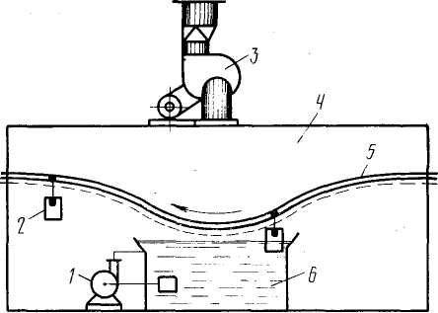
Рис. 15.2. Схема окрасочной камеры для окраски окунанием: / — циркуляционный насос для перемешивания краски; 2 — окрашенное изделие; 3 — вентилятор; 4 — камера; 5 — монорельс конвейера; 6 — ванна с краской; 7— сливная труба

Горючая среда при окраске окунанием и обливанием может образоваться в окрасочных агрегатах, вентиляционных воздуховодах, емкостях с лакокрасочными материалами, а также в производственных помещениях. С изделий обильно стекает краска в приемники, происходит испарение растворителей с поверхности ванн и изделий как в момент окраски, так и при следовании изделий на сушку. При нарушении работы вентиляционных систем могут образоваться пожаровзрывоопасные смеси. Специфические источники зажигания такие же, как и ранее рассмотренные. По возможности распространения пожара рассматриваемый способ более опасен, так как здесь может произойти горение большого количества лакокрасочного материала, находящегося в желобах, емкостях, сборниках, коммуникациях.
Для предотвращения образования горючей среды необходим хороший воздухообмен, который исключал бы образование взрывоопасных концентраций. Это достигается при скорости движения всасываемого воздуха в торцовых проемах камер 1,0...1,5 м/с.
В вентиляционной системе предусматриваются две подсистемы. Первая служит для создания воздушных затворов в проемах камер, где размещаются вытяжные щелевые коробки, вторая используется для обеспечения циркуляции воздуха и для поддержания безопасной концентрации паров растворителя внутри камеры. Часть циркулирующего воздуха выбрасывается в атмосферу. Предусматриваются: автоматическая блокировка, позволяющая исключать подачу краски при остановке вентиляционных агрегатов; автоматический контроль и сигнализация о появлении опасных концентраций; автоматическое регулирование концентрации паров растворителя в окрасочных камерах.
Во избежание загрязнения краской стен камер и туннелей.рекомендуется лакокрасочный материал (при струйном обливе) подавать снизу. Краска из лотка должна быстро удаляться в сборную емкость. Стенки кабин, лотков и воздуховодов должны очищаться от осевшей краски путем использования специальных растворов.
Предусматривается централизованная подача краски к установкам по системе труб, прокладываемых вне помещений. В схеме централизованной подачи краски имеются емкости, смесители, баки-раздатчики, мерники и другие аппараты, в которых (при нормальной их работе) может образоваться взрывоопасная концентрация. Поэтому предусматривается контроль за соблюдением установленного режима эксплуатации этой установки.

Окраска в электрическом поле высокого напряжения

Суть способа состоит в том, что при введении струи распыленной краски в электрическое поле высокого напряжения частицы ее электризуются и притягиваются к положительному электроду (или заряженной детали) и осаждаются на окрашиваемой поверхности равномерным слоем, с минимальными потерями.
Основными элементами установки для окраски изделий в электрическом поле являются высоковольтное выпрямительное устройство, окрасочная камера с распылителями, сушильная камера, пульт управления и вентиляционная система.
В качестве выпрямителей, предназначенных для получения постоянного тока высокого напряжения (130 кВ), могут применяться полупроводниковые селеновые или ламповые выпрямители. Положительный полюс от выпрямителя подается на землю и на окрашиваемые изделия, отрицательный — на распылители. Управляется установка дистанционно, с пульта управления.
При электроокраске лак может распыляться с помощью пневматических, электромеханических или электростатических распылителей. Недостаток пневматического распыления в том, что часть краски пролетает мимо окрашиваемых изделий; некоторые частицы отскакивают и уносятся потоком вентиляционного воздуха, чем обусловлено значительное образование красочной пыли.
При электромеханическом распылении краски применяют центробежные распылители. Лакокрасочный материал подают на кромку внутренней поверхности чаши, вращающейся со скоростью 1200 2500 об/мин. Распыление происходит за счет центробежной силы и энергии электрического поля. Этот способ позволяет уменьшить потери краски.
При электростатическом распылении краски используют щелевые электростатические распылители, в которых распыление материала происходит с неподвижной коронирующей кромки и только за счет действия сил электрического поля. Применение этого способа эффективно при окраске плоских изделий несложной конфигурации.
Пожарная опасность электроокраски обусловлена распылением окрасочного материала с образованием красочного тумана и наличием электрического поля высокого напряжения. При недостаточном воздухообмене может образоваться горючая среда в зоне окраски и вентиляционной системе. Горючая смесь может воспламениться от искр, которые образуются при нарушении установленного расстояния (не менее 1 м) между окрашиваемой поверхностью к распылителем, а также в случае внезапного значительного повышения напряжения в сети. Источниками зажигания могут быть электрические искры в местах присоединения электропроводов к трансформатору, заземляющему устройству, на пульте управления, а также в других местах, где возможно нарушение изоляции, пробой или замыкание на корпусе.
Мерами пожарной профилактики при электроокраске предусматривается:
устройство надежной вентиляции, обеспечивающей создание такого воздухообмена, при котором исключается образование пожаровзрывоопасных концентраций. Расчетный объем отсасываемого воздуха определяется при скорости его движения в открытых проемах камер 0,4...0,5 м/с. Скорость движения вентилируемого воздуха из кабин и непосредственно из зоны распыления лакокрасочных материалов в сторону вытяжки принимается 0,2...0,5 м/с;
автоматизация подачи лакокрасочного материала в зависимости от изменения режима работы вентиляционного оборудования и электрооборудования;
блокировка, обеспечивающая включение электрооборудования только после пуска вентилятора и автоматическое отключение после остановки последнего;
блокировка дверей окрасочных камер, которая обеспечивает отключение высокого напряжения и остановку вращающихся дисковых распылителей при открытых дверях. В результате исключается выход паров краски из окрасочной камеры в производственное помещение;
устройство стоп-кнопки, обеспечивающей полное отключение всей установки от электрической сети в случае аварии или неисправности.

§ 15.2. Пожарная опасность и профилактика процессов сушки

Сушкой называется тепловой процесс удаления влаги из твердых материалов путем ее испарения и отвода образующихся паров. Влагу можно удалять из материалов и механическими способами, например отжимом, отстаиванием, центрифугированием. Однако более полное удаление влаги достигается при тепловой сушке.
Под влагой понимают любую жидкость (горючую и негорючую), находящуюся в данном материале. Количество влаги, выраженное в процентах, называется влажностью материала. Влажность может быть выражена двояко:
по отношению к общей массе материала (включая и находящуюся в нем влагу):
, (15.2)
где w — относительная влажность;
по отношению к массе абсолютно сухого вещества:
, (15.3)
где w^{c} — влагосодержание.
По физической сущности сушка является сложным диффузионным процессом, скорость которого определяется скоростью диффузии влаги из глубины высушиваемого материала в окружающую среду. Удаление влаги при сушке сводится к перемещению влаги из объема материала к поверхности и переносу ее с поверхности материала в окружающую среду.
Скорость сушки N определяется уменьшением влажности материала за некоторый бесконечно малый промежуток времени, то есть выражается отношением
-. (15.4)
Скорость сушки можно определить графически (рис. 15.3). Для данного материала (при определенной влажности) скорость сушки будет выражаться тангенсом угла наклона касательной, проведенной к точке кривой, отвечающей влажности материала. В общем случае кривая имеет несколько участков, соответствующих различным периодам. В начальный момент (отрезок АВ) материал прогревается, увеличивается интенсивность испарения, влажность уменьшается. В этот период температура поверхности материал t_{M} повышается до температуры мокрого термометра t_{M}._{T}. Скорость сушки возрастает и к концу прогрева достигает максимальной величины (в точке В). После точки В (до точки С) содержание влаги уменьшается по линейному закону. При этом температуры на поверхности и в глубине образца равны температуре мокрого термометрa
(t_{м} = t_{ц}=tм.t = t_{const}) и остаются неизменными. Скорость сушки постоянна. Период ВС называется первым периодом сушки, и характеризуется постоянным коэффициентом теплообмена и постоянной скоростью сушки. Первый период продолжается до критического влагосодержания, характеризующегося точкой С. Начиная с этого момента, температура поверхности материала повышается с течением времени, а скорость сушки уменьшается (кривая CD). Сушка оканчивается при достижении равновесной влажности материала, являющейся предельной, до которой можно высушить материал данным теплоносителем. Период сушки CD называется вторым. Он характеризуется падающей скоростью.

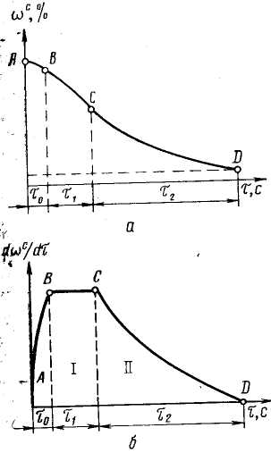
Рис. 15.3. Кривые сушки: a — изменение влажности материала в зависимости от времени сушки; б — изменекие скорости сушки в зависимости от времени

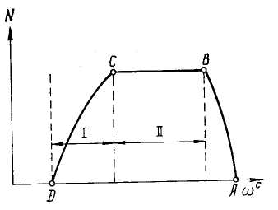
Рис. 15.4. Кривая скорости сушки

Кривые скорости сушки строят в координатах N—w^{c} (скорость сушки — влагосодержание материала). На рис. 15.4 показана кривая скорости сушки, соответствующая графику сушки, представленному на рис. 15.3. Горизонтальный отрезок ВС отвечает периоду постоянной скорости (первый период), отрезок CD — периоду падающей скорости (второй период).
В первый период происходит интенсивное поверхностное испарение свободной влаги. Поэтому скорость большая и постоянная. В точке С наступает момент, когда влага к поверхности должна поступать из глубинных слоев и скорость сушки определяется скоростью внутренней диффузии влаги из глубины материала к его поверхности. Скорость сушки падает вплоть до нуля при достижении равновесной влажности в точке D.
Скорость сушки определяет интенсивность испарения влаги из материала /, которая характеризуется массой влаги G_{B}n, испаряемой с единицы поверхности материала в единицу времени:
. (15.5)
где τ — продолжительность сушки; s — отношение объема высушиваемого материала к его поверхности (s=V/F); p₀ — плотность абсолютно сухого материала; F—поверхность испарения.
Процесс сушки осуществляется в специальных устройствах — сушилках. Существуют разные типы сушилок, отличающиеся по конструкции, способу подвода тепла, способу организации самого процесса, величине давления и другим параметрам.
По конструкции различают камерные, туннельные, шахтные, ленточные, барабанные, вальцовые сушилки, а также сушилки с «кипящим» слоем. По способу подвода тепла сушилки бывают конвективные, контактные, радиационные, специальные (диэлектрические, сублимационные, комбинированные), по способу организации процесса — периодические и непрерывные, по величине применяемого давления — атмосферные и вакуумные.
Конвективные сушилки. В технологических процессах производств они наиболее распространены. На рис. 15.5 показана сушильная установка с конвекционной камерой 3.
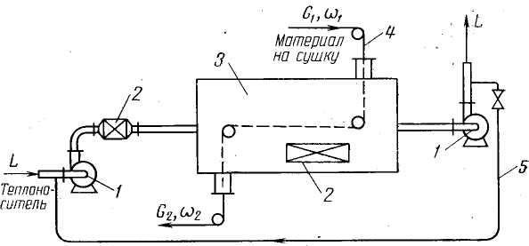
Рис. 15.5. Схема сушильной установки с конвекционной камерой: 1 — вентиляторы; 2 — подогреватели;
3 — сушильная камера; 4 —транспортные приспособления; 5—рециркуляционная линия

Камера непрерывного действия. С помощью транспортных устройств 4 в камере продвигается высушиваемый материал. Сушильный агент вентиляторами / подается в подогреватель 2 и, нагревшись до заданной температуры, поступает в сушильную камеру, где происходит сушка. Теплоноситель насыщается парами жидкости, испаряющейся из высушиваемого материала, и покидает камеру. Высушиваемый материал также выводится из камеры. При сушке с рециркуляцией часть теплоносителя вновь подается в сушильную камеру по рецир-,1цуляционной линии 5, что создает более мягкий режим работы и способствует экономии тепловой энергии.
В конвективных сушилках сушка осуществляется путем непосредственного соприкосновения высушиваемого материала с сушильным агентом (теплоносителем). В качестве теплоносителя используются нагретый воздух, топочные газы в смеси с воздухом, инертные газы, перегретые водяные пары и др. Недостаток конвективного способа сушки — сравнительно низкая интенсивность процесса. Объясняется это тем, что при сушке в глубине материала температура меньше, чем на поверхности, то есть перепад температур имеет отрицательное влияние и тормозит движение влаги к поверхности.
Пожарная опасность конвективных сушилок обусловливается прежде всего наличием горючей среды и возможностью образования взрывоопасных паровоздушных концентраций при нарушении нормального режима эксплуатации. Концентрация пара растворителя в сушильной камере увеличивается в следующих случаях: при увеличении интенсивности испарения (из-за перегрузки камеры, из-за подачи на сушку материалов с более развитой поверхностью испарения или с повышенным содержанием растворителя); при остановке вентилятора (или уменьшении его производительности из-за увеличения сопротивления линий);
при работе сушилки с большим коэффициентом рециркуляции; при повышении температуры в сушилке (из-за интенсификации работы калориферов).
Количество горючей жидкости, испаряющейся из материала, можно определить из уравнения материального баланса сушки:
G_{Bл}=G₁-G₂, (15.6)
где Gвл — количество жидкости, удаляемой из материала при сушке; G₁ — количество материала, поступившего в сушилку; G₂ — количество материала, вышедшего из сушилки.
Если учесть, что количество абсолютно сухого вещества в материале не изменяется (G_{cyx}=const), можно составить уравнение материального баланса по сухому веществу:
(15.7)
где w₁ — влажность материала при входе в сушилку; а»₂ — влажность материала при выходе из сушилки. Из (15.7) следует, что Подставляя в (15.6) вместо G₂ его значение из (15.8), устанавливаем, что количество горючей жидкости, испаряющейся из материала при сушке, можно вычислить, зная количество материала, поступающего в сушилку, и величину влажности до и после сушилки:
. (15.9)
Точно так же можно определить G_{BJl} по известному количеству материала, выходящего из сушилки, и величине влажности до и после сушилки:
(15.I0)
Количество воздуха L, которое следует подавать в сушилку по условиям пожаровзрывобезопасности, можно определить из уравнения материального баланса. При установившемся процессе сушки и при отсутствии потерь количество влаги, поступающее в сушилку с материалом и воздухом, равно количеству влаги, уходящему из сушилки с высушенным материалом и отработанным воздухом:
. (15.11)
где L — количество сухого воздуха, необходимого для сушки; φ_{нач} — массовая концентрация влаги в воздухе до сушилки; φ_{K0H} — массовая концентрация влаги в воздухе после сушилки. Из (15.11) находим:
(15.12)
откуда общий расход воздуха на сушку
или (15.13)
где р_{г} — плотность воздуха при данной температуре; V — объемный расход воздуха.
Когда сушилка работает без рециркуляции и удаляется летучий растворитель, концентрацию φ_{нач} до сушилки можно принять равной нулю. Концентрацию φ_{кон} после сушилки по условиям пожаровзрывобезопасности следует принять равной нижнему пределу воспламенения. Для сушилок, в которых постоянно пребывают люди, φ_{кон} следует принимать равной предельно допустимой концентрации (ПДК) в воздухе рабочей зоны согласно санитарным нормам.
В целях исключения образования взрывоопасных концентраций предусматривается:
контроль за концентрацией паров в сушильных камерах путем отбора проб или с помощью стационарных газоанализаторов;
автоматическое регулирование заданной температуры за счет изменения количества теплоносителя:
автоблокировка, обеспечивающая отключение системы обогрева и прекращение подачи материала в сушилку в случае остановки вентилятора.
В случае сушки измельченных и порошковых материалов возможно образование пылевоздушных взрывоопасных смесей. Концентрацию пыли φ_{п} в таких смесях определяют по формуле
(15.14).
где G_{п} — количество уносимой в воздух пыли; G_{B} — количество воздуха или газа, проходящее через сушильную камеру; w_{B} — скорость движения воздуха в камере;
F_{K}' — площадь сечения камеры; р_{в} — Плотность воздуха.
Количество поступающей в воздух пыли рассчитать очень трудно (определяют исходя из материального баланса производства как разность между расчетным количеством высушенного материала и его действительным количеством, поступившим на склад, ротовой продукции).
Количество подаваемого в сушилку воздуха следует определять Из условия, чтобы концентрация пыли была меньше нижнего предела воспламенения. Если это условие выполнить нельзя, сушку следует производить в среде инертного газа.
В целях пожарной профилактики при сушке измельченных материалов необходимо:
исключить возможность отложения пыли в воздуховодах, на: стенах камер, в калориферах и т. п.;
регулярно производить очистку от пыли камер, оборудования помещений;
тщательно очищать от пыли отработанный воздух с помощью циклонов, фильтров, пенных камер, скрубберов;
защищать сушильные камеры предохранительными взрывными клапанами (при φ_{н}≤65 г/м³)
Источниками зажигания взрывоопасных смесей в конвективных сушилках могут быть искры удара и трения, перегрев и воспламенение высушиваемых материалов и их отходов, самовозгорание высушиваемых материалов и их отходов при контакте с калориферами, а также от разрядов статического электричества ЛВ дымогазовых сушилках искры могут попадать в сушильную камеру из топки при неполном сгорании топлива. В сушилках непрерывного действия при остановке транспортных устройств высушиваемый материал воспламеняется в результате длительного воздействия источников тепла. Мерами пожарной профилактики предусматривается:
автоматическая блокировка, обеспечивающая отключение нагревательных устройств при уменьшении скорости движения или остановке транспортных устройств;
установка автоматических регуляторов температуры для поддержания нормального температурного режима;
очистка камер, помещений, транспортных устройств от пыли и отходов, имеющих склонность к самовозгоранию;
исключение образования искр и выделения теплоты трения при наматывании волокнистых и других материалов на валы барабанов, транспортеров, вентиляторов;
исключение попадания горючих материалов на греющие поверхности калориферов (калориферы рекомендуется располагать в верхней части камеры или вне камер);
заземление металлических элементов сушилок для отвода статического электричества, образующегося при сушке диэлектриков.
Развитию и распространению пожара в сушилках способствуют большое количество сгораемых материалов, система вентиляции, транспортные устройства, технологические проемы. Поэтому мерами пожарной профилактики предусматривается:
исключение перегрузки сушильных цехов высушиваемыми материалами; для каждой сушилки устанавливается предельно допустимая норма загрузки материалом;
оборудование сушилок самостоятельной системой вентиляции, не связанной с вентиляцией цеха;
исключение отложений пыли или горючего конденсата в системе вентиляции; очистка воздуховодов от пыли и других отложений.
Для лучшего уяснения пожарной опасности процесса сушки необходимо рассмотреть устройство и работу некоторых видов сушилок.
В калориферных сушилках (рис. 15.5) теплоноситель (воздух или газ) нагревается в калориферах 2. Они широко используются в промышленности для сушки твердых, сыпучих, волокнистых, измельченных материалов, паст и т. д. Калориферы могут располагаться вне и внутри сушильных камер и обогреваться паром, топочными газами, горячей водой, высокотемпературными теплоносителями, с помощью электротока.
Камерные сушилки (рис. 15.6) работают периодически. Имеют прямоугольную камеру, в которую помещается высушиваемый материал 4 (в вагонетках, лотках, противнях). Циркуляция теплоносителя осуществляется принудительно с помощью вентиляторов /; может применяться и естественная циркуляция. Подогрев осуществляется с помощью калориферов 2.
Туннельные сушилки (рис. 15.7) имеют туннель (длинный коридор), в который поступает влажный материал 8 (на тележках, в вагонах и т. д.). Воздух забирается через жалюзийную камеру 5 вентилятором 6, прогоняется через калорифер 7 и поступает в туннель, где движется противотоком (или прямотоком) относительно движения высушиваемого материала. Сушка может осуществляться методом рециркуляции с использованием шиберов 2 я 3.
Шахтные (полочные) сушилки системы В. И. Строганова (рис. 15.8) применяются для сушки сыпучих материалов (полистирола, синтетических смол, катализаторов и т. д.). Материал, подлежащий высушиванию, подается на верхнюю полку, которая со стоит из пластин, поворачивающихся на 90°.
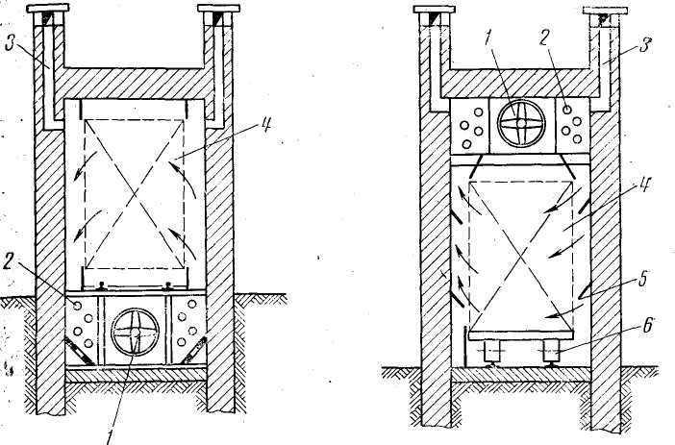
Рис. 15.6. Схема камерной сушилки с внутренними вентиляторами: / — осевые вентиляторы;
2 — калориферы; 3— каналы для воздуха; 4 — высушиваемый материал; 5 — направляющие экраны (щитки); 6 — тележка
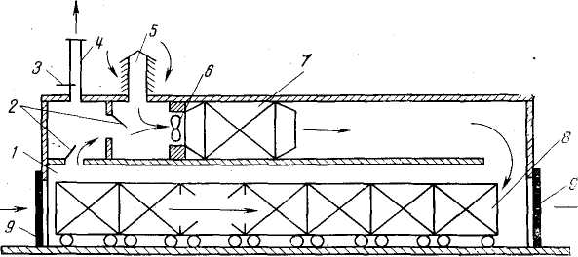
Рис. 15.7. Схема туннельной сушилки: / — сушильная камера; 2, 3 — шиберы для регулирования расхода воздуха; 4 — вытяжная труба; 5 — жалюзийная камера; 6 — осевой вентилятор; 7—калорифер; 8 — высушиваемый материал; 9 — двери

При одновременном повороте всех пластин материал пересыпается на нижележащую полку и далее процесс периодически повторяется. Воздух вентилятором / подается в калорифер 2, подогревается и затем поступает в сушилку, где проходит между полками. Из камеры воздух поступает в циклон 4 и рукавный фильтр 5 на очистку от пыли.
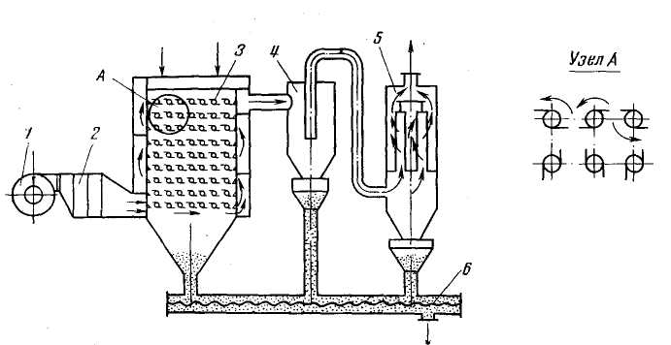
Рис. 15.8. Схема шахтной сушилки с опрокидывающимися полками: / — вентилятор; 2 — калорифер; 3 —поворачивающиеся полки; 4 — циклон; 5 —рукавный фильтр; 6 — шнек для выгрузки высушенного материала
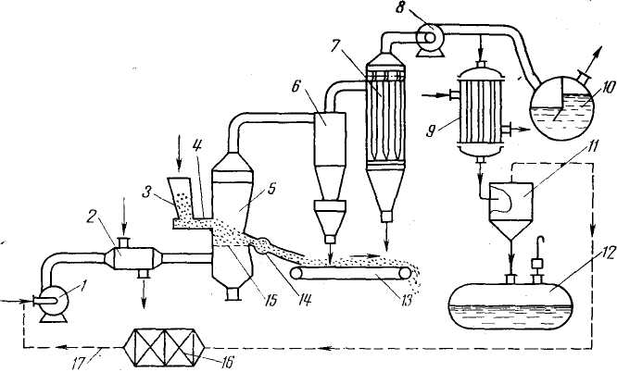
Рис. 15.9. Схема однокамерной сушилки с кипящим слоем: /, 8 — вентиляторы; 2— калорифер;
3— приемный бункер влажного материала; 4 — шнек; 5 — камера; 6 — циклон; 7—батарейный циклон;
9— конденсатор; 10— пенный фильтр для очистки от пыли отработанного газа; // — сепаратор;
12 — сборник горючей жидкости; 13— транспортер; 14 — питатель; 15 — распределительная решетка;
16 — керамический фильтр; 17 — линия инертного газа

Сушилки с «кипящим» слоем (рис. 15.9) используются для сушки сыпучих зернистых материалов, а также материалов, подверженных комкованию (полиэтилен, поливинилхлорид и др.), пастообразных материалов (пигментов, сгущенного молока, красителей), растворов, расплавов, суспензий. Высушиваемый материал (дается в камеру 5 шнеком 4 из бункера 3. Воздух вентилятором / Задается в калорифер 2, где нагревается и направляется в сушильную камеру 5. Проходя через слой высушиваемого материала, воз-ikjFjc переводит частицы во «взвешенное» состояние, высушивает их и направляет в циклонные установки 6, 7 и пенные фильтры 10 очистки от пыли. Высушенный материал через¹ питатель 14 погружает на транспортер 13. Процесс сушки в кипящем слое позволяет во много раз интенсифицировать испарение влаги из материала сокращать (до нескольких минут) продолжительность высушивания.
Дымогазовые сушилки работают с использованием в качестве теплоносителя смеси дымовых газов с воздухом. Топочные газы в большинстве случаев получают в специальных топках при сжигании твердого, жидкого или газообразного топлива. Их разбавляют воздухом до требуемой температуры. Подобного рода сушилки используют для сушки древесины, зерна, древесных отходов, хлопка, зерна, угля, торфа и др.
Дымогазовые сушилки весьма экономичны. По конструкции они бывают туннельными, камерными, шахтными, барабанными, кипящего слоя и т. д. На рис. 15.10 показана схема барабанной дымогазовой сушилки.
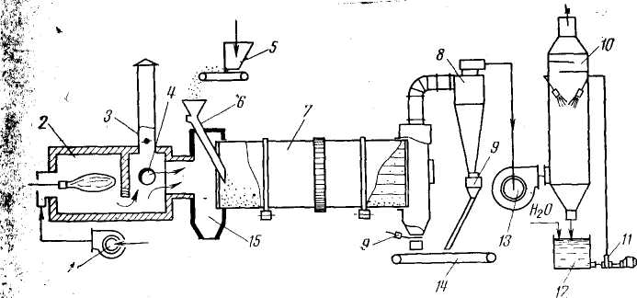
Рис. 15.10. Схема барабанной сушилки: / — вентилятор; 2 — топка; 3 — растопочная труба;
4 — воздухозаборная труба; 5 — питатель-дозатор; 6 — самотечная труба; 7 — сушилка; 8 — циклон;
9 — затворы; 10 — скруббер; 11 — насос; 12 — емкость; 13 — дымосос; 14 — транспортер;
15 — смесительная камера

Высушиваемый материал поступает в барабан 7 КЗ питателя-дозатора 5. Газы из топки 2 поступают в смесительную камеру 15, где смешиваются с воздухом, поступающим из трубы 4, И направляются в сушильный барабан 7. При вращении барабана ..Высушиваемый материал перемешивается с помощью лопаток. Высушенный материал через затвор 9 попадает на транспортер 14.
Отработанные газы направляются в циклон 8, а затем в скруббер 10 для очистки от пыли.
В терморадиационных сушилках тепло, необходимое для высушивания материала, сообщается инфракрасными лучами. К материалу подводятся большие удельные потоки тепла, в десятки paз превышающие соответствующие потоки при конвективной сушке. Однако инфракрасные лучи нагревают только поверхностный слой материала (до 2 мм), поэтому терморадиационная сушка эффективна в основном при высушивании тонколистовых материалов или лакокрасочных покрытий.
Терморадиационные сушилки бывают переносные, камерные, туннельные.
По виду источников энергии различают сушилки ламповые и панельные. Ламповые сушилки представляют собой камеру, в которой высушиваемый материал (изделие) передвигается на конвейере и облучается со всех сторон лампами накаливания. При сушке лакокрасочных покрытий металлических изделий температура воздуха принимается равной 100...110° С, температура изделия 140...170° С, температура лампового излучателя 350...380° С. При сушке окрашенной древесины температура на ее поверхности колеблется в пределах 45...100° С.
В качестве излучателей в панельных сушилках используют пустотелые панели (стальные, чугунные, керамические трубы или плиты), которые обогреваются электроэнергией или газом. Газовый обогрев экономичнее электрического, особенно в случае применения беспламенных панельных горелок. На рис. 15.11 приведена схема сушилки с газовым обогревом.
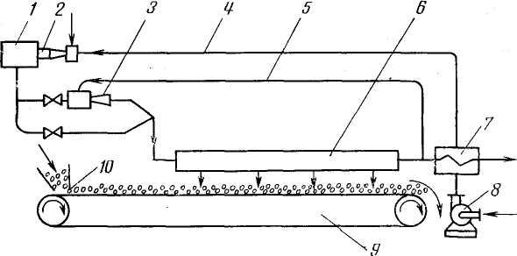
Рис. 15.11. Схема терморадиационной сушилки с газовым обогревом: / — камера сгорания; 2 — газовая горелка; 3 — эжектор; 4 — линия горячего воздуха; 5 — рециркуляционная линия; 6 — панель излучения;
7 — воздухоподогреватель; 8 — вентилятор; 9 — транспортер; 10 — высушиваемый материал
Высушиваемый материал 10 с помощью транспортера продвигается под панелью излучения 6, в которую подают горячие продукты горения газа, поступающие из камеры сгорания /. Тепло отходящих газов используют для нагрева воздуха (в подогревателе 7), поступающего в горелки. Удаление паров из сушильной камеры осуществляется вентилятором.
Особенность пожарной опасности терморадиационных сушилок состоит в том, что воздействие лучистого тепла может привести к самовоспламенению материалов, подвергаемых сушке, или вызвать развитие процессов теплового самовозгорания отходов и горючих отложений. Перегрев и воспламенение горючих материалов может иметь место в следующих случаях: в результате применения ламп .большой мощности или подачи большего количества топлива в газовые горелки; при остановке конвейера (при работающих нагревателях); при уменьшении расстояния между излучателями и высушиваемым материалом.
Количество тепла, которое воспринимает высушиваемый материал от излучателя (в зависимости от расстояния между ними),
можно определить по формуле
, (15.15)
где Q — количество тепла, воспринимаемое материалом; ε_{пр} — приведенный коэффициент излучения; t_{u} t₂ — температура поверхности излучения и температура материала; г — расстояние между излучающей и воспринимающей поверхностями;
H —величина, зависящая от площади излучающей и воспринимающей поверхности, а также от коэффициентов облученности.
Условие пожарной безопасности для терморадиационных сушилок можно записать: q_{м}<q_{кp}, (15.16)
.то есть плотность облучения сгораемых материалов, которые подвергаются терморадиационной сушке, не должна превышать критической плотности теплового потока для данного материала. С учетом того, что F₁=.F₂, a
и , (15.17)
условие (15.16) можно записать:
. (15.18)
где φ₁₋₂ — средний коэффициент облученности; F₁ — площадь излучающей поверхности; F₂ — площадь материала.
При оценке пожарной опасности следует учитывать температуру самонагревания высушиваемых материалов. Пожарная безопасность будет обеспечена в том случае, если температура высушиваемого материала не будет превышать температуры его самонагревания. С учетом сказанного уравнение (15.18) примет вид:
. (15.19)

где t_{Cн} — температура самонагревания высушиваемого материала.
В качестве мер пожарной профилактики при использовании данных сушилок предусматривается:
автоматический контроль за температурным режимом (контролируется температура уходящих газов и поверхностей излучателей);
автоматическое регулирование подачи топлива (или напряжения) при изменении температуры в сушильных камерах;
соблюдение безопасных расстояний между излучателями и высушиваемым материалом;
исключение повреждения ламп и попадания раскаленных спиралей и стекол электроламп на высушиваемый материал (контроль за состоянием ламп, регулярная замена неисправных на новые, использование устройств для охлаждения контактов и цоколей-ламп);
исключение попадания раскаленных кусочков керамики на сгораемый материал (безопасное расположение панелей, контроль за состоянием их поверхностей).
Высокочастотные (диэлектрические) сушилки применяются при высушивании толстослойных материалов. При помощи их сушат древесину, пластмассы, а также другие материалы, обладающие диэлектрическими свойствами.
Высокочастотная сушилка (рис. 15.12) состоит из лампового высокочастотного генератора 3 и сушильной камеры 6. Переменный ток из сети поступает в выпрямитель, затем в генератор, где преобразуется в переменный ток частотой 10³ Гц...25 МГц. Этот ток подводится к пластинам конденсаторов 2 и 5, между которыми движется на ленте высушиваемый материал.
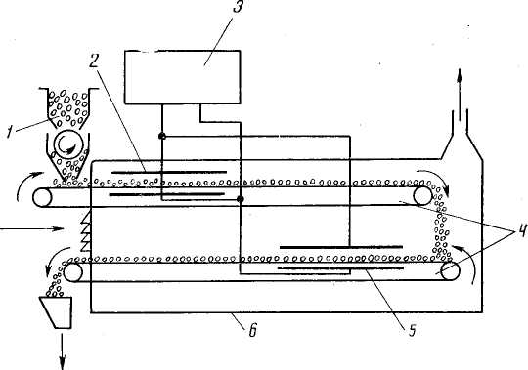
Рис. 15.12. Схема сушилки ТВЧ для измельченных материалов: / — загрузочная воронка; 2, 5 — пластины конденсатора; 3 — ламповый высокочастотный генератор; 4 — транспортеры с высушиваемым материалом; б —сушильная камера

Под действием электрического поля высокой частоты ионы и электроны в материале меняют направление движения синхронно с изменением знака заряда пластин конденсатора. Дипольные молекулы приобретают вращательное движение, а неполярные поляризуются за счет смещения :зарядов.
Эти процессы, сопровождаемые трением, приводят к выделению ила и нагреванию высушиваемого материала. Меняя напряжен-сть электрического поля, можно регулировать скорость сушки.
Выделение энергии в единице объема материала можно оценить по уравнению
Q = 0,55fЕ²εtg(90°—φ)10⁻¹⁰, (15.20)
где Q — количество тепловой энергии; f — частота тока; Е—-напряженность электрического поля; d — расстояние между пластинами конденсатора; е — диэлектрическая проницаемость материала; φ — угол сдвига фаз между током и напряжением (V) в рабочем конденсаторе.
Пожарная опасность высокочастотных сушилок обусловлена наличием большого количества сгораемых материалов, специфических источников зажигания и сложного высокочастотного оборудования. К специфическим источникам зажигания прежде всего следует отнести электрический пробой и искрение между электродами или между электродами и материалом. Эти явления могут иметь место при подаче повышенного напряжения на электроды, при наличии сплошной пленки жидкости (влажный материал), при повреждении электродов, несоответствии габаритов высушиваемых материалов, при образовании воздушных зазоров между древесиной и электродами. Специфическим для высокочастотных сушилок является местный перегрев, ведущий к загоранию высушиваемого материала (древесины) и неисправности электрической части сушилки.
В целях мер пожарной профилактики следует:
интенсивность нагрева повышать не за счет увеличения напряжения, а за счет применения токов высокой частоты;
соблюдать правила укладки материалов (одинаковой длины, сорта, влажности, сечения и т. п.) во избежание искрения и местного перегрева отдельных участков;
исключить попадание в материал мусора, сучков, опилок, стружек, металлических включений;
исключить попадание капель конденсата (смолы) на пластины
конденсаторов во избежание возгорания жидкости;
размещать электрические части сушилок изолированно от сушильной камеры.
В контактных сушилках передача тепла от теплоносителя к высушиваемому материалу осуществляется через разделяющую их стенку. Простейшими контактными сушилками периодического действия являются вакуум сушильные шкафы, которые используются для сушки малотоннажных продуктов в производстве, где использование высокопроизводительных механизированных сушилок непрерывного действия экономически не оправдано.
Вакуум-сушильный шкаф (рис. 15.13) представляет собой цилиндрическую камеру 1, в которой размещены полые греющие плиты 4, обогреваемые глухим паром. Высушиваемый материал помещается в противнях 3. Влага отсасывается из сушилки через штуцер 2.
Вакуум-сушильные шкафы пригодны для сушки легковоспламеняющихся, взрывоопасных и выделяющих горючие пары веществ. Однако они малопроизводительны и малоэффективны, поскольку сушка в них проходит в неподвижном слое при наличии плохо проводящих тепло зазоров между противнями и греющими плитами.
К контактным сушилкам непрерывного действия относятся вальцовые сушилки (одновальцовые и двухвальцовые). В одно-вальцовых сушилках (рис. 15.14) высушиваемый материал (жидкий или пастообразный) подается в ванну 4, в которой вращается полый барабан (валец), изнутри обогреваемый паром. Материал покрывает поверхность барабана тонким слоем (пленкой). Высушивание материала происходит в течение одного неполного оборота барабана. Пленка высушенного материала снимается ножом 5 расположенным вдоль образующей барабана. Испарившаяся влага удаляется через специальные штуцеры.
Двухвальцовые сушилки (рис. 15.15) работают так же, как и одновальцовые. Высушиваемый материал (сырье) подается в зазор между вальцами, медленно вращающимися навстречу друг другу. Вальцы 1 изнутри подогреваются паром или высокотемпературным теплоносителем. Зазор между вальцами регулируется. Тонкий слой высушенного материала снимается ножами 2. Пары влаги удаляются через штуцеры 3, а высушенный материал выводится через штуцер 4.
Вальцовые сушилки могут работать при атмосферном давлении и при вакууме. В последнем случае все рабочие части сушилки находятся внутри герметичного кожуха, соединенного с установкой для создания вакуума. В вальцовых сушилках может быть осуществлена эффективная сушка материалов, не выдерживающих длительного воздействия высоких температур (например, красителей).
Пожарная опасность контактных сушилок связана с возможностью образования взрывоопасных концентраций внутри кожуха в случае нарушения процесса отсоса горючих паров (остановки вакуум-насосов или вентиляторов или падения их производительности), а также в случае перегрева поверхностей из-за нарушения теплового режима подогрева вальцов.
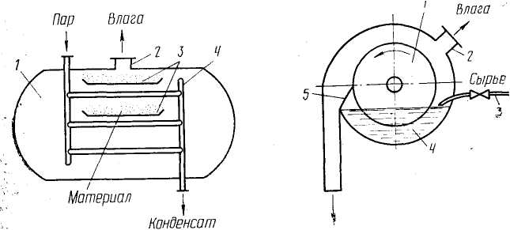
Рис 15 13. Схема вакуум-сушильного шкафа: /-камера; 2-штуцер отсасывания паров; 3 —высушиваемый материал на противнях; 4 — полые греющие плиты
Рис 15.14. Схема одновальцовой сушилки: / — барабан (валец); 2 — штуцеры для отвода влаги; J — линия подачи высушиваемого материала; 4 —ванна; 5 —нож
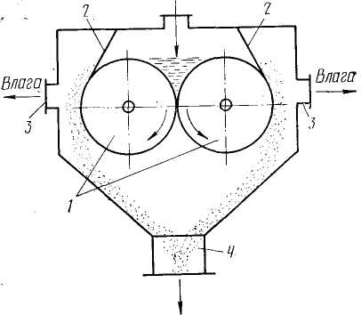
Рис 15 15 Схема двухвальцовой сушилки: 1 — вальцы;' 2-ножи; 3- штуцеры для удаления влаги;
4 — штуцер для вывода высушенного материала

Мерами пожарной профилактики предусматривается:
контроль за концентрацией горючих паров в кожухе и линиях
блокировка, обеспечивающая прекращение подачи сырья в случае остановки вентилятора или вакуум-насоса;
контроль за температурным режимом работы вальцов; контроль за влагосодержанием сырья.
В петролатумных сушилках осуществляется сушка древесины в среде гидрофобной жидкости — петролатуме, получающемся при депарафинизации авиационных масел и представляющем сложную смесь парафина, церезина и высоковязких масел (t_{П}л = 55...60° С; t_{всп} = 240°С; tсв = 340°С). Механизм сушки состоит в следующем. При погружении влажного материала в расплавленный петролатум происходит интенсивное нагревание. Внутри материала возникает избыточное давление из-за внутреннего сопротивления движению пара, образующегося в результате быстрого испарения жидкости. Под действием возникающего градиента давления и влажности влага перемещается из внутренних слоев древесины к внешним в виде пара и жидкости. Выйдя из древесины, влага в виде пузырьков перегретого пара поднимается через слой петролатума и выходит в окружающую среду.
Сушка в петролатуме дает возможность сократить продолжительность процесса высушивания в 8... 10 раз по сравнению с конвективной. При этом она совмещается с пропиткой древесины антисептиками; уменьшается гигроскопичность древесины. Недостатки способа — безвозвратный расход петролатума, загрязнение; древесины (затрудняющее дальнейшую ее обработку — склейку, отделку), снижение механических показателей.

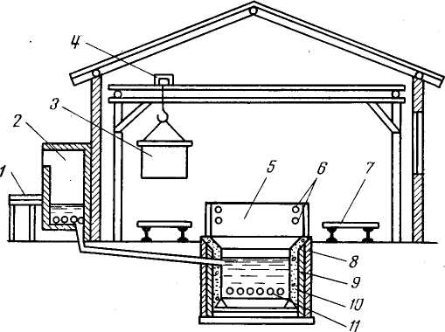
Рис. 15.16. Схема установки для сушки в петролатуме: 1— разгрузочная эстакада; 2 — расходное хранилище петролатума; 3— контейнер; 4 —тельфер; 5 — ванна с петролатумом; 6 — паровые трубы для пеногашения; 7—узкоколейный путь; 8 — глина; 9 — кирпич; 10— шлак; 11— трубы парового подогревателя

На рис. 15.16 показана простейшая схема петролатумной сушилки. Петролатум находится в специальной ванне 5, которая обогревается паровыми трубами 11 до 120...130° С. Ванны размещаются в здании или на открытой площадке под навесом. Высушиваемая древесина загружается в контейнеры 3, которые с помощью тельфера 4 помещаются в ванну.
Температура петролатума при сушке значительно ниже температур вспышки и самовоспламенения, то есть нет опасности образования горючих концентраций паров петролатума в ваннах и их воспламенения.
Однако пожарная опасность пехролатумных сушилок достаточно высока. Это обусловлено большим количеством сгораемых материалов, загрязнением площадок стекающим с контейнеров петролатумом и древесными отходами, вспениванием петролатума в процессе сушки. Древесина после сушки в петролатуме становится более пожароопасной, увеличивается количество выделяющегося при ее горении тепла.
Вспенивание петролатума происходит из-за быстрого испарения в нем влаги. Образующаяся пена может перелиться через борт-ванны. Интенсивность пенообразования увеличивается с повышением температуры петролатума, увеличением влажности и объема: древесины, приходящейся на 1 м² зеркала ванны.
Для предотвращения перелива пены предусматривают: f поддержание уровня петролатума после погружения контейнера на 0,5 м ниже верхнего края ванны;
спаренное использование ванн, что позволяет включать их в работу через полцикла сушки;
устройство паровых труб в верхней части ванн (по периметру) для пеногашения (пена при соприкосновении с горячей трубой разрушается).
Следует иметь в виду, что при эксплуатации петролатумных сушилок существует опасность выброса горячего петролатума в результате вскипания воды, скапливающейся на дне ванны. Такая опасность создается при загрузке в ванну сильно обводненного петролатума или высоковлажной древесины, когда петролатум имеет температуру ниже 100° С. Поэтому не допускается понижение температуры петролатума в ванне ниже 100° С.
Выбросы петролатума могут иметь место при пуске сушилки, когда поверхность его покрыта коркой. Под коркой может скапливаться пар, давление которого прорывает корку и обусловливает выброс жидкости. Выброс может быть при попадании в ванну атмосферных осадков, а также при тушении горящего петролатума компактной струей воды. Поэтому тушить петролатум рекомендуется распыленной водой, водяным паром или пеной. Помещения, где располагаются петролатумные установки, оборудуются надежной системой вентиляции.

Глава 16. ПОЖАРНАЯ ПРОФИЛАКТИКА ПРОЦЕССОВ, ПРОТЕКАЮЩИХ В ХИМИЧЕСКИХ РЕАКТОРАХ

§ 16.1. Назначение и классификация химических реакторов

Существуют понятия химического реактора, электрического, биологического и ядерного. Мы будем рассматривать только химические реакторы.
Реактор химический — аппарат для проведения химических реакций. Колонны, камеры, автоклавы — это все химические реакторы.
В реакторах помимо химических идут и физические процессы, с помощью которых создаются оптимальные условия для осуществления химических реакций (поддерживаются определенная температура, давление, скорость перемешавания и др.). Поэтому химические реакторы часто имеют специальные устройства (мешалки, подогреватели, холодильники и др.) и соединяются с другими технологическими аппаратами: компрессорами, насосами, теплообменниками, сепараторами и т. п. Машины и аппараты, соединенные между собой в определенной последовательности, образуют технологическую схему. При этом аппараты, расположенные до реактора, предназначены для подготовки и подачи исходных реагентов в реактор; аппараты, расположенные после реактора, предназначены для выделения целевого продукта (или продуктов), получаемого в результате химических превращений, а также для достижения заданного качества этого продукта (степень чистоты, дисперсность и т. д.). Следовательно, в любой технологической схеме производства можно выделить три стадии: 1) стадию подготовки сырья, 2) стадию проведения химического процесса в самом реакторе, 3) стадию выделения и кондиционирования конечного продукта. Основной из этих стадий является вторая, поэтому реакторы имеют такое большое значение в технологических процессах производств.
В промышленности используются самые разные реакторы, отличающиеся по тепловому режиму, конструктивному устройству, фазовому состоянию реагентов и др. Поэтому существует классификация химических реакторов, которая может быть представлена в следующем виде.
1. По способу организации процесса различают реакторы периодического действия и реакторы непрерывного действия.
2. По тепловому режиму различают реакторы изотермические, адиабатические, реакторы с программированным тепловым режимом.
3. По режиму движения реакционной среды бывают реакторы вытеснения и реакторы с перемешиванием (при непрерывном, действии реактора).
4. По фазовому состоянию исходных реагентов различают реакторы гомогенные и реакторы гетерогенные.

§ 5. По конструктивному оформлению теплообменных устройств

различают реакторы с рубашкой, с внутренними змеевиками, с наружным теплообменником, с внутренним теплообменником, с двойными трубками.
I. В реакторах периодического действия исходное сырье (реагенты) загружают через определенные промежутки времени. После осуществления химических превращений продукты реакции выгружают из реактора. По окончании разгрузки реактора и его повторной загрузки процесс повторяется. Таким образом, в реакторах периодического действия все его стадии (загрузка, реакция, разгрузка) протекают в одном месте (в одном аппарате), но в разное время.
В реакторах непрерывного действия поступление исходных реагентов, сама химическая реакция и выгрузка продуктов реакции производятся одновременно и непрерывно, но разобщены в пространстве, то есть осуществляются в различных частях одного аппарата.
В реакторах полунепрерывного (комбинированного) действия один из исходных реагентов загружается непрерывно, другой — "периодически. Иногда реагенты поступают в реактор периодически,. а продукты реакции выгружаются непрерывно.
Реакторы непрерывного действия имеют большие преимущества, по сравнению с периодическими: нет перерывов в выпуске конечных Продуктов реакции; лучшие возможности автоматического регулирования и полной механизации; устойчивость режимов проведениях процессов; большая компактность оборудования; более полное использование тепла при отсутствии перерывов в работе аппарата. благодаря указанным достоинствам периодически действующие реакторы стремятся заменить аппаратами непрерывного действий.. Характер периодичности сохраняется в производствах небольшого масштаба, с разнообразным ассортиментом продукции (при изготовлении красителей, ингредиентов, лекарств и т. п.). Эффективность применения реакторов периодического действия характеризуется степенью или коэффициентом использования времени его работы, который равен отношению продолжительности этапа химических превращений к продолжительности всего цикла:
, (16.11)
где τхим — время протекания химической реакции; τ_{ЕС}п — время вспомогательных операций (загрузка и выгрузка, разогрев, охлаждение, чистка).
Реакторы непрерывного действия работают при постоянном режиме. Для них вместо времени продолжительности реакции используют такие характеристики, как время контакта или объемная-скорость.
Время контакта определяется отношением объема реактора к объемному расходу исходных реагентов:
, (16.12)
где τ — время контакта веществ в реакторе; V_{p} — объем реактора; Qv — объемный расход исходных реагентов.
Реакторы, в которых процесс протекает при постоянной температуре во всех точках реакционного объема, называют изотермическими. Достичь постоянства температуры в реальных условиях весьма затруднительно, поэтому для большинства реакторов наиболее характерным является политропический режим, т. е. частичный отвод тепла реакции или подвод тепла извне. Для отвода и подвода тепла используют соответствующие тепло- и хладагенты.
II. Реакторы, работающие без подвода и отвода тепла в окружающую среду, называют адиабатическими. Все тепло, выделяемое {или поглощаемое) в реакторе, аккумулируется реакционной смесью. Эти реакторы просты по конструкции, у них нет теплообменных устройств. Для создания адиабатического режима используют теплоизоляцию.
В реакторах с программированным тепловым режимом теплообмен осуществляется в соответствии с заданной программой изменения температуры по высоте реактора или в определенных точках реакционного объема (в определенные промежутки времени).
III. Реактор вытеснения характеризуется тем, что в нем все частицы заполняющего продукта движутся в заданном направлении, не перемешиваясь с движущимися впереди и сзади частицами и полностью вытесняя (подобно поршню) находящиеся впереди частицы потока. Время пребывания всех частиц реакционной среды в аппаратах идеального вытеснения одинаково. Состав реакционной смеси изменяется постепенно, по длине (высоте) реактора вследствие протекания химической реакции.
Реакторы с перемешиванием (полного смешения) характеризуются тем, что поступающие в них реагенты интенсивно перемешиваются, например, при помощи мешалки. Реагенты непрерывно подаются в реактор, а продукты реакции непрерывно выводятся. Поступающие в такой реактор частицы вещества мгновенно смешиваются с уже находящимися в нем частицами. В результате во всех точках реакционного объема выравниваются параметры, характеризующие протекающий процесс.
IV. Гомогенным называют реактор, если в нем находится одна -фаза (например только жидкая или только газообразная). Гетерогенным называют реактор, если в нем реагирующие вещества находятся в различных агрегатных состояниях.
В большинстве случаев химические процессы протекают в присутствии катализаторов (ускорителей химической реакции), которые могут быть представлены в виде газов, жидкостей и твердых тел. Поэтому гетерогенный тип реактора в ряде случаев определяется применяемым катализатором. Как правило, современные катализаторы являются сложной смесью веществ, которая называли контактной массой, или катализаторным комплексом.
V Система теплообмена может быть непрерывной и ступенчатой. На рис. 16.1 показаны наиболее распространенные теплообменные устройства, применяемые в реакторах смешения, на рис. 16.2— в реакторах вытеснения.
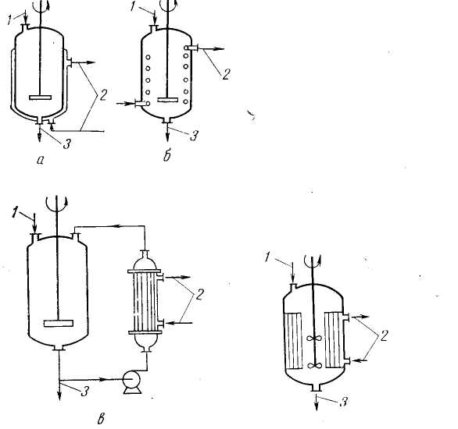
Рис 16 1 Схемы теплообменных устройств в реакторах смешения: а- аппарат с рубашкой; б- аппарат с внутренним змеевиком; в- аппарат с наружным теплообменником, г — аппарат с внутренним теплообменником; /-исходное вещество; 2 — теплоноситель; 3 — продукты реакции

Непрерывный отвод (или подвод) тепла осуществляется через теплообменную поверхность по всей высоте реактора. При ступенчатом отводе (подводе) тепла реактор делится на адиабатические секции с промежуточным охлаждением (подогревом).

§ 16.2. Пожарная опасность и противопожарная защита химических реакторов

Пожаровзрывоопасность химических реакторов определяют следующие факторы:
1) физико-химические и пожароопасные свойства исходных реагентов и продуктов реакции;
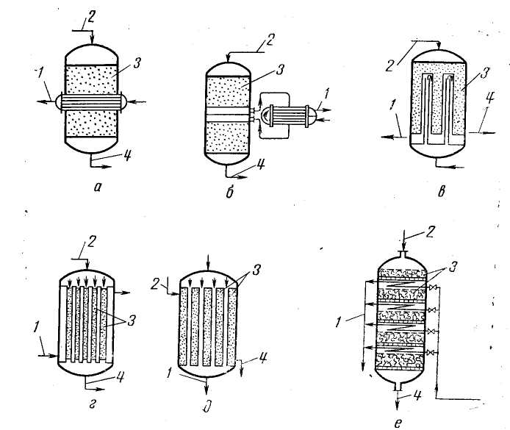
Рис. 16.2. Схемы теплообменных устройств в реакторах вытеснения: а — внутренний теплообменник;
б — наружный теплообменник; в — двойные трубки; г, д — кожухотрубчатые теплообменники;
е — внутренние змеевики; / — теплоноситель (хладагент); 2 — исходное вещество; 3 — катализатор;
4 — продукты реакции

2) свойства реакционной среды и применяемых катализаторов (инициаторов);
3) параметры процесса, происходящего в реакторе (давление, температура, объемная или массовая скорость);
4) тип и конструктивные особенности реактора.
В период нормального ведения технологического процесса горючая среда в реакторе не образуется, так как в исходных реагентах и продуктах реакции отсутствует окислитель. Горючая среда может образоваться в периоды загрузки или выгрузки, при замене отработанного катализатора, поскольку эти операции связаны с остановкой и вскрытием реактора. Безопасная работа реактора после его остановки обеспечивается предварительной тщательной продувкой от горючих паров и газов.
Применяемые в реакторах катализаторы весьма разнообразны по составу. Это металлы, соли, кислоты, щелочи, металлоорганические соединения, перекиси, гидроперекиси, диазосоединения и др. Катализаторы могут быть очень пожаровзрывоопасными. Так, металлоорганические соединения обладают большой химической активностью, самовоспламеняются на воздухе, реагируют со взрывом с водой и другими веществами.
Для увеличения поверхности контакта катализатора с веществом наносят на пористую основу-носитель, обладающую развитой поверхностью (активный уголь, силикагель, керамику и др.). Катализаторы, приготовленные на основе активного угля, весьма пожаровзрывоопасны, так как склонны к самовозгоранию. Сами процессы изготовления катализаторной массы и растворов катализаторов также пожаровзрывоопасны.
В ряде случаев приходится регенерировать (восстанавливать) катализаторы после определенного срока их эксплуатации. Регенерацию осуществляют пропускавшем через реактор водорода, водяно пара или горячего воздуха. При этом, например, кокс и смолистые отложения на поверхности катализатора выжигаются подача воздуха в реактор создает условия для образования горючей среды внутри аппарата. Поэтому такие реакторы (их называют контактными) должны продуваться от горючих газов и паров перед регенерацией катализатора и от воздуха — перед контактированием.
Горючая среда образуется в реакторах, в которых осуществляется процессы окисления органических веществ окислителями (например, хлорирование), если нарушается безопасное соотношение между горючим и окислителем при подаче их в реактор. Во избежание этого регулируют подачу реагентов, используя автоматические регуляторы расхода и соотношения компонентов. При нормальном ходе технологического процесса выход горючих газов, паров и жидкостей из реакторов исключен, так как они герметически закрыты. Выход горючих веществ в производственное помещение или на открытую площадку возможен только в случае появления каких-то повреждений либо возникновения аварий. Повреждения реакторов (аварии) наступают при нарушении Материального баланса, нарушении теплового баланса, нарушении режима давления в аппарате, а также в результате коррозии и эрозии материала реактора.
Материальный баланс реактора — это состав и количество исходных веществ, обращающихся в реакторе, и продукты реакции. Просчеты, допущенные при составлении материального баланса, влияют на пожаровзрывоопасность реактора и соединенных с ним аппаратов. Составление материального баланса реактора представляет трудности часто потому, что помимо основной реакции в реакторе могут протекать побочные; исходные продукты могут реагировать между собой по различным схемам, а также с уже готовым продуктом. Все это следует учитывать при составлении материального баланса реактора.
Материальный баланс непрерывно действующих проточных реакторов составляется, как правило, для стационарного (установившегося) режима. В этом случае общая масса веществ, поступивших в аппарат за определенный промежуток времени, равна массе веществ, вышедших из аппарата, то есть:
Gт + G_{ж} + Gг = G’_{r} + G’_{ж} + G'r, (16.3)
где G_{T}, GtK, G_{r} — соответственно масса твердых, жидких и газообразных веществ, поступающих в реактор; G_{T}, G_{x}, G_{r} — масса веществ, выходящих из реактора.
Если в производственном процессе отсутствует какая-либо фаза или используются несколько веществ одной какой-либо фазы, формула (16.3) соответственно либо упрощается, либо усложняется. Обычно масса основного продукта задается (закладывается в проект или замеряется в действующем производстве).
Материальный баланс чаще всего составляют из расчета расхода сырья и получения побочных продуктов на единицу основного продукта (килограмм, тонну, кмоль). Иногда баланс относят к единице массы сырья или к единице времени (час, сутки, месяц и
т. д.).
При составлении полного баланса обычно приходится решать систему уравнений типа (16.3) с двумя или тремя неизвестными. При этом используются формулы для вычисления выхода продукта, скорости процесса и др. Иногда составляется .баланс для какой-либо одной фазы гетерогенного процесса, происходящего в реакторе. Тогда из-за перехода веществ из одной фазы в другую масса веществ, поступающих в реактор с данной фазой, не равна массе веществ, выходящих из реактора. В реакторе происходит накопление или убыль количества веществ данной фазы. Уравнение материального баланса, например для газовой фазы, в этом случае принимает вид:
G_{r} + G_{a} = G’_{r} + G_{y}, (16.4)
где G_{H} — количество вещества в реакторе, накапливающегося в газовой фазе;
G_{y} — количество вещества в реакторе, убывающего из газовой фазы.
В простейшем случае составляют баланс по одному из исходных веществ или по целевому продукту. Так, для исходного вещества А при установившемся режиме в проточном реакторе уравнение материального баланса будет иметь вид:
G^{А}_{П}=G^{А}_{В}+ G^{А}_{р}, . (16.5)
где G^{А}_{П}—количество вещества А, поступившего в реактор; G^{А}_{В} -
количество вещества А, вышедшего из реактора; G_{p}—количество вещества Л, вступившего в реакцию.
Окончательный вид уравнения материального баланса реактора зависит от его типа. Для реактора периодического действия оно простое:
G_{n}=Goc, (16.6)
где G_{n} — количество веществ, поступивших в реактор; С_{ос} — количество веществ, остающихся (накапливающихся) в реакторе. Для реакторов непрерывного действия уравнение материального баланса при установившемся потоке вещества имеет вид:
G_{n}=G_{B}+G_{p}. (16.7)
Для элементарного объема реакционного пространства реактора с вытеснением справедливо соотношение
Wdx=rдV, (16.8)
где W — объемный расход смеси реагентов (питание реактора);: X — степень превращения; r — скорость химической реакции; V — реакционный объем.
Степень превращения х есть отношение количества израсходованного вещества к общему его количеству в начале процесса:
. (16.9)
Для реактора непрерывного действия с перемешиванием можно принять, что состав реакционной смеси будет одинаков во всем реакционном объеме. Поэтому и скорость реакции будет величиной постоянной. Тогда уравнение материального баланса для реактора непрерывного действия с перемешиванием примет вид:
(16.10)
Нормальная работа реактора обеспечивается в том случае, если , его объем соответствует количеству веществ, поступающих в реактор, выходящих из него, а также накапливающихся в нем. Если это условие не выдерживается, материальный баланс реактора нарушается, что может привести к аварийным ситуациям, повреждениям аппаратов, пожарам в цехах и на открытых площадках. Так, увеличение массовой или объемной скорости подачи исходных реагентов в реактор приводит к переполнению аппарата, повышению в нем давления. Повыситься давление может и при повышении производительности питающих насосов (или компрессоров), при повышении гидравлических сопротивлений линий в результате образования отложений, загрязнений, пробок. Чтобы избежать этого, следует:
оборудовать автоматическими регуляторами расхода линии питания реакторов и отвода продуктов;
для подачи и отвода продуктов из реактора использовать более надежные центробежные насосы и турбокомпрессоры с устройствами сигнализации о работе электродвигателей; питание рабочих и резервных электродвигателей осуществлять от независимых источников;
оборудовать реакторы автоматическими регуляторами уровни системой сигнализации;
осуществлять контроль за образованием отложений в продуктовых линиях; регулярно очищать эти линии от загрязнений и. отложений; вводить в процесс ингибиторы для исключения образования полимеров.
Увеличение скорости химических реакций может привести к значительному повышению давления в реакторе, а также в других аппаратах, соединенных с ним. Повысится температура до опасных уровней, при которых возможно воспламенение или взрыв реакционной смеси.
Нарушение режима теплообмена (например, в результате загрязнения теплообменной поверхности или прекращения подачи хладагента) вызывает повышение температуры реакционной среды, а повышение температуры приводит к соответствующему изменению скорости реакции. Согласно правилу Вант-Гоффа, повышение температуры на 10 градусов вызывает увеличение скорости химической реакции в 2...4 раза. Для большинства реакций зависимость скорости реакции от температуры выражается уравнением Аррениуса:
, (16.11)
где r — скорость реакции; k — константа скорости реакции; Е — энергия активации; R — универсальная газовая' постоянная; Т —. температура.
На скорость химической реакции в реакторе влияет концентрация реагирующих веществ. Вступает в силу закон действия масс, согласно которому скорость химической реакции в данный момент прямо пропорциональна произведению молярных концентраций реагирующих веществ. Согласно закону действия масс, количество полученного продукта G (для простой реакции) изменяется с течением времени по восходящей логарифмической кривой (рис. 16.3). Скорость реакции r, выраженная количеством полученного продукта за единицу времени, уменьшается во времени по нисходящей кривой. Такой характер кривых отражает кинетику процессов для многих химических реакций в реакторах периодического действия и в проточных аппаратах, близких по режиму к аппаратам идеального вытеснения. В других случаях механизм взаимодействия и кинетические кривые усложняются.
Для ускорения протекания химических процессов используют катализаторы. Под их влиянием происходит снижение энергии активации реакций. Из уравнения Аррениуса (16.11) следует, что даже небольшое уменьшение энергии активации может привести к значительному увеличению скорости химической реакции. Поэтому важно обеспечение точной дозировки подаваемых в реактор катализаторов (инициаторов).
Если химический процесс протекает по цепному механизму, скорость разветвления цепей пропорциональна концентрации веществ и объему реактора. Для таких реакций существуют критические условия. Нарушение этих условий по уровню температуры и давления, по концентрации, катализатору (инициатору) и примесям может привести к лавинообразному характеру процесса и взрыву.
В качестве мер пожарной профилактики предусматривается: автоматическое регулирование температуры исходных реагентов; контроль за дозировкой катализатора (инициатора); автоматическое регулирование подачи дозировочных насосов; контроль за концентрацией реагирующих веществ; предварительная очистка исходных реагентов от примесей; соблюдение установленного коэффициента заполнения реактора.
Свободный объем в реакторе необходим при проведении процессов, связанных с перемешиванием, пено- и парообразованием.
Тепловой баланс реактора (температурный режим его работы) составляется на основе закона сохранения энергии, который применительно к реакторам можно сформулировать так: приход тепла в реактор должен быть равен расходу тепла в реакторе:
Qn±Q_{P}±Q_{T} = Qy + Qno_{T}, (16.12)
где Q_{n} — количество тепла, поступающее в реактор с исходными продуктами;
Q_{p} — тепловой эффект химической реакции; Q_{T} — количество тепла, необходимое (+) или отводимое из реакционной зоны (—); Q_{y} — количество тепла, уходящее из реактора с конечными продуктами; Qno_{T} — потери тепла в окружающую среду. Величины Q_{n} и Q_{y} в технологии называют теплосодержанием материалов. Теплосодержание вычисляют отдельно для каждого вида поступающего и выходящего продукта по формуле
Q = Gct, (16.13)
где G — количество (масса) материала; с — его теплоемкость; t —температура материала.
Теплоту физических процессов (конденсации, растворения, кристаллизации) вычисляют по формуле
Q_{ф}=G₁S, (16.14)
где G₁— количество (масса) вещества, претерпевающего фазовые переходы; s — теплота фазовых переходов (конденсации, кристаллизации, растворения и т. п.).
Величина теплового эффекта химического процесса в значительной степени определяет выбор типа реактора. В адиабатических реакторах проводят, как правило, процессы с небольшим тепловым эффектом, а также реакции, протекающие с очень большой скоростью в присутствии высокоактивных катализаторов и при быстром охлаждении («закалке») продуктов реакции.
В реакторах периодического действия скорость реакции (рис. 16.3) уменьшается по мере уменьшения концентрации реагирующих веществ. Уменьшается, следовательно, и скорость тепловыделения. В реакторах непрерывного действия уменьшение концентрации реагирующих веществ непрерывно компенсируется подачей новых порций реагентов в реакционный объем. Наиболее благоприятным по безопасности является изотермический режим в реакторе. Однако его реализация в промышленных условиях связана со значительными сложностями из-за неравномерной скорости выделения (поглощения) тепла. В начальный период процесса (или в начальной зоне реактора) может выделяться большое количество тепла, своевременный отвод которого трудно осуществить равномерно из всей зоны реакционного объема. И чем больше отклонения от изотермического режима в сторону увеличения температуры, тем больше увеличивается скорость реакции, тем больше выделяется тепла. Процесс саморазгоняется,
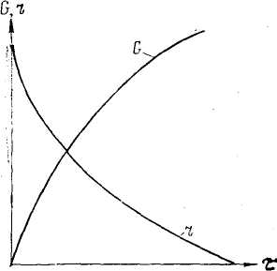
Рис. 16.3. Кинетика химического процесса в соответствии с законом действующих масс (р, t = const)
становится опасным.
Отклонения от изотермического режима могут быть вызваны следующими причинами: несоответствием теплообменных устройств количеству тепла, которое необходимо отводить из реактора; нарушением режима эксплуатации реактора (перегрузка, завышение количества катализатора); нарушением режима эксплуатации теплообменных устройств (уменьшение подачи хладагента, повышение его температуры; загрязнение теплообменных поверхностей).
Одна из наиболее распространенных причин аварий и пожаров в химических реакторах — нарушение температурного режима их работы. Поэтому химические реакторы должны иметь надежную систему автоматического регулирования температуры, которая бы обеспечивала сохранение теплового баланса.
Нарушение режима давления в реакторах влияет на скорость протекания химической реакции, способствует смещению химического равновесия и, следовательно, превращению исходных веществ в продукты реакции. В гомогенных процессах, протекающих в газовой фазе, или в гетерогенных процессах с участием газовых компонентов повышение давления уменьшает объем газовой, фазы и соответственно увеличивает концентрации взаимодействующих веществ. Таким образом, повышение давления равносильно повышению концентрации реагентов.
Скорость гомогенного процесса в газовой фазе можно выразить через давление:
r=βр^{n}, (16.15)
где β — коэффициент, зависящий от константы скорости реакции и движущей силы процесса; р — давление; n — порядок реакции (число молекул, участвующих в каждом элементарном акте).
Для реакций первого порядка (п=1) скорость реакции прямо пропорциональна давлению. Для реакций второго и высших порядков (л>1) скорость реакции изменяется по параболическому закону (рис. 16.4). Согласно рис. 16.4, увеличивать давление в системе очень выгодно: увеличивается скорость реакции, уменьшается объем газовой смеси и, следовательно, уменьшается реакционный объем, что дает возможность использовать реакторы меньших размеров. Однако существуют оптимальные значения давления. Дело в том, что приращение выхода готового продукта с повышением давления постепенно снижается. Поэтому наступает область, когда дальнейшее увеличение давления становится невыгодным (рис. 1Ь.5, кривая /).
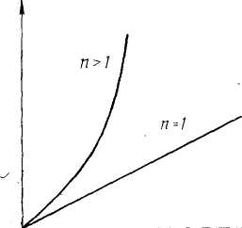
Рис. 16.4. Влияние давления на скорость реакций (п — порядок реакции)

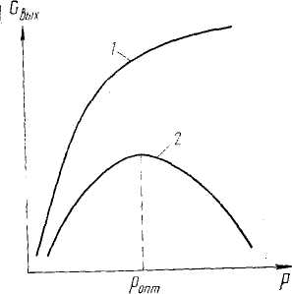
Рис. 16.5. Зависимость выхода продукта от давления для обратимых газовых реакций: 1 — реакции с уменьшением объема; 2 —реакции: с увеличением объема

В промышленности для различных процессов рациональное значение давления колеблется от 0,1 до 10... 100 МПа. Многие процессы, такие, как синтез аммиака, метанола и др. (которые проходят с уменьшением объема продуктов реакции), осуществляются при высоких давлениях, превышающих 10 МПа. Для обратимых газовых реакций, идущих с увеличением объема продуктов реакции, давление сказывается положительно вдали от состояния равновесия (за счет роста концентраций исходных компонентов). Однако в области равновесия выход продукта проходит через максимум (рис. 16.5, кривая 2) и затем снижается. Поэтому использование повышенного давления для этих реакций, как правило, связано с получением выгод от использования давления в предыдущих или последующих операциях производства.
Для процессов, протекающих в жидкой фазе (например, полимеризации), эффективно высокое давление, достигающее 100 МПа и более. При этих условиях, несмотря на малую сжимаемость жидкостей, скорость многих реакций в жидкой фазе значительно увеличивается.
Главный вопрос пожаровзрывоопасности при работе реакторов под повышенным давлением — обеспечение надежной механической прочности аппаратов и герметизации их узлов. А это предполагает устройство предохранительных клапанов с отводом газов на свечу или факел; устройство взрывных клапанов, если возможен взрыв; применение специальных прокладочных материалов, соответствующих температуре, давлению и свойствам веществ, находящихся в реакторе.
Коррозия и эрозия материала конструкций реактора. Материалы, из которых делают реакторы, подвержены коррозии и эрозии. Это снижает их механическую прочность. Для защиты от коррозии предусматривается:
применение коррозионностойких материалов (свинца, стекла, эмали, высоколегированных сталей и др.);
футеровка, то есть покрытие внутренней поверхности реактора химически стойкими облицовочными материалами (кислотоупорным кирпичом, графитовыми плитками и т. п.);
использование защитных покрытий из органических материалов (резины, каучука, пластмассы) и лакокрасочных покрытий: бакелитового, эпоксидного, перхлорвинилового лаков;
контроль за состоянием поверхностей и покрытий реактора.
Реакторы подвергаются и эрозийному износу, особенно когда применяются процессы с движущимися твердыми катализаторами. В таких реакторах должны использоваться материалы, устойчивые к эрозии. Предусматривается также предварительная очистка исходного сырья от твердых примесей.

Глава 17. ПОЖАРНАЯ ПРОФИЛАКТИКА

ЭКЗОТЕРМИЧЕСКИХ И ЭНДОТЕРМИЧЕСКИХ

ХИМИЧЕСКИХ ПРОЦЕССОВ

Экзотермическая реакция — химическая реакция, протекающая с выделением теплоты (например горение, нейтрализация). Эндотермическая реакция — химическая реакция, протекающая с поглощением теплоты из внешней среды (например процессы восстановления металлов из руд).

§ 17.1. Пожарная профилактика экзотермических процессов

Примерами наиболее широко распространенных в промышленности экзотермических процессов являются окисление, хлорирование, гидрохлорирование, гидрирование, полимеризация, поликонденсация.
Процессы хлорирования и гидрохлорирования Реакции хлорирования и гидрохлорирования проводятся с целью введения атома хлора в органическое соединение. Они могут протекать как в жидкой, так и в паровой среде. Так, хлорированием этилена получают дихлорэтан:
CH₂ = CH₂ + Cl₂->C1CH₂—CH₂C1 + Q, (17.1)
а гидрохлорированием ацетилена получают хлористый винил:
CH = CH + HC1→CH₂ = CHC1 + Q. (17.2)
Условия осуществления процессов хлорирования и гидрохлорирования в промышленности весьма разнообразны. Они проводятся при обычных и повышенных температуре и давлении, без катализаторов и с применением их (либо инициаторов), в жидкой или парогазовой фазе.
В качестве исходных продуктов в промышленных процессах хлорирования и гидрохлорирования используют горючие углеводородные газы (метан, этан, этилен, пропилен, ацетилен и др.), легковоспламеняющиеся и горючие жидкости (бензол, толуол, фенол и др.). Конечные и промежуточные продукты в большинстве случаев являются также ЛВЖ и ГЖ (дихлорэтан, хлорбензол, дихлорэтилен и др.) и сжиженными газами (хлористый винил, хлористый метил и др.). Хлор, применяемый в этих процессах, является сильным окислителем, поддерживает горение многих органических веществ, образует взрывчатые смеси с органическими веществами, обладает токсичностью. Хлористый водород и хлор вызывают коррозию оборудования, особенно в присутствии влаги. В качестве хладагентов помимо воды и холодильных рассолов применяются горючие вещества, такие, как аммиак, этилен, водород и другие, что повышает пожарную опасность процессов хлорирования и гидрохлорирования.
Для некоторых газофазных процессов хлорирования (гидрохлорирования) необходим первоначальный подогрев реагентов до 200... 500° С. Используют для этого высокотемпературные теплоносители, в том числе органические, водяной пар, топочные газы, получаемые сжиганием жидкого или газообразного топлива, что обусловливает наличие открытых источников огня.
Газофазные процессы хлорирования (гидрохлорирования) проводят в реакторах вытеснения непрерывного действия трубчатого или камерного типа с изотермическим или адиабатическим режимом. На рис. 17.1 показана схема реактора вытеснения трубчатого
типа.
Пары органических веществ и углеводородные газы образуют с хлором взрывоопасные смеси, а скорость реакции хлорирования в значительной степени зависит от состава смеси. В определенном интервале состава хлоруглеводородной смеси скорость реакции резко возрастает и реакция становится неуправляемой, носит взрывной характер. Поэтому предусматривается надежная автоматическая система регулирования безопасного соотношения подачи хлора и углеводородов.
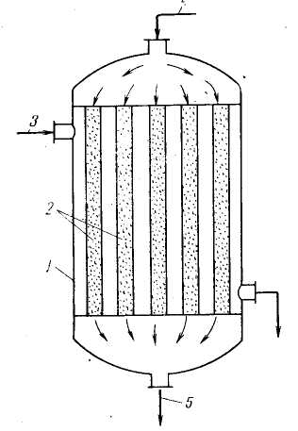
Рис. 17.1. Схема реактора вытеснения трубчатого типа: 1 — корпус; 2 — катализатор; 3 — теплоноситель (хладагент); 4 — исходные продукты; 5 — продукты реакции

Повышение температуры в реакционном объеме приводит к повышению скорости реакции, делает реакцию неуправляемой. Оно может произойти вследствие нарушения теплообмена (из-за прекращения или уменьшения подачи хладагента), загрязнения теплообменной поверхности, подачи хладагента с завышенной начальной температурой. Для поддержания заданной температуры в реакционном объеме предусматривается автоматическое регулирование подачи хладагента в систему охлаждения реактора.
При проведении процесса газофазного хлорирования могут иметь место реакции разложения продуктов хлорирования. Например,
С₂Н₅С1=С₂Н₄+НС1. (17.3)
При этом образуются газообразные продукты и пары, что может быть причиной повышения давления в реакторе.
В газофазных процессах может быть термическое разложение углеводородов с образованием сажи и смолистых продуктов, которые загрязняют поверхности твердого катализатора и увеличивают гидравлическое сопротивление системы. Сажу и смолистые вещества периодически выжигают.
В жидкофазных процессах легче поддерживать постоянство температуры, а также регулировать ее на заданном уровне, так как наличие в реакторах жидкостей создает благоприятные условия для теплоотвода. Поэтому хлорирование и гидрохлорирование органических веществ, неустойчивых при изменении температуры, осуществляют жидкофазным способом (например, это относится к винилацетилену).

Процессы гидрирования (гидрогенизации)

Гидрирование — это процесс непосредственного присоединения водорода к углеродсодержащим веществам. Например, гидрогенизацией окиси углерода получают метанол:
CO + 2H₂=CH₃OH + Q; (17.4)
гидрогенизацией бензола получают циклогенсан:
C₆H₆+3H₂=C₆H₁₂+Q. (17.5)
Процессы гидрирования широко используются в промышленности при получении растворителей, синтетических смол, поверхностно-активных веществ, моторных топлив, технических смазок и т. д. В качестве исходного сырья применяют ароматические углеводороды, альдегиды и кетоны, нитросоединения, синтетические жирные кислоты и др.
Процессы гидрирования экзотермичны. Они проводятся при повышенных температурах (повышается активность катализаторов), при повышенных давлениях, а также при значительном избытке водорода, что позволяет увеличить выход продуктов реакции и поддерживать оптимальный температурный режим. Для каждого процесса гидрирования существует оптимальное время контакта реагирующих веществ с катализатором (от долей минуты до нескольких часов).
Процессы гидрирования происходят как в жидкой, так и в парогазовой фазах. Гидрирование высококипящих веществ производится жидкофазным способом, низкокипящих веществ — парофазным. В промышленных процессах гидрирования обращается большое количество ЛВЖ и ГЖ, которые используются в качестве сырья и получаются в итоге проведения процесса. Горючие жидкости нагреты выше температуры вспышки, а часто — выше температуры самовоспламенения и находятся под повышенным давлением. Для подогрева исходного сырья используются горючие высокотемпературные органические теплоносители. Технологическое оборудование, нагретое выше 200° С и находящееся под давлением газообразного водорода, подвергается активной водородной коррозии.
Для проведения процессов гидрирования применяются реакторы трубчатого или колонного типа с неподвижным слоем катализатора (рис. 17.2). Катализатор размещается в специальной катализаторной коробке. Холодный водород (или реакционная смесь) подается в кольцевое пространство между корпусом и катализаторной коробкой для снятия тепла. Кроме того, по высоте коробки в нескольких местах тоже вводится холодный водород.
Реактор гидрирования заполнен смесью паров ЛВЖ с водородом под давлением. Поскольку при нормальной работе в смеси нет окислителя, взрывоопасные концентрации внутри реактора не образуются.
Пожарная опасность реакторов гидрирования связана с возможностью появления неплотностей, повреждений и с выходом наружу водорода и паров ЛВЖ, с самовоспламенением их при контакте с воздухом. Повышенные давления в реакторах гидрирования могут возникать из-за:
нарушения температурного режима (перегревов исходного сырья, ухудшения теплоотвода из реакционной зоны). В реакторах газофазного гидрирования давление увеличивается пропорционально повышению температуры;
спекания и измельчения катализатора, что ведет к повышению гидравлического сопротивления слоя;

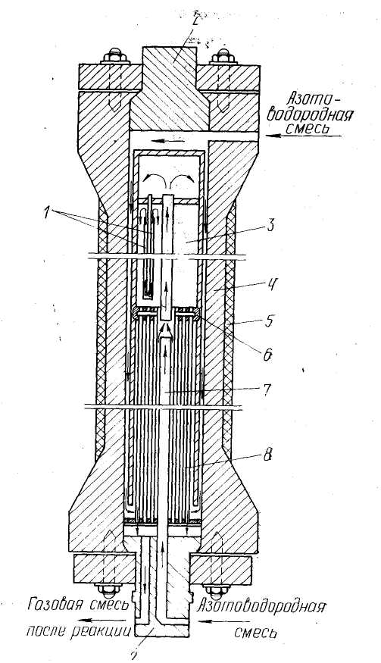

Рис. 17.2. Колонна для синтеза аммиака под средним давлением: / — теплообменник; 2 —крышки; 3 —катализаторная коробка; 4 — корпус колонны; 5 — изоляция; б— колосниковая решетка; 7 — центральная труба; 8 — теплообменные трубы

прогара труб, ведущего к аварии и пожару; попадания в реактор жидкого продукта и его вскипания. В парогазовых реакторах колонного типа с неподвижным катализатором теплоотвод осуществить труднее, чем в жидкофазных .реакторах, из-за низких коэффициентов теплоотдачи от газа к поверхности теплообмена. Для проведения реакций с большим тепло-дым эффектом применяются реакторы с промежуточным теплообменом: реактор делится на секции с промежуточным охлаждением (рис.. 17.3). При такой схеме слои катализатора чередуются с зонами теплообмена (теплообменниками). В реакционной зоне процесс идет адиабатически (без отвода тепла) и реакционные газы нагреваются. Затем в теплообменнике они охлаждаются и температура снова приближается к оптимальной и т. д. Чем больше ступеней контактирования и промежуточного охлаждения, тем ближе режим к оптимальному, тем безопаснее работа реактора.
Температурный режим в реакторе поддерживается за счет автоматического регулирования состава парогазовой смеси и подачи холодного газа (в зависимости от температуры в реакторе). Предусматривается также очистка свежего и циркуляционного водорода от механических примесей (во избежание загрязнения теплообменников), улавливание неиспарившейся перед реактором жидкости (с помощью сепараторов) и устройство компенсаторов температурных напряжений. Для предотвращения водородной и сероводородной коррозии реакторы изготовляются из специальных сталей или защищаются коррозионностойкими материалами. К специфическим источникам зажигания, которые могут возникнуть при проведении процессов гидрирования, относятся теплота химической реакции, вещества, нагретые до температуры, их самовоспламенения, статическое превышающей температуру электричество и самовозгорание сульфидов железа.

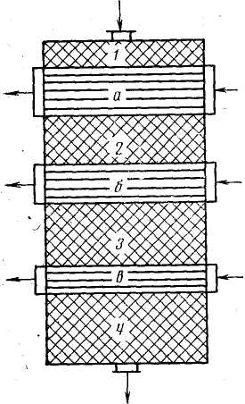
Рис. 17.3. Схема реактора с промежуточным теплообменом: 1...4—секции реактора с катализатором;
а...Ь — теплообменники

Процессы полимеризации и поликонденсации

Полимеризацией называется процесс образования полимеров. При этом взаимодействие молекул мономера (или мономеров) не лей) подается в форму (сосуд), и при строго регулируемой температуре основная масса мономера превращается в полимер в виде блока, трубок, листов, стержней, гранул. Блочная полимеризация может происходить периодически и непрерывно. При непрерывном процессе блоков как таковых не получается и название «яблочная» применяется условно, так как полимеризуется чистый полимер. При других способах полимеризация происходит в растворе мономера или в смеси его с дисперсной средой. Таким способом получают полистирол, полиметакрилаты, бутадиеновый каучук и другие полимеры из мономеров, почти не содержащих примесей. При полимеризации в растворах подбирают такой растворитель, в котором растворим и мономер, и образующийся полимер, либо растворим только мономер. Полимер при этом выпадет в осадок. В первом случае раствором служит лак, и потому этот способ часто используют в лакокрасочной промышленности. Во втором случае осадок полимера в виде мелкодисперсных частиц отделяют фильтрацией, промывают и высушивают.
При полимеризации в растворах жидкость нагревают в реакторе с мешалкой при энергичном перемешивании. Отвод тепла реакции осуществляется при помощи змеевика или рубашки, что намного улучшает тепловой режим процесса по сравнению с «блочным» способом. Поэтому при полимеризации в растворах получаются более однородные полимеры, но с меньшим молекулярным весом (по сравнению с другими способами), так как цепи под действием молекул растворителя быстро обрываются.Эмульсионная полимеризация используется наиболее широко. Осуществляется она в водной среде или в среде углеводородного растворителя. Мономер, водорастворимый инициатор, стабилизатор и другие добавки распределяются при интенсивном перемешивании в воде (или водных растворах солей) в присутствии эмульгатора, образуя эмульсию. Скорость процесса больше, чем при полимеризации другими способами, а образовавшийся полимер имеет наиболее высокую молекулярную массу. На кинетику процесса и степень полимеризации оказывают влияние рН среды, температура, количество инициатора, количество и свойства эмульгатора, скорость и интенсивность механического перемешивания, а также другие факторы. После окончания процесса эмульсию разрушают, добавляя кислоты или другие электролиты.
Недостатки эмульсионной полимеризации — загрязнение полимера эмульгаторами, которые ухудшают свойства получаемого материала. В качестве эмульгаторов используют различные мыла. Эмульсионной полимеризацией получают поливинилхлорид, некоторые марки полистирола, многочисленные сополимеры бутадиена, винилацетата, акрилонитрила и другие полимеры.
Пожарная опасность процессов полимеризации связана прежде всего с тем, что в качестве мономеров используются ЛВЖ и ГЖ (например, стирол, хлоропрен и др.), горючие газы (этилен, пропилен и др.), в том числе и сжиженные (бутадиен, хлористый винил сопровождается выделением побочных низкомолекулярных соединений.
Процесс полимеризации используется в промышленности для получения полиолефинов, полистирола, полиакрилатов и большинства каучуков. В качестве исходных веществ для реакций полимеризации применяются ненасыщенные соединения, имеющие двойные или тройные связи (этилен, ацетилен, винилхлорид, стирол, бутадиен и их производные). При полимеризации происходит разрыв двойной связи, в результате чего молекула мономера реагирует с другими молекулами. Для примера реакция полимеризации при получении полистирола запишется так:
, (17.6)
Процессы полимеризации проводят с использованием катализаторов и инициаторов.
Поликонденсацией называется процесс образования полимеров, при котором взаимодействие молекул мономеров сопровождается выделением побочных низкомолекулярных соединений (воды, спирта, хлористого водорода и др.). Поликонденсация используется в промышленности для получения полиамидов, синтетических смол, кремнийорганических полимеров. В качестве исходных веществ для реакций поликонденсации применяют низкомолекулярные вещества, содержащие реакционноспособные группы (гидроксильные, карбонильные, аминогруппы и др.). Эти реакции также проводятся в присутствии инициаторов или катализаторов.
Поликонденсацией, например, получают смолу лавсан из терефталевой кислоты и этиленгликоля (п — число молекул исходных мономеров):
(17.7)
Процессы полимеризации (поликонденсации) в промышленности осуществляются тремя основными способами: блочным, эмульсионным и полимеризацией в растворе.
При блочном способе мономер в жидкой или газовой фазе вместе с катализатором или инициатором (в отсутствие растворите я др.), горючие твердые вещества (капролактам, фенол и др.). Инициаторами процессов полимеризации являются также весьма пожароопасные органические перекиси, являющиеся сильными окислителями, неустойчивые к повышенной температуре, удару и трению (перекись бензоила, перекись водорода, гидроперекись изопропилбензола и др.). В качестве катализаторов применяются металлоорганические соединения, которые обладают большой химической активностью, самовоспламеняются на воздухе, при контакте с водой и веществами, содержащими группу ОН (такие, как три- и диэтилалюминийхлорид, триизобутилалюминий и др.).
Процессы полимеризации, как правило, сопровождаются выделением тепла, которое необходимо отводить из реактора. Однако, несмотря на экзотермичность, реакции полимеризации ведут все-таки при повышенных температурах (после предварительного подогрева реакционной смеси). Подогрев реакторов осуществляется горячей водой, паром, органическими теплоносителями, в результате чего пожарная опасность процессов полимеризации повышается. Температура в процессах полимеризации варьируется в широких пределах: от 0 до 300° С. Давление также различно: от 150... 200 МПа до глубокого вакуума (например, когда остаточное давление составляет 10 Па).
Пожарная опасность процессов полимеризации в значительной степени зависит от скорости их протекания, которая повышается с увеличением концентрации мономера и инициатора. Характер этих зависимостей показан на рис. 17.4. Для предотвращения нежелательного роста температуры и давления из-за повышения скорости реакции реакторы оборудуют системами автоматического дозирования исходных реагентов. В процессе должны использоваться высокоочищенные мономеры, так как имеющиеся в мономерах примеси значительно ускоряют ход реакции, делают ее неуправляемой.
Для обеспечения оптимальных температурных условий теплоту реакции следует отводить, то есть реактор требуется охлаждать. Охлаждение осуществляется циркуляцией исходного мономера через выносной холодильник или путем отвода тепла через теплообменную поверхность к хладагенту. Трудности отвода тепла из реакторов полимеризации связаны с тем, что по мере протекания процессов вязкость реагирующей среды увеличивается, а коэффициент теплопередачи уменьшается.
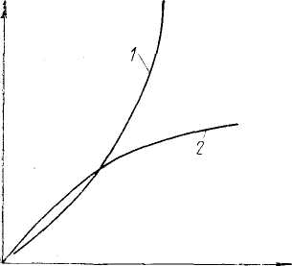
Рис. 17.4. Зависимость скорости полимеризации от концентрации мономера (/) и концентрации инициатора (2)
Это ведет к перегревам, увеличению скорости реакции, повышению давления, нарушению герметичности и повреждению реактора. Перегревы могут сопровождаться и взрывами. На рис. 17.5 представлены экспериментальные данные, характеризующие влияние вязкости и на коэффициент теплопередачи при эмульсионной полимеризации стирола.
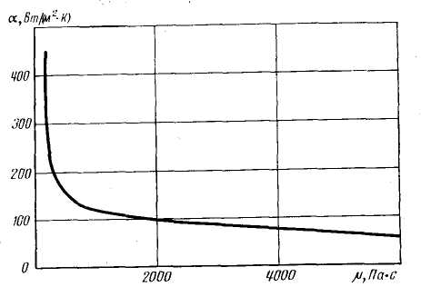
Рис. 17.5. Зависимость коэффициента теплоотдачи от вязкости среды

Если процесс полимеризации протекает с высоким тепловым эффектом, предусматривается автоматическое регулирование охлаждения. Скорости движения среды в реакторах непрерывного действия принимаются небольшими (0,01...20 мм/с). При таких скоростях движение будет ламинарным, а на стенках аппаратов образуется полимерная пленка, ухудшающая теплообмен. Поэтому предусматривается периодическая очистка реакторов механическим способом, оплавлением или растворением полимерной пленки. Операция очистки реактора может представлять значительную пожарную опасность, так как связана с частичным разложением полимера, применением ЛВЖ и использованием дополнительного оборудования для подогрева и хранения горючих растворителей.
Полимеризацию, как правило, проводят при перемешивании с целью улучшения теплообмена и получения продукции однородного состава. Применение же мешалок требует надежного обеспечения герметичности в местах выхода их валов из аппаратов.
Во избежание повышения давления в реакторах (из-за образования полимерных отложений) линии после реактора промывают, очищают от отложений. Предохранительные клапаны и вентили ручного стравливания обрабатывают ингибиторами.
В случае использования металлоорганических катализаторов исходные вещества и азот предварительно осушают и освобождают от свободного кислорода.
Реакторы, трубопроводы и другую аппаратуру изготавливают лз коррозионностойких материалов и защищают от коррозии.
К специфическим источникам зажигания, связанным с процессом полимеризации, можно отнести:
самовозгорание на воздухе термополимеров, которые образуются при полимеризации (изопрена, бутадиена и др.);
самовозгорание суспензий. Суспензии могут образовываться при использовании металлоорганических катализаторов;
самовозгорание реакционной массы в случае повышения в ней концентрации металлоорганического катализатора выше 40%. Это может случиться при небольших утечках, при выбросах из аппаратов, при остановке аппаратов на чистку, когда растворитель из массы будет испаряться;
опасность статической электризации движущихся мономеров, которые являются хорошими диэлектриками

§ 17.2. Пожарная профилактика эндотермических процессов

Эндотермические процессы наиболее широко представлены в промышленности как дегидрирование и пиролиз углеводородов.
Дегидрирование
Дегидрированием называется химический процесс отщепления атомов водорода от органических соединений. Дегидрированием получают мономеры для производства синтетических каучуков, пластических масс, ионообменных смол.
Процессы дегидрирования парафиновых и олефиновых углеводородов, в результате которых получают высокооктановые бензины, ароматические углеводороды, диеновые углеводороды, занимают одно из важнейших мест в современной нефтехимической промышленности. Они относятся к числу наиболее крупнотоннажных производств нефтехимического синтеза. Например, дегидрированием бутана и бутилена получают бутадиен (дивинил):
. (17.8)
Процессы дегидрирования в промышленных условиях проводятся при относительно высоких температурах (от 200 до 600...650° С) в присутствии катализатора и при подводе тепла в зону реакции. Реакция дегидрирования сопровождается увеличением объема реагирующих веществ. Поэтому для увеличения выхода продуктов реакции процесс осуществляют при давлениях, близких к атмосферному, или под вакуумом. Понижение давления достигается введением разбавителей (водяного пара, азота, водорода, двуокиси углерода и др.), которые снижают парциальное давление исходных продуктов.
Дегидрирование парафиновых углеводородов проводят в парогазовой фазе на поверхности твердых катализаторов (окислов хрома, никеля и других металлов) при 530...560° С. Исходное сырье испаряют, превращают в перегретый пар и подают в реакторы дегидрирования. После проведения реакции смесь газов (контактный газ) очищают от пыли катализатора и охлаждают. При этом тяжелые углеводороды конденсируются и отделяются в сепараторах. Дальнейшее разделение газов осуществляется абсорбцией и ректификацией.
Катализатор через определенное время требует регенерации, которая осуществляется путем подачи воздуха для выжигания смолистых отложений и кокса. Регенерацию проводят в специальных регенераторах, соединенных с реакторами. Большое значение имеет продолжительность контактирования сырья с катализатором. Для каждой температуры существует свое оптимальное время контактирования. С повышением температуры оно уменьшается. Процессы дегидрирования осуществляются преимущественно в реакторах с «кипящим» слоем катализатора (рис. 17.6). Катализатор находится на распределительных решетках 7.
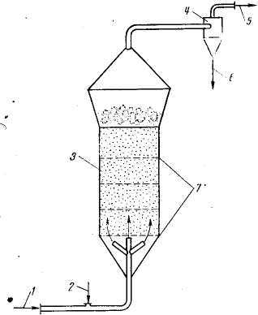
Рис. 17.6. Схема реактора с «кипящим» слоем катализатора: 1 — подача исходной смеси; 2 — подача свежего катализатора; 3—реактор; 4 — циклон; 5 — линия продуктов реакции; 6 — отработанный катализатор; 7—распределительные решетки

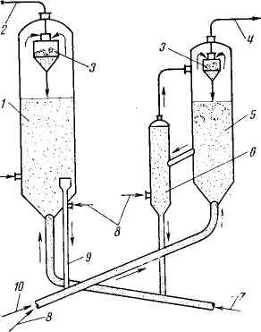
Рис. 17.7. Схема реактора с «кипящим» слоем и регенератора для восстановления активности катализатора:
/ — регенератор; 2 — линия регенерационных газов; 3 — батарейный циклон; 4 — продукты реакции на разделение; 5 — реактор; 6 — отпар-ная колонна; 7 — горячий воздух; 8 — подача водяного пара;
9 — подача восстановленного катализатора в реактор; 10 — подача сырья

Перегретые пары (газы) пропускают снизу вверх через решетки с такой скоростью, чтобы частицы катализатора пришли в движение, а весь слой перешел из неподвижного в подвижное (взвешенное) состояние. При таком состоянии слой напоминает кипящую жидкость, откуда и идет название «кипящий» слой. В «кипящем» слое происходит мгновенное выравнивание температуры, интенсифицируются процессы тепломассообмена; активность катализатора повышается. Недостаток — унос катализатора из реактора, особенно мелких частиц. Для уменьшения уноса сечение верхней части реактора увеличивают с таким расчетом, чтобы уменьшить скорость потока газов в 5...6 раз. Улавливание уносимой катализаторной пыли осуществляется в циклонах 4 и электрофильтрах.
Использование двухаппаратной системы «реактор—регенератор позволяет непрерывно осуществлять процессы дегидрирования и восстановления катализатора (рис. 17.7). Из реактора 5 после контактирования реакционная смесь выводится на разделение, а отработанный катализатор поступает в отпарную колонну 6, из которой потоком горячего воздуха подается в регенератор /. В регенераторе во взвешенном слое частички катализатора омываются горячим воздухом. Органические отложения постепенно выгорают (при температуре около 600...650° С). Катализатор аккумулирует часть выделяющегося тепла и по трубе 9 поступает в линию подачи сырья 10, по которой и возвращается в реактор.
Двухаппаратная система «реактор—регенератор» обладает специфичной пожарной опасностью. Реактор заполнен горючими продуктами, в регенератор подается воздух. При повышении давления в реакторе горючие пары и газы могут попасть в регенератор, а при повышении давления в регенераторе воздух может перейти в реактор. В обоих случаях могут образоваться горючие смеси.
Повышение давления в регенераторе может быть при попадании воды из котла-утилизатора в систему отвода продуктов горения из регенератора. Повышение давления в реакторе может быть из-за прекращения подачи воды в конденсаторы-холодильники (после реактора) или при внезапном отключении компрессоров, находящихся в последующих цехах разделения продуктов реакции. Образование пробок в линиях транспорта катализатора также может нарушить работу системы «реактор—регенератор» и обусловить попадание воздуха в реактор или горючих газов в регенератор.
При недостаточной подаче горячего воздуха в регенератор или при сильном загрязнении катализатора горючими отложениями в регенераторе будет происходить неполное сгорание вещества с образованием окиси углерода, которая с воздухом может образовать взрывоопасную смесь. Во избежание этого предусматривается автоматическое регулирование расхода воздуха, подаваемого на регенерацию катализатора. Дымовые газы, выходящие из регенератора, контролируют на содержание окиси углерода. При обнаружении опасных концентраций вводят азот.
Проникновение паров углеводорода в регенератор может произойти из-за повышения давления в реакторе и в аппаратах, находящихся за реактором; из-за увеличения подачи исходного сырья, недостаточной осушки углеводородов, нарушения отвода продуктов «дегидрирования из реактора. Поэтому предусматривается автоматическое регулирование подачи исходного сырья, контроль за состоянием циклонов, уровнемеров катализатора, электрофильтров. Ж Температурный режим реактора и регенератора также контролируется и регулируется, чтобы предотвратить недопустимые температурные воздействия на аппараты и связанные с ними трубопроводы.
Реакторы, регенераторы, а также другие аппараты и трубопроводы системы «реактор—регенератор» подвержены сильному химическому износу и эрозии из-за высоких рабочих температур, непрерывного движения сырья, катализатора, продуктов реакции и горячего воздуха. Поэтому необходимо, чтобы конструкции их были изготовлены из специальных стойких материалов, чтобы был постоянный контроль за состоянием этих конструкций.
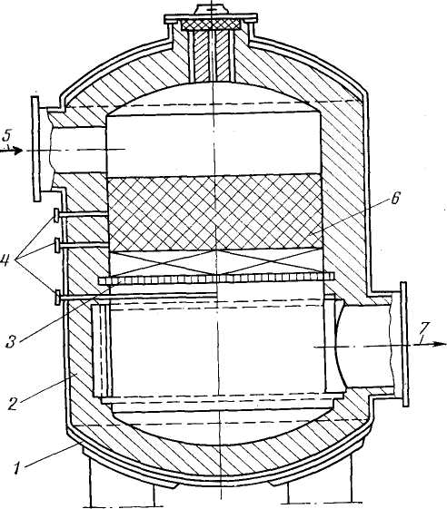
Рис. 17.8. Схема адиабатического контактного аппарата: 1 — корпус; 2 —футеровка; 3 — решетка;
4 — гильзы термопар; 5 — исходное сырье; 6 — катализатор; 7—продукты реакции

Дегидрирование олефиновых углеводородов осуществляют в реакторах адиабатического типа на неподвижном слое алюмохромового катализатора (рис. 17.8). В технологической схеме предусматривается не менее двух реакторов: один работает на контактирование, другой — на регенерацию катализатора. Тепло, необходимое для протекания реакции, отнимается от водяного пара и углеводородного сырья, предварительно нагретых в трубчатой печи. Перегретый водяной пар и углеводородное сырье смешиваются перед реактором. Цикл контактирования сменяется циклом регенерации. Контактный газ после реактора охлаждается и поступает на разделение. Регенерация катализатора осуществляется продувкой реактора перегретым водяным паром.
Пожарная опасность дегидрирования олефинов обусловлена использованием горючих веществ, высокими температурами, а также периодическим проведением регенерации катализатора. Опасность взрывов возникает при пуске реакторов, при переключениях на регенерацию и контактирование, если система полностью не освобождена от воздуха или углеводородов.
В условиях регенерации катализатора (при высоких температурах) пар реагирует с углеродом, образуя водяной газ:
С + Н₂О→СО + Н₂. (17.9)
Чтобы регенерация прошла полностью, в реактор вместе с паром подают и воздух. При недостаточной подаче воздуха возможны взрывы в регенерационной линии из-за образования окиси углерода. В случае негерметичности отключения линий возможно попадание углеводородов в зону регенерации, а воздуха — в зону контактирования. Поэтому реакторный блок обеспечивают системой автоматической блокировки открывания и закрывания задвижек с автоматической сигнализацией, показывающей положение задвижек при работе реактора.
Повреждение реакторов возможно при повышении давления и температуры. Повышение же давления может быть в случае увеличения подачи сырья и пара в реактор, нарушения охлаждения контактного газа, увеличения степени контакта сырья с катализатором. Поэтому предусматривается автоматическое регулирование подачи сырья, давления в печах и реакторах, охлаждения контактного газа за реактором, температурного режима печей и реакторов.

Пиролиз углеводородов

Пиролиз — разложение органических соединений, сопровождающееся их деструкцией. Пиролиз происходит под действием высоких температур (выше 700° С). Осуществляется в газопаровой фазе без доступа воздуха. Помимо деструкции пиролиз может сопровождаться процесссом полимеризации.
Под действием высоких температур углеводороды распадаются с образованием предельных и непредельных углеводородов с более низким молекулярным весом. Например, при пиролизе пропана получаются этилен и метан:
С₃Н₈->С₂Н4 + СН₄. (17.10)
Сырьем для пиролиза являются продукты переработки нефти (газы, содержащие этан и пропан; пропановая и бутановая фракции; бензин, керосин), попутные газы нефтедобычи и газы, выделяющиеся из нефти, природные углеводородные газы. Пиролизом газообразных и жидких углеводородов получают этилен, пропилен, ацетилен и другие углеводороды, являющиеся основным сырьем нефтехимического синтеза.
При пиролизе происходит целый комплекс химических преврамдений, из которых можно выделить две основные группы реакций:
1) реакции, связанные с распадом исходного сырья, ведущие к образованию значительного количества непредельных углеводородов (первичные реакции);
2) реакции синтеза новых углеводородов, образующихся в результате взаимодействия продуктов первичного распада (вторичные реакции).
Первичные реакции разложения протекают при высоких температурах, причем чем меньше молекулярный вес углеводорода, тем более высокая температура необходима для его разложения. Так, мётан разлагается при 900° С, этан — выше 600° С, пропан — выше к 500° С. Вторичные реакции при пиролизе протекают по механизму I дегидрирования, полимеризации и поликонденсации. I Процессы пиролиза сопровождаются увеличением объема реакционной смеси. Поэтому снижение давления способствует увеличению выхода этилена и пропилена. Для снижения парциального давления исходного сырья используют водяной пар. Он уменьшает вероятность протекания вторичных реакций и тормозит процессы коксообразования.
Влияние на выход непредельных углеводородов оказывает время нахождения углеводородов в зоне высоких температур (продолжительность контактирования).
Пиролиз осуществляется в реакторах полного вытеснения (трубчатых печах). Перед пиролизом жидкости испаряют, пары и газы очищают от сернистых соединений, подогревают и подают в змеевик печи. В змеевике при высокой температуре и осуществляется пиролиз. Пиролизный газ по выходе из реактора подвергают резкому охлаждению («закалке»), чтобы прекратить реакцию, затем окончательно охлаждают, отделяют тяжелые (жидкие) углеводороды и осуществляют разделение, выделяя целевые продукты.
Пожарная опасность процесса пиролиза связана с использованием трубчатых печей, в которых нагревается до высокой температуры большое количество горючих углеводородов. Эта температура часто бывает значительно выше температуры самовоспламенения. При повышении температуры резко возрастают скорость и глубина пиролиза. Так, увеличение температуры на 15...25° С сверх оптимального значения (800° С) ускоряет пиролиз бутана, пропана и этана примерно в два раза. Кроме того, при повышении температуры увеличивается скорость реакций распада углеводородов до углерода и водорода, что сопровождается интенсивным коксообразованием. Поэтому предусматривается контроль за температурным режимом реакторов и автоматическое регулирование температуры нагрева продукта в змеевиках печи.
Опасным является изменение состава сырья. Увеличение содержания тяжелых углеводородов в сырье без соответствующей корректировки температурного режима может привести к интенсивному образованию кокса и прогару труб.
Увеличение времени контактирования приводит к коксообразованию. Коксообразование происходит при уменьшении подачи сырья в змеевик и, следовательно, при уменьшении скорости газового потока в нем. Поэтому предусматривается автоматическое регулирование подачи сырья в змеевик.
Торможение коксообразования достигается путем разбавления сырья водяным паром. Особенно это эффективно при пиролизе жидких углеводородов. Поэтому предусматривается автоматическое регулирование подачи пара в соответствии с заданным соотношением водяной пар — сырье.
Для предотвращения прогара трубы делают из высококачественных жаростойких сталей, соблюдают температурный режим работы печей, своевременно осуществляют очистку змеевиков от отложений кокса.
Давление в змеевиках может повышаться из-за закоксования труб и как следствие — увеличения гидравлического сопротивления системы; из-за попадания в змеевики жидкого углеводородного конденсата и его вскипания; из-за нарушения режима закалки пиролизного газа (при уменьшении или прекращении подачи воды в закалочные аппараты и скрубберы).
Предусматривается автоматическое регулирование температуры перегрева сырья в трубчатых перегревателях и температуры пиролизного газа по выходе его из закалочных аппаратов и скрубберов-охладителей. Печи пиролиза оборудуют стационарными системами паротушения и паровой завесы.

Часть третья

Методы пожарного надзора

за технологическими процессами

производств

ГОСТ 12.1.033-81 определяет термин «пожарный надзор» как и функцию пожарной охраны, состоящую в осуществлении контроля |за выполнением мероприятий, направленных на обеспечение пожарной безопасности объектов и повышение эффективности борьбы с пожарами.
Органы госпожнадзора в соответствии с поставленными перед ними задачами
осуществляют контроль за соблюдением министерствами, ведомствами, организациями, должностными лицами, а также гражданами правил и норм, направленных на предотвращение пожаров, обеспечение безопасности людей в случае возникновения пожара, обеспечение объектов народного хозяйства и населенных пунктов : средствами противопожарной защиты и пожарной техники, а так же других правил и норм пожарной безопасности;
разрабатывают обоснованные рекомендации (для соответствующих органов) по усилению пожарной защиты городов (населенных пунктов) и объектов народного хозяйства;
разрабатывают и утверждают (с участием заинтересованных : организаций) правила пожарной безопасности при сооружении и эксплуатации объектов народного хозяйства, зданий, сооружений; участвуют в государственных комиссиях по приемке в эксплуатацию объектов народного хозяйства, зданий, сооружений;
осуществляют контроль (выборочно) за выполнением проектными и строительными организациями противопожарных требований, предусмотренных общегосударственными нормами и правилами;
оказывают предприятиям, учреждениям, организациям помощь в деле обучения рабочих, служащих, учащихся правилам пожарной безопасности и повышения квалификации инструкторов (инженеров) пожарной профилактики.
В целях поддержания высокого уровня пожарной безопасности в стране органы госпожнадзора вправе привлекать (по согласованию с руководителями объектов, организаций) соответствующих специалистов к участию в разработке мероприятий, направленных на предотвращение возникновения и развития пожара.
В соответствии с действующим законодательством работники госпожнадзора могут применять меры административного воздействия к должностным лицам и гражданам за нарушение правил пожарной безопасности, а также приостанавливать частично или полностью работу предприятий, в которых создалась непосредственная угроза возникновения пожара.
Организационно-правовые основы работы госпожнадзора изучаются в курсе «Научная организация управления и труда в пожарной охране». В данном учебнике будут рассмотрены лишь те вопросы деятельности госпожнадзора, которые касаются надзора за технологическими процессами производств. Исходя из многоотраслевой разветвленности промышленного и сельскохозяйственного производства даже в пределах конкретной административно-территориальной единицы (область, район, город), непрерывного появления новых производств и коренной реконструкции действующих, а также учитывая относительную малочисленность пожарной охраны и ограниченные возможности узкой специализации ее сотрудников, наиболее оптимальным вариантом следует считать овладение будущими инженерами противопожарной техники и безопасности методами пожарного надзора за технологическими процессами производств.

Глава 18. ИЗУЧЕНИЕ ТЕХНОЛОГИЧЕСКИХ ПРОЦЕССОВ

ПРОИЗВОДСТВ

§18.1. Информация о технологии производств, необходимая работнику пожарной охраны

Пожарный специалист должен изучить основные технологические процессы (операции) и работу технологического оборудования в такой степени, чтобы иметь возможность оценить их пожарную опасность, определить необходимые меры, ее предотвращающие. Для этого он должен знать принципиальную технологическую схему производства и его реальное размещение.
Технологическая схема производства — это последовательность технологических операций (процессов) по превращению сырья в готовую продукцию. Существуют полная (подробная) технологическая схема и принципиальная.
Полная технологическая схема представляет собой подробное графическое изображение и описание технологического процесса, включая все операции, аппараты, резервное оборудование, контрольно-измерительные приборы и автоматику, защитные устройства, системы регенерации тепла и веществ, резервную обвязку трубопроводами и т. п. Полная технологическая схема необходима при детальном изучении технологии, но она не очень удобна при первичном изучении технологического процесса, так как суть теряется в подробностях. При первичном изучении производства лучше работать с принципиальной технологической схемой, которая обычна содержит следующую информацию:
последовательность технологических операций (нагревание, охлаждение, окраска, сушка, химические реакции и т. д.);
основное технологическое оборудование (теплообменные аппараты, ректификационные колонны, насосы, компрессоры и т. п. без указания количества однотипных аппаратов;
нормы технологического режима (давление, температура, концентрация и т. п.);
места ввода в процесс сырья и вспомогательных веществ и вывода из процесса готовой продукции, побочных продуктов и отходов производства.
Принципиальная технологическая схема позволяет получить информацию о физико-химической сущности протекающих в производстве процессов и, следовательно, часть исходных данных для исследования пожарной опасности данного производства.
В качестве примера рассмотрим, как выглядит принципиальная технологическая схема склада нефтепродуктов нефтебазы (рис. 18.1). Нефтепродукты доставляют на склады железнодорожным транспортом.
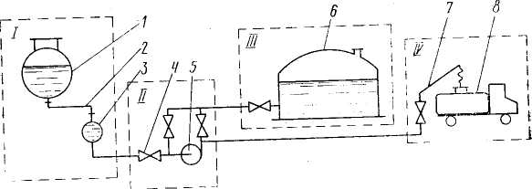
Рис. 18.1. Технологическая схема распределительной нефтебазы: 1 —железнодорожная цистерна;
2 — сливное устройство; 3 — коллектор;4 — задвижки; 5—насос; 6 — резервуар; 7 — наливной стояк;
8 —автомобильная цистерна

На железнодорожной эстакаде осуществляют нижний слив. Далее насосом через узел задвижек нефтепродукты подают в резервуары и на раздачу в автоцистерны. Можно выделить следующие технологические операции (процессы): слив жидкости из железнодорожной цистерны; транспортировка жидкости по трубопроводам; перекачка насосами; наполнение и опорожнение резервуара; наполнение автоцистерны. Целесообразно выделить характерные участки со специфическими технологическими процессами и аппаратами. На схеме (см. рис. 18.1) таких участков, четыре (выделены пунктирными линиями): I — участок сливной железнодорожной эстакады; II — участок насосной с узлами задвижек; III — участок резервуарного парка; IV — участок розничной раздачи нефтепродуктов.
В основу разделения технологической схемы на участки могут быть положены различные признаки: стадии производства; применяемое оборудование; функциональные особенности.
Если в распоряжении пожарного специалиста нет принципиальной технологической схемы, но есть полная, рекомендуется провести работу по упрощению полной схемы и превращению ее в принципиальную. Эту работу могут выполнить специалисты и проектной организации, и предприятия, и пожарной охраны.
При разработке принципиальной технологической схемы (из полной) следует придерживаться следующих рекомендаций:
показывать только одну из нескольких однотипных технологических ниток;
показывать только одну из нескольких однотипных операций или один из нескольких параллельных (или последовательных) однотипных аппаратов;
исключить резервное оборудование;
исключить (или упростить) системы регенерации (утилизации) тепла;
исключить обвязку аппаратов дополнительными трубопроводами;
исключить контрольно-измерительные приборы и автоматику;
исключить все защитные приборы и устройства.
Однако ни принципиальная, ни полная технологическая схемы не дают представления о технологии производства, достаточного для последующего анализа его пожарной опасности. Возникновение и развитие пожара на производстве определяется не только характером технологического оборудования, но и размещением его в здании либо на открытой площадке, габаритами и т. п. Поэтому второй источник информации о производстве — его реальное размещение. В документации, описывающей реальное размещение производства, содержатся сведения о действительном количестве одинаковых технологических ниток, о многократно повторяющихся однотипных технологических операциях, об аппаратах одинакового назначения, о резервном оборудовании и т. п. В частности, указываются:
основные технологические аппараты (количество, конструкция, емкость);
основные транспортные коммуникации (конструкция, протяженность) ;
технологические потоки обращающихся в производстве веществ и материалов;
места промежуточного и базисного хранения материалов (их вид и количество);
ограждающие строительные конструкции, проходы, проемы, разрывы; рабочие места людей (количество);
места концентрации материальных ценностей.
Для последующего определения особо опасных участков по угрозе для жизни людей и возможному материальному ущербу на плане четко обозначаются границы и площади характерных участков; количество одновременно работающих на них людей; стоимость технологического оборудования, материалов и готовой продукции.
На рис. 18.2 показано реальное размещение нефтебазы. Указаны основные места сосредоточения материальных ценностей (железнодорожная эстакада, резервуарный парк), а также места постоянного пребывания людей (эстакада, зона розничного отпуска нефтепродуктов).
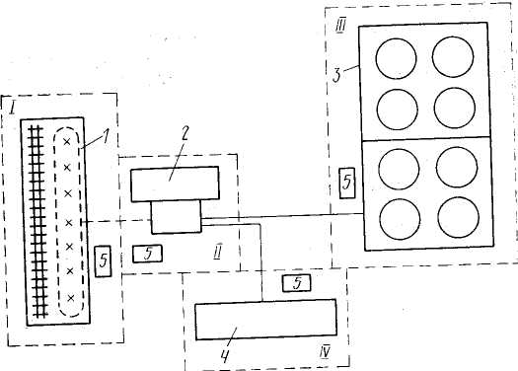
Рис. 18.2. Реальное размещение нефтебазы: / — коллектор;-2 — здание насосной; 3 — обвалование резервуарных групп;: 4 — зона розничного отпуска нефтепродуктов; 5 — операторные

§ 18.2. Источники информации о технологических процессах производств

Основными источниками информации о технологических процессах производств являются технологическая часть проекта (на стадии проектирования производства) и технологический регламент (на стадии эксплуатации производства).
Технологическая часть проекта. Следует иметь в виду, что проектные материалы, как правило, не отражают в полной мере того, что будет в действительности, так как в ходе строительства производства его проект обычно подвергается существенным изменениям. Технологическая часть проекта состоит из расчетно-пояснительной записки и чертежей.
Расчетно-пояснительная записка содержит: описание принципиальной технологической схемы производства; характеристику и обоснование основных технических решений и технологических процессов; обоснование выбора основного технологического оборудования и принятые варианты его размещения; перечень производственных процессов, для которых проектируется автоматизация; обоснование принятых в проекте решений по автоматическому контролю, регулированию и блокировке технологических процессов и операций; обоснование и характеристику принимаемых источников и потребителей электрической и тепловой энергии; материальные и технологические расчеты; вид и количество стандартного и нестандартного оборудования.
Графический материал содержит: чертежи принципиальной схемы технологического процесса; схемы технологических трубопроводов и коммуникаций; функциональные производственные схемы или перечни систем автоматизации; планы и разрезы производственных зданий и установок с расположением технологического оборудования и транспортных средств; схемы электроснабжения и тепловых сетей, которые наносятся, как правило, на сводном плане инженерных сетей.
Технологическая часть проекта может содержать также раздел «Охрана труда» или специальный раздел «Противопожарные мероприятия», в которых должны быть даны обобщенная характеристика пожарной опасности производства и проектные технические решения, принятые для устранения или снижения этой опасности.
Технологический регламент — основной технологический документ, определяющий порядок проведения операций технологического процесса. Соблюдение требований технологического регламента, обеспечивающих качество выпускаемой продукции, рациональное ведение технологического процесса, сохранность оборудования и безопасность работы, является обязательным.
Технологические регламенты могут быть постоянными (на действующих производствах), временными (на новых производствах, а также на производствах, в технологию которых внесены принципиальные изменения) и разовыми (на опытных производствах). Любые изменения или дополнения действующих технологических регламентов должны утверждаться той инстанцией, которой утвержден регламент.
В качестве примера приведем типовой технологический регламент производства химической промышленности. В него входят: общая характеристика производства; характеристика изготовляемой продукции; характеристика сырья, материалов и продуктов; описание технологического процесса; нормы технологического режима; возможные неполадки, их причины и способы устранения; ежегодные нормы расхода сырья и энергоресурсов; контроль производства; основные правила безопасного ведения процесса; отходы производства, сточные воды, выбросы в атмосферу; перечень обязательных инструкций; материальный баланс; технологическая схема производства; спецификация основного технологического оборудования.
Технологический регламент содержит исчерпывающую информацию, необходимую для изучения технологии данного производства, исследования ее пожарной опасности и выработки мер пожарной профилактики.

§ 18.3. Методы изучения технологии производств

С учетом общей инженерной подготовки специалистов пожарной охраны можно использовать два метода изучения технологии производств: по типовым технологическим процессам; по характеристикам готовой продукции.
Типовые технологические процессы — процессы, которые в том или ином сочетании входят в состав различных производств. Наиболее распространенными типовыми технологическими процессами являются: механическая обработка, транспортировка и хранение, нагрев и охлаждение, ректификация и сорбция, окраска и сушка, химическое превращение и др. Ввиду принципиальной общности технологии и пожарной опасности типовых технологических процессов (независимо от их принадлежности к той или иной отрасли промышленности) можно применительно к каждому типовому процессу заранее определить основные требования пожарной безопасности и методы профилактической работы (см. вторую часть данного учебника).

Разделение производств (или цехов) на стадии, установки, участки позволяет выделить производственные подразделения с законченной технологией и достаточно выраженной самостоятельностью. Разделение стадий, установок, участков на типовые технологические процессы позволяет в кратчайший срок понять основы технологии и применить к конкретному предприятию общие методы пожарной профилактики.
Рассмотрим предприятие одной из ведущих отраслей промышленности — нефтеперерабатывающий завод с глубокой переработкой сырья. Назначение завода — получение из нефти нефтяных и нефтехимических продуктов. На установке первичной переработки нефти, входящей в состав любого нефтеперерабатывающего завода, из нефти выделяют нефтяные газы, светлые нефтяные фракции (бензиновые, керосиновые), мазут (или масляные фракции) и гудрон. Нефтяные газы служат сырьем газового и нефтехимического производства; светлые нефтяные фракции — сырьем топливного производства; масляные фракции — сырьем масляного производства. Каждое производство состоит из набора технологических установок, различных по назначению, сырью, получаемым продуктам, схеме и режиму работы, однако включают типовые технологические процессы и аппараты. Так, схема установки первичной переработки нефти (рис. 18.3) включает лишь незначительное количество многократно повторяющихся типовых технологических процессов и аппаратов: транспортировку (насосы, трубопроводы), нагрев и охлаждение (огневые трубчатые печи, теплообменники, конденсаторы), ректификацию (ректификационные колонны), промежуточное хранение (емкости). В плане расположения оборудования подобных технологических установок типовые технологические процессы довольно отчетливо выделяются в блоки: блок печей, блок теплообменников, блок насосов, блок колонн (рис. 18.4).
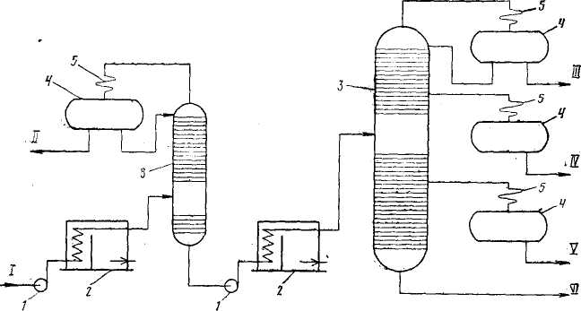
Рис. 18.3. Схема установки первичной переработки нефти: / — насосы; 2 — трубчатые печи;
3— ректификационные колонны; 4— емкости; 5 — конденсаторы воздушного охлаждения; / — нефть;
II...VI — нефтяные фракции (погоны)

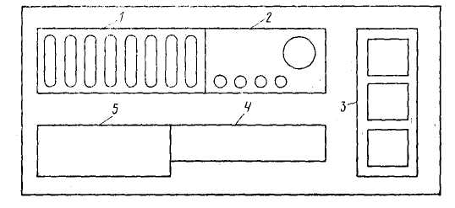
Рис. 18.4. Схема расположения оборудования нефтеперерабатывающей установки: 1 — блок теплообменников; 2 — блок колонн; 3 — блок печей; 4 — блок насосов; 5 — операторная

В состав нефтехимического производства может входить установка по производству этилена из нефтяных газов. Технологическая схема производства этилена состоит из нескольких типовых технологических стадий, которым соответствуют следующие технологические блоки: блок хранения и подготовки сырья; блок получения целевого продукта путем химического превращения нефтяного сырья (блок пиролиза); блок выделения целевого продукта из реакционной смеси (блок газоразделения); блок хранения и транспортировки целевого продукта; блок сбора побочных продуктов и отходов производства. В технологическую схему производства этилена входят типовые процессы хранения (емкости), транспортировки (компрессоры, насосы, трубопроводы), нагрева и охлаждения (печи, теплообменники, холодильники), ректификации (ректификационные колонны), сушки (осушители).
Таким образом, состав типовых технологических процессов установки первичной переработки нефти почти полностью совпадает с составом типовых технологических процессов установки по производству этилена. Такое совпадение характерно для многих установок и производств в пределах одной отрасли промышленности. Следует отметить, что в производственной (или проектной) документации типовые технологические процессы, как правило, не выделяются из технологической схемы производства. Исключение составляют такие случаи, когда на предприятии осуществляется один типовой технологический процесс. Поэтому работник пожарной охраны должен (с помощью специалистов или самостоятельно) выполнить работу по разделению технологической схемы изучаемого им производства на типовые технологические процессы.
Изучение технологии по характеристикам готовой продукции. На практике работникам пожарной охраны бывает необходимо в короткий срок хотя бы в общих чертах представить принципиальную технологическую схему незнакомого ранее производства. Эта можно сделать исходя из характеристик готовой продукции данного предприятия. Для этого необходимо определить: вид готовой продукции (изделия); составные части каждого изделия; детали каждой части изделия; характеристику каждой детали (основной материал, форма, отделка); перечень технологических операций по превращению сырья в деталь изделия; виды технологического оборудования и технологических материалов каждой операции- технологическую схему производства каждого изделия; технологическую схему производства каждой части изделия.
В качестве примера рассмотрим автомобильный завод, готовой продукцией которого является легковой автомобиль (или несколько модификаций автомобиля). Основные части автомобиля — шасси, двигатель, кузов. Принципиальная технологическая схема кузовного производства — см. рис. 18.5.
Кузов состоит из металлической основы и отделан внутри пластмассовыми и резинотканевыми деталями. Сырьем основы кузова является листовая сталь, которая должна быть подвергнута резке штамповке, сварке, промывке, окраске, сушке. Механическую обработку металла производят пневматические или гидравлические прессы. Для сварки используются сварочные машины с электросиловым и газовым хозяйством. В операциях промывки (перед окраской) применяются легковоспламеняющиеся жидкости. Окраску кузова выполняют в окрасочных камерах красками и лаками в том числе на нитрооснове. Сушку окрашенного кузова выполняют в сушильных камерах с системами улавливания растворителя (процессы рекуперации и ректификации). Сырьем внутренней отделки являются пластмассы, резина, ткани, переработка которых в изделия организована на смежных предприятиях.
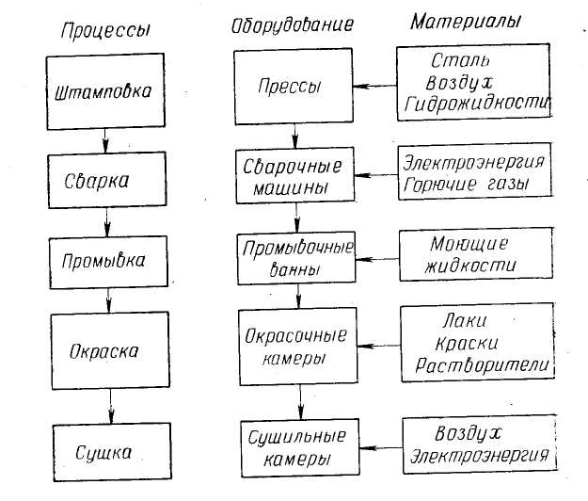
Рис. 18.5. Схема кузовного производства

Если мы рассмотрим принципиальную технологическую схему производства шасси, то в главных блоках она совпадает с технологической схемой производства кузова.
Таким образом, изучение характеристик готовой продукции — это один из методов изучения технологии производства.

Глава 19. ИССЛЕДОВАНИЕ И ОЦЕНКА

ПОЖАРОВЗРЫВООПАСНОСТИ ТЕХНОЛОГИЧЕСКИХ

ПРОЦЕССОВ ПРОИЗВОДСТВ

При выполнении различных видов пожарно-профилактической работы объективной основой определения требований пожарной безопасности, предъявляемых к конкретному производству, является его пожаровзрывоопасность. Принципы и методы оценки пожаровзрывоопасности производств и производственных объектов изложены в общесоюзных нормативных документах — строительных нормах и правилах (СНиПах) и в системе стандартов безопасности труда (ССБТ). В настоящей главе излагаются методы исследования и оценки пожаровзрывоопасности технологических процессов производств в соответствии с этими нормативными документами.
Кроме того, приводится методика разработки пожарно-технической карты производства, составление которой для особо пожароопасных объектов предусмотрено «Наставлением по организации работы государственного пожарного надзора».

§ 19.1. Категории пожаровзрывоопасности производств

согласно требованиям СНиПов

Категорирование производств по взрывной, взрывопожарной и пожарной опасности является одним из главных вопросов пожарной профилактики технологических процессов производств.
Основными нормативными документами по определению категории производств по взрывной, взрывопожарной и пожарной опасности является глава СНиП П-90-81 «Производственные здания промышленных предприятий» и «Указания по определению категории производств по взрывной, взрывопожарной и пожарной опасности» (СН 463-74), утвержденные Госстроем СССР. Согласно этим документам, в зависимости от свойств и количества веществ и материалов, обращающихся в технологическом процессе, все производства подразделяются на шесть категорий.
Производства категории А — взрыво- и пожароопасные. Обращаются горючие газы (с нижним пределом воспламенения 10% и менее к объему воздуха); жидкости с температурой вспышки до 28° С (включительно), а также вещества, способные взрываться и гореть при взаимодействии с водой, кислородом воздуха или друг с другом.
Производства категории Б — взрыво- и пожароопасные. Обращаются горючие газы (с нижним пределом воспламенения более 10% к объему воздуха); жидкости с температурой вспышки от 28 до 61° С (включительно); жидкости с температурой нагрева (в условиях производства) выше температуры вспышки, а также пыли и волокна (с нижним пределом воспламенения 65 г/м³ и менее к объему воздуха).
Производства категории В — пожароопасные. Обращаются жидкости с температурой вспышки выше 61° С; пыли и волокна с нижним пределом воспламенения более 65 г/м³ к объему воздуха; твердые горючие вещества и материалы, а также вещества, способные только гореть при взаимодействии с водой, кислородом воздуха или друг с другом.
Производства категории Г — без указания характеристики опасности производства. Обращаются негорючие вещества и материалы в горячем, раскаленном или расплавленном состоянии, так что процесс обработки этих веществ сопровождается выделением лучистого тепла, искр и пламени. К этой категории относятся также производства, в которых твердые, жидкие и газообразные вещества сжигаются или утилизируются в качестве топлива.
Производства категории Д — без указания характеристики опасности производства. Обращаются негорючие вещества и материалы в холодном состоянии.
Производства категории Е — взрывоопасные. Обращаются горючие газы (без жидкой фазы). По условиям технологического процесса возможен только взрыв без последующего горения.
Как и производственные помещения, склады и наружные установки подразделяются на такие же категории в зависимости от характеристик хранящихся или обращающихся в них веществ и материалов.
Отличительной характеристикой взрыво- и пожароопасных производств категорий А и Б, обусловливающей их взрывоопасность, является способность обращающихся на производстве газов, жидкостей, пылей и волокон образовывать взрывоопасные смеси в объеме, превышающем 5% объема производственного или складского помещения. Нормативная величина предельного объема взрывоопасной смеси (5% объема помещения) установлена из минимальной величины избыточного давления взрыва, при которой может произойти разрушение и обрушение конструкций здания. Если производство относится к взрывоопасным, в соответствии с требованиями норм необходимо предусматривать соответствующую защиту здания от разрушения при взрыве (устройство взрывных проемов, вынос опасного оборудования наружу и т. п.).
Определение категории опасности производств (согласно требованиям СНиПов) при большом количестве горючих веществ и материалов не вызывает трудностей: достаточно знать основные характеристики горючести веществ и материалов. Определение же категории при малом количестве горючих веществ и материалов связано с выполнением соответствующих расчетов.
Методика расчета категории производств (с учетом возможного объема взрывоопасной смеси) приведена в «Указаниях по определению категории производств по взрывной, взрывопожарной и пожарной опасности» (СН 463-74). Она предусматривает следующие этапы: выбор наиболее тяжелой аварии на производстве; расчет общего количества опасных веществ, поступивших в помещение; расчет объема взрывоопасной смеси (при условии, что поступившие в помещение вещества переходят во взвешенное состояние в смеси с воздухом); определение степени (процента) заполнения свободного объема помещения расчетным объемом взрывоопасной смеси; расчет времени испарения опасных веществ (в количестве, достаточном для образования взрывоопасной смеси в 5% объема помещения) ; определение категории производства.
Наиболее тяжелой аварией считается такая авария, при которой в помещение может поступить наибольшее количество наиболее опасного вещества. При наличии нескольких аппаратов, отличающихся по количеству и свойствам находящихся в них веществ, могут быть приняты две и более расчетные аварии, причем за первую принимается авария аппарата с наиболее опасными веществами.
Общее количество поступивших в помещение опасных веществ, могущих образовать взрывоопасные (газовоздушные или паровоздушные) смеси, определяется по формуле
Е = Eа+E_{т}+E_{и}, (19.1)
где E_{а} — количество вещества, поступившего из аварийного аппарата, равное содержимому этого аппарата, E_{т} — количество вещества, поступившего из трубопроводов, питающих аппарат в течение времени отключения трубопроводов (при автоматическом отключении — 2 мин, при ручном отключении — 15 мин); E_{и} — количество вещества, поступившего в результате испарения жидкости из емкостей, эксплуатируемых с открытым зеркалом жидкости, либо V со свежеокрашенных поверхностей, г.
Расчетный объем взрывоопасной смеси В (при условии, что все количество поступивших в помещение веществ £ переходит во взвешенное состояние) определяется по формуле
В=1,5E/С, (19.2)
где С — нижний концентрационный предел воспламенения (г/м³); 1,5 — коэффициент запаса (надежности).
Свободный объем производственного помещения П определяется как разность между геометрическим объемом помещения и объемом, занимаемым оборудованием. Если свободный объем помещения определить невозможно, допускается принимать его условно равным 80 % геометрического объема помещения. Процент заполнения свободного объема помещения П расчетным объемом взрывоопасной смеси равен:
В= (В/П) 100. (19.3)
Если расчетный объем взрывоопасной газовоздушной или паровоздушной смеси не превышает 5% свободного объема помещения, производство не считается взрывоопасным и его категория определяется в зависимости от свойств обращающихся в производстве веществ (за исключением взрывоопасти). Если же расчетный объем взрывоопасной газовоздушной смеси превышает 5% свободного объема помещения, производство считается взрывоопасным. Если расчетный объем взрывоопасной паровоздушной смеси превышает 5% объема помещения, следует дополнительно определить время испарения опасного количества вещества.
Площадь испарения (поверхность разлившейся жидкости или сжиженного газа) принимается равной площади зеркала жидкости. При отсутствии справочных данных считают, что 1 л раствора, содержащего до 70% (по массе) растворителя, разливается на площади 0,5 м², а остальных растворов и чистых жидкостей — на площади 1 м² пола помещения.
Время испарения раствора и несмешивающихся жидкостей можно определить по наиболее летучему компоненту. Так, время испарения вещества Т_{и} (в часах) в количестве, достаточном для образования взрывоопасной смеси в 5% объема помещения, определяется по формуле
, (19.4)
где р — давление паров при температуре, равной средней арифметической температуре жидкости в аппарате и воздушной среды в помещении (мм рт. ст.); И — коэффициент, учитывающий влияние скорости и температуры воздушного потока над поверхностью испарения; М — молекулярная масса вещества; Ф — площадь испарения (растекания жидкости), м².
В формуле учтена доля участия горючих паров в образовании взрывоопасной среды, принимаемая равной 0,2...0,35.
При определении времени образования взрывоопасной смеси (без учета работы аварийной вентиляции) принимается, что воздушная среда в зоне испарения неподвижна и коэффициент И—\. В остальных случаях величина коэффициента определяется по таблице нормативного документа (СН 463-74).
Если время образования взрывоопасной смеси в 5% объема помещения составляет 1 ч и менее, производство относится к взрывоопасным. Если же время образования взрывоопасной смеси более 1 ч, категория производства определяется в зависимости от свойств обращающихся веществ (за исключением взрывоопасти).
Производства, связанные с выделением взрывоопасной пыли, можно не относить к категории Б, если обосновано, что максимально возможное количество взвешенной в воздухе и осевшей в помещении пыли недостаточно для образования взрывоопасной пылевоздушной смеси в объеме, превышающем 5°/о объема помещения. При этом следует учесть, что в процессе эксплуатации производства в застойных местах (оборудования и помещений) происходит отложение и скопление пыли, количество которой определить расчетом и учесть практически очень трудно. Поэтому производства с выделением большого количества пыли относят к взрывоопасным (при нижнем пределе воспламенения 65 г/м³ и менее) без расчета количества взвешенной и осевшей пыли.
В соответствии с требованием СНиП П-90-81 «Производственные здания промышленных предприятий. Нормы проектирования» при проектировании производственных зданий следует, как правило, объединять в одном здании различные производства и помещения подсобного, складского и вспомогательного назначения. Однако это требование, направленное на снижение стоимости строительства, приводит к повышению пожарной опасности проектируемого здания, ибо в нем под общей крышей протекают разнородные технологические процессы. Поэтому при размещении в одном помещении производств различных категорий следует предусматривать мероприятия, направленные на предупреждение взрывов и распространения очага возгорания. Эти мероприятия должны найти обоснование в технологической части проекта.
В некоторых случаях нормы допускают не учитывать отдельные пожароопасные участки при определении категории опасности производства в целом. Так, если технологический процесс в основном связан с переработкой и хранением негорючих веществ, но на отдельных (не изолированных от остального производства) участках имеются горючие вещества (масла для гидроприводов и охлаждения станков и т. п.), данное производство не относят к категории В. Однако пожароопасные участки оборудуют устройствами против распространения пожара (поддонами, бортиками, перегородками и т. п.), а также стационарными установками тушения пожаров.
Если предусматриваемые мероприятия по предупреждению взрыва и распространению пожара являются в отдельных случаях недостаточно эффективными, производства различных категорий следует размещать в отдельных помещениях.
Так как категория производства существенно влияет на общую стоимость здания, ее нецелесообразно определять по категории производства наиболее опасного помещения. Категорию пожаро-взрывоопасности производства целесообразно определять для каждого помещения в отдельности и, исходя из этого, предъявлять соответствующие требования к пожарной защите здания в целом.
Особого внимания заслуживают производства, относящиеся к категориям А и Б. Не допускается размещать производства этих категорий в цокольных и подвальных этажах. Лучше всего их размещать в одноэтажных зданиях у наружных стен, а в многоэтажных зданиях на верхних этажах.
В зависимости от категории пожаровзрывоопасности производств определяются нормативные противопожарные требования к производственным зданиям (объемно-планировочные решения, степень огнестойкости, допустимое количество этажей, максимальная площадь пожарных отсеков, протяженность путей эвакуации, пожарные расходы воды, потребность в автоматических установках обнаружения и тушения пожаров и т. п.). Следовательно, качество определения категории пожаровзрывоопасности производств оказывает существенное влияние на качество профилактической работы пожарной охраны по всем указанным направлениям.

§ 19.2. Соответствие технологии производств системе стандартов безопасности труда

В системе стандартов безопасности труда (ССБТ) общие требования к обеспечению пожарной безопасности технологических процессов производств и производственных объектов в целом заложены в ГОСТ 12.1.004-76, впервые введенном в действие 1 июля 1977 г. Он дает определение пожарной безопасности как состояния объекта, при котором исключается возможность пожара, а в случае его возникновения предотвращается воздействие на людей опасных факторов пожара и обеспечивается защита материальных ценностей. Согласно требованиям данного стандарта, пожарная безопасность объекта регламентируется соответствующими СНиПами, межотраслевыми правилами пожарной безопасности, отраслевыми стандартами и правилами пожарной безопасности и инструкциями, утвержденными министерствами и ведомствами.
Указывается, что пожарная безопасность объекта должна обеспечиваться системой предотвращения пожара и системой пожарной защиты (рис. 19.1).
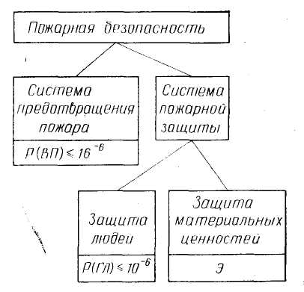
Рис. 19.1. Схема обеспечения пожарной безопасности объекта

Система предотвращения пожара — комплекс организационных мероприятий и технических средств, направленных на исключение возможности возникновения пожара. Она должна разрабатываться по каждому конкретному объекту из расчета, что нормативная вероятность возникновения пожара принимается равной не более 0,000 001 в год в расчете на отдельный пожароопасный узел (элемент) данного объекта.
Система пожарной защиты — комплекс организационных мероприятий и технических средств, направленных на предотвращение воздействия на людей опасных факторов пожара и ограничение материального ущерба от него. Система пожарной защиты должна разрабатываться по каждому конкретному объекту из расчета, что нормативная вероятность воздействия опасных факторов на людей принимается равной не более 0,000 001 в год в расчете на отдельного человека.
Пожарная безопасность объекта должна быть обеспечена как в рабочем его состоянии, так и в случаях возникновения аварийной обстановки.
Безопасность людей должна быть обеспечена при возникновении пожара в любом месте объекта. По каждому объекту должна быть установлена экономическая эффективность систем, обеспечивающих его пожарную безопасность, с учетом вероятности пожара, стоимости объекта, размеров возможного ущерба от пожара, а также капитальных вложений и текущих расходов на системы предотвращения пожара и пожарной защиты.
В ГОСТ 12.1.004-76 излагаются требования к системе предотвращения пожара и системе пожарной защиты, а также организационные мероприятия по обеспечению пожарной безопасности. Перечисляются конкретные технические средства обеспечения пожарной безопасности путем предотвращения образования горючей среды, предотвращения образования в горючей среде источников-зажигания, ограничения количества горючих веществ и их размещения, изоляции горючей среды, предотвращения распространения пожара, применения средств тушения, защиты людей путем обучения рабочих и служащих основам пожарной безопасности, разработки норм и правил пожарной безопасности, наглядной агитации. Для определения соответствия состояния пожарной безопасности производства требованиям ГОСТ 12.1.004-76 следует провести исследование пожарной опасности данного производства, определить меры защиты с учетом совокупности всех факторов, влияющих на возникновение и развитие пожара.
Исследование пожарной опасности производства включает следующие этапы: определение пожаровзрывоопасности материалов, обращающихся в производстве; исследование опасности возникновения пожара; исследование опасностей распространения; определение возможного материального ущерба; исследование опасности для жизни людей.
Определение пожаровзрывоопасности материалов, обращающихся в производстве, начинают с установления основных показателей их пожарной опасности (горючести, воспламеняемости, взрывоопасности, температуры вспышки, нижнего концентрационного предела воспламенения), а также с определения их физико-химических свойств, влияющих на условия возникновения и развития пожара (давления, температуры).
Сведения о пожарной опасности тех или иных материалов обычно получают из соответствующих ГОСТов на вещества и материалы, а также из справочников и других информационных источников. Если же данные о свойствах какого-либо материала отсутствуют, их можно определить расчетом или экспериментально по-стандартным методикам.
Выясняя характеристики пожаровзрывоопасных материалов, обращающихся в производстве, следует знать, как они распределяются на различных участках данного производства.
Исследование опасности возникновения пожара состоит в установлении возможности одновременного появления трех компонентов: горючего материала, окислителя и источника зажигания.
В большинстве случаев на производствах окислителем является кислород воздуха из окружающей среды. Возможность его контакта с горючим веществом зависит от степени герметизации технологического оборудования. Источники зажигания на производстве могут быть технологическими, естественными (например, удар молнии) либо как следствие неосторожного обращения людей с огнем.
В соответствии с общей методикой анализа пожарной опасности технологического процесса исследованием опасности возникновения пожара необходимо установить: возможность образования горючей среды внутри оборудования при его нормальной работе, в периоды пуска и остановки; возможность образования горючей среды в помещениях и на открытых площадках при выходе горючих материалов из нормально действующего оборудования; возможность повреждения оборудования с выходом из него горючих материалов и образованием горючей среды в помещениях и на открытых площадках; возможность появления и контакта с горючей средой источников зажигания.
Исследование опасности распространения пожара заключается в установлении возможных размеров различных зон пожара (зоны горения, зоны излучения, зоны задымления, зоны взрыва), в которых могут наступить тяжкие последствия: человеческие жертвы и материальный ущерб. Исходными пунктами для расчета размеров зон пожара являются,во-первых, места наиболее вероятного возникновения пожара от технологических причин; во-вторых, места возникновения пожара от естественного источника зажигания; наконец, места возникновения пожара из-за неосторожного обращения с огнем. При большой площади производственного участка необходимо рассмотреть развитие пожара из нескольких исходных пунктов с учетом конкретных особенностей производства (различные помещения, различные участки, различная концентрация ценностей и т. п.).
Возможные пути распространения пожара — это прежде всего открыто обрабатываемые и открыто хранящиеся материалы, транспортные коммуникации, технологическое оборудование, растекающиеся материалы, а также взрывная волна. В расчетах распространения пожара следует исходить из условий максимальной перегрузки производства горючими материалами, а на производстве с герметичным оборудованием — из возможной аварийной ситуации, когда серьезно повреждено оборудование с выходом горючих материалов в помещение или на открытую площадку. Зона взрыва парогазовоздушной смеси, образовавшейся внутри производственного помещения, может быть принята равной площади помещения. Расчеты зон взрывов, возникших внутри технологического оборудования, детонационных взрывов и взрывов взрывчатых веществ выполняют специальными методами.
При определении возможного материального ущерба исходят прежде всего из того, что основная доля материального ущерба от пожаров на производственных объектах приходится на технологическое оборудование, технологические материалы и готовую продукцию.
Характер материального ущерба в разных зонах пожара различный. В зоне горения это сгорание материалов, потеря оборудованием механической прочности из-за чрезмерного перегрева; в зоне излучения — чрезмерный перегрев оборудования и материалов, потеря ими механической прочности или других ценных свойств; в зоне задымления — вредное воздействие продуктов сгорания на оборудование и материалы; в зоне взрыва — разрушение оборудования от действия взрывной волны или обрушения строительных конструкций после взрыва.
Исследование опасности для жизни людей состоит в том, чтобы с учетом расположения, количества и служебных функций людей установить опасные факторы, воздействующие на людей, оценить возможность выхода людей из опасной зоны или оценить возможность защиты людей от действия опасных факторов пожара на рабочих местах. Следует детально проанализировать возможные причины гибели людей в различных зонах пожара. В зоне горения это сгорание или перегрев человека; в зоне излучения — также перегрев человека; в зоне задымления — удушье от недостатка кислорода, вдыхание токсичных продуктов горения, потеря видимости; в зоне взрыва — тяжкие телесные повреждения от удара взрывной волны, обрушения конструкций и разлета осколков.
Угроза для жизни людей и меры защиты от этой угрозы должны быть исследованы независимо от количества людей, обслуживающих данное производство. Должна быть рассчитана вероятность воздействия опасных факторов пожара на каждого человека. Количество людей следует учитывать в предусматриваемых мерах защиты: ширине эвакуационных путей, способе эвакуации, размерах защитных кабин и т. п.

§ 19.3. Разработка пожарно-технической карты

Наставлением по организации работы органов госпожнадзора предусматривается среди материалов, характеризующих противопожарное состояние объекта, наличие пожарно-технической карты
Пожарно-техническая карта — документ, дающий информацию о пожарной опасности объекта (производства), об имеющихся на объекте средствах пожарной защиты, а также о необходимых дополнительных мерах, направленных на снижение пожарной опасности.
Пожарно-техническая карта может быть использована при выполнении следующих видов работ по обеспечению пожарной безопасности производственных объектов как:
справочный документ (при проведении пожарно-технического обследования действующего или строящегося производства, а также при рассмотрении проектных материалов);
Оформление карты должно отвечать требованиям Единой системы конструкторской и технологической документации (ЕСКД). Масштаб графических изображений и размер шрифта в записях должны обеспечить размещение всей информации на одном чертежном листе.
Технологические аппараты на схеме могут быть изображены одним из трех возможных вариантов: в виде прямоугольников и других геометрических фигур; в виде упрощенных внешних очертаний элемента; в виде стандартного условного изображения. На пожарно-технической карте рекомендуется изображать технологические аппараты по второму варианту, то есть в виде упрощенных внешних очертаний элемента.

Глава 20. ПОЖАРНО-ТЕХНИЧЕСКАЯ ЭКСПЕРТИЗА

ТЕХНОЛОГИЧЕСКИХ ПРОЦЕССОВ НА СТАДИИ

ПРОЕКТИРОВАНИЯ ПРОИЗВОДСТВ

§ 20.1. Особенности пожарного надзора на стадии проектирования технологических процессов производств

В соответствии с постановлением ЦК КПСС и Совета Министров СССР № 312 от 30 марта 1981 г. «О мерах по дальнейшему улучшению проектно-сметного дела» совершенствование системы проектирования производственных объектов народного хозяйства, наряду с другими направлениями, предполагает обеспечение высокого уровня разработки в проектах вопросов пожарной безопасности. Ответственность за решение этих вопросов возложена на проектные организации. Значительная роль в обеспечении пожарной безопасности проектируемых объектов принадлежит и органам государственного пожарного надзора, которые должны максимально использовать большие возможности проектной стадии развития производства. Каждое новое производство с момента зарождения идеи и принятия решения о его создании проходит несколько стадий своего развития: I—научно-исследовательская работа (НИР); II — опытно-конструкторская работа (ОКР); III — собственно проектирование промышленного объекта; IV — строительство объекта; V — эксплуатация объекта; VI — реконструкция объекта. Возможности влияния органов госпожнадзора по обеспечению требований пожарной безопасности на каждой из названных стадий различны. На стадии НИР, когда идет первичная отработка принципиальных вопросов технологии, еще не ясны возможные масштабы будущего производства, его аппаратурное оформление, методы ведения технологического процесса, оно не увязано с другими объектами, не ясно его территориальное расположение и т. д. Осуществлять пожарный надзор за производством на этой стадии еще рано.
На стадии ОКР также еще многое не ясно, так как идет опытно-конструкторская проработка узлов, деталей, аппаратов, их изготовление, опробование, доводка, но нет еще технологического процесса в целом. Кроме того, этой стадии может и не быть, если подобное производство и оборудование уже существует; Поэтому стадия ОКР также не может быть эффективно использована органами госпожнадзора для влияния на качество пожарной безопасности производств.
На стадии проектирования результаты НИР и ОКР начинают материализовываться в проекте. Здесь принимаются проектные решения по основным частям производства (технология, энергетика, вентиляция, водоснабжение и т. д.). Эти проектные решения дают, как правило, достаточно фактического материала для реальной оценки пожарной опасности технологического процесса и соответствия принятых решений требованиям пожарной безопасности. На этой стадии есть время и возможность в кратчайший срок и с минимальными затратами осуществить изменения, внести коррективы с целью повышения пожарной безопасности проектируемого производства.
На стадии строительства реализуется разработанный проект.. На этой стадии вносить изменения в ранее разработанные решения нежелательно.
На стадии эксплуатации следует обеспечить безопасность уже построенного и действующего объекта и вносить какие-либо изменения очень трудно. На этой стадии практикой объективно проверяется правильность принятых решений, обнаруживаются просчеты и ошибки. Поэтому информация а пожарной опасности отдельных узлов, агрегатов, участков быстро увеличивается. То, что можно исправить и доработать, делается. Однако принципиальные вопросы, требующие значительных затрат, как правило, оставляются до реконструкции.
На стадии реконструкции влияние госпожнадзора такое же, как на стадии проектирования, и даже превосходит его ввиду наличия опыта эксплуатации производства.
Значение и взаимосвязь качества проработки вопросов пожарной безопасности на различных стадиях создания нового производства можно показать на примере крупного пожара на установке каталитического риформинга нефтеперерабатывающего комбината. Пожар возник в результате применения (для получения высокооктановых бензинов и ароматических углеводородов) нового селективного растворителя, представляющего собой смесь взрывоопасных нитросоединений. На стадии НИР и ОКР опасные свойства нового растворителя были изучены недостаточно.
Проектная организация запроектировала противопожарную защиту с учетом только действующих норм и правил. После пуска установки в эксплуатацию незначительное загорание на сальнике насоса вызвало перегрев и бурное разложение растворителя внутри технологического оборудования. Произошел взрыв в насосной.
Пожар распространился на аппаратный двор, что вызвало серию мощных взрывов четырех высоких ректификационных колонн и появление многочисленных очагов пожара на территории комбината. Технологический процесс был изменен: взрывоопасный растворитель был заменен на менее опасный.
В соответствии с постановлением ЦК КПСС и Совета Министров СССР №312 от 30 марта 1981 г. ответственность за выполнение в проектах всех нормативных требований, в том числе по пожар ной безопасности, возлагается на проектные организации, конкретно — на главного инженера проекта, который обязан письменно удостоверить, что проект выполнен в соответствии с действующими нормами, правилами, инструкциями и государственными стандартами.
Согласование проектных материалов с надзорными органами, в том числе с госпожнадзором, остается обязательным в двух случаях: когда при проектировании возникает необходимость частичного обоснованного отступления от требований действующих норм и правил; когда на предлагаемые проектные решения нет утвержденных норм и правил.
Органы госпожнадзора, кроме того, дают заключения в части требований пожарной безопасности по проектам норм и правил, подлежащих применению при проектировании вновь строящихся и реконструируемых предприятий, зданий и сооружений; осуществляют (в выборочном порядке) контроль за выполнением проектными и строительными организациями противопожарных требований, предусмотренных общегосударственными нормами и правилами, при проектировании, строительстве и реконструкции пред приятий, зданий и сооружений; участвуют в государственных ко миссиях по приемке в эксплуатацию предприятий, зданий и сооружений.

§ 20.2. Использование норм проектирования по обеспечению

пожарной безопасности технологических процессов

производств

Проектные материалы разрабатываются на основе системы нормативных документов, в которую входят общесоюзные и ведомственные нормы технологического проектирования (ОНТП и ВНТП), строительные нормы и правила (СНиП), а также другие нормы и правила, инструкции.
При проведении пожарно-технической экспертизы проектных материалов в основном используются главы СНиПов, которые со держат требования по обеспечению пожарной безопасности технологических процессов, либо сведения, необходимые для оценки пожарной опасности производств.
Так, глава СНиПа «Газоснабжение. Внутренние и наружные устройства» содержит требования к внутреннему устройству газоснабжения, газораздаточным станциям, баллонным и резервуарным установкам сжиженного газа, наружным сетям, материалам, оборудованию, стальным трубопроводам. Глава СНиПа «Генеральные планы промышленных предприятий» содержит требования по планировке, связанные с вопросами технологии производства. Глава СНиПа «Производственные здания промышленных предприятий» содержит требования к определению категории производств по пожарной, взрывопожарной и взрывной опасности. В зависимости от категории пожаровзрывоопасности производства определяются практически все основные противопожарные требования к зданию или сооружению. Глава СНиПа «Сооружения промышленных предприятий» содержит требования пожарной безопасности к эстакадам трубопроводов, резервуарам, тоннелям и другим технологическим сооружениям. Глава СНиПа «Склады нефти и нефтепродуктов» содержит требования к генеральному плану, резервуарам, резервуарным паркам, тарным хранилищам, сливно-наливным эстакадам, причалам, разливочным, насосным и трубопроводам. Положения данной главы распространяются на крупные самостоятельные склады и склады, принадлежащие предприятиям.
Перечень глав СНиПов, в которых рассматриваются вопросы технологии, можно было бы продолжить.
В связи с существенным возрастанием масштабов и изменением технологии производства продуктов животноводства и других сельскохозяйственных продуктов возрастает значение надзора за соблюдением требований пожарной безопасности при проектировании сельскохозяйственных объектов. Так, глава СНиПа «Здания и сооружения для хранения и переработки сельскохозяйственной продукции» содержит требования к зданиям и сооружениям для хранения и переработки продуктов овощеводства, плодов, молока, скота, шерсти, яиц и т. д. Категории этих производств устанавливаются нормами технологического проектирования, а при их отсутствии — как для промышленных предприятий.
Глава СНиПа «Животноводческие, птицеводческие и звероводческие здания и сооружения» содержит требования, связанные с вопросами пожарной профилактики в животноводческих и звероводческих зданиях и сооружениях. Ввиду специфики технологии животноводства, птицеводства и звероводства вопросы категории производства следует решать, учитывая пожарную нагрузку помещений.
Однако в СНиПах не всегда полностью находят отражение вопросы технологии того или иного производства. В таких случаях следует привлекать дополнительные нормативные документы, содержащие требования пожарной безопасности.
При оценке пожарной опасности наружных технологических установок, резервуарных парков и других производственных сооружений следует использовать главу СНиПа «Строительная климатология и геофизика», которая содержит сведения о скоростях и направлениях ветра, максимальной летней и минимальной зимней температуре в различных районах СССР, а также другие климатологические данные.
Для правильного определения требований пожарной безопасно сти к проектируемым производственным объектам особое значение имеет глава СНиПа, согласно которой определяются категории пожаровзрывоопасности производств. Изучение, знание и умение применять на практике требования этой главы — важное условие повышения уровня нормативно-технической работы органов госпожнадзора.
Глава СНиПа «Приемка в эксплуатацию законченных строительством объектов» определяет порядок участия представителей госпожнадзора в рабочих и государственных приемочных комиссиях.
На основе СНиПов разрабатываются другие нормы, конкретизирующие требования СНиПов к проектированию и строительству различных производств. Для работников госпожнадзора и пожар ной охраны в целом наибольший интерес представляют нормы, связанные с проектированием особо пожаровзрывоопасных производств (например, нефтегазодобывающих,нефтегазоперерабатывающих, синтетического каучука и др.). В таких отраслевых нормах сконцентрированы и конкретизированы требования по всем направлениям обеспечения пожарной безопасности объектов.
Работники госпожнадзора должны хорошо знать нормы, связанные с техникой безопасности и промсанитарией. В таких нормах содержатся и требования пожарной безопасности. Например, в «Правилах безопасности во взрывоопасных и взрывопожароопасных химических и нефтехимических производствах (ПБВХП-74)», разработанных и утвержденных Госгортехнадзором СССР, большое место отведено вопросам пожарной безопасности, поэтому они также утверждены и ГУПО МВД СССР. В ПБВХП-74 вопросы пожарной безопасности технологических процессов изложены в разделе 2 «Территория, здания и сооружения» (категорирование производств, взрывозащита зданий, размещение взрывоопасных производств и т. д.), а также в разделе 4 «Технологическая часть» (безопасное ведение процесса, расположение оборудования, рабочих мест, технологических аппаратов, предохранительных устройств, компрессоров, трубопроводов, арматуры и т. д.).
Вопросам пожарной безопасности уделено большое внимание в «Правилах устройства и безопасной эксплуатации сосудов, работающих под давлением», в «Правилах устройства и безопасной эксплуатации поршневых компрессоров, работающих на взрывоопасных и токсичных газах», в «Правилах устройства и безопасной эксплуатации трубопроводов для горючих, токсичных и сжиженных газов» и др.

§ 20.3. Задачи и методика пожарно-технической экспертизы проектных материалов

Перед пожарно-технической экспертизой технологической части проекта стоят следующие задачи:
1) проверка проектных материалов на соответствие нормативным требованиям;
2) исследование пожарной опасности отдельных участков производства с целью разработки дополнительных требований в случае частичного отступления от действующих норм;
3) комплексное глубокое исследование пожарной опасности производства с целью разработки соответствующих требований в случае отсутствия норм для данного производства.
Простейшей задачей является первая, наиболее типичной — вторая, наиболее трудной — третья.
Проверка проектных материалов на соответствие нормативным требованиям проводится при условии, что для рассматриваемого проектируемого производства есть утвержденные нормы и правила. Эта работа предусматривает проверку правильности определения категории пожаровзрывоопасности производства и класса пожаровзрывоопасных зон, проверку правильности архитектурнопланировочных решений (с учетом технологии производства), проверку выполнения нормативных требований пожарной безопасности к технологическому оборудованию, а также проверку правильности определения производственных и складских помещений, подлежащих защите автоматическими установками обнаружения и тушения пожара.
Проверка правильности определения категорий пожаровзрывоопасности производства производится в следующем порядке:
на основании изучения технологии и размещения производства (по проекту) составляется перечень помещений и участков, для которых должны быть определены категории;
составленный экспертом перечень сравнивается с проектным перечнем помещений и участков, определяется полнота проектного перечня;
предварительно (без расчетов, только исходя из свойств обращающихся в производстве веществ) устанавливаются и анализируются категории для всех помещений, чтобы можно было составить общее представление о степени пожароопасности здания в целом;
выбираются помещения (особенно с малым количеством горю чих веществ и материалов и проектной категорией, не соответствующей свойствам веществ) для детальной проверки правильности определения категории;
для выбранных помещений определяются категории; полученные результаты сравниваются с проектными данными.
Аналогично, проверяется правильность определения класса производственных зон (по ПУЗ). При этом используются материалы и расчеты, полученные при определении категорий.
Проверка правильности архитектурно-планировочных решений (с учетом технологии производства) производится на основании нормативных требований о разделении разнородных производств, отделении участков с повышенной пожарной опасностью от основного производства, выносе особо опасных участков (например, теплогенераторов в животноводческих помещениях) за пределы основного здания.
Проверка выполнения нормативных требований пожарной без опасности к технологическому оборудованию производится с использованием следующих документов: специальные главы СНиПов; ведомственные (отраслевые) нормы технологического и строительного проектирования; правила безопасности, в том числе ПБВХП-74, типовые правила пожарной безопасности для промышленных и сельскохозяйственных предприятий, а также отраслевые правила пожарной безопасности.
Разработка дополнительных требований пожарной безопасности требуется в следующих случаях:
1) когда имеют место пожары на производствах, хотя нормы и правила соблюдены. Пожары (особенно крупные) тщательно исследуются и по материалам исследования вырабатываются конкретные противопожарные мероприятия;
2) когда при проектировании принято вынужденное частичное отступление от норм и правил. В этом случае следует выяснить, каковы последствия частичного отступления от норм и как можно компенсировать это вынужденное отступление;
3) когда отсутствуют (не разработаны, не утверждены) нормы и правила. В этом случае необходимо провести комплексное исследование пожарной опасности производства и по возможности использовать опыт обеспечения пожарной безопасности других сходных производств;
4) когда необходимо внедрить достижения научно-технического прогресса (например, замена ЛВЖ пожаробезопасными моющими средствами и т. п.).
При проверке проекта в части соблюдения требований пожар ной безопасности обычно используют метод сопоставления технических решений: решения, предусмотренные проектом, сопоставляются (сравниваются) с решениями, установленными соответствующими нормами и правилами. На основании такого сопоставления устанавливают соответствие проектных решений нормативным требованиям пожарной безопасности.
Для повышения качества и эффективности пожарно-технической экспертизы технологической части проектов современных производств следует использовать частные методики исследования пожарной опасности. Особое внимание нужно обратить на раздел проекта «Охрана трудам в котором в обобщенном виде отражены проектные решения по пожарной безопасности.
Сокращение затрат труда и времени (при высоком качестве пожаротехнической экспертизы) может быть достигнуто путем использования принципа выборочного контроля, который предполагает проведение детальной проверки характерных единиц из совокупности однородных аппаратов и процессов, входящих в со став данного производства. Обоснованием возможности применения такого принципа могут служить следующие обстоятельства: уровень проектирования, как правило, постоянен в пределах конкретного проекта; технологическое оборудование массового или серийного производства обладает примерно одинаковыми техническими характеристиками; однородные технологические процессы и аппараты одной конструкции и назначения обладают одинаковой пожарной опасностью и требуют одинаковых мер защиты.
Так, в проекте комбинированной нефтеперерабатывающей установки ЭЛОУ-АВТ-6 из 11 имеющихся ректификационных колонн достаточно вначале проверить лишь две колонны: с максимальным внутренним давлением (стабилизатор бензина) и с минимальным внутренним давлением (вакуумная колонна). Если обнаружены какие-либо недостатки, следует дополнительно проверить другие колонны.
При рассмотрении технологической части проекта проверяющий, как правило, выявляет ряд нарушений. Уже в ходе проверки у него могут возникнуть' предложения по их устранению. Однако предложения следует рассматривать лишь как предварительные наброски будущих рекомендаций. Разработку же рекомендаций целесообразно начинать с анализа выявленных нарушений, включая ИХ систематизацию, с установления связи между ними и с определения главных нарушений.
Так, в процессе проверки технологической части проекта одного из производств было установлено нарушение требований пожарной безопасности в размещении емкостных аппаратов с ЛВЖ, из которых часто брали пробы продуктов. Одновременно было выявлено и другое нарушение: проектом не предусматривались местные отсосы над этими аппаратами у мест отбора проб. Оценив опасность и характер выявленных нарушений, а также технологические особенности работы аппаратов, проверяющий предложил вынести аппараты на открытую площадку. Это предложение, направленное на исправление главного нарушения (по размещению технологического оборудования), одновременно устранило частное нарушение.

§ 20.4. Основные решения пожарной безопасности, разрабатываемые на стадии проектирования производств

Постановление ЦК КПСС и СМ СССР от 30 марта 1981 г. № 312 «О мерах по дальнейшему улучшению проектно-сметного дела» предусматривает реализацию в проектах передового отечёственного и зарубежного опыта, чтобы построенные или реконструированные предприятия ко времени ввода их в действие были технически передовыми и обеспечивали выпуск продукции высокого качества. Эти же требования относятся и к научно-техническому уровню пожарной защиты.
Остановимся на некоторых проектных решениях, обеспечивающих пожаровзрывобезопасность технологических процессов производств.
1. Выбор наиболее пожаробезопасных методов производства, схем технологических процессов, их аппаратурного оформления, то есть использование таких видов сырья, таких способов его переработки, типов и режимов работы технологического оборудования, которые бы способствовали отсутствию выделения пожаровзрыво-опасных паров, газов, пылей. Следует отдавать предпочтение герметичным аппаратам и аппаратам непрерывного действия.
2. Применение средств механизации и автоматизации пожаро-взрывоопасных технологических процессов. При непрерывных технологических процессах сохраняются постоянные условия проведения каждой его стадии; используемая аппаратура легче подвергается герметизации; уменьшается опасность местных перегревов, а также других технологических нарушений. При одной и той же производительности производств общий объем аппарата в непрерывном процессе всегда значительно меньше, чем в периодическом.
3. Выбор оптимального варианта размещения технологического оборудования позволяет обеспечить рациональное разделение все го производственного процесса на участки (отделения) по степени их пожарной опасности. При размещении в одном производствен ном здании технологического оборудования с различной степенью пожарной опасности оборудование с одинаковой степенью пожар ной опасности группируют так, чтобы более опасные участки были изолированы от менее опасных.
Технологическое оборудование, при работе которого могут выделяться газы и пары тяжелее воздуха, следует располагать в первых этажах зданий, а технологическое оборудование с выделением газов и паров легче воздуха — в верхних этажах здания. Технологическое оборудование, при работе которого могут выделяться особо пожароопасные вещества, по возможности следует размещать вне производственного здания — на открытых площадках и этажерках.
4. Использование в качестве сырья и вспомогательных материалов негорючих или менее горючих веществ создает большие возможности снижения пожарной опасности технологии производства.
При проектировании новых производств проектные организации совместно со своими отраслевыми НИИ и лабораториями должны предварительно провести работу по изучению состава и свойств сырья, промежуточных побочных и конечных продуктов производства, потери продуктов в окружающую среду с отходящими газами и сточными водами.
5. Использование инертных газов и вакуума для создания без опасных условий проведения технологических процессов также нашло широкое применение. В производствах, в которых по технологическим причинам нельзя исключить возможность образования горючих концентраций, используют инертные газы и вакуум для создания безопасных условий.
Инертные газы (главным образом азот, а также углекислый газ, аргон и др.) находят широкое применение в качестве средства, предупреждающего окисление продуктов, взрывы и загорания. Снижая концентрацию кислорода ниже критических величин (путем
разбавления взрывоопасных смесей инертными газами), можно превратить взрывоопасные смеси в невзрывоопасные.
Во взрывоопасных производствах инертные газы применяются также для продувки аппаратов и коммуникаций при подготовке их к ремонту и чистке, а также перед пуском системы после остановок, вскрытия или нарушения герметичности.
Инертные газы используют при передавливании легковоспламеняющихся жидкостей; для защиты аппаратов с остатками ЛВЖ
(при проведении ремонтных работ с применением открытого огня);
для сухого размола некоторых легкогорючих твердых веществ (например, серы); для пуска и остановки пневмотранспорта горючих
веществ; при стравливании вакуума в системах со взрывоопасными средами; при испытании оборудования на герметичность; для защиты от искр статического электричества (если нет возможности предупредить их образование).

Глава 21. ПОЖАРНО-ТЕХНИЧЕСКОЕ ОБСЛЕДОВАНИЕ ТЕХНОЛОГИЧЕСКИХ ПРОЦЕССОВ ДЕЙСТВУЮЩИХ ПРОИЗВОДСТВ

§ 21.1. Задачи и организация пожарно-технического обследования

В соответствии с «Наставлением по организации работы органов государственного пожарного надзора» пожарно-техническое обследование является основной формой профилактической работы госпожнадзора на объектах народного хозяйства. Его проводят с целью проверки эффективности осуществляемых и разработки дополнительных организационно-технических мероприятий пожарной безопасности, направленных на устранение причин возникновения и распространения возможных пожаров, создание условий безопасной эвакуации людей и имущества в случае пожара, обеспечение своевременного вызова пожарных подразделений и успешную ликвидацию пожара в случае его возникновения.
Согласно разъяснению ГУПО МВД СССР, предприятия, организации, объединения и другие объекты, охраняемые ВПО МВД СССР, следует относить к категории объектов особой группы.
Т а б л и ц а 21.1
Методы обследования | Примерный состав комиссии | Объекты обследования | Периодичность обследования
Индивидуальный | Инспектор госпожнадзора; должностные лица администрации | Больницы, детские сады, клубы, базы, мелкие промышленные объекты, колхозы, совхозы | Ежегодно
Групповой  \ | Руководитель местного органа госпожнадзора, два-три инспектора госпожи адзор а; должностные лица администрации | Высотные гостиницы, театры, универмаги, музеи, средние промышленные объекты, животноводческие комплексы | Один раз в два года
Бригадный | Представитель УПО (ОПО); три-пять инспекторов госпожнадзора; сотрудник штаба пожаротушения; представитель энергонадзора; представители других надзорных органов; должностные лица администрации | Крупные и особо крупные предприятия (по списку УПО—ОПО) | Один раз в  три года

Их детальные и контрольные пожарно-технические обследования следует проводить ежегодно в порядке, предусмотренном соответствующими нормативными документами.
Любой метод пожарно-технического обследования предполагает три этапа: подготовительный (организационный), основной (контрольно-проверочный, расчетно-аналитический), заключительный.
Пожарно-техническое обследование, как правило, является комплексным, охватывает все направления обеспечения пожарной безопасности объекта.
Пожарно-техническое обследование технологических процессов производств предусматривает:
проверку соответствия технологических процессов и оборудования требованиям типовых и отраслевых правил пожарной безопасности;
проверку правильности определения категории пожаровзрыво-опасности производств (по СНиПам) и классов зон (по ПУЭ);
проверку соответствия имеющейся защиты требованиям пожарной безопасности (с соответствующим обоснованием и проверочными расчетами);
решение вопросов обучения рабочих и служащих объекта правилам пожарной безопасности;
проверку состояния профилактической работы пожарно-технических комиссий и добровольных пожарных дружин;
внедрение научно-технических достижений в противопожарную защиту технологических процессов.
Существует два вида пожарно-технического обследования; детальное и контрольное (оперативное). Контрольное обследование проводится в основном для проверки ранее предложенных мероприятий, а также в случае возникновения на объекте особых обстоятельств, вызывающих необходимость срочного решения вопросов и принятия дополнительных мер пожарной безопасности. При проведении детального пожарно-технического обследования используются индивидуальный, групповой и бригадный методы. Характеристика этих методов приведена в табл. 21.1.
Подготовительный этап включает: планирование сроков проведения обследования, согласование их с руководством объекта; определение должностных лиц, участвующих в обследовании, распре деление между ними обязанностей; предварительное ознакомление с объектом, изучение руководящих документов пожарной охраны и нормативной документации; изучение материалов о пожарах и авариях, имевших место на данном объекте, материалов предыдущих пожарно-технических обследований (по наблюдательным де лам) разработку пожарно-технических анкет; организацию со вещаний членов комиссии по проведению обследования; разработку плана и маршрута проведения обследования.
В первый этап включаются все работы, которые должен (и может) выполнить сотрудник (или группа сотрудников) госпожнадзора за пределами объекта, подлежащего обследованию. Если выразиться образно, это работа «до проходной объекта». Предварительные сведения о технологии и пожарной опасности подлежащего обследованию объекта могут быть получены из краткой характеристики объекта, а также из других документов, имеющихся в наблюдательном деле. Кроме того, должна быть использована соответствующая пожарно-техническая и производственно-техническая литература. Для этого в технических библиотеках УПО — ОПО инспекций госпожнадзора и пожарных частей следует иметь техническую литературу по производствам, имеющимся в данной республике, области, крае, городе, районе, зоне обслуживания. Изучение начинают с выяснения основных данных производства: его назначения, ведомственной принадлежности, связи с другими производствами, выпускаемой продукции, используемого сырья и т. п. Однако детально технологический процесс производства изучается уже на втором этапе обследования. На первом же этапе обследования осуществляется подбор и изучение руководящих и нормативных документов в следующем порядке:
документы, регламентирующие общие требования пожарной безопасности (безотносительно к отрасли промышленности), например «Типовые правила пожарной безопасности для промышленных предприятий»;
документы, регламентирующие требования пожарной безопасности в данной отрасли, например «Правила пожарной безопасности при эксплуатации предприятий химической промышленности» и др.;
документы, связанные с пожарами на родственных предприятиях, а также другие руководящие указания по вопросам пожар ной безопасности (информационные письма, приказы, отчеты и т. п.).
Начинать пожарно-техническое обследование рекомендуется с места поступления сырья, заканчивать — зданиями и сооружения ми, связанными с хранением и отправкой готовой продукции.
Основной этап обследования предусматривает проверку технологических процессов с целью выявления нарушений требований Пожарной безопасности (соблюдение технологического регламента; «обслуживание и ремонт технологического оборудования; возможность образования горючей среды; обеспеченность противопожарной защиты аппаратов и трубопроводов при любых режимах их работы; защита от появления производственных; источников зажигания; защита от распространения огня при пожаре; наличие правил и инструкций о мерах пожарной безопасности (и их соответствие) ; знание и выполнение этих правил обслуживающим персона лом; организация работы ДПД и пожарно-технических комиссий; взаимодействие и связь с другими надзорными службами).
При пожарно-техническом обследовании уже действующего производства (так же как при рассмотрении проекта) рекомендуется соблюдать последовательность и автономию, то есть вести об следование по ходу технологического процесса с четким выделением работы в пределах автономных участков. Такими участками на предприятии являются цеха, здания, корпуса, помещения.
На этом этапе обследования проводится противопожарный инструктаж технического персонала, организуется работа пожарно-технических комиссий, а также выполняются (при необходимости) поверочные расчеты предохранительных клапанов, мембранных клапанов, систем аварийного слива, расчеты площади разлива жидкостей, системы охлаждения закалочной ванны и др. Поверочные расчеты могут выполняться специалистами объекта, но инженер противопожарной техники и безопасности должен также уметь выполнять их, чтобы быть готовым организовать проверку выполнения.
На основном этапе обследования разрабатываются и обосновываются инженерно-технические решения по устранению выявленных нарушений и повышению пожарной безопасности технологических процессов. Эта работа выполняется в тесном контакте со специалистами объекта.
Заключительный этап — это совещания у руководителей цехов, производств объекта с обсуждением результатов обследования.
Согласовываются разработанные решения противопожарной за щиты, намечаются сроки их исполнения. Оформляются документы обследования (предписания; постановления на приостановку эксплуатации цеха, агрегата, аппарата; постановления на привлечение к ответственности лиц, виновных в нарушениях, и т. п.).

§ 21.2. Бригадный метод пожарно-технического обследования

Практика показала, что обеспечить качество и полноту пожар но-технического обследования особо крупных промышленных предприятий одному работнику госпожнадзора невозможно: слишком много разнообразных технических вопросов, требующих глубоких знаний в разных областях, приходится решать в процессе обследования. Поэтому обследование крупных производственных объектов с разнообразными и сложными технологическими процессами проводят бригадным методом. Сущность его состоит в том, что комплектуется бригада работников пожарной охраны, специализирующихся в различных областях (по технологическим процессам, строительным конструкциям, отопительным и вентиляционным системам, электроустановкам, пожарному водоснабжению, пожар ной автоматике, тушению пожаров, организации пожарной охраны и т. п.). Каждый инспектор (член бригады) выполняет работу по одному или нескольким направлениям. Например, один из инспекторов ведет работу по обеспечению пожарной безопасности технологических процессов и электроустановок, другой — занимается пожарной профилактикой строительства и отопительно-вентиляционных систем. Возглавляет бригаду обычно один из руководителей УПО—ОПО, отряда или части пожарной охраны.
При бригадном методе обследования активное участие принимают администрация и ведущие специалисты предприятия, представители общественности. Это дает возможность более квалифицированно определять необходимость и очередность решения вопросов противопожарной защиты объекта.
При обследовании крупных объектов бригаду делят на группы (с учетом технологической структуры и территориального размещения предприятия). Как правило, каждая группа воспроизводит рекомендуемый состав бригады (по специализации).
. Опыт проведения бригадных обследований показал их высокую эффективность. Бригадный метод дает возможность повысить качество обследования, расширить круг технических вопросов, решаемых в ходе обследования, быстрее устранить выявленные недостатки; позволяет более детально разобраться в пожарной опасности технологических процессов; привлечь к разработке вопросов противопожарной защиты инженерно-технический персонал объекта (технологов, электриков, теплотехников и др.); активизировать работу общественности (пожарно-технической комиссии, ДПД, первичной организации ДПО). В качестве иллюстрации приведем пожарно-техническое обследование, проведенное на производственном объединении «Электростальтяжмаш» (г. Электросталь Московской области).
Для обследования трех территориально-производственных частей объединения (южной, центральной и северной) было создано три группы, в каждую из которых входили следующие специалисты: инженер УПО (руководитель группы); инструктор объектовой пожарной охраны; инженеры отдела главного энергетика по электротехническому, вентиляционному и теплотехническому оборудованию; инженер отдела главного механика; инженер отдела главного технолога; инженер отдела зданий и сооружений; инженер отдела главного металлурга. На эти три группы было возложено обследование всех цехов и складского хозяйства объединения. Четвертая группа (меньшего состава) должна была проверить работу добровольной и профессиональной пожарной охраны, состояние территории и системы пожарного водоснабжения, а также провести пожарно-тактические учения.
В результате десятидневной работы бригады предписанием госпожнадзора руководству объединения было предложено выполнить 84 мероприятия, в том числе по зданиям — 42, по системам и средствам тушения — 23, по технологическим процессам и складам — 9, по электротехническому оборудованию — 10, Было предложено упорядочить хранение веществ и материалов в цеховых складах, выполнить ряд мероприятий на участках закалки, промывки и окраски деталей.
Работник пожарной охраны, проводящий обследование технологических процессов производств, должен хорошо знать службы главного технолога, главного механика, а в нашем примере — главного металлурга. По этим направлениям и целесообразно развивать специализацию инспекторов, проводящих крупные пожарно-технические обследования.
Преимуществом бригадного метода, наряду с повышением качества обследования, является сокращение его сроков, значительная экономия затрат времени и труда, что видно из следующих данных (см. табл. 21.2).

Объекты одного из крупных городов | Индивидуальное обследование (в днях) | Бригадное обследование
 |  | ДНИ | численность | человеко-дни
А | 65 | 7 | 6 | 42
Б | 75 | 8 | 7 | 56
В | 35 | 3 | 9 | 27
Следует отметить, что бригадный метод ни в коем случае не означает беглый обход объекта бригадой в полном составе. В рамках единого замысла при четком распределении обязанностей между всеми членами бригады основную часть времени инженеры и техники работают самостоятельно, по индивидуальному плану, проверяя производственные участки и вступая в контакты с должностными лицами предприятия. Для обмена мнением члены бригады ежедневно проводят рабочие совещания.

§ 21.3. Комплексное пожарно-техническое обследование предприятий отрасли

Организация работы по обеспечению пожарной безопасности народного хозяйства страны в целом путем обеспечения пожарной безопасности каждого отдельного объекта проверена многолетним практическим опытом и соответствует построению экономики, первичным звеном которой является объект — предприятие. Именно на этом уровне может быть осуществлена и на деле осуществляется непосредственная надежная и эффективная связь первичных звеньев экономики (объектов, предприятий) с первичными звеньями пожарной охраны (местными органами, подразделениями, инспекторами).
Работу по оценке пожарной опасности отрасли следует организовывать по простейшей, уже сложившейся схеме, согласно которой местные органы и подразделения (в соответствии с единым замыслом) собирают и представляют первичную информацию в центр, а центр обобщает эту информацию и на ее основе вырабатывает принципиальные решения. Однако при традиционном содержании первичной информации с мест центральный орган пожарной охраны оказывается чрезмерно перегруженным аналитической работой, а многочисленные местные звенья для этой работы используются недостаточно. Поэтому дальнейшее развитие аналитической работы в первичных звеньях пожарной охраны, повышение качества представляемой ими информации — насущная задача обеспечения пожарной безопасности отрасли в целом. Качественная первичная информация с мест помогает решать на достаточно высоком уровне трудные организационно-технические вопросы (материально-технического обеспечения, ответственности должностных лиц и т. п.) отрасли промышленности в целом на основе, анализа совокупности всех факторов, определяющих пожаровзрывобезопасность входящих в эту отрасль предприятий.
Задачами комплексного пожарно-технического обследования промышленной, сельскохозяйственной или иной отрасли являются:
обобщение и распространение передового опыта в области обеспечения пожаровзрывобезопасности одного предприятия на другие предприятия отрасли;
совершенствование действующих норм и правил пожарной без опасности для данной отрасли с учетом изменения характера технологии и научно-технических достижений;
совершенствование технологии отрасли в целом с целью снижения пожаровзрывойпасности ее отдельных предприятий;
совершенствование структуры отрасли с целью «смягчения» возможных тяжелых последствий от пожаров, взрывов, аварий на отдельных предприятиях;
осуществление особых мер пожарной безопасности на ключевых объектах отрасли, где пожар может нанести особо крупный ущерб.
В основу оценки пожарной опасности производственной отрасли в целом следует положить экономически обоснованный принцип тяжести последствий от каждого пожара, который может произойти на предприятии данной отрасли. Поэтому одна из главных за дач органов пожарной охраны на местах — реальная оценка условий возникновения и развития пожара на каждом отдельном объекте обследуемой отрасли. Кроме того, необходимо дополнительно учесть взаимосвязь отдельного объекта (предприятия) с другими предприятиями отрасли.
Очень важным вопросом (при комплексном пожарно-техническом обследовании отрасли) является отработка взаимодействий (взаимоотношений) центрального органа пожарной охраны с первичными ее звеньями. Следует считать целесообразным создание на стыке звеньев различного уровня рабочих групп. В виде пожарно-технических комиссий такие группы в некоторых отраслях уже имеются.
Схема проведения комплексного пожарно-технического обследования разрабатывается с учетом основного производства и заводов-смежников. Так, в сферу обследования КамАЗа было вовлечено 15 министерств, 84 предприятия-смежника, 50 УПО—ОПО союзных и автономных республик, краев, областей. Эксперимент был проведен достаточно успешно и нашел широкое распространение.

§21.4. Нормативно-технические документы пожарно-технического обследования

Основными нормативно-техническими документами, которые подлежат проверке при пожарно-техничеоком обследовании, яв ляются «Типовые правила пожарной безопасности для промыш ленных, сельскохозяйственных и иных предприятий», а также от раслевые правила пожарной безопасности, объектовые и цеховые инструкции о мерах пожарной безопасности.
«Типовые правила пожарной безопасности для промышленных предприятий» (утвержденные ГУПО МВД СССР в 1975 г.) содержат следующие разделы: общие положения, основные требования пожарной безопасности; требования пожарной безопасности для основных производственных, складских и вспомогательных зданий и помещений; специальные требования пожарной безопасности к ремонтно-монтажным и огневым работам; противопожарное водоснабжение, пожарная техника и средства связи; порядок совместных действий администрации предприятий и пожарной охраны при
ликвидации пожаров. Требования к обеспечению пожарной без опасности технологических процессов содержатся в основном в главах 2...4.
На основе «Типовых правил...» созданы отраслевые правила, например «Правила пожарной безопасности при эксплуатации предприятий химической промышленности» (утвержденные Минхимпромом СССР в 1981 г.). Эти отраслевые правила конкретизируют «Типовые правила...». В них детально рассматриваются вопросы, связанные с содержанием территории предприятий, цехов, участков предприятий химической промышленности; технологическими процессами и установками; складами горючих веществ и материалов; опытными установками и лабораториями; электроустановками и средствами защиты от статического электричества; средствами автоматического контроля и регулирования; автоматическим контролем газовой среды в производственных помещениях; системами отопления, вентиляции и кондиционирования воздуха; производственной канализацией; ремонтными огневыми работами; порядком совместных действий технического персонала предприятий, пожарной охраны и газоспасательной службы при ликвидации аварий и пожаров; техникой безопасности при тушении пожаров и ликвидации аварий; первичными средствами и стационарными установками тушения пожаров; системой электрической пожарной и пожарно-охранной сигнализации и др. На основе «Типовых правил...» и отраслевых правил создаются инструкции для предприятий в целом, а также цехов, участков. Эти инструкции разрабатываются и утверждаются на предприятии.
При пожарно-техническом обследовании работник госпожнадзора должен:
1) изучить основной технологический процесс анализируемого производства, а также вспомогательные процессы;
2) проверить, насколько соответствуют инструкции, действующие на данном предприятии, требованиям «Типовых правил...»;
3) проверить, полностью ли соблюдаются на предприятии требования пожарной безопасности, записанные в конкретной инструкции.
В случаях, когда требования правил и инструкций соблюдаются, а загорания все-таки имеют место, вырабатываются дополни тельные меры пожарной безопасности.

§ 21.5. Пожарно-техническая анкета как методический документ обследования

В § 21.2 говорилось об особой сложности проведения пожарно-технических обследований на крупных и особо крупных объектах. При бригадном методе обследования очень важен план работы каждого члена бригады, независимо от его должности. Важно так же, чтобы пожарно-техническое обследование, проводимое бригадой, велось каждым членом бригады с единых позиций, при единых требованиях. Для этого разрабатывают перечень вопросов, подлежащих проверке при конкретном пожарно-техническом обследовании. Этот перечень вопросов называют пожарно-технической анкетой. Единой формы пожарно-технической анкеты пока нет. Содержание ее зависит от должностного уровня и специализации членов бригады. Так, в анкету, при помощи которой организует обследование руководитель бригады, входят следующие вопросы.
1. Ознакомление с сооружениями и зданиями объекта (состав и назначение; принципиальная технологическая схема производства; обращающиеся вещества и материалы; режим работы, штатное расписание; генеральный план объекта).
2. Пожарно-техническое обследование технологического процесса (характеристика пожаровзрывоопасных свойств веществ и материалов, обращающихся в производстве; соответствие оборудования свойствам этих веществ и материалов; конструктивные меры предотвращения возникновения пожара и меры пожарной защиты).
3. Пожарно-техничеокое обследование строительных конструкций (объемно-планировочное решение зданий и сооружений; их огнестойкость и взрывозащита; вентиляция и отопление; пути эвакуации) .
4. Пожарно-техническое обследование электротехнического хозяйства (пожарная защита электроустановок; молниезащита; защита от статического электричества).
5. Пожарно-техническое обследование систем тушения пожара (первичные и стационарные средства пожаротушения; передвижные системы пожаротушения; водоснабжение и канализация; план тушения пожара).
6. Вопросы организации пожарной охраны на данном объекте (ответственность должностных лиц; регламентирующие документы о мерах пожарной безопасности; пожарно-технические комиссии; добровольная пожарная дружина; обучение рабочих и служащих основам пожарной безопасности).
Следует отметить, что разработка пожарно-техничеоких анкет (различного уровня) ведется во многих УПО (ОПО) республик, краев, областей. Так, значительный интерес представляет пожарно-техническая анкета, разработанная в УПО МВД Башкирской АССР. В этом документе (в разделе «Основные вопросы при обследовании технологических процессов промышленных предприятий») почти полностью воспроизведена общая методика исследования пожарной опасности технологических процессов производств.

§ 21.6. Взаимодействие госпожнадзора с другими надзорными органами

В профилактической работе по обеспечению пожарной безопасности производственных объектов народного хозяйства службы госпожнадзора тесно связаны с другими надзорными органами страны: госгортехнадзором, госэнергонадзором, госсаннадзором, а также с технической инспекцией профсоюзов, с органами народного контроля и прокуратуры. Поэтому в целях большей эффективности проводимой работы представители госпожнадзора должны хорошо ориентироваться в деятельности этих надзорных органов (знать их функции).
Для обеспечения целенаправленности в работе различных надзорных органов, координации их действий, организации совместных комплексных проверок (обследований) в областях, краях и автономных республиках при областных советах профсоюзов созданы советы инспекций, куда входят представители различных надзорных органов. Возглавляет работу такого совета инспекций заве дующий отделом охраны труда — главный технический инспектор облсовпрофа. В состав инспекции входят ответственные работники госгортехнадзора, госэнергонадзора, госсаннадзора, госпожнадзора, технической инспекции профсоюзов, госавтоинспекции, а также представители народного контроля и прокуратуры.
Советы инспекций являются совещательным органом и не подменяют работу инспекций, входящих в совет. Совет инспекций сосредоточивает внимание на усилении контроля за состоянием охраны труда в анализируемой отрасли, в том числе и пожарной безопасности. Работа проводится по планам, составляемым на основе анализа имевших место аварий, пожаров, несчастных случаев. В этих планах предусматривается комплексное обследование предприятий несколькими надзорными органами одновременно. При этом каждый надзорный орган выполняет конкретные, свойственные только ему функции, предусмотренные соответствующими положениями.
Следует отметить особо тесный контакт органов госпожнадзора с органами госгортехнадзора. Так, орган госгортехнадзора, наряду с другими задачами, осуществляет надзор за соблюдением правил безопасного ведения работ в нефте- и газодобывающей промышленности, в нефтеперерабатывающей, химической и металлургической, а также на объектах, связанных с добычей, транспортировкой, хранением и использованием газа. Госгортехнадзор является ведущей организацией при проведении взрывных работ в промышленности; при устройстве и эксплуатации котельных установок и емкостей, работающих под высоким давлением; при устройстве подъемных сооружений и различных труборповодов. Госгортехнадзор тесно взаимодействует с госпожнадзором при предупреждении и ликвидации открытых газовых и нефтяных фонтанов. На предприятиях угольной, горнорудной, химической и нефтегазоперерабатывающей промышленности, а также в пожаровзрывоопасных производствах министерств пищевой, лесной и легкой промышленности, в геологоразведочных работах и др. органы госгортехнадзора контролируют не только состояние техники безопасности, но и соблюдение требований действующих норм и правил пожарной безопасности.
Службы госпожнадзора и госгортехнадзора:
проводят совместные комплексные обследования строящихся, реконструируемых и эксплуатируемых промышленных предприятий;
контролируют выполнение планово-предупредительных работ, включающих мероприятия по устранению недостатков, связанных с внедрением средств пожарной автоматики, оборудованием цехов и технологических установок контрольно-измерительными приборами и производственной автоматикой для регистрации, сигнализации и регулирования тех или иных параметров в технологических процессах производств;
проводят расследование пожаров, взрывов и аварий, происшедших на предприятиях; разрабатывают конкретные мероприятия по проведению инструктажей, лекций, бесед с рабочими и инженерно-техническим персоналом;
участвуют в разработке планов ликвидации аварий и их последствий.
Взаимодействие данных служб осуществляется в соответствии с «Положением о постоянно действующем производственном совещании», утвержденным постановлением Совета Министров СССР и ВЦСПС 18 июня 1973 г. Проводимые совещания способствуют ускорению научно-технического прогресса, укреплению связи науки с производством. На них обсуждаются планы организационно-технических мероприятий, вопросы внедрения новой техники, передового опыта, автоматизации производства и претворения в жизнь предложений рационализаторов и изобретателей, вопросы улучшения охраны труда.
Кроме того, на крупных и особо крупных объектах существуют постоянно действующие производственные совещания под руководством фабрично-заводского, местного, цехового комитетов профсоюза. На них рассматриваются вопросы, предусмотренные планом работы совещаний, а также предложения, вносимые органами профсоюза, администрацией, советом общества рационализаторов и изобретателей, органами пожарной охраны и др. Поскольку выполнение решений постоянно действующих производственных совещаний обязательно, они играют большую роль в обеспечении пожарной безопасности объектов, своевременном выполнении мероприятий по снижению его пожарной опасности.

Глава 22. ОБУЧЕНИЕ РАБОЧИХ И ИНЖЕНЕРНО-ТЕХНИЧЕСКИХ РАБОТНИКОВ ОСНОВАМ ПОЖАРНОЙ БЕЗОПАСНОСТИ ТЕХНОЛОГИЧЕСКИХ ПРОЦЕССОВ ПРОИЗВОДСТВ

§ 22.1. Организация и формы обучения

Работники пожарной охраны соприкасаются с действующим производством лишь периодически. Так, инспектор госпожнадзора
может бывать на каждом закрепленном предприятии Один-два раза в год во время пожарно-технического обследования. Работник пожарной части по охране предприятия, как правило, бывает на каждом рабочем месте непродолжительное время — Один-два раза в сутки. Решающая роль в обеспечении пожарной безопасности предприятия принадлежит работникам предприятия, которые непосредственно взаимодействуют с производственным оборудованием, вырабатывают и корректируют нормы технологического режима, осуществляют технологический процесс, ремонтируют и реконструируют технологическое оборудование. Именно работники предприятия находятся на производстве в момент возникновения аварии и пожара.
«Типовые правила пожарной безопасности для промышленных и сельскохозяйственных предприятий» в соответствии с требованиями ГОСТ 12.0.004-79 регламентируют обязательное обучение рабочих и инженерно-технических работников (ИТР) основам пожарной безопасности как составной части безопасности труда. Правила устанавливают три вида обязательной противопожарной подготовки рабочих и ИТР предприятий: подготовка новых рабочих, различные виды инструктажа, повышение квалификации.
Улучшения качества подготовки по вопросам пожарной без опасности можно добиться путем совершенствования всех звеньев этого процесса: форм обучения, структуры и содержания учебных программ, системы контроля знаний, наглядных пособий и технических средств обучения, использования программированного обучения, обучающих и контролирующих машин.
Обучение правилам пожарной безопасности новых рабочих проводится при профессионально-техническом обучении во время изучения специальных тем по охране труда, а также во время изучения и выполнения работ по профессии.
Инструктаж работающих на производстве по характеру и времени подразделяется на вводный, первичный на рабочем месте, повторный, внеплановый, текущий.
Вводный инструктаж проходят все принимаемые на работу лица, независимо от характера работы, образования, квалификации и стажа работы по данной специальности, а также работники сторонних организаций, стажеры, практиканты, учащиеся и студенты, временно допускаемые на территорию предприятия. Вводный инструктаж отражает основные вопросы правил пожарной безопасности на предприятии и в цехе, где будут работать инструктируемые, действия их в случае возникновения пожара.
Первичный инструктаж на рабочем месте проходят все лица, вновь принятые на работу, а также лица, переведенные из другого производства или с другого рабочего места. Первичный инструктаж включает изучение конкретных вопросов безопасности рабочего места с учетом специфики работы обучаемого.
Повторный инструктаж (по программе инструктажа на рабочем месте) проходят все работающие не реже чем через каждые 6 месяцев.
Внеплановый инструктаж проводится при изменении технологического процесса, сопровождающемся изменением пожарной опасности; при наличии случаев нарушения рабочими и служащими правил и инструкций пожарной безопасности — независимо от мер, принятых по отношению к нарушителю; при наличии случаев по жаров и загораний на производстве; при поступлении на пред приятие информационных материалов об авариях, пожарах и загораниях на аналогичных производствах.
Текущий инструктаж проводят с работниками перед производством работ, на которые оформляется наряд-допуск.
Техническое обучение (с изучением пожарно-технического минимума) осуществляется перед первичным инструктажем на рабочем месте. Пожарно-технический минимум предусматривает повышение общих пожарно-технических знаний рабочих и служащих, изучение ими правил пожарной безопасности, вытекающих из особенностей технологического процесса данного производства, а также более детальное обучение способам использования средств пожаротушения и извещения о пожаре. Освоение пожарно-технического минимума заканчивается сдачей зачета (для рабочих) или экзамена (дляИТР).

§ 22.2. Учебные программы

Учебная программа — основной документ при любой форме и методике обучения. Программа обеспечивает получение соответствующего объема теоретических знаний, необходимых для понимания сущности явлений при возникновении пожара и его развитии, конкретных знаний в области пожарной профилактики, пожарной техники, связи, а также знаний по организации пожарной охраны и ее добровольных формирований. Учебная программа по любому виду противопожарной подготовки рабочих и служащих отражает как общие вопросы пожарной безопасности, необходимые и обязательные для всех обучаемых, так и частные вопросы, характерные для данной технологии. Соотношение между объемом общих и частных вопросов в программе может колебаться в зависимости от формы обучения (начальная подготовка, техническое обучение), уровня общей подготовки обучаемых (ИТР, техники, рабочие), их профессии.
Содержание вводного противопожарного инструктажа определено ведомственными правилами пожарной безопасности и приказом руководителя предприятия. На некоторых объектах имеются памятки для лиц, проводящих вводный инструктаж.
Целесообразно, чтобы программа вводного противопожарного инструктажа (продолжительностью примерно 1 ч) состояла из введения и трех тем (с изменяющимся соотношением объема тем в зависимости от квалификации инструктируемых; см. табл. 22.1).

Таблица 22.1
Номер  темы | Содержание темы | Затраты времени, %
 |  | для рабочих | для ИТР
 | Введение | 10 | 5
1 | Общие сведения о профилактике и тушении пожаров | 20 | 30
2 | Требования пожарной безопасности на объекте | 25 | 50
3 | Требования пожарной безопасности на рабочем месте | 40 | 20

Материал введения, а также первых двух тем может быть одинаковым для рабочих всех специальностей, а материал третьей темы следует конкретизировать исходя из специализации обучаемых.
Первичный противопожарный инструктаж проводят с учетом специфики каждого рабочего места, а также с учетом подготовки инструктируемых и характера выполняемых ими работ. При инструктаже и обучении на рабочем месте изучают: пожарную опасность технологического процесса данного цеха, производственного участка и рабочего места; требования технологического регламента по поддержанию заданных параметров технологических операций; противопожарный режим во время работы, в период сдачи, приема смен и в нерабочее время; возможные причины повреждений и аварий, приводящие к возникновению пожаров и взрывов, меры их устранения. Следует учесть возможность замены рабочих одного участка рабочими другого участка и предусмотреть изучение ими противопожарных инструкций смежных участков.
Программы пожарно-технического минимума для отдельных отраслей промышленности приведены в соответствующих правилах и сборниках руководящих документов по пожарной безопасности. Несмотря на разнообразие отраслей промышленности и производств внутри отрасли, содержание программ примерно одинаково. Программы рассчитаны на 8...16 ч и, как правило, содержат пять тем: меры пожарной безопасности на объекте; меры пожар ной безопасности в цехе и на рабочем месте; вызов пожарной по мощи; пожарное оборудование и инвентарь; действия на пожаре.
В программу пожарно-технического минимума целесообразна включать дополнительно общетеоретическую тему, которая предусматривает изучение закономерностей процессов возникновения .и развития пожаров, общих принципов анализа пожарной опасности производств и основных направлений пожарно-профилактической работы. Все темы, кроме второй (меры пожарной безопасности в цехе и на рабочем месте), могут быть общими для многих категорий работников. Вторая тема по содержанию изменяется в зависимости от специальности и рабочего места обучаемого.
Программа для обучения ИТР должна предусматривать больший объем теоретического материала.

§ 22.3. Методика и технические средства обучения

Среди факторов, определяющих эффективность и качество обучения, важное значение имеют методика и технические средства. Наиболее целесообразной формой проведения вводного инструктажа является рассказ-беседа специалиста, иллюстрируемый плакатами, рисунками, фотографиями, слайдами, диафильмами или фрагментами из учебных кинофильмов и на магнитной ленте. Изложение материала должно быть четким, конкретным, с примерами реальных пожаров и загораний, наглядным показом приемов использования первичных средств пожаротушения и средств связи. В конце беседы могут быть заданы контрольные вопросы для проверки усвоения материала. При этом возможно применение простейших контролирующих приборов и машин. Опыт показал, что лекционный метод инструктажа с использованием длинных магнитных записей и кинофильмов не способствует эффективному усвоению материала.
Кабинет вводного противопожарного инструктажа оборудуют плакатами (стендами) в соответствии с учебной программой: пожароопасные свойства обращающихся в производстве веществ; система защиты аппаратов и резервуаров; правила хранения горючих веществ на складах и на рабочем месте; правила хранения спецодежды; правила производства огнеопасных работ и т. п. В кабинете должны быть образцы искробезопасного инструмента, взрывозащищенного переносного электрооборудования, пеногенераторов и огнетушителей, аппаратов телефонной связи, извещателей и т. п. Желательно иметь магнитофоны с записью отдельных фрагментов вводной беседы, диапроекторы, простейшие программно-контролирующие приборы, например типа «Огонек».
При первичном инструктаже на рабочем месте «наглядным пособием» является сама реальная производственная обстановка. Если процесс обучения на конечной стадии ведут групповым методом, занятия проводят в кабинете технического обучения. В этом случае используют все имеющиеся в кабинете наглядные пособия и технические средства. Первичный инструктаж можно проводить методом рассказа-беседы (с практической отработкой действий). Итоговый зачет принимает цеховая комиссия, в состав которой входят инженер по технике безопасности труда и работник пожар ной охраны. На зачетах целесообразно применять машины-экзаменаторы.
Пожарно-технический минимум с рабочими разных специальностей проводят обычно в виде лекций-бесед (с практической отработкой изучаемого материала). Для занятий с группой наиболее благоприятные условия могут быть созданы в специализированной аудитории, оборудованной техническими средствами обучения и наглядными пособиями: плакатами (стендами), действующими моделями, отражающими пожарную обстановку на данном производстве.
Большую помощь в обучении оказывают тренажеры. Должны быть представлены образцы первичных средств пожаротушения, средств связи и пожарной сигнализации. Аудитория должна быть оборудована аппаратурой для прослушивания магнитных записей, а также кинопроекционной аппаратурой.

§ 22.4. Программированное обучение

На предприятиях нефтеперерабатывающей, нефтехимической, химической, автомобильной, авиационной, лесной, целлюлозно-бумажной, деревообрабатывающей и других отраслей промышленности для проведения инструктажа и обучения рабочих и ИТР правилам пожарной безопасности, приемам и методам безопасной работы по ликвидации аварий широко применяют программированное обучение.
Программированное обучение — комплекс вопросов, который предусматривает упорядочение структуры и содержания всего учебного материала, оптимизацию учебного плана, его изучения и усвоения, создание эффективной системы контроля усвоения учебного материала. Программированное обучение, особенно с применением обучающих и контрольно-обучающих машин, призвано повысить качество обучения при существенном сокращении затрат времени.
Активное участие в программированном обучении рабочих и служащих принимает начальствующий состав отрядов и частей пожарной охраны. Программы, используемые при программирован ном обучении, можно разделить на обучающие (информационные), контрольно-обучающие и контрольные (контролирующие).
Обучающая (информационная) программа характеризуется тем, что обучаемый получает дозу информации и для закрепления материала ему сразу же предлагаются контрольные вопросы по наиболее важным понятиям. Затем дается краткий исчерпывающий ответ на заданные вопросы. Эта программа предназначена для самостоятельного обучения рабочих и служащих.
В контрольно-обучающей программе после дозы информации обучаемому задается контрольный вопрос и дается серия альтернативных ответов, из которых один или несколько ответов правильные. Такая программа используется при самостоятельном обучении и самоконтроле знаний.
Контролирующая (контрольная) программа отличается от контрольно-обучающей тем, что в ней отсутствует информация, но есть вопросы для проверки знаний обучаемых.
Понятие «обучающая программа» не следует смешивать с понятием «учебная программа». При подготовке к составлению обучающих или контролирующих программ следует ознакомиться с учеб ной программой и при необходимости внести в нее коррективы исходя из особенностей пожарной опасности конкретного производства. Обучающие и контролирующие программы могут быть оформлены в виде программированного учебного пособия или кар точек, слайдов, диафильмов для использования в обучающих и контрольно-обучающих машинах.
Опыт показал, что наиболее серьезные трудности возникают при контроле знаний, который проводится индивидуально для каждого обучаемого и требует значительных затрат времени. Поэтому следует переходить на программированное обучение с применением контрольно-обучающих машин. Процесс разработки программ состоит из следующих этапов:
1) разработка (или изучение) существующей для отрасли учеб ной программы, изучение и анализ источников информации по вопросам пожарной безопасности (норм, правил, инструкций, указаний, материалов о пожарах, авариях и т. д.);
2) разработка контрольной программы и экзаменационных билетов, обсуждение их на совещании начальствующего состава подразделения пожарной охраны с участием представителей охраняемого объекта;
3) экспериментальная проверка составленных программ, внесение в них исправлений, обеспечивающих эффективное усвоение учебного материала.
Основными источниками информации о производстве и требованиях пожарной безопасности при составлении обучающих и контролирующих программ могут быть «Типовые привила пожарной безопасности для промышленных и сельскохозяйственных пред приятий»; отраслевые правила пожарной безопасности; правила пожарной безопасности при проведении сварочных и других огневых работ на объектах народного хозяйства; типовая инструкция по организации безопасного проведения огневых работ на взрывоопасных и пожароопасных объектах; технологический регламент производства; справочники по пожарной опасности веществ и материалов; приказы министерств, ведомств и предприятий по вопросам пожарной безопасности (в том числе по случаям аварий, взрывов и пожаров); общезаводские и цеховые инструкции по вопросам пожарной безопасности; информационные письма и обзоры ГУПО МВД СССР, республиканских и областных управлений (отделов) пожарной охраны; правила устройства электроустановок (ПУЭ); правила безопасности для взрывоопасных и взрывопожароопасных химических и нефтехимических производств (ПБВХП-74); ГОСТ 15548-70 «Цвета сигнальные и знаки безопасности для промышленных предприятий»; главы СНиПов; правила устройства и безопасной эксплуатации сосудов, работающих под давлением; типовые правила технического содержания установок пожарной автоматики, а также научно-техническая литература по вопросам пожарной безопасности объектов и сельского хозяйства.
Выбор конкретных источников информации зависит от отрасли промышленности, категории обучаемых, целей, сроков и видов обучения. Набор источников информации, в свою очередь, влияет на выбор последовательности изложения разделов учебного материала, определение объема материала и формы его изложения, на выбор технических средств обучения.
Контролирующая программа — сборник тестов (вопросов с вариантами ответов). В конструкциях контрольно-обучающих машин применяются различные способы ввода ответов.
Выборочный ввод. На поставленный вопрос заранее заготовлен ряд ответов, из которых один является правильным, остальные неправильными. Каждый ответ имеет свой номер (код). Обучаемый должен найти этот правильный ответ и ввести его код в устройство для контроля знаний. Можно использовать также вопросы с несколькими правильными ответами или без правильных ответов.
Численный ввод. Задаваемые вопросы формулируются таким образом, чтобы ответы получились в виде числа, которое вводится в обучающую машину нажатием соответствующих клавиш либо поворотом тумблеров или лимбов. Ввод другого числа свидетельствует о неправильном ответе. Этот метод является разновидностью выборочного, но с большим числом вариантов ответов. Он удобен для проверки знаний, связанных с числовыми значениями (расстояниями, пределами воспламенения, температурами вспышки и самовоспламенения и т. д.).
Результирующий ввод. Результат ответа собирается из элементов, каждый из которых имеет свой код, и вводится в машину. Он в принципе является разновидностью численного метода, но дает возможность приблизить язык машины к языку текста.
Конструктивный ввод. Обучаемый конструирует ответ свободно, без какой-либо подсказки и ограничения в выборе формы информации: график, слова, рисунок, формула и т. д. Недостатком метода является сложность полной механизации ввода и дешифровки ответов.
При программированном контроле знаний наиболее часто пользуются методами .выборочного и конструктивного ввода ответов.
Наиболее сложная часть работы в составлении программ с выборочным ответом — разработка неверных ответов. Не следует применять вопросы, требующие взаимоисключающих ответов «Да» и «Нет», один из которых будет обязательно абсурдным. Ни один из приводимых ответов не должен быть абсурдным, так как на фоне нелепых ответов правильный ответ является прямой подсказкой. Например, на вопрос, опасно ли мыть детали машин, механизмов керосином, уайт-спиритом и другими легковоспламеняющимися жидкостями, ответ «Не опасно» является абсурдным и служит подсказкой на ответ «Опасно».
Не рекомендуется начинать формулировку вопросов фразами «Опасно ли...», «Можно ли...», «Допускается ли...», «Разрешается; ли...», «Запрещается ли...» и т. п. Вопрос предыдущего примера целесообразно построить так: «Чем (какими из указанных жидкостей) следует мыть детали механизмов, машин?». Возможные ответы: бензином; керосином; содой; щелочью; смесью сода—эмуль гатор.
При составлении простых выборочных ответов только один из них должен быть правильным, остальные — неправильными. На пример, на вопрос, как предотвратить разлив горючих жидкостей по полу помещения, возможны ответы: 1) устройством бортиков, пандусов, лотков (правильный); 2) устройством аварийных сливов; 3) устройством вышибных панелей; 4) устройством дыхательных линий на аппаратах; 5) оборудованием огнепреградителями трубопроводов.
В качестве неверных ответов можно использовать неполные ответы. Принцип неполных ответов основывается на специфике ин формационного материала по вопросам пожарной безопасности, имеющего большое количество перечислений. Там, где учебный материал насыщен перечислениями по огневым работам, способам безопасной остановки аппаратов, последовательности приведения в действие первичных средств пожаротушения, приемов труда, которые могут вызвать пожар, взрыв или аварию и т. д., не сколько перечислений, взятые в разной последовательности, могут использоваться в качестве неверного (неполного) ответа. Правильный (полный) ответ формулируется из всех необходимых перечислений или при помощи обобщающих фраз: «все вместе взятое», «выполнить все перечисленные операции», «все перечисленное верно». Так, на вопрос, какие работы относятся к огневым: а) электросварка, газосварка; б) паяльные работы, бензокеросинорезка; в) отогрев труб паяльными лампами; г) разведение костров; д) механическая обработка металла с выделением искр, возможны ответы: 1) а, б, в; 2) а, б, г; 3) а, б, д (правильный ответ); 4) а, в, г; 5) в, г, д; 6) любые из указанных.
Чтобы исключить возможность угадывания правильных ответов, уместно употреблять иногда формулировку «любое из пере численных», «любое из указанных» применительно к неверному ответу.
Если какому-либо виду пожарной опасности присущ только один характерный признак, неверные ответы должны составляться так, чтобы в случае непроизвольного запоминания их обучаемыми это не представляло опасности при эксплуатации оборудования. Не верные ответы должны содержать сведения, похожие на признак, содержащийся в правильном ответе. Например, при ответе на вопрос, допускается ли хранение смазочных материалов в насосных станциях, возможны следующие ответы: 1) не допускается; 2) до пускается (не более суточной потребности) в специальной таре (правильный ответ); 3) допускается с разрешения главного инженера; 4) допускается (не более четырехчасовой потребности); 5) допускается (не более сменной потребности).
В правильном ответе на приведенный вопрос изложены самые жесткие требования. Если обучающийся запомнит неправильные ответы (1, 3, 4, 5), это опасности для помещений насосных представлять не будет. Во всех неправильных ответах содержится признак, содержащийся в правильном ответе.
Неверные ответы по числовым сведениям также следует составлять с учетом свойств Памяти. Непроизвольное запоминание этих ответов обучаемым не должно приводить к опасным последствиям при проведении ремонтных или огневых работ, контроле высоты запирающего слоя в гидрозатворах или предохранительных клапанах, сроков очистки огнепреградителей и т. д. Например, в неверных ответах на вопрос, какова должна быть высота запирающего слоя в гидрозатворе, следует указывать величины больше 25 см (правильный ответ), поскольку при меньшей высоте запирающий слой может пропускать пламя, то есть ответы могут быть: 25, 30, 35 см и т. д.
При составлении выборочных ответов по совокупности вопросов целесообразно неправильные ответы не давать или составлять их в минимальном количестве. Например, на вопрос, какие огнетушители можно применять для тушения: 1) электрооборудования, находящегося под напряжением; 2) электрооборудования, отключенного от электросети; 3) ЛВЖ и ГЖ в открытых емкостях; 4) металлоорганических катализаторов; 5) древесины, возможны ответы: а) любые (ответ на второй и пятый вопросы); б) порошковые (ответ на четвертый вопрос); в) углекислотные, порошковые (ответ на первый вопрос); г) порошковые, пенные (ответ на третий вопрос).
В данном примере неправильных ответов нет. Обучающийся на каждый вопрос должен выбрать правильный ответ и ввести его в машину. Выборочные ответы (по совокупности вопросов) можно многократко давать разным группам.
Когда в наборе ответов нет правильного ответа, это требуется установить и ввести в машину: «Правильного ответа нет».
Предлагаемое число ответов на вопрос в контролирующей про грамме должно быть оптимальным. Практика показывает, что вполне достаточно четырех—шести вариантов ответов. Применение программы с небольшим числом ответов на каждый вопрос вызвано опасением случайного угадывания верного ответа. Опыт показывает, что вероятность случайного угадывания при пяти вопросах в контрольной карточке составляет 40% для одного ответа, 26% — для двух, 9% — для трех, 1,5% — для четырех и 0,1% — для пяти
ответов.
Разрабатываемые вопросы могут быть использованы как в простейших устройствах и приспособлениях для контроля знаний, так
и в сложных электронных машинах.
При составлении экзаменационных билетов (контрольных про грамм) необходимо иметь в виду следующее.
Экзаменационные контрольные программы следует комплектовать из вопросов по всем основным темам учебной программы, то есть контрольные вопросы должны охватывать весь учебный материал. Число вопросов в каждой контрольной программе для одной и той же группы желательно делать одинаковыми. Практика показала, что иногда полезно увеличить количество вопросов до 15... 20. Увеличение количества вопросов повышает точность оценки знаний, но требует больше времени на подготовку билетов и прием экзаменов.
Количество контрольных программ для экзаменов должно быть достаточным, чтобы исключить переписывание и общение между обучаемыми. Так, во время проведения фронтального опроса в не больших группах (8... 10 обучаемых) при правильной организации работы по проведению экзамена и такой расстановке технических средств в классе, когда общение между обучаемыми становится невозможным, бывает достаточно составить 2...3 контрольные про граммы из 10...20 вопросов каждая.
С целью разнообразия контрольных программ (при их небольшом количестве) без увеличения числа новых вопросов целесообразно располагать вопросы в разной последовательности и на одни и те же вопросы (с выборочным вводом ответов) давать ответы в разной последовательности, причем номер ответа в каждом случае делать другим. Это затрудняет возможность нежелательного общения экзаменуемых.
Необходимо стремиться по возможности уравнивать степень сложности всех контрольных программ (билетов), составляя их так, чтобы в каждой было одинаковое число ответов в виде задач, рисунков, формул и т. п.

ЛИТЕРАТУРА

1. Материалы XXVI съезда КПСС. — М.: Издательство политической литера туры, 1981.
2. Пожароопасные свойства веществ и материалов. Справочник. — М.: Стройиздат, 1966 (ч. 1), 1970 (ч. 2).
3. П. Г. Демидов, В. С. С а у ш е в. Горение и свойства горючих веществ. — М.: ВИПТШ МВД СССР, 1975.
4. М. Я. Ройтм.аи. Пожарная профилактика в строительном деле. — М.:
ВИПТШ МВД СССР, 1975.
5. А. А. Стренихеев, В. А. Деревицкая. Основы химии высокомолекулярных веществ. — М.: Госхимиздат, 1961.
6. И. М. Абдурагимов, А. С. Андросов, Л. К. Исаева, Е. В. Крылов. Процессы горения. — М.: ВИПТШ МВД СССР, 1984.
7. Гидравлика и противопожарное водоснабжение. Под ред. проф. Ю. А. Кошмарова. — М.: ВИПТШ МВД СССР, 1985.
8. Н. Н. Константинов. Борьба с потерями от испарений нефти и нефтепродуктов. — М.: Гостоптехиздат, 1961.
9. Пожаробезопасные технические моющие средства. Каталог. — М.: Машино строение, 1981.
10. Инструкция по проектированию паровой защиты технологических печей на предприятиях нефтеперерабатывающей и нефтехимической промышленности. — М.: Миннефтехимпром, 1976.

ОГЛАВЛЕНИЕ

Часть первая 1
Анализ пожарной опасности и защиты технологических процессов производств 1
Раздел первый. ПРЕДОТВРАЩЕНИЕ ВОЗНИКНОВЕНИЯ ПОЖАРА 1
В ТЕХНОЛОГИЧЕСКИХ ПРОЦЕССАХ ПРОИЗВОДСТВ 1
Глава 1. ГОРЮЧАЯ СРЕДА ВНУТРИ ТЕХНОЛОГИЧЕСКОГО ОБОРУДОВАНИЯ 1
§ 1.1. Аппараты с неподвижным уровнем жидкости 1
§ 1.2. Аппараты с подвижным уровнем жидкости 4
§ 1.3. Аппараты с газом 5
§ 1.4. Аппараты с пылями, порошками и волокнами 7
Глава 2. ВЫХОД ГОРЮЧИХ ВЕЩЕСТВ НАРУЖУ ИЗ НОРМАЛЬНО ДЕЙСТВУЮЩИХ АППАРАТОВ 9
§ 2.1. Аппараты с открытой поверхностью испарения 9
§ 2.2. Аппараты с дыхательными устройствами 11
§ 2.3. Аппараты периодического действия 15
§ 2.4. Выход пыли в помещение 15
Глава 3. ВЫХОД ГОРЮЧИХ ВЕЩЕСТВ НАРУЖУ ИЗ ПОВРЕЖДЕННОГО ТЕХНОЛОГИЧЕСКОГО ОБОРУДОВАНИЯ 17
§ 3.1. Характеристика аварийной ситуации 17
§ 3.2. Локальное и полное повреждение аппаратов 18
§ 3.3. Ограничение утечек горючих веществ 21
§ 3.4. Образование взрывоопасной смеси в помещении и на открытой площадке 24
Глава 4. ПРИЧИНЫ ПОВРЕЖДЕНИЯ ТЕХНОЛОГИЧЕСКОГО ОБОРУДОВАНИЯ 25
§ 4.1. Основы прочности и классификация причин повреждения оборудования 25
§ 4.2. Повреждения технологического оборудования в результате 25
механических воздействий 25
§ 4.3. Повреждения технологического оборудования в результате 35
температурного воздействия 35
§ 4.4. Повреждения технологического оборудования в результате 39
химического воздействия 39
Глава 5. ПРОИЗВОДСТВЕННЫЕ ИСТОЧНИКИ ЗАЖИГАНИЯ 45
§ 5.1. Понятие источника зажигания 45
§ 5.2. Открытый огонь, раскаленные продукты горения 47
и нагретые ими поверхности — производственные 47
источники зажигания 47
§ 5.3. Тепловое проявление механической энергии как 52
производственный источник зажигания 52
§ 5.4. Тепловое проявление химических реакций — 60
производственный источник зажигания 60
§ 5.5. Тепловое проявление электрической энергии — 64
производственный источник зажигания 64
Глава 6. ПОДГОТОВКА ОБОРУДОВАНИЯ К РЕМОНТНЫМ ОГНЕВЫМ РАБОТАМ 65
§ 6.1. Использование естественной вентиляции оборудования перед 66
проведением ремонтных огневых работ 66
§ 6.2. Использование принудительной вентиляции 68
оборудования перед проведением ремонтных 68
огневых работ 68
§ 6.3. Пропаривание аппаратов перед проведением ремонтных огневых работ 71
§ 6.4. Промывка аппаратов водой и моющими растворами перед 72
проведением ремонтных огневых работ 72
§ 6.5. Флегматизация среды в аппаратах 72
инертными газами — способ подготовки их 72
к проведению ремонтных огневых работ 72
§ 6.6. Заполнение аппаратов пеной при проведении 74
ремонтных огневых работ 74
§ 6.7. Организация ремонтных огневых работ 74
Раздел второй. ПРЕДОТВРАЩЕНИЕ РАСПРОСТРАНЕНИЯ ПОЖАРА 75
Глава 7. ОГРАНИЧЕНИЕ КОЛИЧЕСТВА ГОРЮЧИХ ВЕЩЕСТВ И МАТЕРИАЛОВ, ОБРАЩАЮЩИХСЯ В ТЕХНОЛОГИЧЕСКОМ ПРОЦЕССЕ 75
§ 7.1. Выбор технологической схемы производства 75
§ 7.2. Режим эксплуатации технологического процесса производства 77
.§ 7.3. Уменьшение количества горючих отходов 78
производства,их удаление 78
§ 7.4. Замена горючих веществ, обращающихся в производстве, негорючими 79
§ 7.5. Аварийный слив жидкостей 79
§ 7.6. Аварийный выпуск горючих паров и газов 86
Глава 8. ОГНЕЗАДЕРЖИВАЮЩИЕ УСТРОЙСТВА НА ПРОИЗВОДСТВЕННЫХ КОММУНИКАЦИЯХ 88
§ 8.1. Сухие огнепреградители 88
§ 8.2. Жидкостные огнепреградители (гидрозатворы) 94
§ 8.3. Затворы из твердых измельченных материалов 99
§ 8.4. Автоматические заслонки и задвижки 100
§ 8.5. Защита трубопроводов от горючих отложений 101
§ 8.6. Изоляция производственных помещений от траншей и 103
лотков с трубопроводами 103
Глава 9. ЗАЩИТА ТЕХНОЛОГИЧЕСКОГО ОБОРУДОВАНИЯ И ЛЮДЕЙ ОТ ВОЗДЕЙСТВИЯ ОПАСНЫХ ФАКТОРОВ ПОЖАРА 103
§ 9.1. Опасные факторы пожара 103
§ 9.2. Защита людей и технологического оборудования от теплового 104
воздействия пожара 104
§ 9.3. Защита технологического оборудования от разрушений при взрыве 107
§ 9.4. Защита людей и технологического оборудования от агрессивных сред 111
Часть вторая 112
Пожарная профилактика основных 112
технологических процессов 112
Глава 10. ПОЖАРНАЯ ПРОФИЛАКТИКА ПРОЦЕССОВ 112
МЕХАНИЧЕСКОЙ ОБРАБОТКИ ТВЕРДЫХ ВЕЩЕСТВ 112
И МАТЕРИАЛОВ 112
§ 10.1. Пожарная профилактика процессов механической обработки металлов 112
§ 10.2. Пожарная профилактика процессов измельчения твердых веществ 115
§ 10.3. Пожарная профилактика процессов механической обработки 118
древесины и пластмасс 118
§ 10.4. Замена Л ВЖ и ГЖ пожаробезопасными 120
моющими средствами в технологических процессах 120
обезжиривания и очистки поверхностей 120
Глава 11. ПОЖАРНАЯ ПРОФИЛАКТИКА СРЕДСТВ 123
ТРАНСПОРТИРОВКИ И ХРАНЕНИЯ ВЕЩЕСТВ 123
И МАТЕРИАЛОВ 123
§ 11.1. Пожарная профилактика средств перемещения горючих жидкостей 123
§ 11.2. Пожарная профилактика средств перемещения 126
и сжатия газов 126
§ 11.3. Пожарная профилактика средств перемещения твердых веществ 128
§ 11.4. Пожарная профилактика технологических трубопроводов 132
§ 11.5. Пожарная профилактика хранения горючих веществ 134
Глава 12. ПОЖАРНАЯ ПРОФИЛАКТИКА ПРОЦЕССОВ НАГРЕВАНИЯ И ОХЛАЖДЕНИЯ ВЕЩЕСТВ И МАТЕРИАЛОВ 135
§ 12.1. Пожарная профилактика процесса нагревания 136
водяным паром 136
§ 12.2. Пожарная профилактика процесса нагревания горючих веществ 143
пламенем и топочными газами 143
§ 12.3. Пожарная профилактика теплопроизводящих установок, 152
используемых в сельском хозяйстве 152
§ 12.4. Пожарная профилактика процесса нагревания 152
высокотемпературными теплоносителями 152
Глава 13. ПОЖАРНАЯ ПРОФИЛАКТИКА ПРОЦЕССА РЕКТИФИКАЦИИ 157
§ 13.1. Понятие процесса ректификации 157
§ 13.2 Ректификационные колонны: их устройство 160
и работа 160
§ 13.3. Принципиальная схема непрерывно действующей 165
ректификационной установки 165
§ 13.4. Особенности пожарной опасности процесса ректификации 166
§ 13.5. Пожарная профилактика процесса ректификации 168
Глава 14. ПОЖАРНАЯ ПРОФИЛАКТИКА ПРОЦЕССОВ 178
СОРБЦИИ И РЕКУПЕРАЦИИ 178
§ 14.1. Пожарная опасность процесса абсорбции 178
§ 14.2. Пожарная профилактика процессов адсорбции и рекуперации 182
Глава 15. ПОЖАРНАЯ ПРОФИЛАКТИКА ПРОЦЕССОВ ОКРАСКИ И СУШКИ ВЕЩЕСТВ И МАТЕРИАЛОВ 191
§ 15.1. Пожарная опасность и профилактика процесса окраски 191
§ 15.2. Пожарная опасность и профилактика процессов сушки 196
Глава 16. ПОЖАРНАЯ ПРОФИЛАКТИКА ПРОЦЕССОВ, ПРОТЕКАЮЩИХ В ХИМИЧЕСКИХ РЕАКТОРАХ 210
§ 16.1. Назначение и классификация химических реакторов 210
§ 5. По конструктивному оформлению теплообменных устройств 210
§ 16.2. Пожарная опасность и противопожарная защита химических реакторов 212
Глава 17. ПОЖАРНАЯ ПРОФИЛАКТИКА 219
ЭКЗОТЕРМИЧЕСКИХ И ЭНДОТЕРМИЧЕСКИХ 219
ХИМИЧЕСКИХ ПРОЦЕССОВ 219
§ 17.1. Пожарная профилактика экзотермических процессов 219
§ 17.2. Пожарная профилактика эндотермических процессов 226
Частьтретья 231
Методы пожарного надзора 231
за технологическими процессами 231
производств 231
Глава 18. ИЗУЧЕНИЕ ТЕХНОЛОГИЧЕСКИХ ПРОЦЕССОВ 232
ПРОИЗВОДСТВ 232
§18.1. Информация о технологии производств, необходимая работнику пожарной охраны 232
§ 18.3. Методы изучения технологии производств 235
Глава 19. ИССЛЕДОВАНИЕ И ОЦЕНКА 238
ПОЖАРОВЗРЫВООПАСНОСТИ ТЕХНОЛОГИЧЕСКИХ 238
ПРОЦЕССОВ ПРОИЗВОДСТВ 238
§ 19.1. Категории пожаровзрывоопасности производств 238
согласно требованиям СНиПов 238
§ 19.2. Соответствие технологии производств системе стандартов безопасности труда 242
§ 19.3. Разработка пожарно-технической карты 244
Глава 20. ПОЖАРНО-ТЕХНИЧЕСКАЯ ЭКСПЕРТИЗА 245
ТЕХНОЛОГИЧЕСКИХ ПРОЦЕССОВ НА СТАДИИ 245
ПРОЕКТИРОВАНИЯ ПРОИЗВОДСТВ 245
§ 20.1. Особенности пожарного надзора на стадии проектирования технологических процессов производств 245
§ 20.2. Использование норм проектирования по обеспечению 247
пожарной безопасности технологических процессов 247
производств 247
§ 20.3. Задачи и методика пожарно-технической экспертизы проектных материалов 248
§ 20.4. Основные решения пожарной безопасности, разрабатываемые на стадии проектирования производств 250
Глава 21. ПОЖАРНО-ТЕХНИЧЕСКОЕ ОБСЛЕДОВАНИЕ ТЕХНОЛОГИЧЕСКИХ ПРОЦЕССОВ ДЕЙСТВУЮЩИХ ПРОИЗВОДСТВ 252
§ 21.1. Задачи и организация пожарно-технического обследования 252
§ 21.2. Бригадный метод пожарно-технического обследования 254
§ 21.3. Комплексное пожарно-техническое обследование предприятий отрасли 256
§21.4. Нормативно-технические документы пожарно-технического обследования 257
§ 21.5. Пожарно-техническая анкета как методический документ обследования 258
§ 21.6. Взаимодействие госпожнадзора с другими надзорными органами 258
Глава 22. ОБУЧЕНИЕ РАБОЧИХ И ИНЖЕНЕРНО-ТЕХНИЧЕСКИХ РАБОТНИКОВ ОСНОВАМ ПОЖАРНОЙ БЕЗОПАСНОСТИ ТЕХНОЛОГИЧЕСКИХ ПРОЦЕССОВ ПРОИЗВОДСТВ 260
§ 22.1. Организация и формы обучения 260
§ 22.2. Учебные программы 261
§ 22.3. Методика и технические средства обучения 262
§ 22.4. Программированное обучение 263
ЛИТЕРАТУРА 268

